әл-Фараби атындағы Қазақ ұлттық университеті

ӘОЖ 581.9 (574.42) |  | Қолжазба құқығында

ОРАЗОВ АЙДЫН ЕРҒАЛИҰЛЫ

Шығыс Қазақстан жағдайындағы сирек және эндем Ледебур бадамы (Amygdalus ledebouriana Schlecht.) өсімдік түрінің популяцияларының жағдайын зерттеу

6D061300 – Геоботаника

Философия докторы (PhD)
дәрежесін алу үшін дайындалған диссертация

Ғылыми кеңесшілер:

биология ғылымдарының докторы,
профессор Мухитдинов Н.М.

биология ғылымдарының кандидаты,
профессор Туруспеков Е.К.

PhD Шрамко Г.
Дебрецен университеті, Венгрия

Қазақстан Республикасы
Алматы, 2022

МАЗМҰНЫ

 | НОРМАТИВТІ СІЛТЕМЕЛЕР | 4
 | АНЫҚТАМАЛАР | 5
 | БЕЛГІЛЕУЛЕР МЕН ҚЫСҚАРТУЛАР | 6
 | КІРІСПЕ | 7
1 | ӘДЕБИЕТТЕРГЕ ШОЛУ | 12
1.1 | Шығыс Қазақстанда ерекше қорғалатын табиғи аймақтарының сирек және эндем түрлерін қорғау | 12
1.2 | Шығыс Қазақстан таулы аймақ флорасының сипаттамасы, сирек және эндем өсімдік түрлерінің рөлі | 17
1.3 | Prunus туысы өкілдерін зерттеудегі молекулалық-генетикалық әдісін қолдануының қазіргі жағдайы | 21
1.4 | «Тарбағатай» МҰТП-нің аумағындағы A. ledebouriana қатысатын өсімдік жамылғысының қалыптасуы | 24
1.5 | A. ledebouriana сирек және эндем ерекшеліктері мен оның статусы | 36
1.6 | A. ledebouriana сирек және эндем түрін ex situ биотехнологиялық сақтау | 45
2 | ЗЕРТТЕУ МАТЕРИАЛДАРЫ МЕН ӘДІСТЕРІ | 48
2.1 | Зерттеу нысаны | 48
2.2 | Зерттеу әдістері | 52
2.2.1 | A. ledebouriana популяцияларын геоботаникалық зерттеу әдісі | 52
2.2.2 | A. ledebouriana популяцияларының таралуын флористикалық квадраттар зерттеу әдісі | 53
2.2.3 | A. ledebouriana генетикалық алуан түрлілігін зерттеу әдістері | 55
2.2.3.1 | ITS және matK ДНҚ-маркерлері көмегімен A. ledebouriana өсімдігінің генетикалық құрылымын зерттеу әдісі | 55
2.2.3.2 | SSR ДНҚ-маркері көмегімен A. ledebouriana популяцияларының генетикалық алуан түрлілігін зерттеу әдісі | 56
2.2.4 | A. ledebouriana өсімдігін ұлпалық деңгейдегі іn vitro ортасында сақтаудың биотехнологиялық зерттеу әдісі | 60
3 | ЗЕРТТЕУ НӘТИЖЕЛЕРІ ЖӘНЕ ОЛАРДЫ ТАЛДАУ | 61
3.1 | Шығыс Қазақстан аумағындағы Chamaeamygdalus секциясы өсімдік түрлерінің популяцияларының таралуы | 61
3.2 | Шығыс Қазақстан аумағындағы A. ledebouriana қатысатын өсімдік қауымдастықтарының флоралық құрамы | 65
3.3 | Шығыс Қазақстан аумағындағы A. ledebouriana популяцияларының құрылымдық ерекшеліктері | 70
3.4 | Шығыс Қазақстан жағдайындағы A. ledebouriana популяциялар арасындағы өсімдік биіктігінің өзгергіштігі | 72
3.5 | Шығыс Қазақстан аумағындағы A. ledebouriana популяцияларына молекулалық-генетикалық талдау | 73
3.5.1 | Chamaeamygdalus ергежейлі бадамдар секциясының өсімдік түрлерінің популяцияларын SSR ДНҚ-маркері негізінде талдауы | 73
3.5.2 | ITS ДНҚ-маркері нуклеотидтік тізбегі негізінде Prunus туысы түрлерінің филогенетикалық шежіресіндегі A. ledebouriana орны | 81
3.5.3 | matK ДНҚ-маркері нуклеотидтік тізбегі негізінде Prunus туысы түрлерінің филогенетикалық шежіресіндегі A. ledebouriana орны | 82
3.6 | A. ledebouriana өсімдігін in vitro ортасында асептикалық каллус клеткаларын алу жолы | 84
3.7 | Шығыс Қазақстан ерекше қорғалатын аумақтарындағы сирек және эндем A. ledebouriana өсімдігін қорғау шаралары | 89
 | ҚОРЫТЫНДЫ | 91
 | ПАЙДАЛАНҒАН ӘДЕБИЕТТЕР ТІЗІМІ | 95
 | ҚОСЫМША А - Шығыс Қазақстан аумағындағы A. ledebouriana және А. nana. қатысытын өсімдік қауымдастарының салыстырмалы флоралық құрамы | 107
 | ҚОСЫМША Ә - «Тарбағатай» МҰТП аумағында A. ledebouriana поляциясының таралуы картасы | 121
 | ҚОСЫМША Б - NCBI мәліметтер базасына жүктелген ITS нуклеотидтік тізбегі: MN335241.1 | 122
 | ҚОСЫМША В - NCBI мәліметтер базасына жүктелген matK нуклеотидтік тізбегі: MN453776.1 | 123
 | ҚОСЫМША Г - NCBI мәліметтер базасына жүктелген matK нуклеотидтік тізбегі: MN453777.1 | 124
 | ҚОСЫМША Д - Пайдалы модель патенті | 125
 | ҚОСЫМША Ж - Актілер | 126

НОРМАТИВТІ СІЛТЕМЕЛЕР

Бұл диссертацияда келесі стандарттарға сілтемелер пайдаланылады: «Ғылым туралы» Қазақстан Республикасының 2011 жылғы 18 ақпандағы № 407- IV ҚР Заңы;
ҚР ГОСО 5.04.034-2011. Қазақстан Республикасы білім берудің мемлекеттік жалпы білім беру стандарты. Жоғары оқу орнынан кейінгі білім, докторантура. Негізгі ережелер (2012 жылғы 23 тамыздағы № 1080 өзгертулер);
ГОСТ 7.1-2003 «Библиографиялық жазба. Библиографиялық сипаттама. Құрастырудың ережесі мен жалпы талаптары».

АНЫҚТАМАЛАР

EX SITU – биологиялық әртүрлілік компоненттерінің табиғи мекендеу орындарынан тысқары жерлерде сақтауды білдіреді.
IN SITU – экожүйелер мен табиғи мекендеу орындары шеңберінде сақтауды білдіреді.
АРЕАЛ – берілген таксон: түр, туыс, тұқымдас таралатын және өзінің дамуының толық циклінен өтетін жер бетінің бөлігі.
БИОТЕХНОЛОГИЯ – биология мен технологияның шектесетін, қоршаған табиғи ортаны қажеттіліктеріне сәйкес өзгертудің жолдары мен әдістерін зерттейтін ғылым саласы.
ГЕНЕТИКАЛЫҚ АЛУАН ТҮРЛІЛІГІ – генетикалық сипаттағы белгілер немесе белгілер бойынша популяциялардың алуан түрлілігі.
КАЛЛУС – тотипотентті, тұтас өсімдікті тудыруға қабілетті депифференцияланған жасушалар.
КЛОН – бір дарақтың генетикалық біртекті вегетативті ұрпағы.
МИКРОКЛОНДЫ ТӘСІЛМЕН КӨБЕЙТУ – өсімдіктерді in vitro жағдайында вегетативтік жолмен көбейту.
ПОПУЛЯЦИЯ – ұзақ уақыт бойы белгілі бір территорияда тіршілік ететін бір түр дарақтарының жиынтығы.
СИРЕК ТҮР – өте сирек, сирек немесе сирек кездесетін организмдер тобы.
ТҮР – тірі ағзалардың (жануарлар, өсімдіктер мен микрорганизмдер) биологиялық систематикасының негізгі құрылымдық бірлігі.
ФИТОЦЕНОЗ – белгілі құрамы бар, өзара бір-бірімен және сыртқы ортамен байланыста болатын өсімдіктер қауымы.
ФЛОРА – белгілі бір аумақта таралған өсімдік түрлерінің тарихи қалыптасқан жиынтығы.
ЭНДЕМ – шектеулі ареалда тіршілік ететін биологиялық таксондар.

БЕЛГІЛЕУЛЕР МЕН ҚЫСҚАРТУЛАР

1-UR – A. ledebouriana Үржар ауданы популяциясы.
2-KO – A. ledebouriana Көкпекті ауданы популяциясы.
3-KA – A. ledebouriana Катонқарағай ауданы популяциясы.
4-UK – A. nana Ұлан ауданы популяциясы.
AMOVA – Молекулалық өзгергіштік талдауы (Analysis of molecular variance).
C₁₀H₉N₅O – Кинетин.
C₁₀H₉NO₂ – Индолилмайлы қышқылы.
C₁₂H₁₁N₅ – 6-бензиламинопурин.
C₁₉H₂₂O₆ – Гиббереллин қышқылы.
CTAB – Цетилтриметиламмоний бромиді (Cetyl trimethylammonium bromide).
FST – Генетикалық дифференциация (fixation index).
G – Жас генеративтік тіршілік күйі.
Im – Имматурлық тіршілік күйі.
ITS – Ішкі транскрибтейтін спейсер (internal transcribed spacer).
J – Ювенильдік тіршілік күйі.
matK – maturase K.
MJ – Median-joining.
MS – Murashige және Skoog.
NCBI – Биотехнологиялық ақпарат ұлттық орталығы (National Center For Biotechnology Information).
NJ – Жақын байланысу әдісі (Neighbor-joining method).
NTSYS – Numerical Taxonomy and Multivariate Analysis System.
PCoA – Басты координаттар талдауы (Principal coordinates analysis).
S – Сенильдік тіршілік күйі.
SSR – қарапайым қайталанатын тізбектер (Simple sequence repeat).
UPGMA – Топ ішілік өлшенбеген орташа мәннің жұптық әдісі (Unweighted pair group method with arithmetic mean).
V – Виргинильдік тіршілік күйі.
ГА – Гектар.
ДНҚ – Дезоксирибонуклеин қышқылы.
ЕҚТА – Ерекше қорғалатын табиғи аймақтар.
МҰТП – Мемлекеттік Ұлттық табиғи паркі.
ПОП – Популяция.
ПТР – Полимеразды тізбекті реакция.

КІРІСПЕ
Жұмыстың жалпы сипаттамасы. Диссертациялық жұмыс Шығыс Қазақстан өңірі жағдайындағы сирек және эндем Ледебур бадамы Amygdalus ledebouriana Schlecht. немесе Prunus ledebouriana (Schltdl.) Y.Y.Yao өсімдік түрінің популяцияларының қазіргі жағдайын геоботаникалық, молекулалық-генетикалық әдістермен зерттеуге және биотехнологиялық жолымен сақтауға арналған.
Тақырыптың өзектілігі. Шығыс Қазақстан өңірі еліміздің өсімдік ресурстарына бай аймақтарға жатады және оның флористикалық байлығы Қазақстан Республикасы үшін бірегей құндылық болып табылады. Бұл аймақтың ерекшелігі оның флорасында эндемдік және сирек өсімдіктер түрлері көп болуы. Шығыс Қазақстан табиғатында өсетін өсімдіктердің әрбір түрі ерекше және бір өсімдік түрінің жойылуы еліміздің флорасына орны толмас зардапқа әкеледі. Өсімдіктердің бір популяциясының жойылуы түрінің тұтастығының жойылуына және табиғаттағы жалпы тепе-теңдіктің бұзылуына әкеледі. Осыған байланысты табиғаттағы эндемдік және сирек кездесетін өсімдіктер түрлерін қорғау мәселесі бүкіл әлем үшін өзектi мәселеге айналды [1].
Эндемдік және сирек кездесетін өсімдік түрлерінің кез келген жағымсыз факторлардың әсерінен жойылуы өте ауыр зардаптары бар жаһандық мәселе. Кез келген биологиялық түрлердің жойылуы мемлекетке орны толмас шығын болып табылады. Эндемдік және сирек кездесетін түрлерді сақтау және олардың жойылып кетуіне жол бермеу дүние жүзінің барлық елдеріндегі ботаниктер мен экологтардың негізгі ғылыми және ұйымдастырушылық міндеттерінің біріне айналды [2].
Қазақстан Республикасының 2030 жылға дейінгі ерекше қорғалатын табиғи аумақтарын дамыту тұжырымдамасына сәйкес эндемдік және сирек кездесетін бұта тектес өсімдік түрлерін сақтаудың ең тиімді шарасы болып ерекше қорғалатын табиғи аумақтар желісін құру болып табылады. Қазақстан Республикасының 2021 жылғы 2 қаңтардағы қабылданған жаңа Экологиялық кодексіне сәйкес эндемдік өсімдіктердің генофондын қорғауға ерекше көңіл бөлінеді [3].
Дегенмен, эндемдік және сирек болып келетін бұта тектес өсімдік түрлерінің жастық құрамы және генетикалық алуан түрлілігі сияқты популяциялық сипаттамасы бар кешенді зерттеу жұмыстары жүргізілмеген. Қазақстанның Қызыл кітабына [4] және өсімдіктер мен жануарлардың сирек кездесетiн және құрып кету қаупi төнген түрлерiнiң тiзбесiн бекiту туралы Қазақстан Республикасы Үкіметінің 2006 жылғы 31 қазандағы № 1034 Қаулысына сайкес Шығыс Қазақстанның сирек және эндем өсімдік түрлерінің бірі Rosaceae Juss. тұқымдасына жататын A. ledebouriana болып табылады [5].
Бұл өсімдік түрдің популяцияларын кешенді зерттеу, оның құрылымдық ерекшеліктері мен заманауи молекулалық-генетикалық әдістерді пайдалану арқылы генетикалық алуан түрлілік деңгейін анықтау және биотехнологиялық жолымен сақтау бойынша алынған нәтижелерді талдау жұмыстары Қазақстан Республикасында жүргізілмегендігі зерттеу жұмысының өзектілігін айқындайды.
Жұмыстың мақсаты. Шығыс Қазақстан жағдайындағы сирек және эндем A. ledebouriana популяцияларының қазіргі құрылымдық жағдайы, морфологиялық айырмашылығы, генетикалық алуан түрлілік параметрлері негізінде зерттеу және биотехнологиялық жолымен сақтау.
Зерттеу міндеттері:
- Шығыс Қазақстан аумағындағы A. ledebouriana популяцияларының сирек және эндем ерекшелігін, өсімдік статусын, таралу аумағын және өсімдік қатысатын қауымдастық салыстырмалы флоралық құрамын анықтау;
- Шығыс Қазақстан аумағындағы A. ledebouriana популяцияларының құрылымдық ерекшеліктерін зерттеу және популяциялар арасындағы бұталардың морфологиялық биіктігінің өзгергіштігін салыстыру;
- ITS және matK ДНҚ-маркерлерінің нуклеотидтік тізбегі негізінде Prunus туысы түрлерін талдау және филогенетикалық шежіресіндегі A. ledebouriana орнын анықтау;
- SSR ДНҚ-маркерлері негізінде Chamaeamygdalus секциясының өсімдік түрлерінің популяцияларын салыстыру және генетикалық ерекшеліктерін бағалау;
- A. ledebouriana өсімдігін ұлпалық деңгейдегі іn vitro ортасында биотехнологиялық (ex situ) жолымен тұрақты асептикалық каллус клеткаларын алу регламентін жасау;
- Шығыс Қазақстанның ерекше қорғалатын аумақтарындағы сирек және эндем A. ledebouriana түрін сақтау шараларын ұсыну.
Зерттеу нысаны. Сирек және эндем Ледебур бадамы - Amygdalus ledebouriana Schlecht. немесе Prunus ledebouriana (Schltdl.) Y.Y.Yao. Ол еліміздің Шығыс аймағындағы Rosaceae Juss. тұқымдасының Prunus L. қара өрік туысының Amygdalus (L.) Focke бадамдар туысы асты тармағының Chamaeamygdalus Spach. ергежейлі бадамдар секциясының өкілі.
A. ledebouriana өсімдігінің Алтай және Тарбағатай аумағындағы үш популяциялары: біріншісі Тарбағатай тауларындағы бұталы белдеу биіктігіндегі «Тарбағатай» мемлекеттік ұлттық табиғи паркіндегі бірнеше оқшауланған шатқалдарындағы; екінші және үшінші популяциялары Алтайдың Қалба және Нарын жоталарының суық, ксерофитті таулы аймақтардағы дарақтары. Зерттеуде Алтайдың Үлбі жотасының дала аймағындағы Өскемен қаласы мен Жаңа-Ахмер ауылының шекаралық белдеуіндегі морфологиялық ұқсас A. nana L. популяцияның өкілдері салыстырмалы нысан ретінде қолданылды.
Зерттеу әдістері. Зерттеу жұмысында геоботаникалық, морфологиялық, молекулалық-генетикалық және биотехнологиялық зерттеу әдістері қолданылды.
Зерттеудің ғылыми жаңалығы. Алғаш рет Шығыс Қазақстан жағдайындағы сирек және эндем A. ledebouriana популяцияларының таралуы, құрылымдық ерекшеліктері, дарақтардың биіктігі туралы мәліметін ескере отырып, кешенді зерттеу жұмыстары жүргізілді. Өсімдіктердін биіктігі белгісі көрсеткіші теңіз деңгейінен жоғары биіктікте орналасуына байланысты және A. ledebouriana үлгілері үшін ең төменгі биіктік 1,7 м-ден жоғары, ал A. nana өсімдік үлгілері үшін ең жоғары биіктігі 1,5 м-ден төмен болды.
Шығыс Қазақстан жағдайындағы A. ledebouriana қатысатын қауымдастықтың салыстырмалы флоралық құрамы бойынша 507 түр анықталды (Қосымша А) және Тарбағатай аумағындағы таралу картасы алғаш рет жасалды (Қосымша Ә).
Алғаш рет Ботаника және фитоинтродукция институтының және Мәскеу Мемлекеттік университетінің кеппе шөп қорларының 100-ге жуық гербарлық үлгілері негізінде Chamaeamygdalus секциясының түрлеріне талдау жүргізілді.
Алғаш рет A. ledebouriana өсімдігінің материалдарынаң ITS және matK ДНҚ-маркерінің нуклеотидтік тізбектері анықталды және NCBI халықаралық мәліметтер базасына MN335241.1, MN453776.1 және MN453777.1 нөмірлері бойынша тіркелді (Қосымшалар Б, В және Г). ITS және matK ДНҚ-маркерлерін пайдалану арқылы алғаш рет ДНҚ штрих-кодтау негізінде A. ledebouriana өсімдік түрінің туыстық деңгейде филогенетикалық талдауы жасалды.
Алғаш рет SSR-маркерлері негізінде Chamaeamygdalus секциясының өсімдік түрлерінің популяциясының салыстырмалы генетикалық алуан түрлілік деңгейі айқындалды және A. ledebouriana өсімдік түрінің Шығыс Қазақстан жағдайындағы популяциялары құрылымының ерекшеліктері анықталды.
Алғаш рет сирек және эндем A. ledebouriana өсімдігін іn vitro ортасында тұрақты асептикалық каллус клеткаларын алу үшін IBA 1 мг/л, GA және 6-BAP 0,5 мг/л концентрациясы бар оңтайлы қоректік орта құрамы мен регламенті анықталды. Қоректік ортаның химиялық құрамына пайдалы модельге патент алынды (Қосымша Д).
Жұмыстың ғылыми және практикалық маңызы. Сирек және эндем A. ledebouriana популяцияларының ерекшеліктерін кешенді зерттеу негізінде жаңа ақпарат алынды, бұл зерттелген A. ledebouriana популяцияларын сақтау бойынша шараларын ұсынуға мүмкіндік береді.
Алтай және Тарбағатай жоталарында орналасқан A. ledebouriana популяцияларының генетикалық алуан түрліліктің салыстырмалы жоғары деңгейіне ие. Популяциялардан жиналған тұқымдары A. ledebouriana өсімдік түрінің генофондын ұзақ уақытқа сақтау мақсатымен Ботаника және фитоинтродукция институтының «Қазақстанның табиғи флорасының тұқым банкіне» өткізілді және өткізу туралы акт алынды (Қосымша Ж).
A. ledebouriana биологиялық материалдарынан ITS және matK ДНҚ-маркерлері негізінде алынған нуклеотидтік тізбек мәліметі NCBI халықаралық базасына MN335241.1, MN453776.1 және MN453777.1 нөмірі бойынша жүктелді (Қосымша Б, В және Г), алынған нәтижелер Chamaeamygdalus секциясының молекулалық таксономиясын зерттеуге үлкен үлес қосады.
A. ledebouriana эмбрионалды материалдарынан алынған іn vitro ортасындағы тұрақты асептикалық каллус клеткаларын алу регламенті мен оңтайлы қоректік ортаның химиялық құрамы, экзогенді фитогормондар концентрациясы болашақта сирек және эндем өсімдік түрлерінің ұлпаларын криосақтау мен микроклондап көбейту үшін қолданысын табады (Қосымша Д).
Қорғауға шығарылған негізгі қағидалар:
– Шығыс Қазақстанның таулы аймақтарында оқшауланған географиялық орналасуына және антропогендік әсерге байланысты Қызыл кітапқа енген, эндем A. ledebouriana түрінің A. nana түрімен ауысуына әкеледі, бұл өз кезегінде A. ledebouriana өсімдігінің жойылу қаупін тудырады.
– A. ledebouriana Шығыс Қазақстан жағдайында Алтай мен Тарбағатайдың таулы жүйелерінде екі үлкен таралу аймағымен ерекшеленеді: ценофлорасы 250 түрі бар екі ценопопуляциядан тұратын Алтай тауларының Нарын жотасы популяциясы; ценофлорасы 153 түрі бар екі ценопопуляциядан тұратын Алтай тауларының Қалба жотасы популяциясы; ценофлорасы 376 түрі бар үш ценопопуляциядан тұратын Тарбағатай тауларының Тарбағатай жотасы популяциясы; ценофлорасы 150 түрден тұратын Алтай тауларының Үлбі жотасының ұсақ шоқылық аймағындағы A. ledebouriana өсімдігіне морфологиялық ұқсас Chamaeamygdalus секциясы өкілі A. nana популяциясы да анықталды.
– A. ledebouriana үш таулы популяциясы арасындағы өсімдік биіктігінің статистикалық айырмашылығы теңіз деңгейінен жоғары орналасуымен байланысы анықталды. Өсімдік биіктігі бойынша популяциялар арасындағы статистикалық маңызды айырмашылық расталды (P-мәні = 2.3e-15). Т-сынағы барлық үш таулы A. ledebouriana популяциясы A. nana дала популяциясымен салыстырғанда өсімдіктердің биіктігі айтарлықтай жоғары екендігін көрсетті (P<0,0001). Географиялық орналасуына байланысты Chamaeamygdalus секциясының морфологиялық жағынан ұқсас таулы A. ledebouriana және далалық A. nana екі түрдің өкілдері арасындағы өсімдік биіктігі белгісі бойынша айтарлықтай айырмашылық табылды.
– ITS және matK ДНҚ-маркерлері негізінде Prunus туысының A. ledebouriana өсімдік түрінің филогенетикалық орны және A. ledebouriana өсімдік түріне генетикалық жағынан A. nana жақын екені анықталды.
– SSR ДНҚ-маркерлерінің негізінде географиялық орналасуына байланысты Chamaeamygdalus секциясының A. ledebouriana және A. nana өкілдерінің популяциялары арасындағы генетикалық құрылымдық айырмашылықтар анықталды, A. ledebouriana өсімдік түрінің жалпы генетикалық өзгергіштігі популяциялар ішінде 73% және популяциялар арасында 27% екені анықталды.
– Экзогендік фитогормондар қосындысымен каллус түзілу үшін оңтайлы қоректік орта концентрациясы IBA 1 мг/л, GA және 6-BAP 0,5 мг/л. In vitro ортасында ұрық тамырсыз жетілмеген эмбрион экспланттарда тұрақты асептикалық каллус жасушаларының түзілу салыстырмалы жиілігі 7,79 ± 0,46%-ға дейін артады.
Автордың жұмыстағы жеке үлесі. Диссертациялық жұмыстың авторы зерттеу нысанын және концепциясын таңдауда, жұмыстың мақсатын анықтап, зерттеудің міндетін қоюда, сонымен қатар, тәжірибелердің орындалуына, алынған мәліметтерді жинақтау мен өңдеп-талдауға толық өз үлесін қосты.
Негізгі ғылыми жұмыстарының жоспарымен байланысы. Диссертациялық жұмыс Өсімдіктер биологиясы және биотехнологиясы институтының 2018-2020 жылдарға арналған АР05131621 «Қазақстанның жабайы флорасын молекула-генетикалық және ботаникалық құжаттауға арналған ақпараттық жүйе» жобасы аясында орындалды.
Жұмыстың апробациясы. Диссертациялық жұмыстың нәтижелері мен негізгі қағидалары халықаралық ғылыми конференцияларда талқыланды:
– «Фараби әлемі» студенттер мен жас ғалымдардың халықаралық конференциясы (Алматы қ., Қазақстан, 2019 ж., 2020 ж.);
– «Ботаника мәселелері: тарихы және қазіргі заманы» халықаралық ғылыми конференциясы (Воронеж қ. Ресей Федерациясы, 2020 ж.);
– «Қазақстанның тәуелсіздігі: биоәртүрлілікті сақтау аспектілері» халықаралық ғылыми конференциясы (Алматы қ., Қазақстан, 2021 ж.).
Басылымдар. Зерттеу жұмысының нәтижелері 11 ғылыми еңбекте басылып шықты, оның ішінде: 1 мақала Web of Science және 1 мақала Scopus мәліметтер базасына енетін халықаралық журналдарда, 4 мақала Қазақстан Республикасы Білім және Ғылым саласындағы бақылау комитеті тізіміндегі Республикалық ғылыми журналдарда, 4 тезис халықаралық ғылыми конференцияларының материалдары жинағында жарияланып, пайдалы модельге 1 патент алынды.
Диссертацияның құрылымы. Диссертациялық жұмыс кіріспеден, шетелдік және отандық әдебиеттерге шолудан, материалдар мен әдістерден, нәтижелер және оларды талдаудан, қорытынды және пайдаланылған 188 әдебиеттер тізімінен тұрады. Жұмыстың көлемі 129 бет, оның ішінде 16 кесте, 31 сурет және 7 қосымша кіреді.

ӘДЕБИЕТТЕРГЕ ШОЛУ

Шығыс Қазақстанда ерекше қорғалатын табиғи аймақтарының сирек және эндем түрлерін қорғау

Шығыс Қазақстанның өсімдік жамылғысы алуан түрлі. Флористикалық өзгерістері ендік және тік белдеулік заңдылығына бағынады. Таулы аймақтарда, яғни Шығыс Қазақстанның солтүстігінде теңіз деңгейінен 400 - 800 м жоғары және оңтүстігінде 600 - 1300 м дейінгі биіктікте шөптесін және бұталар араласқан таулы дала белдеуі орын алады. Аймақтың солтүстігінде 800 - 1700 м дейін, оңтүстігінде 2300 м-ге дейін биіктікте орман белдеуі басым болып келеді. Шығыс Қазақстанның ормандары шамамен 2 миллион га астам аумақты алып жатыр. Теңіз деңгейінен 2000 - 3000 м-ге дейін аймақта субальпілік және альпілік шалғындары зонасы орын алады. Осындай ерекше табиғи аймақтың биологиялық алуан түрлілігін сақтау жұмыстарында ерекше қорғалатын табиғи аумақтардың орны ерекше [6].
Шығыс Қазақстанда ерекше қорғалатын табиғи аумақтарды құру қажеттілігі туралы мәселе өткен ғасырдың басында профессор Г.А. Кожевник, академик М.П. Бородин және басқа ғалымдар қозғаған. 1913 жылы Ақмола-Семей ауыл шаруашылығы және мемлекеттік мүлік басқармасы жанындағы орман кеңесінің бірінші сессиясында алғаш рет қорғауды қажет ететін табиғи аумақтар белгіленді. Олардың көпшілігі орман шаруашылығы нысаны болып табылған, сонымен қатар, Зайсан ойпатындағы Қара Ертіс аумағы жабайы доңыздар мекендейтін орны және сібір еліктерінің қыстауларының бірі ретінде табиғат ескерткіші деп жарияланды. Сондай-ақ Қара-Бірік шоқысының маңы ақбөкеннің негізгі мекендейтін жері, Сауырда Тянь-Шань шыршасының жалғыз табиғи екпелері қалған Теректі трактісі, ал Оңтүстік Алтайда Темір-Қаба мен Арасан-Қаба өзендерінің аңғарлары бөгімүйіз жолы және жоғарғы бөлігі бағалы табиғи аймаққа жатқызылды. Күршім ағысы аймақтағы типтік табиғи ландшафттар болып табылады. Алайда іс жүзінде бұл аумақтарды сақтау жолға қойылмаған.
1923 жылы үш жыл мерзімге Өскемен ауданында облыстағы алғашқы суда жүзетін құстардың қорығы құрылды. Кейіннен Қара Ертістің сағалық бөлігі (Зайсан ауданы) қорық болып жарияланды. Шығыс Қазақстан үшін екі қорық жеткіліксіз болды және 1930 жылдың аяғында аумаққа далалық зерттеулер жүргізіліп, 1940 жылы тамызда екі қорық Зырян және Катонқарағай аумақтары шегінде аң аулауға тыйым салу туралы шешім қабылданды.
Шығыс Қазақстанда ерекше қорғалатын табиғи аумақтардың заманауи желісін құру 1960-жылдардан басталады. 1968 жылы қыстайтын еліктерді қорғау үшін 10 жыл мерзімге Тарбағатай (Базарқа мен Чорги аралығы) және Құлдыжун (Қызылқұма құмдары, Тілеу-Қабыл және Құлдыжун жайылымы) мемлекеттік зоологиялық қорықшалары (286 мың га) құрылды. Сол жылы Қалба жотасының солтүстік макробаурайындағы шыршалардың оқшауланған аймағы («Синегор шыршасы») табиғат ескерткіші болып жарияланды [7].
1976 жылы Қазақстан Алтайында бірінші Марқакөл мемлекеттік табиғи қорығы (71,4 мың га) Оңтүстік Алтай физикалық-географиялық табиғи кешендерін табиғи қалпында сақтау үшін екі шақырымдық буферлік аймақ ретінде (30,0 мың га) ұйымдастырылды. 1978 жылы дәрілік өсімдіктері бар (теңіз шырғаны, жабайы раушан, долана) мамандандырылған табиғи ботаникалық қорықтар – Қаратал құмы, Төменгі-Тұрғысын (тиісінше 1,3 және 2,2 мың га) құрылды және 10 жылға Тарбағатай мен Құлдыжун киелі орындарының мерзімі ұзартылды.
1979 жылы Рахман қайнары диспансерінің дамуына байланысты Ашутас ботаникалық-геологиялық қорық (109,1 мың га) пайда болды, оның қызметі емдік және рекреациялық қызметке қолайлы ландшафттар мен ресурстарды қорғау болып табылды. Бұл ретте Тархан аймағы (2 га) және геологиялық-минерологиялық қорық – өзен аңғарындағы пегматитті кен орнының учаскесі облыстық маңызы бар геологиялық ескерткішіне айналды. 1982 жылы әрқайсысының ауданы 2 гектарды құрайтын «Ашутас», «Қиын-Керіш», «Жалынды Адырлар», «Көгілдір шығанақ» облыстық маңызы бар 4 геологиялық табиғат ескерткіштері құрылды. Құлужун қорығының аумағы оның құрамына Құлужун және Бөкен бір бөлігін қосу есебінен 3,4 мың га ұлғайтылды, 1983 жылы Тарбағатай қорығы жаңа Маңырақ жотасы мен Шілікті ойпатына ауыстырылды.
1986 жылы бес қорық пен «Көктау самырсынды орманы» табиғи ескерткіші мемлекеттік қорық және республикалық маңызы бар табиғат ескерткіші мәртебесін алды, Марқакөл қорығының аумағы көптеген учаскелерді қоса отырып, 75 мың гектарға дейін кеңейтілді.
1992 жылы Қазақстанның шығысында – Батыс Алтайда – Ақ және Қара Үлбінің жоғарғы ағысында (56 078 га) екінші қорық құрылды.
2001 жылдың шілдесінде Шығыс Қазақстан облысында бірінші Катонқарағай мемлекеттік ұлттық табиғи паркі (647 477 га) ұйымдастырылды [8]. Табиғи паркті құрудың мақсаты - Оңтүстік Алтайдың бірегей, эталондық табиғи кешендерін, табиғи және мәдени мұра нысандары мен объектілерін сақтау; ғылыми зерттеулерді жүргізу және табиғи ортада мониторингті ұйымдастыру; рекреациялық іс-шараларды жүзеге асыру болып табылады. Сол жылы Үкіметтің 2001 жылғы 27 маусымдағы №877 қаулысымен Қазақстан Республикасындағы мемлекеттік қорықтардың және республикалық маңызы бар табиғат ескерткіштерінің тізбесі бекітілді [9].
2003 жылдың қаңтарында Ертіс өңірінің реликтті жолақты ормандарын сақтау және қалпына келтіру мақсатында «Семей орманы» мемлекеттік орман қорығы (665 502 га) құрылды.
20 ғасырдың 1980-жылдарының ортасында Тарбағатай ұлттық паркін құру мәселесі пайда болды. 1987-1989 жылдары Қазақ КСР Ғылым академиясының Ботаника институты Тарбағатай жотасының батыс бөлігінің оңтүстік беткейінен 35 мың га құрайтын ерекше қорғалатын аумақ алу туралы ұсыныс жасалды. Тарбағатай жотасы Ұржар өзенінің жоғарғы ағысында Абай облысының Ұржар ауданы құрамында [10].
2005 жылға дейінгі Қазақ КСР-ның табиғи-қорық қорының объектілерін дамыту мен орналастырудың Бас схемасында және Қазақстанның табиғи қорын қалыптастырудың перспективалық жоспарында ҚР «Қорық шаруашылығын дамыту» бағдарламасы әзірленген. Қазақстан ЮНЕСКО-ның «Адам және биосфера» бағдарламасы бойынша Қазақстандық комитетінің биосфера және экология мәселелері департаментінің отырысында ұлттық парк құрудың барлық мәселелері талқыланды.
Үш резерват Қазақ КСР Министрлер Кеңесінің 1986 жылғы 17 ақпандағы № 69 қаулысы, Қазақстан Республикасы Үкіметінің 2001 жылғы 27 маусымдағы № 877 қаулысы, Қазақстан Республикасы Үкіметінің қаулысы мен Қазақстан Республикасы Үкіметінің 2005 жылғы 19 шілдедегі № 746 қаулысы бойынша ұйымдастырылған.
Қазақ КСР Министрлер Кеңесінің 1986 жылғы 17 ақпандағы № 69 қаулысымен, Қазақстан Республикасы Үкіметінің қаулысымен ұйымдастырылған зоологиялық «Тарбағатай мемлекеттік табиғи қорығы» (240 000 га), республикалық маңызы бар және 2001 жылғы 27 маусымдағы № 877, Қазақстан Республикасы Үкіметінің 19.07.2005 жылғы қаулысы бойынша ұйымдастырылған.
Қазақ КСР Министрлер Кеңесінің 1986 жылғы 17 ақпандағы № 69 қаулысымен және Қазақстан Республикасы Үкіметінің қаулысымен ұйымдастырылған республикалық маңызы бар «Құлуджун мемлекеттік табиғи қорығы» (46 000 га). 2001 жылғы 27 маусымдағы № 877 және Қазақстан Республикасы Үкіметінің 2005 жылғы 19 шілдедегі № 746 қаулысымен, қолданылу мерзімі тұрақты мекеме болып есептелген. Қазіргі уақытта бұл қорықтар ұлттық парк аумағына енгізілді.
Қазақстан Республикасы Үкіметінің 2018 жылғы 27 маусымдағы № 382 ҚР «Орман шаруашылығы және жануарлар дүниесі комитетінің «Тарбағатай» мемлекеттік ұлттық табиғи паркі» республикалық мемлекеттік мекемесін құру туралы» қаулысына сәйкес құрылды. Қазақстан Республикасы Ауыл шаруашылығы министрлігі Орман шаруашылығы және жануарлар дүниесі комитетінің «Тарбағатай» мемлекеттік ұлттық табиғи паркі республикалық мемлекеттік мекемесі ұйымдық-құқықтық нысанында құрылған заңды тұлға мәртебесіндегі коммерциялық емес ұйым болып табылады. «Тарбағатай» мемлекеттік ұлттық табиғи паркі биологиялық және ландшафттық әртүрлілікті сақтау, қоршаған ортаны қорғау, экологиялық ағарту, ғылыми, туристік және рекреациялық мақсаттарда бірегей табиғи кешендер мен мемлекеттік табиғи қорының объектілерін пайдалану жөніндегі мекеме болып табылады. Ұлттық саябақтың аумағы: негізгі аймағы – 143 550,5 га және күзет аймағы – 204 602 га.
Ұлттық паркті ұйымдастыру сирек кездесетін ағаштардың, бұталардың және өсімдіктердің түрлерін қорғау үшін Тарбағатай тауларының батыс сілемдерінде «Үржарский» (120 га), «Әлет» (112 га), «Солдатская щел» (156 га) мемлекеттік табиғи-ботаникалық қорықшалары тұрақты жұмыс істейді.
«Тарбағатай» мемлекеттік ұлттық табиғи паркінде өсімдіктер мен өсімдіктерді қорғау экожүйелік тәсілге біріншіден биотоптарды, содан кейін түрлерді қорғауға негізделеді. Бірінші кезеңде МҰТП аумағының флорасы мен өсімдіктеріне түгендеуді қажет етуде. Жоғары және төменгі сатыдағы өсімдіктердің, шаруашылық жағынан құнды өсімдік топтарының, инвазиялық түрлердің жүйелі тізімдерін құрастыру, әрі қарай бақылау үшін индикаторлық түрлері таңдалуы қажет. Өсімдіктерді картаға түсіріп, сирек кездесетін өсімдіктер қауымдастығын анықтау қажет етуде. Кедендік режим аймағындағы және күзетілетін аймақтағы өсімдіктер мен өсімдіктерге әсерді барынша азайту бойынша шаралары әзірлеуді талап етеді. Өсімдіктер дүниесінің сирек кездесетін және жойылып бара жатқан түрлерін қорғауға ерекше көңіл бөліп, осы түрлердің популяциялары мен қауымдастықтарының жағдайына үнемі бақылау жүргізу қажет. Осы мақсаттар үшін түрлердің барлық мекендейтін жерлерін анықтап, оларды картаға түсіріп, табиғатты үнемі бақылап, хроникалау үшін арнайы учаскелер ұйымдастыру қажет.
Шығыс Қазақстанда ерекше қорғалатын табиғи аумақтардағы өсімдіктерді негізінен таптаудан, қазудан және шамадан тыс шабудан қорғау маңайында ғана жүргізіледі. Қауіпсіздік қызметі мен ғылыми бөлім қызметкерлері жабайы флораның Республика экономикасы, ғылыми мақсаттары мен халық денсаулығы үшін маңызын насихаттау мен түсіндіруге ерекше көңіл бөлуі қажет. Парктердің қорғау аймағының топырақ және өсімдік жамылғысын және МҰТП-ның шаруашылық қызметін шектеу аймағын сақтау мақсатында шаруа қожалықтарымен жайылымдық ауыспалы егіске айналдыру бойынша жұмыстарды ұйымдастыру қажет. Рекреациялық ағындарды аумақтық реттеу, автотұрақтар мен демалыс орындарын абаттандыру арқылы рекреациялық жүктемелерді, жабайы өсімдіктердің коллекциясын экологиялық қолайлы деңгейде тұрақтандыру қажет. Жаңа өсімдік түрлерін одан әрі жерсіндіру жұмыстарынан бас тартуға және шаруа қожалықтарына осы түрлердің жергілікті флорасына әсер етулерінің салдарын түсіндіруге ерекше назар аудару қажет.
Саябақтардың аумағында жергілікті ағаштар мен бұталардың көшеттерінен ландшафтық топтар құру арқылы келушілерге демалуға және қызмет көрсетуге арналған аумақтарды абаттандыру жұмыстарын жүргізу қажет. Сонымен қатар, саябаққа келушілерге қызмет көрсету объектілеріне қойылатын жоғары эстетикалық талаптарды ескере отырып, гүлзарлар мен көгалдарды құруды қамтамасыз ету қажет.
Тарбағатай МҰТП ұйымдастырылып жатқан табиғатты қорғау іс-шараларында су қорғау, топырақты нығайту және ландшафты тұрақтандыру қызметін атқаратын ормандарды қорғау шаралары ерекше маңызға ие. Өңірдегі орманға зиянды әсер тигізетін шағын кәсіпорындардан шығатын түтін газдары мен жақын маңдағы ауылдарда тұратын тұрғындардың жылу жүйелерінен; рекреациялық жүктеменің үнемі ұлғаюы, бүкіл өрт маусымында жоғары өрт қауіпін тудыруы, мал жайылымдарындағы өскіндердің толық немесе ішінара жойылуы, баруға қолайлы жерлерде әртүрлі тұрмыстық қалдықтардың бітелуі, сондай-ақ көліктің пайдаланылған газдары жолдардың екі жағында 500 м дейін оқшаулануы керек.
Ормандарды қорғау жөніндегі іс-шаралар табиғи жаңару процестерінің заңдылықтарын білуге, жергілікті орман түзуші түрлердің экологиялық сипаттамаларын түсінуге негізделуге тиіс, бұған Тарбағатай МҰТП талап ететін бақылау мерзімі ұзақ стационарлық сынақ алаңқайларында тұрақты ғылыми зерттеулер нәтижесінде қол жеткізіледі. Ормандарды қалпына келтіру жөніндегі іс-шаралары шаруашылық қызметтің әдетті және реттелетін режимі бар саябақта рекреациялық іс-шараларды қатаң реттелуімен, сондай-ақ қорғау режимі аймағынан басқа барлық аймақтарда ашық жерлерге орман дақылдарын отырғызумен тікелей байланысты.
Ормандарды қалпына келтіру тек жергілікті флораның ағаш түрлерін, сондай-ақ климатқа бейімделген түрлерді пайдалану арқылы жүргізілуі керек. Көшеттерді өсіру үшін питомниктер ұйымдастырылу қажет.
Орманды қорғау іс-шаралары санитарлық-сауықтыру және профилактикалық іс-шараларды, оның ішінде зиянкестердің (зиянды жәндіктер мен саңырауқұлақ зақымдануы) түрлік құрамын, дәрежесін белгілей отырып, МҰТП-ның бүкіл аумағында жүйелі орман патологиялық бақылауды қоса алғанда, жүйелі түрде жүргізумен байланысты. Саябақ аумағының табиғатты қорғау маңыздылығы жоғары болғандықтан, зиянкестермен күрес тек биологиялық әдістерді қолдану арқылы жүргізілуі керек. Орманды қорғау шараларына ауру және әлсіреген алқаптарды, сондай-ақ демалушылардың көптеп шоғырлануына байланысты топырақтары шамадан тыс бекінген орман алқаптарын анықтау болып табылады. Ағаш екпелердің әлсіреу себептері мен дәрежесіне қарай орман алқаптарын шектеу немесе уақытша жабу сияқты шаралар әзірленуі мүмкін.
Санитарлық кесу, қураған және жел соққан ағаштарды кесу мен қоқыстарды шығару орманда зақымдануы қаупін азайту үшін де, өрт қаупін азайту үшін де жүргізілуі керек. Орманды сирету түрін жүзеге асыру режимдерін таңдау, ағаш түрлерінің жаңаруының табиғи ауысуын қамтамасыз етуі керек. Ормандардың жоғары тұтанғыштығы аймақтың климаттық ерекшеліктерімен, бұталы екпелердің басымдығымен, демалушылардың көп келуімен түсіндіріледі, бұл өрттің алдын алу шараларына қойылатын талаптардың жоғарылауын анықтайды [11].
Орман өрттерінің алдын алу үшін ормандағы өрт қауіпсіздігі қағидаларын Қазақстан Республикасы Үкіметінің 2011 жылғы 30 желтоқсандағы № 1726 қаулысын сақтау және өртке қарсы бірқатар іс-шараларды жүзеге асыру қажет. Олар жыл сайынғы басқа ұйымдарды және ауылдық округтерді тарта отырып, орман өрттерін сөндірудің жедел жоспарын әзірлеу, көп баратын орындарда ескерту тақталарын орнату, темекі шегуге арналған арнайы орындарды, туристік соқпақтарда және маршруттарда өрт сөндіру орындарын ұйымдастыру болып табылады. Демалушылар, туристер және тұрғындар арасында өрттің алдын алу насихат жұмыстарын ұйымдастыру қажет [12].
Орман өртінің алдын алуда орман дамуының болжауы мен модельдеу негізінде өрттерді бақылау, сондай-ақ аумақты орман өрттерінің түрлері мен ықтимал әсерлері бойынша аймақтарға бөлу маңызды рөл атқарады.
Тарбағатай МҰТП аумағындағы өрт сөндіру жүйесі жоғары деңгейге өтуге қабілетті, техникалық құралдарға және адамдарды өрт ошағына жеткізу әдістеріне негізделуі керек. Тиісті нормалар мен стандарттар Қазақстан Республикасы Үкіметінің 2004 жылғы 19 қаңтардағы № 53 «Мемлекеттік орман қоры учаскелерінде ормандарды күзету, қорғау, молықтыру және орман өсіру жөніндегі нормалар мен нормативтерді бекіту туралы» қаулысымен бекітілген [13].
Шығыс Қазақстанда ерекше қорғалатын табиғи аумақтарды сирек және эндем өсімдіктер мен өсімдіктер әлемін қорғау шаралары экожүйелерді, ландшафттарды және топырақ жамылғысын қорғаумен әдістемелік және кеңістіктік байланысты болуы керек. Өсімдік жамылғысының антропогендік өзгеру аймақтары мен себептерін анықтау, оларды барынша азайту және өсімдік жамылғысын қалпына келтіру шараларын әзірлеу қажет.

Шығыс Қазақстан таулы аймақ флорасының сипаттамасы, сирек және эндем өсімдік түрлерінің рөлі

Шығыс Қазақстан таулы аймағының флористикалық ауданы ретінде Тарбағатай тау жоталарын қарасыруға болады. Тарбағатай мемлекеттік ұлттық табиғи паркі негізінен зоологиялық зерттеулермен қатар ботаникалық зерттеулер аз жүргізілген болып табылады. Флораны түгендеу бойынша жұмыстар жүргізілмеген. Тарбағатай өсімдіктерінің түр алуандығы туралы ең толық мәліметтер Е.Ф. Степанованың «Тарбағатай жотасының флорасы мен өсімдіктері» еңбегі болып табылады [14].
Тарбағатай жотасының флорасы бүгінде 1640-қа жуық өсімдік түрін қамтиды, бұл Тарбағатайдың салыстырмалы түрде аз алып жатқан жерінде орманды және бұталы өсімдіктер белдеулерін ескере отырып, оның айтарлықтай түрлік байлығын көрсетеді.
Тарбағатай жотасының аумағында өсімдіктердің 80 тұқымдасы, 504 туыс, оның ішінде папоротниктердің 14 түрі, қырықбуынның 4 түрі, гимноспермдердің 6 түрі, монокарпты 334 түрі және поликарпты 1 269 түрі кездеседі.
Тарбағатай флорасында күрделі гүлділер (Asteraceae), астық тұқымдастар (Poaceae), бұршақ тұқымдастар (Fabaceae), шаршы гүлділер (Brassicaceae) және раушан гүлділер (Rosaceae) басым. Негізгі тұқымдастардың арақатынасы бойынша таралу Алтай, Солтүстік Тянь-Шань және Моңғолия сияқты таулы елдерге жақын, бұл осы жоталардың орналасуымен осы таулы елдердің вертикальды белдеулік сипатымен түсіндіріледі. Тарбағатайда ұсынылған тұқымдастардың ішінде Astragalus туысы ең көп түрге ие, одан кейін Carex, содан кейін Artemisia туыстары болып табылады.
Тіршілік формасы бойынша басым шөптесін-көпжылдық өсімдіктер флораның 75,6% құрайды. Бір жылдық және екі жылдық өсімдіктер 15,3% құрайды. Ағаштар тек 21 түрмен 1,3%, бұталар 83 түрмен 5,1%, бұташықтар мен жартылай бұталар 45 түрмен 2,7% құрайды.
Негізгі экологиялық топтар бойынша таралуы келесідей: мезофиттер басым 533 түр 32,5%, ксерофиттер 476 түр 29%, психофиттер мен криофиттер 288 түр 17,6%. Олардан кейін петрофиттер 136 түр 8,3%, гигрофиттер мен гидрофиттер 126 түр 7,7%. Түрлердің ең аз саны галофиттер 81 түр 4,9% болып табылады.
Тарбағатай флорасының құрамының жартысынан астамы таулардың төменгі белдеулерінің дала және бұталар өсімдіктер жамылғысы түрлерінің байлығымен ерекшеленеді. Жотаның солтүстік беткейдің құрғақ болып келуіне байланысты, оңтүстік беткейінің флорасы солтүстік беткейге қарағанда бай және алуан түрлі болып келеді.
Е.Ф. Степанованың деректеріне сәйкес түрлердің айтарлықтай 54,5% Еуропа мен Азияда кездесетін еуразиялық түрлер, ал 44,5% азиялық болып келеді. Тарбағатай жотасында Алтаймен 11 52 түр флораның 72,2%, Жетісу Алатауымен 1 089 түр флораның 66,4%, Тянь-Шаньмен (Жоңғариясыз) 900 түр флораның 54,8% ортақ. Жалпы түрлердің айтарлықтай 710 түрі 43,2% Моңғолияға тиесілі болып келеді [14].
Тарбағатайда көптеген сібір-алтай және моңғолия 340 түрлерінің 20,7% таралу шекарасының оңтүстік шекарасына өтеді: Spiraea trilobata, Caragana arborescens, Berberis sibirica, Macropodium nivale, Sausurea frolovii, Rhaponticumgro cartamіumqutil, Apoonticumgro cartamoides, Carex ledebouriana, Carex duriuscula, Caragana pygmaea, Allium polyrrhizum, Allium odorum және т.б. Керісінше, кейбір Орталық Азия түрлерінің солтүстік шекарасында 290 түрі - 17,6%. Мысалы: Malus sieversii, Cerasus tianschanica, Andropogon ischaemum, Convolvulus pseudocantabrica, Hordeum turcestanicum, Alopecurus songoricus, Pedicularus songoricus, Pediculari cularisіsіsіrі, Pediculari atatiser, Roegneria tianschanica, Dipsacus azureus және т.б.
Тарбағатай флорасында эндемикалық түр 169 бар, яғни жотаның барлық флорасының 10%-ға жуығын құрайды. Олардың ішінде Тарбағатай эндемдері ерекше орын алады, олар Тарбағатай флорасының 25 түрін немесе 1,5% құрайды. Олар әртүрлі тұқымдастармен, туыстармен шектелген және айтарлықтай алуан түрлі және оларды айтатын болсақ: Calophaca howenii, Mertensia tarbagataica, Mertensia popovii, Stelleropsis tarbagataica, Acantholimon tarbagataicum, Scutellaria irrregularis, Artemisia perctinata және т.б.
Ең көп пайызды субэндемиктер – Тарбағатай және оған жақын таулы елдердің (Алтай, Жетісу-Алатауы, Тянь-Шань) бірімен шектелген тар ареалдағы түрлер құрайды. Осылайша, олар Тарбағатай-Алтай (56 түр), Жетісу-Тарбағатай (17 түр), Тарбағатай, Алтай, Жетісу-Алатауы (14 түр), Тарбағатай, Жетісу-Алатауы және Тянь-Шань (18 түр) эндемикалық түрлерге бөлінеді; Оның 7 түр Тарбағатай, Жетісу-Алатауы және Іле-Алатауының эндемиктері; Жетісу-Алатауы, Тянь-Шань және Памир-Алай (11 түр), 16 түрі Тарбағатай, Алтай, Батыс және Шығыс Сібір мен Моңғолияға, 5 түрі Тарбағатай мен Шығыс Сібірге эндемиктері болып табылады. Яғни, Тарбағатай өз эндемиктері бойынша кедей, Тарбағатай-Алтай эндемикалық тобы ең көп таралған.
Эндемизмнің жалпы сипаты таулардың құрылу процестерінің жас, прогрессивті, соңғы құрылуларымен байланысты. Сонымен қатар реликтті эндемиктер, негізінен Торғай флорасына жататын ежелгі үшінші реттік орман түрлері де кездеседі: Amygdalus ledebouriana, Agropyrum tarbagataicum, Daphne altaica, Calophaca howenii және т.б.
Сонымен, Тарбағатай Алтайға, Жетісу Алатауына және Моңғолияға жақын түрлермен тұрақты алмасу орны болып табылады және өзінің флорасы бойынша қазіргі уақытта осы аймақтардың флорасына жақын; сондай-ақ, Тянь-Шань және Моңғолиямен тығыз флористикалық байланысы бар, Моңғолияның әсері жотаның солтүстік беткейінен, ал Тянь-Шаньмен байланысы оңтүстігінде көрінеді.
Қазақстан Республикасы Үкіметінің 2006 жылғы 31 қазандағы № 1034 қаулысымен бекітілген жануарлар мен өсімдіктердің сирек кездесетін және құрып кету қаупі төнген түрлерінің тізбесінде және ерекше экологиялық, ғылыми және мәдени маңызы бар қоршаған ортаны қорғау объектілерінің тізбесінде, Қазақстан Республикасы Үкіметінің 2007 жылғы 21 маусымдағы № 521 қаулысымен бекітілген Тарбағатай мемлекеттік ұлттық табиғи паркін құруға жоспарланған аумақ шегінде мекендейтін өсімдіктердің келесі түрлері кіреді [15]: Pulsatilla patens (L.) Mill., Adonis vernalis L., Adonis villosa Ledeb., Gymnospermium altaicum (Pall.) Spach., Paeonia anomala L., Paeonia hybrida Pall., Arenaria potaninii Schischk., Rheum altaicum Losinsk., Rheum witrockii Lundl., Acantholimon tarbagataicum Gamajun., Ikonnikovia kaufmanniana Lincz., Macropodium nivale (Pall) R. Br., Daphne altaica Pall., Stelleropsis tarbagataica Pobed., Rhodiola rosea L., Sibiraea altaiensis Soh., Malus sieversii (Ledeb.) M. Roem., Amygdalus ledebouriana Schlecht., Astragalus kendyrlyki M Pop., Oxytropis biloba Saposh., Oxytropis hystrix Schrenk., Oxytropis saurica Saposh., Zygophyllum potaninii Max., Mertensia popovii Rubz., Mertensia tarbagataica В. Fedtsch., Veronica serpylloides Regel., Pedicularis tarbagataica Semiotr., Rhaponticum carthamoides (Wiild.) Iljin., Lilium martagon L., Fritillaria pallidiflora Schrenk., Tulipa uniflora (L.) Bess., Tulipa heteropetala Ledeb., Allium polyrhizum Turcz., Epipactis palustris (L.) Crantz., Limnas versczaginii Kryl. et Schischk., Delphinium sauricum Schischk., Sibiraea altaiensis Soh. және т.б.
Сонымен, Тарбағатай ұлттық паркінің флорасында жоғары сатыдағы түтікті өсімдіктердің 35 түрі Қызыл кітапқа енгізілген өсімдіктерінің қатарына кіреді.
Батыс Алтай жоталарына қарағанда Нарын жотасында бұталар белдеулері жақсы дамыған. Нарын жотасындағы бұталар белдеуінің таралу биіктік теңіз деңгейінен 1200-1800 м-ге дейін жетеді. Бұталар оңтүстік, оңтүстік-шығыс және батыс экспозициялардың жылы беткейлерінде, таулардың солтүстік беткейлерінде үздіксіз, тығыз қопаларды құрайды, ал солтүстік экспозициясының суық беткейлерінде олар шөптесін өсімдіктері нашар дамыған, жартылай бұталы далаларды құрайды. Бұталар өзен аңғарларында, әдетте шөптесін өсімдіктері бар учаскелер арасында орналасқан. Көптеген бұталар шабындық және орман ценоздарының құрамдас бөліктері болып табылады.
Бұталардың флористикалық құрамы әртүрлі. Нарын жотасындағы белгілі бір түрдің көптігіне қарай келесі бұта түзілімдерін ажыратуға болады: Padus avium - Rosa alberti, Rosa acicularis, Lonicera tatarica, Caragana arborescens, Rosa acicularis, R. spinosissima, R. alberti, Rubus idaeus - Aconitum leucostomum, Spiraea hyperycifolia, S. trilobata - Artemisia sericea - Festuca altaica, Helichtotrichonsu desertorumleaws, formasyons. trilobaws, - Lonicera tatarica, Berberis sibirica, Juniperus sabina, Ephedra equisetina, Stipa capillata - Rosa acicularis, Artemisia sericea, A. commutate, Caragana arborescens, C. frutex және т.б.
Бұталардың астында ылғалдың мол болуына байланысты шалғынды өсімдіктер (Calamagrostis epigeios, Agropurum repens, Bromus inermis) және көптеген биік қосжарнақты өсімдіктердің (Delphinium dictyocarpum, Lavathera thuringiaca) жамылғысы дамиды. Жоталар мен оған жақын жатқан биік тауларға ағаш тәрізді қарағанның (Caragana arborecens) шоқтары тән.
Нарын жотасына раушангүлділер тұқымдасы түрлерінің қауымдастығы тән. Оларға Rosa spinosissima және де басқа түрлер жатады. Тығыз бұталы қопалар оңтүстік-шығыс беткейімен 1300-1500 м биіктікке дейін созылып орналасады. Солтүстік-батыс экспозиция беткейлерінде 1200 м деңгейде бірінші ярустарда көктерек тоғайлары пайда болады, екінші ярустарда Spiraea trilobata L., S. media Schmidt., Rosa acicularis Lindl., Rosa alberti Regel., Lonicera tatarica L., L. altaica L., Cotoneaster melanocarpus Fisch. ex Blytt., Daphne altaica Pall., R. idaeus L. бұталары басым. Шөптесін өсімдіктерден Artemisia absintium L., A. vulgare L., Thalictrum collinum Wallr., Lilium pilosiusculum (Freun) Miscz, Origanum vulgare L. атап өтуге болады [16].
Сарышоқы тауының солтүстік-шығыс беткейлері, шатқалдар Spiraea trilobata L., S. media Schmidt., Amygdalus ledebouriana Schlecht., Rosa acicularis Lindl., Rosa alberti Regel., Rubus idaeus L., Daphne altaica Pall. сияқты қалың бұталы өсімдіктермен жабылған. Бұталардың астында шөптесін өсімдіктердің алуан түрлері дамыған. Шөптесін өсімдіктерге Artemisia absintium L., A. vulgare L., Thalictrum collinum Wallr., Lilium pilosiusculum (Freun) Miscz, Origanum vulgare L., Medicago valcata L., Aconitum volubile Pall. жатады.
Сипатталған фитоценозда төрт ярус анық байқалады. Бірінші ярустың биіктігі 150-200 см. Оны бұталар: Spiraea trilobata, S. media, Amygdalus ledebouriana, Rosa acicularis, Rosa alberti, Lonicera tatarica, Cotoneaster melanocarpa, Rubus idaeus, Daphne altaica түзеді.
Екінші ярустың биіктігі 80-100 см-ге дейін жетеді, бұл қабатта Lavathera thuringiaca, Artemisia absintium, A. vulgare, Lilium pilosiusculum, Centaurea ruthenica, Alopecurus pratensis, Calamagrostis epigeiosileub сияқты шөптесін өсімдіктер басым. Үшінші ярус биіктігі 40-50 см өсімдіктерден тұрады, Thalictrum collinum, Campanula glomerata, Paeonia hibrida, Origanum vulgare, Hypericum perforatum, Potentilla recta, Potentilla hrysantha, Solidago virgaurea. Жалпы тізімде барлығы 45 түр бар, олардың ішінде Amygdalus ledebouriana және Daphne altaica фитоценозда ең көп таралған. Олар тығыз, қалың бұталарды құрайды.
Amygdalus ledebouriana популяциясы өте аумақтарды алып жатыр, олардың барлығы дерлік жеміс беріп тұрды. Популяция алып жатқан жалпы аумақ шамамен 10 га құрайды. Популяцияларды зерттеудің бірінші кезеңінде олардың жаңартылатын, генеративті дарақтардың жоғары пайызы мол жеміс беретінін атап өтуге болады. Amygdalus ledebouriana-ның екінші популяциясы Нарын жотасының солтүстік-шығыс бұталы беткейінде, бірінші популяцияның мекендеген жерінен екі шақырымдай қашықтықта, теңіз деңгейінен 820 м биіктікте, шағын асудың артында табылды.
Түрлік құрамы бойынша алдыңғы популяцияға ұқсас. Екінші популяцияның негізгі айырмашылығы – жалпы фитоценозға антропогендік жүктеменің төмендігі. Популяцияның жалпы аумағы 1,5 га-ға жуық, алдыңғы популяциямен салыстырғанда популяциялық тығыздығы төмен. Өсімдіктердің жастық құрамы шығыстан батысқа қарай өзгереді.

  - Prunus туысы өкілдерін зерттеудегі молекулалық-генетикалық әдісін қолдануының қазіргі жағдайы

Бадам дүние жүзіндегі ең маңызды мәдени және жабайы өсімдік түрлерінің бірі болып табылады, жемісі тамақ өндірісінде кеңінен қолданылады, ал бұталары көгалдандыру үшін сәндік өсімдік ретінде пайдаланылады және бадамның кейбір емдік қасиеттері де белгілі [17].
Бадам – Rosaceae Juss тұқымдасының Prunoideae тармағының 65 туысының бірі және Prunus L. туысы өкіл болып табылады. Prunus немесе Amygdaleae туысының өкілдері төрт тармақшамен сипатталады (Amygdalus (L.) Focke.; Cerasus (Mill.) A. Gray.; Emplectocladus (Torr.) A. Gray.; және Prunus L.) және шамамен 254 түрді қамтиды.
Amygdalus тармағы 6 секциядан тұрады (Amygdalopsis (Carr.) Linsz.; Cerasioides (Carr.) Linsz.; Chamaeamygdalus Spach; Euamygdalus Spach.; Lycioides Spach.; Spartioides Spach.) [18]. КСРО флорасының мәліметтері бойынша Amygdalus тармағына 16 түрі кіреді [19, 20]. Ең аз зерттелген бөлімдердің бірі - ерекше қорғау мәртебесі бар (эндем және сирек кездесетін өсімдік түрлері) және сәндік қасиеттері бар Chamaeamygdalus ергежейлі бадамдар секциясымен ұсынылған [21]. Қазақстанның жоғарғы сатыдағы өсімдіктер тізімі және Қазақстан флорасы бойынша Chamaeamygdalus – ергежейлі бадамы (Prunus tenella Batsch syn. Amygdalus nana L.), Ледебур бадамы (Prunus ledebouriana syn. Amygdalus ledebouriana) және Петтунников бадамы (Prunus petunnikowii syn Amygdalus petunnikowii) болып табылады. Сонымен қатар Қазақстан флорасының тізіміне Lycioides (Amygdalus communis syn. Prunus dulcis) секциясының бір түрі және Euamygdalus (Amygdalus spinosissima syn. Prunus spinosissima) секциясының бір түрі еңгізілген.
P. tenella Оңтүстік Еуропа мен Азияның еуропалық бөлігіндегі негізінен далалық аймақтарда кең таралған және қолдан өсіруге жарамды болып табылады. Қазақстанда негізінен батыс және солтүстік аймақтарда P. petunnikowii және P. spinosissima кездеседі. P. petunnikowii және P. spinosissima Орта Азияда кең таралған таулы өсімдік түрлері болып келеді және Қазақстанда Батыс Тянь-Шань мен Қаратау тауларында таралған. Қазақ КСР флорасы бойынша P. ledebouriana Қазақстан үшін эндемдік түр болып табылады және ол Алтай, Тарбағатай, Жоңғар Алатауы тауларында таралған. Қазақстанның шығысында P. tenella далалық аймақта P. ledebouriana орнын басады [22].
P. ledebouriana Қазақстан Республикасының Қызыл кітабына [23] және орталық Азияның ағаш өсімдіктерінің Қызыл кітабына енгізілген [24]. Шығу тегінің эндемдік сипатына байланысты бұл түр екі түрлі таксономиялық статусқа ие (GBIF) [25]. Халықаралық мәлеметтер базаларында сирек және эндемдік P. ledebouriana түрлік атауы тұрақсыз және таксономиялық статусы анық емес (GBIF). P. ledebouriana-ның жақын туыстас түрі - P. tenella далалық бадамы болып келеді [26].
P. tenella солтүстік Балқаннан Қазақстан мен Қытайға дейін кең тараған Chamaeamygdalus секциясының ең оңтүстік түрі [27]. P. tenella далалық түрі көбінесе сәндік өсімдік ретінде өсіру үшін қолданылады. P. tenella-ның P. ledebouriana-ға ұқсас морфологиялық белгілері бар, олар салыстырмалы түрде үлкен габитуспен (өсімдік биіктігі), үлкен жапырақтармен және P. ledebouriana-да сопақша сұйекті жемістерімен ерекшеленеді [28]. Ұқсас екі түрдің өзара алмасуының нақты шекаралары аймақтар жоқ, ал алмасуының биологиялық механизмдер аз зерттелген. Қытай флорасы туралы дерктер бойынша P. tenella синонимдік атауы А. nana болып келеді [29].
Түрлі әдеби деректерде екі синонимдік түр Шығыс Қазақстанның Ресей және Қытай шектесетін әкімшілік аумағында тіркеліп, түрлерді анықтау бойынша жұмыстарды қиындата түседі. Зерттелетін аумақтар арасында P. tenella таралуы біркелкі емес болып келеді және аумақ бірнеше оқшауланған популяциялардан тұрады. Әртүрлі деректер бойынша, Алтай тауларындағы Қалба және Үлбі жоталарының аласа таулы аймығында P. tenella басым (Plantarium). P. ledebouriana Ресейге жақын Алтай тауларының Нарын жотасы мен Қытайдағы Тарбағатай жотасының етегінің суық және ксерофитті таулы аймақтарда кездеседі [30].
Тарбағатай бөктеріндегі популяциялары саны жағына ең көп және Қазақстанның Қызыл кітабына енгізілген [31, 32]. Табиғи популяцияларының мекендеу ортасының нашарлауына, жиі құрғақшылыққа, өрт режимінің өзгеруіне (сукцессия), шамадан тыс мал жаюына және урбанизацияға байланысты азаюда [33]. Сондықтан 2018 жылы Қазақстан Республикасы Үкіметінің № 382 Қаулысымен Шығыс Қазақстан облысының Үржар ауданында Тарбағатай мемлекеттік ұлттық табиғи паркі құрылды, оның мақсаты сирек кездесетін және жойылып кету қаупі төнген түрлерді сақтау болып табылады, соның ішінде P. ledebouriana бар.
Тау жүйелерінің қалыптасуы процесінде пайда болған географиялық оқшаулану далалық P. tenella және оның эндемдік сыңары P. ledebouriana-ның морфологиялық ұқсастығын және түрлік ауысуының нақты шекарасының болмауы систематикалық мәселесін көтереді. Жақын морфологиялық сәйкестілік Prunus туыcының жүйелі құрылымында таксономиялық екіұштылыққа әкеледі. Бұл сонымен қатар P. ledebouriana эндемдік өсімдік түрін қорғау бойынша іс-шараларды ұйымдастыруды қиындатады [34]. Осыған байланысты Шығыс Қазақстандағы жабайы бадам популяцияларының түрлерін одан әрі түсіндіру кезінде дала бадам популяцияларының P. tenella syn. A. nana деп, ал тау популяцияларының P. ledebouriana syn. A. ledebouriana синонимі ретінде белгіленеді.
A. ledebouriana салыстырмалы түрде биік жапырақты бұта болып табылады, биіктігі 1,5–2 м және көптеген қысқарған бұтақтары кездеседі. Көп жылдық бұтақтардың қабығы сұр түсті немесе қызыл-сұр болып келеді. Бір жылдық бұтақтарда қызыл-қоңыр қабығы, жалпақ жапырақтары және ала-қызыл гүлдері болуы мүмкін [35, 36]. Таулардың көлеңкелі беткейлерінде және өзен аңғарларында 500–1200 м биіктікте өседі.
A. ledebouriana тұқым арқылы және атпа тамырлары арқылы вегитативтік жолмен көбейеді. Әдетте сәуірден мамырға дейін гүлдеп, маусымнан шілдеге дейін жеміс береді [37, 38, 39]. Шығыс Қазақстанда Қазақстанның «22-Алтай» және «23-Тарбағатай» флористикалық аймақтарымен сәйкес келетін A. ledebouriana екі үлкен таралу аймағы бар [40]. Бұл A. ledebouriana-ның үш оқшауланған жергілікті мекендейтін популяциясын қалыптастырды.
Оқшауланатын факторларға географиялық Зайсан көлі және оны қоректендіретін Ертіс өзенінің болуы анық. Популяциялар Зайсан ойпатының Алтай мен Тарбағатай тауларының шектеспейтін Үлбі, Қалба және Нарын жоталарының арасында және Тарбағатай жотасында орналасуына байланысты оқшауланған [41].
Ботаника мен өсімдік систематикасындағы молекулалық әдістердің дамуы түрлерді және олардың тұқымдастағы таксономиялық орнын анықтау мен растаудың жаңа мүмкіндіктерін берді. Молекулярлық ботаникадағы тиімді әдістердің бірі молекулалық-генетикалық маркерлерді (ДНҚ маркерлерін) пайдалану болып табылады [42].
Мысалы, SSR, ISSR немесе микросателиттер жиі қолданысқа ие. Қарапайым реттілік қайталануы (SSR) немесе кездейсоқ күшейтілген полиморфты ДНҚ (RAPD) немесе күшейту фрагментінің ұзындығы полиморфизмі (AFLP) жоғары ақпаратты молекулалық-генетикалық әдістер болып табылады [43]. Prunus түрлерінің генетикалық әртүрлілігін бағалау үшін ДНҚ маркерлерінің әртүрлі түрлері сәтті қолданылды. Әр түрлі зерттеулерде RAPD, ISSR [44], AFLP [45] және SSR [46] маркерлерін Prunus туысы бойынша қолдануды қамтиды. ДНҚ маркерлерінің ең ақпаратты түрлерінің бірі полиморфизмнің жоғары деңгейімен және кодоминантты тұқым қуалаушылықпен сипатталатын микросателлиттік маркерлер (SSR) болып табылады деген қорытынды жасауға болады [47, 48]. Микросателлиттік маркерлерді пайдалана отырып популяциялық генетиканы талдау, [49] генетикалық әртүрліліктің жалпы деңгейлері, генетикалық құрылым және популяцияның тиімді мөлшері туралы ақпаратты береді, олар әдетте сирек және эндем түрлерін тиімді сақтау стратегияларын әзірлеу үшін өте маңызды. Эндемдік өсімдік түрлерінің генетикалық қорын сақтау және зерттеу үшін тиімді әдіс болып табылады [50, 51, 52, 53]. Әр түрлі мәдени бадамдар немесе қарапайым бадам P. dulcis және оның жабайы туыстары арасындағы филогенетикалық байланыстарды зерттеу үшін сәтті қолданылған әртүрлі микросателлиттік маркерлер анық [54, 55, 56, 57, 58].
Бадам бойынша Қытай Халық Республикасында кең таралған бадам сорттарын гибридтік өсіру, изоферменттік талдау, химиялық жіктеу және молекулярлық маркерлер бойынша көптеген жұмыстар атқарылды. Соңғы жылдары Қытай ғалымдар Ма Ян [59] және Си Хуа [60] AFLP және SSR молекулалық маркерлерін қолдану арқылы бадамның генетикалық әртүрлілігі бойынша зерттеулер жүргізуге мүмкіндік берді. Қытайда және кейбір шет елдерде бадам сорттары бойынша зерттеудің басты мақсаты Шыңжаңдағы бадамның ресурстарын анықтау болып келеді, соның ішінде Шыңжаңдағы Тянь-Шань тауларының оңтүстігіндегі Қашқар аймағындағы Инджиша және Шач бадамдарының мәдени сорттары және Шыңжаңның солтүстігінде бес түрлі топқа бөлінген жабайы бадамның түрлері болып табылады [61]. Сонымен бірге, Қытайда таралған американдық бадам ресурстары мен басқа да бадам түрлері бойынша SSR молекулалық маркерлерін зерттеу жүргізілді және Қытайдағы бадам ресурстары, әсіресе Шыңжаңдағы бадам ресурстары арасындағы байланысты зерттеу үшін кластерлік талдау жүргізілді. Зерттеулер арқылы Қытайдағы майда бадам сорттарын іріктеу және будандастыру үшін теориялық негіз және генетикалық анықтама берілді, әсіресе одан әрі генетикалық карталау және түрлердің гендерін функционалды позициялау өзекті болып табылады.
Дегенмен, жабайы түрлердің табиғи популяцияларының генетикалық талдауы бойынша зерттеулердің саны шектеулі [62, 63]. Сондықтан сирек және эндем A. ledebouriana түріне, яғни популяциялық генетикалық талдауда SSR маркерлерін қолдануды Шығыс Қазақстандағы A. ledebouriana табиғи популяцияның генетикалық әртүрлілігі мен популяциялық құрылымын зерттеу үшін сәтті пайдалануға болады. Осылайша, бұл жұмыстың негізгі мақсаты Шығыс Қазақстандағы A. ledebouriana және A. nana анықталған популяциясында полиморфты микросателлиттік ДНҚ маркерлерін қолдану арқылы өсімдіктердің морфологиялық және генетикалық алуан түрлілігін зерттеу болып табылады.

«Тарбағатай» МҰТП-нің аумағындағы A. ledebouriana қатысатын өсімдік жамылғысының қалыптасуы

Талқыланып отырған аумақтың A. ledebouriana қатысатын өсімдік жамылғысының қалыптасуы өсімдіктердің бірнеше түрлерімен ұсынылған: ағашты, бұталы, далалық шөптесін, шалғынды, батпақты, таулы ксерофильді, шөлді және петрофитті (жартастар, тасты беткейлер мен қыраттар өсімдіктері). Тарбағатай жотасының өсімдік жамылғысының таралуы биіктік белдеу заңына бағынады. Өсімдік жамылғысының биіктік белдеулерінің таралуы оңтүстік беткейлерде келесідей болып келеді: шөлді-дала белдеуі – 500-700 м; далалық белдеуі – 700 (600)-1000 (1200) м; бұталық белдеуі – 1000 (1200)-1700 (1800) м; субальпілік белдеу – 1700 (1800)-2400 м; альпі белдеуі – 2400-3100 м. Ал солтүстік беткейде: шөлді-далалық белдеуі – 500-900 м; далалық белдеуі – 900-2000 (600)-1000 (1200) м; бұталық белдеуі – 1000 (1200)-1700 (1800) м; субальпілік белдеу – 1700 (1800)-2400 м; альпі белдеуі – 2400-3100 м [64].
Ал, солтүстік беткейлерде өсімдік жамылғысының биіктік белдеулеріне сәйкес келесідей сипатта болады: шөлді-далалық белдеуі – 500-900 м (1000) м; дала белдеуі – 900-2000 (2200) м; субальпі белдеуі – 2000-2200 м; альпі белдеуі – 2000 (2200) – 3100 м.
Оңтүстік беткейлерде таралған өсімдік жамылғысының биіктік белдеулеріне қысқаша сипаттама: Оңтүстік беткейлердің шөлді-дала белдеуі (500-700 м) оңтүстікке қарай Балқаш-Алакөл ойпатына қарай ылдилап төмен түсетін таулы жазықты алып жатыр. Топырақтары ашық каштан, көбінесе сортаң, жеңіл сазды немесе сазды. Өсімдік жамылғысы шөлден таулы далаға өтпелі сипатқа ие және негізінен шөптесін өсімдіктер қоспасы бар бұталы-жусанды-астықты шөптесін даламен ұсынылған. Онда Stipa capillata, Festica sulcata, Stipa lessingiana шөптері, бұталар Colophaca howenii, Spiraca hypericifolia, Caragana frutex, бөртпелер – Artemisia sublessingiana, Artemisia sublessingiana var. gorjaevii, Dipsacus azureus, Haplophyllum perforatum, Medicago falcata, Eryngium macrocalyx, Lepidium latifolium және т.б.
Далалық белдеуі (700-1000-1200 м) ұсақ шоқылы және көлбеу тау бөктерін алып жатыр, әсіресе шығыс бөлігінде жақсы дамыған, онда ол абсолютті биіктігі 1000-1200 м дейін көтеріледі. Оны екі кіші белдеуге бөлуге болады:
Еңіс, кей жерлерде тегістелген тау етектеріндегі (700-1000 м шегінде) ашық-каштан карбонатты сазды және құмды сазды немесе қара-каштан топырақтағы құрғақ бұталы далалар; олар бұталы-селеулі және бұталы-бетегелі далалардың (Stipa rubens, Stipa lessingiana, St. capillata, Festuca sulcata, Calophaca howenii, Spiraea hypericifolia), сондай-ақ Artemisia sublessingiana, Artemisia frigida қосындысымен ұсынылған;
Биік көлбеу еңісті тау бөктерлерін (1000-1200 м) алып жатыр таулы және қарапайым қара топырақтардағы бұталы-түрлішөптесін-селеулі далалар. Бұл жерлерде бұталы-бетегелі далалар (Festuca taecaihai, Stipa sulcaiop, Stipa rubens, Medicago falcata, Peucedanum morisonii, Astragalus sieversianus, Galium verum, Spiraea hypericifolia, Calophaca howenii) қосылып, бұталы-бұталы-селеулі далалар басым. Spiraea hypericifolia, Caragana frutex). Топырақ ылғалдылығы жақсы төбеаралық аңғарларды түрлішөптесін-астықшөпті шалғындар алып жатыр. Оңтүстік беткейінің дала белдеуі – егістік алқаптар белдеуі; мұнда негізгі жер пайдалану – егістік және көкөніс бақшалары орналасқан. Аумақтың көп бөлігі (80%-ға дейін) жыртылады.
Бұталық белдеуі (700 (800)-1200 м-ден 1700-1800 м-ге дейін) барлық жерде біртекті дамымаған. Көбінесе ол негізгі жотаның тік оңтүстік беткейін алып жатады, бірақ жотаның орталық бөлігінде бұта белдеуі көлбеу еңісті тау етегіне қарай түседі. Негізгі жотаның беткейлеріндегі топырақтар тау қара топырақтарымен біріккен ксероморфты сілтіленген таулы-дала топырақтары, ал тау етегінде – орташа қарашірікті және оңтүстік аз қарашіріндісі бар қарапайым қара топырақтар болып келеді.
Негізгі жотаның орталық бөлігінде бұта белдеуі барынша айқын және оны үш суббелдеулерге бөлуге болады: лесс тау етегіндегі бұталы қопалар (700-1000 м.) негізінен Amygdalus ledebouriana бадамдарымен ұсынылған. Мұнда бадамнан басқа Caragana frutex, Spiraea hypericifolia, Calophaca howenii кездеседі. Оңтүстік беткейдің төменгі бөлігінде, 1200-1500 м аралығында, негізінен Rosa spinosissima және Amygdalus ledebouriana жақсы дамыған қалың бұталар жамылғысы дамыған.
Одан жоғары (1500-1800 м) бадамдар жоғалып, оңтүстік және жақын экспозициялардың беткейлеріндегі өсімдік жамылғысында дала бұталарының (Spiraea hypericifolia, Spiraea trilobata, Atraphaxis laetevirens, A. frutescens) қопалары басым келеді. Мұнда көктерек жиі кездеседі, алма ағашы дара немесе шағын топтарда кездеседі. Жартасты беткейлерде Lonicera microphylla, Spiraea trilobata және түрлі-түсті петрофильді бұталарды жиі көруге болады.
Бұталы белдеудегі терең өзен шатқалдарында кейде Betula microphylla, Crataegus altaica, Padus racemosa, Viburnum opulus аздаған қоспасы бар талдардың (бірнеше түрлері), терек пен көктеректің (Populus laurifolia және Populus tremula) қопалары жиі кездеседі.
Субальпі белдеуі (1700-1800-ден 2400 м-ге дейін) көлбеу беткейлер мен үстірт тәрізді тегістелген су айрығын, жартасты беткейлер мен тасты беткейлерді алып жатыр. Субальпілік таулы-шалғынды топырақтар таулы-дала топырақтарымен үйлеседі.
Су айрығының тегістелген аймақтарында, 1800-2000 м аралығында, қазтабан (Geranium collinum, G. pseudosibirucum), манжетка (Alchimilla cyrtopleura, A. rubens, A. sibirica) және ірі шөптесін түрлер (Alopecurus songori, Dactulis glomerata, Saussurea frolovii, Aconite songoricum, Lilium martagon т.б.) кең таралған, және одан жоғары (2000-2400 м) - түрлерге бай манжетка және түрлі шөптесін шалғындар (Alchimilla cyrtopleura, Polygonum nitens, Matricaria ambiqua, Matricaria perfuants) тарайды.
Далаллық (оңтүстік және оңтүстік-батыс) беткейлерінде – түрлішөптесін-бетегелі, кейде өте түрлішөптесін Hedysarum gmelini, Oxytropis songorica, Potentilla multifida, P. conferta, Veronica pinnata, бетегелі (Festuca sulcata, Carex aneurocarpaum) және сұлы (Avenastrum asiaticum) далалары дамыған. Кейде тік беткейлерде Juniperus sibirica және J. pseudosabina кездеседі.
Альпі белдеуі (2400-3100 м) жотада біркелкі таралмайды, өйткені жотаның абсолюттік биіктігі кей жерлерде 2000 м-ге дейін төмендейді. Альпі белдеуі негізінен жотаның су айырық бөлігін алып жатыр, оның көп бөлігі тегістелген, бірақ кей жерлерінде тік беткейлер мен тасты жерлер (Тастау) орын алады. Топырағы таулы-шалғынды альпі, кей жерлерінде дала топырағы таралған.
Мұнда негізінен кобрезиевтіктер басым. Кобрезия кейде таза қалың қопалар құрайды, бірақ көбінесе басқа альпі түрлерімен араласады. Кейде тал (Salix torulesa) араласатын – тал-кобрезия бірлестіктері кездеседі; сонымен қатар түрлішөптесін өсімдіктер араласатын кобрезиявиктер, Ptilagrostis mongolica қатысатын кобрезия өсімдіктерінің жамылғылары кездеседі. Alchimilla sibirica, Dracocephalum grandiflorum, Leontopodium alpinum, Papaver croceum, Matricaria ambiqua, Polygonum nitens, Doronicum altaicum және т.б. өсімдіктерден құралған көгалдарды кездестіруге болады. Оңтүстік экспозиция беткейлері бетегелі (Festucapy sulquuchpin) және бидайықты (Agropyrum propinquum) жабылған дала; тасты жерлерде – Mertensia tarbagataica, Potentilla nivea, Oxytropis chionobia, Smelovskya calycina, Dracocephalum origanoides сирек өсетін өсімдіктер жамылғысын; ылғалды жерлерде - Ranunculus altaica, Gagea emarginata, Callianthemum alatavicum, Barbarea arcuata, Alchimilla krylovii, Carex melanantha қопаларын; сирек жағдайда – Eriophorum scheuchzeri, Juncus triglumis, Deschampsia caespitosa және D. koelerioides, Pedicularis rhinanthoides және басқа да биік тауларда өсетін өсімдіктерден құралған батпақты жерлері кездестіруге болады.
Солтүстік беткейлерде таралған өсімдік жамылғысының биіктік белдеулеріне қысқаша сипаттама:
Жоғарыда айтылып кеткендей, солтүстік беткейлерде өсімдік жамылғысының биіктік белдеулеріне сәйкес келесідей сипатта болады: шөлді-дала кіші белдеуі; дала, субальпі және альпі белдеулерінен құралады.
Шөлді кіші белдеуі кең таулы жазықты (биіктігі 500-900 м абс.) алып жатыр, көбінесе түрлік құрамы жағынан кедей жусанды-бетегелі-селеулі далалар таралған, кейде құрамындарына Cleistogenes squarrosa, Allium polyrrhizum енеді, бұл көрініс осы кіші белдеуді Моңғолияның шөл далаларына ұқсатады.
Тау аралық аңғарлар мен өзен аңғарлары бойындағы шөлді дала учаскелері келесі дала белдеуіне еніп, теңіз деңгейінен 1500 м биіктікте де кездеседі. Шөлді даланың және оңтүстік беткейлердің топырағы ақшыл-каштан, көбінесе сортаң болып келеді.
Тарбағатайдың солтүстік беткейінің дала белдеуі кең таралған, ол 900-ден 2000 (2200) м абс биіктік шегінде, ұсақ шоқылы және аласа таулар етектерінде және оның солтүстік беткейлерінің көлбеу беткейлерінде орналасады. Ол жоғары жағында субальпі, ал жотаның орталық және шығыс бөлігінде альпі белдеулерімен жанасады. Дала белдеуін екі тармақшаға бөлуге болады:
Бұталы (Caragana pygmaea және Spiraea hypericifolia), бетегелі және селеулі (Stipa rubens) дала кіші белдеулері Тарбағатайдың солтүстік бөктерлерінде (1000-1800 м) таралған, оларға оңтүстік беткейлерде Stipa orientalis, Artemisia frigida, Potentilla acaulis араласады. Бұл кіші белдеу қуаты аз таулы-каштанды қиыршық тасты топырақ түрлерінде таралған.
Жотаның көлбеу беткейлерінде (1800-2000-2200 м) әдемі бетегелі далалар мен қияқөлең-бетегелі далалары дамиды. Олар түрліұшөптесін-астықты және ылғалы басым сайларда субальпі сипатты түрлішөптесін-астықты-манжеткалы шалғындармен үйлеседі (10-15 %). Кейде жотаның шығыс және батыс бөліктерінде, жота тау аралық аңғарларға ауысатын жерлерде, солтүстік тік беткейлерде итмұрындардың қопалары (Rosa spinosissima) кездеседі [65].
Субальпі белдеуі теңіз деңгейінен 2000-2200 м биіктікте дамиды. Өсімдік жамылғысының құрамы мен сипаты жағынан оңтүстік беткейдің субальпілік белдеуіне ұқсайды, қазтабанды және түрлішөптесін-астықты ірі шөпті шалғындардың аз дамуымен ерекшеленеді. Кейде бұта қопаларының шағын дақтары кездеседі, олар негізінен кизильниктен Альпі белдеуі анағұрлым төмен 2000-2200 м биіктікте, жотаның көлбеу, сондай-ақ тік беткейлерінде орналасады. Өсімдік жамылғысының сипаты бойынша бұл белдеудің оңтүстік беткейдің альпі белдеуінен еш айырмашылығы жоқ, онымен тұтастықты құрайды [66].
Тарбағатайдың ағашты өсімдіктер жамылғысы негізінен жотаның оңтүстік және солтүстік беткейлеріндегі ең ірі өзендердің аңғарларымен шектеледі. Өзен жайылмаларындағы ормандар негізінен талдардан түзілген, оған терек, көктерек, мойыл, долана, сирек жағдайда қайың араласады, ал жотаның оңтүстік беткейінің орталық бөлігінде алма ағашы өседі.
Алма ағаштарының қопаларының қатты сиректенулері ағаш кесудің нәтижесі болып табылады. Биіктігі орта есеппен 6-7 м болатын бұл екпелердің ағаш күмбезі негізінен алма ағашынан тұрады, оған кейде көктерек, лавр жапырақты терек, мойыл және алтай доланасы араласады. Бұта қабаты әрқашан жақсы дамиды. Бұта ярусының биіктігі 1,5-2 м, тығыздығы 0,6-0,8, алма ағаштарының астында өтпейтін қалың бұталарды құрайды. Бұта ярусының доминанттары - бадам, итмұрын, тобылғы. Шөптесін өсімдіктер жамылғысының түрлік құрамы бай. Негізінен, ол биік шөптермен ұсынылған және бұталармен бір деңгейде орналасқан. Алма ағаштарының қопларының гүлді өсімдіктерінің жалпы саны 120 түрден асады, ағаштар - 5, бұталар - 16 түрді құрайды, бұл формацияның жалпы түрлік құрамының шамамен 20%-ын құрайды.
Бадам-алма орманы, тобылғы-бадам-алма, бадам-итмұрын-алма, көктерек-алма орманы және т.б. ассоциациялар кездеседі.
Барлық алма түрлерінің ішінде Сиверс алмасы (Malus sieversii) жемісің сапасы жағынан мәдени формаларға жақын. Салыстырмалы түрде қарағанда жемісінің ірілігі және дәмінің жақсы болуы берілген түрге деген экономикалық қызығушылық тудырады. Сиверс алма ағашы өзінің шығу тегі бойынша үшінші мезофильді ормандармен байланысты екені сөзсіз. Осы ормандардың реликті бола отырып, ол белгілі бір дәрежеде Тарбағатай жотасының өсімдіктер тарихын нақтылайды.
Тарбағатай алма ағаштарының Жетісу Алатауы мен Тянь-Шань алма ағаштарынан басты ерекшелігі – мұнда негізінен Ледебур бадамынан тұратын екінші бұта қабаты әрқашан жақсы дамыған.
Тарбағатайда басқа ормандарға қарағанда көктерек ормандары (Populus tremula) кең таралған. Олар оңтүстік беткейде теңіз деңгейінен 1000-1700 м биіктік диапазонында, негізгі жотаның беткейлерінде де, оның биік тау бөктерлерінде де, үлкен аумақтарды алмай таралады. Көктерек ормандарының бірінші ағаш қабаты 15-17 м құрайды, кейде көктерекке лавр жапырақты терек араласады. Астыңғы қабатта кейде Salix alba, алма ағашы, алтай доланасы, мойыл және шәңгіш кездеседі. Ағаш күмбезінің тығыздығы 0,2-ден 0,8-ге дейін. Сонымен қатар, көктерек ормандарының сиреленуі ағаш кесудің нәтижесі болып табылады. Көктерек ормандарындағы бұта қабаты әрқашан жақсы дамыған, биіктігі 1,5-2 м, проекциялық жамылғысы 60-тан 100% -ға дейін. Ағаштар мен бұталар жиі құлмақпен өрілген.
Шөптесін өсімдіктер жамылғысы түрлік құрамы бай және негізінен бұталармен бір деңгейде орналасқан бореальды Еуразиялық флораның өкілдерінің мезофильді шөптесін мен астықты өсімдіктер түрлерімен ұсынылған. Гүлді өсімдіктердің жалпы саны 150-ге жетеді, оның 5-і ағаш, 17-і бұта. Шөптесін өсімдіктердің ішінде астық тұқымдастар маңызды рөл атқарады, олардың түрлерінің саны 15. Көктерек ормандарының арасында бірнеше ассоциацияларды бөлуге болады: итмұрын-көктеректі орман, бадамды-көктеректі орман, алмалы-көктеректі, көктеректі орман, кипрей-көктеректі және талді-көктеректі орман.
Тарбағатайдағы терек ормандары сирек кездеседі, олар тоғайлар түзеді. Олар өзен аңғарларының бойында немесе жотаның беткейлерінде орналасқан. Негізінен тоғайларды лавр жапырақты терек (Populus laurifolia) түзеді; солтүстік беткейінің өзен аңғарларында лавр жапырақты терекке қалың ұжапырақты терек (Populus densa) араласады. Бұл ормандарда гүлді өсімдіктердің 97 түрі, оның ішінде 7 ағаш түрі және бұталардың 12 түрі өседі. Теректі формацияда екі топқа біріктіруге болатын бірнеше ассоциацияларды бөлуге болады, олар: беткей ормандары және өзен жайылмалары ормандар.
Талды ормандар жотаның оңтүстік және солтүстік беткейлерінің өзен аңғарлары мен шатқалдарының тальвег-сызықтары бойында таралған. Ол сирек үлкен аумақтарды алады, көбінесе өзен арналарының бойында тар таспаларда созылады. Тал орманы бірде тығыз өскен, кейде сирек өскен тал қопаларынан тұрады, көбінесе талдарға лавр жапырақты терек пен көктерек, сирек жағдайда қайың араласады.
Әртүрлі экологиялық жағдайларда орналасқан бұл орман жеке аумақтардың құрылымы жағынан да, түрлік құрамы жағынан да біртекті емес болып келеді. Гүлді өсімдіктердің саны 100 түрге жетеді, олардың экологиясы айтарлықтай ерекшеленеді. Мезофиттер басым, бірақ олармен бірге гигрофиттер, ксерофиттер, тіпті петрофиттер де кездеседі. Тіршілік формаларының табиғатына сәйкес мұнда ағаштың 9 түрі, 15 бұта түрі кездеседі.
Ең көп таралған ағашты-бұталы-тал орманы. Мұнда теректі-бұталы-тал орманы ассоциация тобы ерекшеленеді. Ағаш қабатының тығыздығы әдетте 0,6-0,7 м, ағаштардың биіктігі 10-15 м. Бұта қабаты өте жақсы дамыған болып келеді.
Бұталы өсімдіктер жамылғысы. Өсімдік жамылғысының әртүрлі типтерінің ішінде бұталар геоботаникалық тұрғыдан нашар зерттелген. Сонымен қатар, олар кең таралғаны жағынан ғана емес, олардың көпшілігі айтарлықтай ғылыми және экономикалық қызығушылық тудырады. Тарбағатай бұталарының ішіндегі ең маңызды практикалық құндылығы бар түрлерге – кейбір дәруменді итмұрындар, қарақат, таңқурай, бөріқарақат, бадам жатады. Бірқатар бұталар шаруашылықта отын ертінде және қоршаулар жасау үшін пайдаланылады. Көптеген талдар себет тоқу, илік, дәрілік материалдар ретінде пайдаланылады. әдемі гүлдейтін бұталар түрлері мақсатта пайдаланылуы мүмкін. Оларға жабайы бадамның кейбір түрлері, майқараған және қарағанның кейбір түрлері қолданылады.
Тарбағатайдағы бұта түрлерінің жалпы саны 82-ге жетеді, бұл жотаның түрлік құрамының шамамен 62% құрайды. Олардың көпшілігі кең тараған және Орта Азия мен Алтайдың тауларында да, жазықтарында да кездеседі.
Тарбағатайдағы бұталы қопалар кең таралған, сондықтан олардың ландшафттық маңызы орасан зор. Жотаның оңтүстік беткейінде теңіз деңгейінен 1000 (800) – 1800 м биіктікте олар өсімдіктердің бұталы белдеуін құрайды. Солтүстік беткейде және оңтүстік беткейдің өсімдік жамылғысының кейбір белдеулерінде, тіпті биік тауларда бұта қопалары аздаған тек көлеңкелі жерлерде немесе рельефтік ойпаңдардың шағын ылғалдылығы жақсы жерлерде шашыранды орналасады.
Тарбағатайда дала белдеуі кең тараған және 500-1000 (1200) м биіктікте жотаның оңтүстік беткейіндегі таулы жазықтарды, тау етегіндегі және орта тауларды алып жатқан кеңістігінде нақты анықталған дала белдеуі құрайды. Жотаның солтүстік беткейінде далалық белдеу теңіз деңгейінен 500-ден 2000-2200 м-ге дейін көтеріледі және тікелей Альпі белдеуі ауыстырылады.
Тарбағатайдағы дала кең таралған және 500-1000 (1200) м биіктікте жотаның оңтүстік беткейіндегі қырқалы таулы жазықтарды, тау бөктері және орта тауларды алып жатқан кеңістікте жақсы анықталған дала белдеуін құрайды. Дала белдеуі жоғарғы жағында бұта белдеуімен алмасады. Жотаның солтүстік беткейінде дала белдеуі теңіз деңгейінен 500-ден 2000 (2200) м-ге дейін көтеріліп, тікелей альпілік белдеумен ауыстырылады.
Дала өсімдіктерінің фрагменттері бүкіл тік профильде, соның ішінде альпі белдеуінде кездеседі. Бұл орографиялық, демек, топырақ-климаттық жағдайлардың алуан түрлілігімен түсіндіріледі; дала өсімдіктері мұнда қолайлы тіршілік ету ортасын табады, жылы және құрғақ оңтүстік және батыс беткейлерді, төбелер мен су айрықтарын мекен етеді. Дала астындағы топырақтар таулы-каштан, кей жерлерде қуаты аз жұқа және қиыршықтасты, альпі және субальпілі белдеулерінде таулы дала қара топырақтары.
Осындай кең экологиялық амплитуданың арқасында Тарбағатайдың далалық өсімдіктері флористикалық және ценоздық жағынан өте алуан түрлі және бірқатар әртүрлі формациялармен ұсынылған. Олардың ішінде ең көп тарағандары келесі түзілімдер: Festuca sulcata, Stipa rubens, Stipa capillata, Avenastrum desertorum, Avenastrum asiaticum, Agropyrum propinquum, Avenastrum mongolicum, Poa stepposa, Stipalessingiana, Stipa orientlis, Cleistogenes squarrosa, Koeleria gracilis және т.б.
Тарбағатай даласы флористикаға бай және өсімдіктің 700-ден астам түрін қамтиды. Дала қауымдастықтарына эдфикаторлар болып табылатын шымтезек шөптерден басқа көптеген өсімдіктер кездеседі. Бірдей экологияның шоқтары қоспасы бар микротермиялық ксерофильді шымтезек шөптерінің басым болуы далалық, субальпі және альпілік белдеулерде кеңінен таралған нақты немесе типтік далаларды сипаттайды. Бірінші белдеуде олар қызыл қауырсынды, қауырсынды шөптер, бетегелі далаларымен, биік таулы далалармен ұсынылған.
Дала эдификаторларына мезофильді шөптесін өсімдіктердің едәуір араласуы шалғынды далалардың пайда болуына әкеледі. Тарбағатайда олар үлкен аумақтарды алып жатпайды, бірақ тау аралық аңғарлар немесе жазықтар бойындағы шағын аумақтарда, оның тау етегінен негізгі таралу аймағын бөліп тұратын шағын аумақтарда, оңтүстік беткейдің бұталы белдеуі маңындағы жұмсақ солтүстік беткейлерде, солтүстік беткейдің аласа таулы массивтерінде кездеседі және негізінен қызыл қауырсынды шөптер мен шөптесін далалармен ұсынылған. Сонымен қатар, шалғынды далалар дала белдеуінің жоғарғы бөлігінде кездеседі, онда олар бетегелі және бөрі-қойлы далалармен ұсынылған. Олардың құрамында биік таулы мезофильді тоғайлар үлкен орын алады, ал альпі белдеуінде бетеге, кобрезия және қауырсынды шөптерінен шыққан криофитті биік таулы далалар кездеседі.
Бұталар көбінесе бұталы-далалардың ерекше түрін құрайтын дала қауымдарын құруға қатысады. Бұталар бұл жерде жабық шатыр түзбейді, бірақ әдеттегі дала шөптерінің фонында біркелкі шашыраңқы болып келеді. Бұталы далалар көбінесе қиыршық тасты тау топырақтарымен шектеледі және негізінен жотаның солтүстік беткейінің далалық белдеуінде, оңтүстік беткейінің бұталы белдеуінде сирек кездеседі және биік тау белдеуінде шектеледі. Жоғарыда аталған қауымдастық түзетін шымтезек өсімдіктердің барлығы бұталы далалардың эдфикаторлары болып табылады. Бұл далалардағы бұталардың ішінен Spiraea hypericifolia қатысады. Ол жотаның солтүстік беткейінде де, оңтүстік беткейлерінде де далаларда кездеседі, ал ол түзген далалар ылғалдану жағдайы бойынша ең жақсы орынды алады, әдетте төбелердің солтүстік беткейлері мен төбелер арасындағы ойыстар, қарағанмен біріктірілген Caragana pygmea, C. leucophila жотаның солтүстік беткейінің далалық белдеуінде және оңтүстік беткейінде Calophaca howenii далалары және жотаның солтүстік беткейінің батыс бөлігінде ең құрғақ оңтүстік және батыс беткейлерін алып жатыр.
Дала белдеуінің төменгі бөлігінде, Тарбағатайдың оңтүстік және солтүстік беткейлерінде де жартылай бұталы жусандар, негізінен, Artemisia sublessingiana, A. nitrosa және A. gracilescens далалар құрамында көп орын алады.
Дала белдеуінің төменгі бөлігінде, Тарбағатайдың оңтүстік және солтүстік беткейлерінде де жартылай бұталы жусандар, негізінен, Artemisia sublessingiana, A. nitrosa және A. gracilescens далалар құрамында көп орын алады. Жусандардың қатысуымен түзілетін дала жамылғылары шөлді дала қатарына жатқызылады. Жотаның оңтүстік беткейінде олар теңіз деңгейінен 500-600 (700) м биіктікте таулы жазықты және аласа тау етектерін алып жатыр, ал солтүстік беткейде теңіз деңгейінен 500-1000 м биіктікте, кейде өзен аңғарлары мен тау аралық ойпаңдар бойымен одан әрі көтеріліп, 1500 м-ге дейін жетеді. Олардың астындағы топырақ әдетте ашық-каштан, кейде сілтілі топырақ болып келеді. Шөлді далалардың шөп жамылғысы өзінің сиректігімен ерекшеленеді және де түрлік құрамы жағынан кедей. Шөлді далалардың эдфикаторлары көбіне Stipa capillata, Festuca sulcata, Stipa lessingaina, Cleasogenes squarrosa, Poa stepposa, Aneurolepidium angustum. Көбінесе шөлді дала өсімдік жамылғысының субэдификаторлары болып шөлді- дала-бұталы далаларын құрайтын бұталар табылады. Caragana pygmaea, Spiraea hypericifolia, на южном – Caragana frutex, Eurotia ceratoides, Calophaca howenii.
Тас топырақтарда ерекше Thymus vulgaris далалар дамыған. Олардың құрамында шымтезек шөптерден басқа жартылай бұталар маңызды рөл атқарады: Artemisia frigida, Thymus marschallianus, Ziziphora clinopodioides, Hyssopus ambiquus, Dracocephalum intergifolium және т.б. Олар Альпіден басқа барлық өсімдік аймақтарында кездеседі, олар тасты оңтүстік беткейлерді немесе төбелер мен су айрықтарының шыңдарын алып жатыр.
Өте сирек, альпі белдеуінің төменгі бөлігінде және жотаның солтүстік беткейінің далалық белдеуінің жоғарғы бөлігінде Oxytropis histrix тікенді бұталары біркелкі шашылған кездеседі.
Тарбағатайдағы шалғындар өсімдік жамылғысының барлық аймақтарында кездеседі, бірақ олар ландшафттық маңызы бар субальпі және альпілік белдеулерде өте жақсы дамыған, солтүстік және шығыс беткейлерін және жотаның тегістелген ұсақ жер су алабы бөліктерін алып жатыр. Бұта жамылғысынан төмен және әсіресе далалық белдеулерде олар үлкен аумақтарды алмайды және фрагментті түрде, негізінен өзендердің аңғарлары мен жайылмаларында, тау аралық және төбе аралық ойыстарда кездеседі. Тарбағатай шалғындарының флористикалық құрамы түрлерге бай, олардың жалпы саны 700-ден асады. Құрамында мезофилді өсімдік түрлері мен қосжарнақтылар басым. Тарбағатай шалғындары, сондай-ақ Солтүстік Тянь-Шань және Орталық Тянь-Шань шалғындары Алтаймен және жалпы Сібірмен және Солтүстік Еуропамен флористикалық байланысқа ие, өйткені оларда еуро-сібір бореалдық түрлерінің едәуір саны бар.
Орталық және Солтүстік Тянь-Шань, Алтай, Тарбағатай, Сібір және Солтүстік Еуропаның шабындықтары үшін ортақ түрлер: Dactylis glomerata, Poa pratensis, Brachypodium pinnatum, Geranium collinum, Vicia tenuifolia, Bromus inermis, Campanula glomeruspicaculat, Creamchyro phorussiculat, Heracleum sibiricum, Veronica spuria және т.б.
Сонымен қатар Тарбағатайда тянь-шань түрлері басым шөптесін өсімдіктерде Hordeum turkestanicum, Alopecurus songoricus және т.б. кездеседі, бұл оларды Алтайдың шалғындарынан ерекшелендіреді. Тарбағатайдың ірі шөптесін субальпі және қысқа шөптесін альпі шалғындарында Тянь-Шаньда кездеспейтін көптеген алтай-сібір түрлері бар.
Тарбағатай шалғындары, жалпы таулы елдер сияқты барлық тау профилі бойынша біркелкі емес флористикалық құрам мен құрылымға ие және екі үлкен топқа бөлуге болады: орта тау шалғындары, соның ішінде далалық және бұталы белдеулердің шалғындары және биік таулы шалғындар. Орташа таулы шалғындар кең таралмаған және өзендердің аңғарлары мен жайылмаларында немесе төбелер арасындағы ойыстарда, тау аралық аңғарларда кездеседі. Олар негізінен Тарбағатайдың оңтүстік беткейінің бұталы белдеуінде таралған кірпі, қамыс, шөптесін және ірі шөпті шалғындарды құрастырады, сондай-ақ далада кездесетін жазық немесе жайылма шалғындар, дәнді және шөптесін өсімдіктермен ұсынылған. Бұталы белдеулер өзендердің жайылмаларында және төбелер арасындағы ойпаңдарда, уақытша болса да су басқан жерлерде және жер асты сулары жер бетіне шығып жатқан жерлерде кездеседі. Оңтүстік беткейдің бұталы белдеуінде шалғындар кездеседі, олардың қалыптасуы бұталардың күйіп кетуімен, содан кейін осы аумақтарды үнемі шабумен байланысты [67].
Теңіз деңгейінен 1800-3000 м биіктікте таулы альпі және субальпі шалғындары кең таралған. Альпі белдеуінде негізінен кобрезиевниктермен альпілік түрлі-түсті аласа шөпті шалғындармен субальпі белдеуіне 2200 м биіктікте ұсынылған. Альпі түрлі-түсті қысқа шөпті көгалдар негізінен полидоминатты қауымдастықтар болып табылады, оларда шағын криофильді және мезофильді бірнеше басым түрлер бар. Мұнда ең көп таралған Alchimills sibirica, Aquilegia glandulosa, Leontopodium ochroleucum, Viola altaica, Cerastium ceratoides, Matricaria ambigua, Ranunculus altaicus, Dracocephalum grandiflorum, Papaver croceum, Melandrium apetalum croceum, Melandrium apetalumebregrium және т.б.
Субальпі белдеуінде, әсіресе оның төменгі шегінде ірі шөптесін дәнді дақылдар, аралас шөптесін Rhaponticum carthamoides, Sanguisorba alpina, S. officinalis шалғынды аймақтар кездеседі.
Тарбағатайдағы батпақтар кең таралмаған және өзен аңғарларының төмендеген бөлігінде, өзен жағаларында, өзен арнасы жолақтары түрінде тау аралық аңғарлардың әртүрлі ойпаңдарында және жотаның тегістелген су алабы бөлігінде, тұрақты шамадан тыс жерлерде кездеседі. Топырақ бетінде жиі судың болуымен, тоқырау оттегі азайып кеткен сулармен топырақ қабатының ылғалдануы байқалды.
Мұндай жерлерде шамадан тыс ылғалдылық жер асты суларының топырақ бетіне жақын орналасуынан немесе осы сулардың жер бетіне шығуынан, сонымен қатар тау өзендерінің тасуы мен сулардың бүкіл жер бетінде тостаған тәрізді ойпаңдарда сақталуына байланысты пайда болады. Батпақты флораны экологиялық талдау оларда гигрофиттер басым екенін көрсетеді. Бірақ гигрофиттермен қатар мезофиттер де үлкен орын алады; галофиттер кейде дала белдеуінің төменгі бөлігінде кездеседі, ал психрофиттер альпі белдеуінде үлкен маңызға ие.
Батпақтарда мүк жамылғысы әрқашан маңызды рөл атқарады. Мұндағы мүктерден негізінен келесі тұқымдастар жаппай өседі: Sphagnum, Polytricium, Rhilonotis, Brachythecium rivulare, Bryum, Cratoneurium filicium, биік таулы батпақтарда - Muibrium albican және т.б.
Батпақтардың өсімдік жамылғысының сипатына және олардың орналасуына қарай биік таулы батпақтар (альпілік) және дала,бұта белдеулердің батпақтары ажыратылады. Дала және бұта белдеулерде батпақтар негізінен өзен аңғарларының жайылмаларында және тау аралық және төбе аралық аңғарларда орналасады, бірақ олар жотаның солтүстік бөлігінің тау аралық аңғарында ерекше дамиды. Мұнда әр түрлі қияқтардың қопаларымен бейнеленген, арасында үнемі су болатын ірі төбеттерді құрайтын шалшық батпақтар дамыған.
Бұталардан Carex vesicaria, C. curaica, C. rotundata, C. riparia, C. caespitosa, C. orthostachys, C. pycnostachya түрлерін атап өтуге болады. Қияқты батпақтар өзен жайылмаларында да, төбеаралық және тау аралық аңғарларда ылғалдылығы жоғары шалғынды және шалғынды-батпақты, кейде сілтілі топырақты аласа жерлерде кездеседі. Бірлескен түрлер аз, Deschampsia caespitosa, Polygonum maritimus, Heleocharis eupalustris, Eriophorum angustifolium, Orchis latifolia, Allium oliganthum, Parnassia palustris, Myosotis palustris, Ranunculus repens, Alopecurus pratensis бұл жерде жиі кездеседі. Әдетте мүк жамылғысы дамыған. Кейде талдар Salix sibirica, S. rosmarinifolia қияқтардың арасында көп немесе азырақ болады.
Deschampsia caespitosa шағын батпақтары жотаның оңтүстік және солтүстік беткейлерінде альпі белдеуіне дейінгі барлық өсімдік профилінде кездеседі. Олар жер асты сулары жақын рельефтік ойпаңдарда немесе жер асты сулары жер бетіне сығымдалған жерлерде, шалғынды-батпақты шамадан тыс ылғалданған топырақтарда орналасады. Көбінесе Ranunculus repens, Scutellaria galericulata, Epilobium palustre, Myositis caespitosa, Veronica anagallis aquatica, Rumex pamiricus, Parnassia palustris, P. laxmanii бар таза қопалар түзеді.
Кең тарағандары – көксерке батпақтары; мұнда Deschampsia caespitosa басым, оған қоса, қоғалар айтарлықтай үлесті алады: Carex arcatica, C. vesicaria, Carex fusca-vaginata, C. caespitosa аз мөлшерде кездеседі. Батпақ бетінде қияқтар мен шортандар төбешіктерді құрастырады, төбешіктер арасында Festuca orientalis, Parnassia palustris, Eriopohorum angustifolium, Myosotis caespitosa, Epilobium palustre, Scutellaria galericulata аз мөлшерде кездеседі.
Қамыс Phragmites communis, мүйізтұмсық Thypha latifolia және Scirpus lacustris тоғайлары су басқан жерлерде тар жағалау жолағында, өзендердің бойында кездеседі, бірақ олар үлкен аумақтарды алмайды.
Тарбағатайдың оңтүстік беткейінде, ылғалды батпақты топырақтағы бұлақтардың жанындағы бұталы белдеуде орманды қамыстардың Scirpus sylvaticus таза қопасының ұсақ дақтары кездеседі; кейде орман қамыстарымен бірге аз мөлшерде Carex caespitosa, C. fusca-vaginata, Festuca orientalis және Ranunculus repens байқалды.
Альпі батпақтары альпі және субальпі белдеуінің жоғарғы бөлігінде, ылғалды шалғынды-батпақты және батпақты топырақтардағы бұлақтардың жанындағы таяз ойпаңдар бойындағы жотаның тегістелген су айрығында өте сирек кездеседі. Олар мүктердің тұрақты болуымен сипатталады, кейде үздіксіз жабынды құрайды. Жоғары сатыдағы өсімдіктердің флорасы көп емес және экологиялық құрамы жағынан алуан түрлі. Ең маңыздылары психрофиттер, психогигрофиттер және гигрофиттер, бірақ мезофиттер де кездеседі. Биік таулы және орта таулы батпақтар үлкен аумақтарды алып жатқан жоқ, сондықтан үлкен шаруашылық маңызы жоқ, алайда оларды құрайтын өсімдіктердің көпшілігі жас күйінде жақсы азықтық шөптер болып табылады.
Тарбағатайдағы таулы ксерофильді өсімдіктер кең таралған, жотаның оңтүстік және солтүстік беткейлерінің барлық жерлерінде кездеседі, бірақ ол далалық және бұталы белдеулерде көбірек дамыған, төбелер мен жоталардың шыңдарын алып жатыр. Әр түрлі жартылай бұталардың, кейде көпжылдық ксерофильді шөптердің басым бөлігі таулық ксерофильді өсімдіктер.
Тарбағатайдың таулы ксерофильді өсімдіктері жалпы биоэкологиялық құрамы бойынша Орта Азия мен Кавказ тауларынан аса ерекшеленбейді, бірақ түрлік құрамы бар. Бұл қауымдастықтардың Тарбағатайдағы негізгі түрлері: Artemisia frigida, Hyssopus ambiquus, H. cuspidatus, Ziziphora clinopodioides, Dracocephalum integrifolium, Thymus marschallianus, T. roseus, Veronica pinnata, Cicer songoricum, Lapatophysosophill; Oxytropis songorica және Crepis tenuifolia қауымдастықтары биік таулы белдеулерде кең таралған.
Көбінесе бұталардың бір емес, бірнеше түрі бірдей қатысатын полидоминантты қауымдастықтар, бірақ монодоминантты қауымдастықтар да бар. Бұл түрлерден басқа таулы ксерофильді өсімдіктерге келесі түрлер қатысады: Festuca sulcata, Koeleria gracilis, Poa stepposa, Cleistogenes squarrosa, Potentilla acaulis, Stipa orientalis, Carex supina және т.б.
Жалпы Тарбағатайдың таулы ксерофильді өсімдіктерінің түрлік құрамы бай емес. Гүлді өсімдіктердің түрлерінің саны 95 түрге жетеді, оның 15-і бұталар, 10-ы жартылай бұталар, 20-сы шөптесін өсімдіктер.Ксерофиттер мен петрофиттер басым. Жекелеген ценоздар құрамының өзгергіштігімен сипатталады, кейбір аймақтарда түр саны 10-20-дан аспайды.
Тау жыныстарының, тасты беткейлері мен қыраттардың өсімдіктері. Тарбағатайда тау жыныстары, жартас, тасты беткейлері кең аумақтарды алып жатыр. Олар бүкіл тік профиль бойымен, әсіресе жотаның оңтүстік беткейінде кездеседі. Ең бастысы, олар бұталы белдеуде жиі кездеседі аумақтың 30-40% құрайды. Олардың едәуір аумақтары биік таулы аймақтарда, жотаның оңтүстік және солтүстік беткейлерінің далалық белдеуінде сирек кездеседі.
Тасты-қиыршықты аймақтардың экологиялық жағдайы және дамыған топырақ жамылғысының жоқтығы мұнда өсімдіктердің қоныстануына ерекше жағдай жасайды. Бұл мекендеу орындарының өсімдік жамылғысын өте сирек және ешқашан тығыз жамылғы түзбейді, оның таралуы біркелкі емес. Жіңішке жер бөлшектері жиналатын тау жыныстарының саңылауларына немесе олардың арасындағы ойықтарға орналаса отырып, өсімдіктер дақтары, жолақтары немесе жеке өсімдіктер көбінесе тау жыныстары мен жартастардың арасында жеке тұрады. Осылайша, жартастарда және жартасты беткейлерде қалыптасқан өсімдік қауымдастықтары жоқ, бұл жалпы қолайсыз жағдайлармен ғана емес, сонымен қатар субстраттың қозғалғыштығымен де ықпал етеді.
Тау жыныстарының жартасты беткейлердің өсімдіктері бүкіл тау профилі бойынша түрлік құрамы біркелкі емес. Солтүстік және оңтүстік беткейлердің далалық белдеуіндегі тау жыныстары мен тасты беткейлер өсімдіктер сирек кездеседі. Өсімдік жамылғысы өте сирек және кейбір аудандарда біршама алуан түрлі, бірақ негізінен бұталы, жартылай бұталы және көпжылдық шөптесін өсімдіктермен, негізінен ксерофиттер мен петрофиттермен ұсынылған. Бұталардан: Spiraea trilobata, S. hypericifolia, Lonicera microphylla, Caragana frutex, Dasiphora pervifolia, Atraphaxis frutescens, Juniperus sabina, Carsus tianchanica, Ephedra equisetina, Patrinia intermedia, Libanotis buchtarmensis, Sedum hybridum, Dracocephalum peregrinum, Hyssopus ambiquus, Artemisia frigida, A. rutaefolia, Ziziphora clinopodioides, Thymus marchallianus, A. sulcariumpyadіa, Festucaii sulcallianus және т.б.
Бұталы белдеудегі тау жыныстары мен тасты беткейлерінің түрлік құрамы біршама ерекшеленеді, бірақ оның көптеген ортақ түрлері бар. Өсімдіктердің дамуы үшін экологиялық жағдайлары бұл аймақтын онша қолайлы емес – тік беткейлер, тау жыныстарының көбірек дамуы, топырақ жамылғысы мүлдем жоқ бөліктері. Мұның бәрі өсімдіктердің сирек жабуға әкеледі. Өсімдік жамылғысы мүлде жоқ аймақтар да бар.
Дала белдеуінің тау жыныстарында өсетін жоғарыда аталған түрлерден басқа Rosa laxa, R. beggeriana, Grossularia acicularis, Ribes saxatilis, R. hispidula, Berberis sibirica, Cotoneaster melanocarpa, Lonicera tatarica, Atraphaxis laetevirens; шөп жамылғысында ксерофиттер мен петрофиттерден басқа мезоксерофиттер, ксеромезофиттер және мезофиттер көп кездеседі. Clematis songorica, Libanotis buchtarmensis, Allium saxatile, A. altaicum, Agropyrum desertorum, A. tarbagarataicum, Poa stepposa, Hypericum perforatum, H. scabrum, Euphorbia pachyrrhiza, Dictamnus angustifoliaicaurum, Latanus angustifoliaicairaith, Latanis angustifoliaicairaith, F. peucedanum morissonii, Rheum wittrockii, Roegneria abolini, Verbascum songoricum, Chondrila coronifera және т.б.
Дала және бұталы белдеулерде жартастардың астындағы және жартастардың ойықтарында папоротниктер кездеседі, олардың ішінде ең көп таралғандары Asplenium septentrionale, A. trichomanes, Driopteris filixmas, Cystopteris fragilis, Woodsia ilvensis, Polypodium vulgare, сирек Asplenium ruta, Dryopteris robertiana, Ceterach officinalis болып табылады.
Бұталы белдеуде кездесетін сілемдер жоғары қозғалмалы субстрат болып табылады, өйткені олар тік беткейлерде орналасқан, сондықтан оларда негізінен өсімдіктер жоқ, тек олардың шетінде Populus tremula жеке ағаштары мен Lonicera tatrica, Rosa spinosissima, Rhamnus cathartica, Padus racemosa кейде кездеседі.
Субальпілік және әсіресе альпілік белдеулердің тау жыныстарының тасты беткейлерінің өсімдіктерінің құрамы жоғарыда сипатталғандардан айтарлықтай ерекшеленеді. Бұталы және далалық белдеулерге тән түрлердің көпшілігі мұнда жоқ, ал альпі түрлері пайда болады. Оларда креофиттер, ксеропсихрофиттер және мезофиттер басым болып келеді.
Бұталардан Lonicera micriphylla, Spiraea trilobata, кейде Dasiphora parvifolia, бірақ субальпілік белдеуден төмен түспей, Juniperus sibirica, J. pseudosabina, Cotoneaster uniflora пайда болады. Бұталар мен көпжылдықтар мұнда Veronica pinnata, Oxytropis frigida, Sedum hybridum, Carum atrosanguineum, Festuca sulcata, Hordeum turkestanicum, Poa alberti, P. alpina, Trisetum altaicum және басқа альпі түрлерімен ұсынылған. Кейбір жерлерде тек қыналар мен мүктер жабылған үлкен кеңістіктер бар.
Альпі және субальпілік белдеулердің сілемдерінің көпшілігінде өсімдіктер мүлдем жоқ. Бұл әсіресе жас және салыстырмалы түрде жақында пайда болған қабықтарға қатысты, уақыт өте келе олар бірте-бірте өсе бастайды. Шаруашылық тұрғыда тау жыныстары, жартасты, жартасты беткейлер қолайсыз, шөптің сирек болуына байланысты өнімділігі төмен және пайдалануға жарамсыз.
Тарбағатайда шөлдер кең таралмаған. Бұл жерде шөл өсімдіктері төменгі дала белдеуінің далаларының ортасында қиылысатын, ашық және жоғары сортаң топырақтарды, таулы жазықтардағы сортаңдар мен тау аралық ойпаңдар мен өзен аңғарларын алып жатқан шағын бөртпелерде интразональды кездеседі. Шөл өсімдіктерінің элементтері жотаның солтүстік беткейінде көбірек кездеседі, олар теңіз деңгейінен 1500 м-ге дейін өзен аңғарларында, төбе аралық және тау аралық ойпаңдарда көтеріледі. Оңтүстік беткейде теңіз деңгейінен 700 м жоғары емес шөлді өсімдіктердің жекелеген учаскелері кездеседі.

1.5 A. ledebouriana сирек және эндем ерекшеліктері мен оның статусы

Еліміздің Шығыс аймағындағы сиректік және эндемдік бойынша зерттеулерді қажет ететін нысандардың бірі Rosaceae Juss. раушангүлділер тұқымдасының Prunus L. бадам туысының subgen. Amygdalus (L.) Focke туыс асты тармағының Chamaeamygdalus Spach. секциясының өкілдері болып табылады. Осы секция өкілдері Республикамыздың «Қызыл кітабына» енгізілген сирек, эндем, шаруашылықты маңызды өсімдіктер болып табылады [68]. Раушангүлділер тұқымдасы негізі үлкен төрт тұқымдас тармағынан тұрады [69, 70]:
1. Тобылғылар (Спирейные Spiraeoideae Arn., 1832). Жемісі аналықтардың бірігіп кетуінен пайда болатын топтамалардың жиынтығынан (орыс. сборная листовка), сиректеу қауашақтан құрылған.
2. Итмұрындар (Розовые Rosoideae Juss. ex Arn., 1832). Жемісі дәндердің жиынтығынан, жаңғақшалардың жиынтығынан, құрама топтамалардың жиынтығынан және сүйекті жидектердің жиынтығынан құрылған.
3. Алмалар (Яблоневые Maloideae Juss. ex Arn., 1832; [syn. Pomoideae Juss. 1789]). Жемісі жидек тәрізді: алма, алмұрт, айва және т.б. болып келеді.
4. Қараөріктер (Сливовые Prunoideae Focke., 1847). Тағыда басқа атауы «бадамдар» орыс. миндальные (Amygdaloideae Arn., 1832; [syn. Maloideae C. Weber, 1964; Pomoideae Juss., 1789, nom. inval.; Pyroideae Burnett., 1835; Spiraeoideae Arn., 1832.]). Жемісі шырынды, кейде құрғақ және сүйекті. Зерттеліп отырған бадам орыс. миндаль (Amygdalus L. Syst. ed. 1 (1735); Sp. pl. ed. 1 (1753) 472 – 473 бет.) туысы қараөріктер Amygdaloideae тұқымдас тармағына жататын туыс болып табылады. Кейбір ғалымдар (C.K. Sсhneider, Koehne, Focke. және т.б.) бадамды (Amygdalus L.), өрікті (Armeniaca Mill.), шабдалыны (Persica Mill.), және т.б. туыстардың араларындағы өтпелі формалардың бар болуына байланысты алхоры немесе қара өрік (Prunus L., (1753) туысының тармағы деп санайды, яғни Prunus туысының туыс тармағы (subgen.) Amygdalus (L.) Focke, 1894 [71].
Шығыс Қазақстанның флоралық құрамында зерттеуді қажет ететін жоғары және төменгі сатыдағы өсімдіктердің әртүрлі генетикалық және экотиптік формаларымен түр алуандығына бай. Екі өте жақын бадам түрі - Amygdalus ledebouriana Schlecht. және Шығыс Қазақстан облысының аумағында Amygdalus nana L. өседі. Екі түр де ергежейлі бадамдар Chamaeamygdalus Spach. секциясына жатады. A. ledebouriana сирек кездесетін және жойылып бара жатқан түр (Сурет 1), ал A. nana Еуразия материгінің дала зонасы аумағында кең таралған [72].

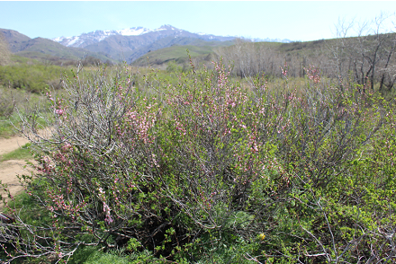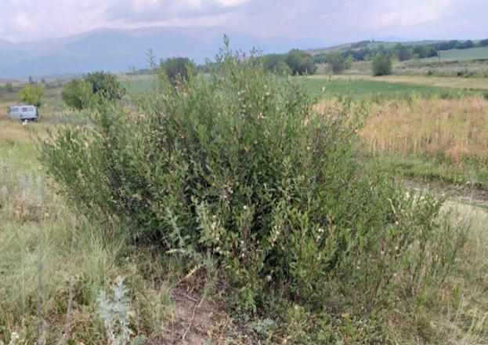

Сурет 1 – Amygdalus ledebouriana Schltdl. Тарбағатай жотасы.
Өсімдіктердің еуропалық систематикасында Amygdalus L. жеке туыс емес, ол Prunus-тың туыс асты (subgenus) ретінде қарастырылады. Қазақстандағы Amygdalus L., КСРО флорасының систематикасына сәйкес (1941), Amygdalus L. - Prunoideae тармағының Rosaceae тұқымдасының жеке туысы.
A. ledebouriana деп аталатын өсімдікті алғаш рет неміс ботанигі және микологы Диерих Франц Леонхард фон Шлехтендал анықтап, сипаттаған. Бұл түр туралы алғашқы мәліметтер 1854 жылы жарық көрді: Шлехт. Абх. Табиғат. Гес. Галле 2 [73]. Түр КСРО Флорасының 10-томында [74], Қазақстан флорасының 4-томында [75] және Қазақстан өсімдіктерінің суретті анықтағышының бірінші бөлімінде сипатталған. A. ledebouriana сирек кездесетін және жойылып бара жатқан өсімдік түрлері ретінде Қазақстанның Қызыл кітабына енгізілген [76]. Жоғарыда аталған барлық дереккөздерде A. ledebouriana эндемдік сипаттары бар жеке өсімдік түрі ретінде анықталған.
Екінші түрді (A. nana) алғаш рет 1753 жылы Карл Линней сипаттаған. Бұл түр туралы алғашқы ескертулер 1941 жылы шыққан КСРО флорасының 10-томында A. nana толық сипаттамасы бар [77]. «Қазақстан флорасы» кітабы үшін бұл түр 1961 жылы 4-томда сипатталған [78]. Екі түрдің негізгі айырмашылығы - өсетін экологиялық аймақ және тұқымның пішіні бойынша ажыратылады. A. ledebouriana тұқымдары көлденең ұзын болып келеді.
Бірақ Кеңестік Социалистік Республикалар Одағының (КСРО) 1941 жылғы және Қазақстанның 1961 жылғы (С.К. Черепанов, С.А. Абдулина) флорасы басылымдарында бадам туысы бөлек тәуелсіз туыс деп анықталған [79, 80] және Ресей Федерациясының танымал «Плантариум» (www.plantarium.ru) өсімдіктер түрлерінің атласы және online анықтағыш жүйесі оны растайды. Бадам туысын басты ажырататын белгісі ретінде құрғақ және сүйекті жемісінің болуы деп анықталады [81].
Екі түрдің ұқсастығы және тұқымдасының таксономиясына деген әртүрлі көзқарастар өсімдік үлгілерін анықтауда қиындықтар туғызады. Жүйеліліктің анық еместігі оны сақтау және ұтымды пайдалану процестерін тежейді. Осы зерттеуде біз аталмыш өсімдіктерді анықтаудың ғылыми аспектілерін, сондай-ақ олардың құқықтық мәртебесі туралы сұрақтарды қарастырдық.
Бұл жұмыста қолданылған әдістерге зерттеу тақырыбымен, зерттелетін нысанмен және оның мемлекеттік деңгейде сақталуымен тікелей немесе жанама байланысты әртүрлі әдебиет көздерді, ғылыми басылымдарды, заңдарды, қаулылар мен құқықтық актілерді талдау кірді. Зерттеу материалдары ретінде Шығыс Қазақстан территориясынан жиналған үлгілер пайдаланылды.
Әдебиет көздерін және гербарий үлгілерін талдау екі түрді анықтауда қайшылықтардың бар екенін көрсетті және бұл түрлерді анықтауға кедергі келтірді. Әдебиет көздеріне қысқаша салыстырмалы талдау берілген (Кесте 1).

Кесте 1 – Әр түрлі тарихи деректерде ергежейлі бадамдар Chamaeamygdalus секциясының екі өкілінің аталуы бойынша салыстырмалы сипаттамасы.

№ | Дереккөздер | Өсімдік түрлері |  | Сипаттама
№ | Дереккөздер | A. ledebouriana | A. nana | Сипаттама
1 | 2 | 3 | 4 | 5
1 | Lat. Species plantarum. Carl Linnaeus, 1753. | Absent | Amygdalus indica nana | Amygdalus туысы және оның кейбір өкілдері алғаш рет сипатталды
2 | Ger. Abhandlungen der naturforschenden Gesellschaft zu Halle 2. Schlecht., 1854. | Amygdalus Ledebouriana | Amygdalus nana L. | Amygdalus Ledebouriana түрі алғаш рет Ертіс және Бұқтырма өзендері маңынан сипатталған. Жақын түрлер: Amygdalus nana, Altaica Ledeb. Алтай флорасынан. Тұқым пішініндегі айырмашылықтар. Иллюстрациялар жоқ.
3 | USSR Flora. Eds. Komarov V.A., Vol. 10, 1941. | A. ledebouriana Schlecht. (орыс. М. Ледебура) | A. nana L. (rus. М. nizkiy) | A. ledebouriana сабағы қисық-ұзынырақ болады (Алтай, Тарбағатай). A. ledebouriana суреттері жоқ. A. nana және A. petunnikowii L. ұсынылған (2-сурет).
4 | Flora of Kazakhstan. Eds. Pavlov N.V., Vol. 4, 1961. | A. ledebouriana Schlecht. (орыс. М. Ледебуровский) | A. nana L. (rus. bobovnik; kaz. ishik-sabak) | A. ledebouriana 7–9 мм тостаған түтігі бар; жоғары, биіктігі 2 м-ге дейін бұта. Тұқымның негізі көлбеу-созылған. Таралуы (эндемикалық): 22 Алтай, 23 Тарбағатай, 24 Жоңғар Алатауы. Жақын түрлердің иллюстрациялары (Сурет 2).
5 | Illustrated identified of plant in Kazakhstan. Eds. Golos- kokov V.P. Part 1, 1969. | A. ledebouriana Schlecht. (орыс. М. Ледебуровский) | A. nana L. (rus. bobovnik; kaz. ishik-sabak) | A. ledebouriana 7–9 мм тостаған түтігі бар; тұқымның негізі көлбеу ұзартылған. Бұтаның биіктігі 1,5-2 м. V-VI гүлдейді, VI-VII піседі. Алтай, Тарбағатай, Жоңғар Алатауының өзен аңғарларында шалғынды және далалы тау беткейлерінде өседі. Эндемикалық, сәндік өсімдік. 2-суретте жақын түрлердің иллюстрациялары.
6 | Flora of China. Gu Kyingi and co-authors. Vol. 9, 1974, 1985 and 1986. | Mentioned as syno- nym for Amygdalus nana L. | Amygdalus nana L., Amygdalus ledebouriana Schlechtendal; Prunus nana (Linnaeus) Stokes (1812), not Du Roi (1772); P. tenella Batsch. | Тұқымның пішіні сопақ немесе шар тәрізді, 1–2 (–2,5) × 1,2–1,8 (–2) см, қалың сабан түсті-сары түктері бар; мезокарпы құрғақ; мезокарп құрғақ, піскеннен кейін бөлінеді; эндокарп сопақ-сфералық 0,8–1,8 (–2,2) × 1–1,5 (–1,7) см. Қалың иілген вентральды және дорсальды аймақ. Бетінде біркелкі емес тор тәрізді таяз ойықтары бар. Тұқымның негізі қиғаш, ұшы доғал. 2-суреттегі жақын түрлердің иллюстрациялары.
7 | Illustrated plant in Russia. Gubanov I.A. with co-authors. Vol. 2, 2003. | Absent in the list, but characteristic trait of A. ledebouriana “stone-fruit aslant- elongated” is used for A. nana | Amygdalus nana L. | Жемістері қалың, дөңгелек, сәл тегістелген, сары-сұр түктермен жабылған. Тұқымдарының түбінде көлбеу ұзартылған тегіс емес тор тәрізді таяз ойықтары бар. 2-суреттегі жабық түрлердің иллюстрациялары.
8 | Plants of Kazakhstan. Traditional and scientific names. Arystangaliyev S.A. and Ramazanov E.R., 1977. | Amygdalus ledebouriana L. | Amygdalus nana (rus. Mindal nizkiу, or bobovnik; kaz. Alasa badam) | Екі түрдің қазақша атаулары тұңғыш жарияланған. A. nana (қаз. Аласа бадам) дәстүрлі атауларындағы Қазақстан флорасымен (қаз. ішік-сабақ) және Қазақстандағы өсімдіктің суреттелген (қаз. ішіксабақ) қайшылықтары.
9 | The list of vascular plants of Kazakhstan. Abdulina S.A., 1999 | A. ledebouriana Schlecht. | A. nana L. | A. nana L. «?» белгісімен белгіленеді. Мүмкін күмәнді түрлер.
10 | Decree of the Government of the Republic of Kazakhstan from 31.10.06 N 1034 “On Approving the Lists of Rare and Endangered Plant Spe- cies”. | Amygdalus ledebouriana | Жоқ | Автордың есімінсіз түрдің дерексіз атауы және оның синонимдері.
11 | www.theplantlist.org. | Amygdalus ledebouriana Schltdl. — synonym to Prunus ledebouriana (Schltdl.) YYYao | Amygdalus nana L. — synonym to Prunus tenella Batsch. | Amygdalus - Prunus синонимі. Басқаша айтқанда, Prunus subgen. Amygdalus (L.) Focke, 1894.

Әртүрлі құзырлы дереккөздердегі Chamaeamygdalus бадамының ергежейлі өкілдерінің суреттері де қарама-қайшылықтарға ие. Әртүрлі дереккөздердегі бадам тұқымдары мен жемістерінің суреттері қызыл түспен белгіленген. Мысалы, КСРО флорасында A. nana жемістеріндегі тұқым пішіні Қазақстан флорасындағы A. Nana тұқымына сәйкес келмейді. Қытайдың флорасында (1986) бұл қасиет ескерілмей, A. ledebouriana-ны A. nana деп аталған (Сурет 2)

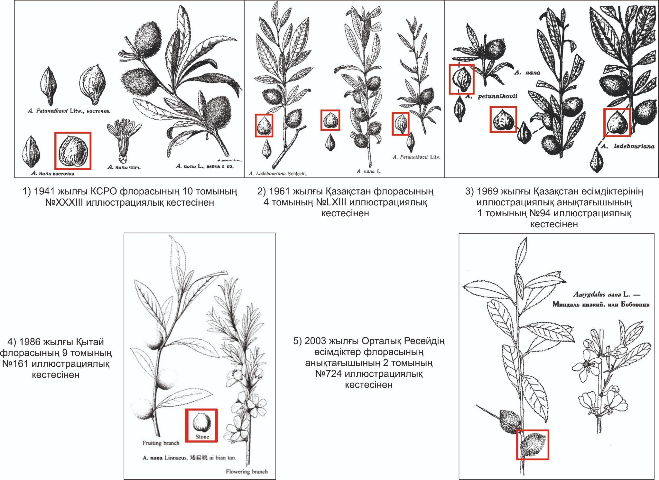

Сурет 2 – Әр түрлі құзырлы дереккөздердегі ергежейлі бадамдар Chamaeamygdalus секциясы өкілдерінің суреттері.

Мысалы, КСРО флорасында, A. nana жемісіндегі тұқымның пішіні Қазақстан флорасындағы A. nana-ға сәйкес келмейді. Қытайдағы Флорада (1986) бұл қасиет ескерілмей және A. ledebouriana-ны A. nana деп аталды.
Жоғарыда аталған екі түр арасындағы қайшылықтар Шығыс Қазақстан флорасының арасында A. nana бар екендігіне күмән келтіреді, сонымен қатар A. ledebouriana қауіп төндіреді. «Ерекше қорғалатын табиғи аумақтар туралы» Қазақстан Республикасының 2006 жылғы 7 шілдедегі № 175 Заңына сәйкес A. ledebouriana, егер ерекше қорғалатын табиғи аумақтар аясында болған кезде Қазақстан Республикасының мемлекеттік табиғи-қорық қорының объектісі болып табылады [82].
Мемлекеттік табиғи-қорық қорының объектілерінің тізбесіне енгізілген түрлер мен түр тармақтары Қазақстан Республикасының әр шыққан жылдардағы Қызыл кітабына да енгізілген. Жоғарыда аталған бадам түрлері оның таралу популяциясында қарастырылуы мүмкін немесе бірегей ғылыми маңызы бар өсімдіктер әлемінің жеке объектілері болуы мүмкін. Қазақстан Республикасы Үкіметінің 2006 жылғы 31 қазандағы № 1034 «Сирек кездесетін және құрып кету қаупі төнген өсімдіктер мен жануарлар түрлерінің тізбелерін бекіту туралы» қаулысына сәйкес A. ledebouriana ерекше мәртебеге ие [83]. Тек арнайы жасалған жағдайларда мәдени ортада көбейту, ғылыми зерттеулер жүргізу және тұқымнан өсіруге жол беріледі. Экстракция процедурасының объектісі ретінде жеке ағзалар (бүкіл өсімдік), оның мүшелері немесе туындылары (басқа заттан биохимиялық реакциялар кезінде пайда болатын және сондықтан туынды деп аталатын зат) болуы мүмкін.
Еуразиялық экономикалық комиссия Кеңесінің 2018 жылғы 26 қаңтардағы № 15 «Өсімдік тектес шикізатты өсіру, жинау, өңдеу және сақтау бойынша тиісті тәжірибе қағидаларын бекіту туралы» шешіміне сәйкес жойылып кету қаупі төнген жабайы фауна мен флора түрлерінің халықаралық саудасы туралы конвенцияның (CITES) ережелеріне сәйкес елдердің уәкілетті органдарының рұқсатынсыз жойылып кету қаупі төнген дәрілік өсімдік түрлер рентінде A. ledebouriana шикізатын жинауға тыйым салынған [84].
Қазақстан Республикасының 2014 жылғы 3 шілдедегі № 226-V ҚР ҚК-нің № 339 бабына сәйкес сирек кездесетін және жойылып кету қаупі төнген түрлерге, сондай-ақ пайдалануға тыйым салынған өсімдіктер немесе жануарлар түрлеріне, олардың бөліктеріне немесе туындыларына қатысты заңсыз әрекеттер қылмыстың ауырлығына қарай әртүрлi: мүлігін тәркiлеу, белгiлi бiр лауазымдарды атқару немесе белгiлi бiр қызметпен айналысу құқығынан айыра отырып, үш мың айлық есептiк көрсеткiш мөлшерiнде айыппұлдан бастап 7 жылдан 12 жылға дейiнгi мерзiмге бас бостандығынан айыруға дейін жазалар қолданылады [85].
Қылмыстық жазаларды әзірлеу немесе осы өсімдіктерді қорғау шараларын ұйымдастыру А. ledebouriana өсімдік биологиялық объектілерінің нақты түрлерін анықтауға өсімдіктердің бекітілген тізімі бойынша негізделген. Жіктеу кезінде өсімдіктердің биологиялық объектілері мемлекеттік (қазақ) және орыс тілдерінде қабылданған синонимдік атаулары бар ағымдағы дәрежедегі ресми қабылданған таксономиялық топқа жатқызылады.
Сирек кездесетін және жойылып бара жатқан өсімдіктердің тұқымдасының және тармақтарының бөлімдерінің, түрлерінің және түршелерінің қосарлы латын номенклатурасы болуы тиіс. Өсімдік тектес биологиялық объекті ретінде вегетативтік (жапырақтар, сабақтар, тамыр жүйесі мүшелері және т.б.) және генеративтік (гүлдер, споралар, жемістер, тұқымдар, споралар және т.б.) мүшелер, ұлпалар мен жасушалар анықталған. Сондай-ақ, бұл терминге әртүрлі синтезделген химиялық және органикалық қосылыстар, бастапқы және қайталама метаболиттер және т.б. объекті болуы мүмкін.
Зерттелетін үлгіні идентификациялаудың дәстүрлі процедурасы анықтау кілтін құрайтын түрлердің әртүрлі айқын анатомиялық және морфологиялық сипаттамаларына негізделген (тезалар және антитезалармен жұмыс істеудің сипатталған немесе іске асырылған алгоритмі). Әдетте анықтаудың негізгі құралы ретінде Қазақстан флорасы [86], өсімдіктердің суретті анықтағышы [87] және басқа да ғылыми-әдістемелік еңбектер пайдаланылады. Бұл ғылыми-әдістемелік еңбектер Қазақстан Республикасының аумағында өсетін барлық өсімдіктерді зерттеуге және анықтауға арналған көп томдық бірегей құрал болып табылады. Өкінішке орай, бұл еңбектер Қазақ КСР Ғылым академиясының қамқорлығымен орыс тілінде жарық көрген және қазіргі уақытта ескірген. Ақпараттың түрлерді дәл анықтау үшін маңызы жоқ, бұл Қазақстан Республикасының аумағында өсетін сирек кездесетін және құрып кету қаупі төнген өсімдіктерді дәстүрлі сәйкестендіру тәртібіне күмән келтіреді. Таксономиялық топтардың атаулары және олардың жүйелі құрылымы World Flora Online [88], The Plant List [89], International Plant, Names Index (IPNI), Royal Botanic Gardens Kew [90] және т.б. сияқты өсімдіктердің халықаралық ақпараттық дерекқорларына сәйкес келмейді.
Өсімдіктердің белгілі бір түрінің бар екендігін ресми растау құқықтық актілермен реттеледі және ресми және ғылыми көпшілік тарапынан теріске шығарусыз қабылданады. Түрлерді анықтауды және оның ғылыми негізделуін реттейтін негізгі құқықтық актілер балдырлардың, саңырауқұлақтардың және өсімдіктердің халықаралық номенклатуралық кодексінде келтірілген. Бұл кодекс өсімдіктердің, саңырауқұлақтардың және организмдердің кейбір басқа топтарының ғылыми атауларының қалыптасуы мен қолданылуын реттейтін ережелер мен ұсыныстар жиынтығы болып табылады. Кодекстің мақсаты - әрбір таксономиялық топтың бүкіл әлемде қолданылатын бір ғана дұрыс заңды атауы болуын қамтамасыз ету қажет. Қалған атаулар заңсыз деп танылады және синонимдермен немесе қате анықтамамен (қате ұғым немесе ескірген интерпретация) теңестірілуі мүмкін. Осы таксономиялық атауларға өзгертулер немесе толықтырулар енгізу Конгресс номенклатурасы секциясының отырысы негізінде пленарлық отырыстың шешімдерін шығаратын Халықаралық ботаникалық конгрестің негізгі қызметі болып табылады.
Қазақстанда қосарлы атау номенклатураның әртүрлі топтары үшін үнемі жаңартылып отыратын халықаралық таксономиялық атаулар жүйесінің болмауы Қазақстанның сирек кездесетін және жойылып бара жатқан өсімдіктер түрлерін қорғау саласындағы халықаралық интеграцияны қиындатады. Сирек кездесетін және жойылып кету қаупі төнген өсімдіктердің бекітілген тізбесін жоғарыда аталған проблемаларды ескере отырып, елеулі және құрылымдық жаңартуды қажет етеді. Сондай-ақ өсу жағдайларына байланысты анатомиялық және морфологиялық белгілерінің әртүрлі вариациялары бар сирек және жойылып бара жатқан өсімдіктерді анықтау үшін жаңартылған электронды жүйені (Денали Флора және т.б.) әзірлеу қажет. Бұл жүйе шетел елдерде танымал болды, бірақ, өкінішке орай, Қазақстан Республикасының аумағында өсетін сирек кездесетін және құрып кету қаупі төнген өсімдіктерді анықтаудың аналогы жоқ.
Сирек кездесетін және жойылып бара жатқан өсімдіктерге жататын өсімдіктердің биологиялық объектілерін анықтау да оның географиялық таралу аймағын анықтауға негізделген. Кейбір өсімдіктер популяциясының ассортименті бойынша шешім қабылдау үшін қосымша ақпарат береді. Қоршаған ортаның әртүрлі факторлары бар географиялық рельеф және ағзаның тіршілік етуін қамтамасыз ету үшін қажетті шектеулі ресурстардың болуы ареалды анықтауға қызмет етеді. Шектеулі ареал туралы ақпараттар экологиялық қуысы бар эндемикалық өсімдік түрлеріне қолданылады. Сондай-ақ, тығыздығы төмен үлкен ареал онтогенезде әртүрлі анатомиялық және морфологиялық белгілері бар өсімдіктердің бір түрінің әртүрлі экотиптерінің болуын немесе керісінше анықтайды. Өкінішке орай, Қазақстанда ұлттық флораның сирек және жойылып бара жатқан өсімдіктерінің таралуы туралы мамандандырылған карталары мен жаңартылған ақпараты бар ақпараттық жүйелер жоқ.
Шығыс Қазақстандағы ергежейлі бадамдар бөліміне өсімдік түрлерінің сәйкестігін анықтаудың тағы бір бірегей әдісі – өсімдік геномының жекелеген бөлімдерінің нуклеотидтер тізбегіне негізделген штрих-кодтау әдісі. ДНҚ-маркерлері арқылы ішкі спецификалық және аралық спецификалық полиморфизмді анықтауға негізделген ДНҚ штрих-кодтауын пайдалану өсімдік объектілерін идентификациялау және классификациялау мәселелерін шешудің қажетті құралы болып табылады. Нуклеотидтер тізбегіндегі ұқсас және әртүрлі позициялар хлоропластық және басқа да өсімдік геномдарының белгілі бір бөлімдерінде анықталады.
Үлгілерді идентификациялау кезінде бұл әдіс алынған нуклеотидтер тізбегін өсімдіктің әртүрлі геномдық бөліктерінің халықаралық деректер қорымен салыстырады. Бұл процедураны жетілдіру үшін барлық белгілі маркерлер негізінде сирек кездесетін және жойылып кету қаупі төнген өсімдіктердің толық геномдарының ұлттық деректер базасын құру қажет. Бұл ғылыми сала Өсімдіктердің Биологиясы және Биотехнология институтындағы «Молекулярлық генетика зертханасы» негізінде белсенді түрде дамып келеді.Қазақстан Республикасы Білім және ғылым министрлігі Ғылым комитетіне жататын Биология және биотехнология (Алматы қ.).
Өсімдік түрлерін нақты жіктеу мен сәйкестендіруді Қазақстан Республикасы Әділет министрлігі жанындағы Сот сараптамасы орталығының құзыретті органдары және оның еліміздің әртүрлі аймақтарындағы филиалдары жүргізеді. Аккредиттелген сараптама түрі № 16.1 «Сот-биологиялық сараптама: өсімдік тектес объектілерді сот-биологиялық зерттеу». Бірақ бұл ұйымның ресми тізімінде сот-ботаникалық сараптамасы жоқ. Бұл сараптаманың жеке түрі ретінде өсімдік объектілерін биологиялық зерттеу Ресей Федерациясында және Еуропалық Одақ елдерінде, тек арнайы аккредиттелген зертханаларда қолданылады.
Табиғи ресурстар мен табиғатты пайдалануды қорғауды, әртүрлі маңызы бар ерекше қорғалатын табиғи аумақтарды ұйымдастырып қана қоймай, қоршаған ортаны қорғау саласындағы қадағалау органдары мен ішкі істер органдарына ғылыми кадрларды даярлау үшін жаңа құқықтық нормалар мен арнайы оқу бағдарламаларын әзірлеу қажет. Бұл топтың мамандарының сирек кездесетін, ауылшаруашылық және дәрілік өсімдіктері туралы дағдылары және ботаника, геоботаника, география, экология және молекулалық генетика салаларында құзыретті болуы керек. Сондай-ақ олар сот-сараптама негіздерін және жабайы флора объектілерінің криминалистикалық сараптамасын білуі қажет. Қоршаған ортаны қорғау саласында жаратылыстану-ғылыми және құқықтық құзыреттілігі бар осы мамандардың әртүрлі ұйымдарда болуы еліміздің сирек және жойылып бара жатқан флора өкілдерін сақтау деңгейін арттырады.

1.6 A. ledebouriana сирек және эндем түрін ex situ биотехнологиялық сақтау

Соңғы онжылдықтарда биотехнологиялық әдістер сирек кездесетін және жойылып кету қаупі төнген өсімдіктерді қорғауда көбірек қолданылуда. Олар қысқа мерзімде аз мөлшердегі бастапқы материалдан алынған отырғызу материалының көп мөлшерін алуға мүмкіндік береді. Алынған өсімдіктерді тірі коллекцияларды толықтыру, сирек кездесетін түрлердің әлсіреген табиғи популяцияларын қайта интродукциялау және нығайту үшін пайдалануға болады. Өсімдіктердің in vitro коллекцияларын құру табиғи флораны өсімдіктерді қорғау нысандарының бірі және генофондты ex situ сақтаудың тиімді әдісі деп санауға болады және сақтаудың биотехнологиялық әдістері қолданыстағы биоәртүрлілікті сақтау бағдарламаларына қосымша опция ретінде біріктірілуі керек. Мүмкіндігінше, in vitro жағдайындағы сақтау регламенті одан әрі дамыту үшін жеткілікті мөлшерде әртүрлі табиғи популяциялардан үлгілері алынуы қажет [91].
Үлгілердің паспорттық деректері in vitro жағдайындағы коллекцияларының бірыңғай дерекқорын қалыптастыру үшін қажет, бұл алынған клондарды тірі коллекцияларды толықтыру және реинтродукциялау үшін пайдаланып қана қоймай, сонымен қатар оларды халықаралық алмасу бағдарламаларына қосуға мүмкіндік береді.
Prunus ledebouriana синонимдік атауы Amygdalus ledebouriana Schltdl. (Rosaceae Juss.) — бұталы қалың бұталарды құрайтын жалғыз жаңғақ өсімдік; үлкен тұқымдасының өкілі Prunus L. Бұл тұқымдасқа шамамен 254 түр кіреді. Зерттелген түрлер Chamaeamygdalus Spach [92] бөлімдерінің сирек кездесетін ергежейлі жабайы бадамдарының ерекше Amygdaleae тобына жататын P. ledebouriana Шығыс Қазақстанның Алтай және Тарбағатай тау жүйелерінің тау жоталарының бұталы белдеуінде ғана өседі [93, 94, 95]. Таралу аймағы осы тау жоталарымен шектелген. P. ledebouriana бұталы түрі жақын туысқан Prunus tenella Batsch syn-дан Amygdalus nana L. сәл ерекшеленеді [96]. P. ledebouriana-ны сипаттайтын белгілер кең жапырақтары және 7-9 мм тостаған түтігі бар үлкен бұтаның болуы; әдетте бұтаның биіктігі 2 м-ге дейін жетеді. Тұқымның негізі көлбеу-созылған. Гүлдену әдетте сәуірден мамырға дейін, жеміс беру маусымнан шілдеге дейін байқалады. P. ledebouriana жынысты көбеюден басқа негізінен вегетативті жолмен көбейеді [97]. Эндемизм факторы Алтай мен Тарбағатай тау жоталарының географиялық оқшаулануында тар экологиялық тауашаның болуын түсіндіреді. Бұл түрдің габитусы да үлкен [98]. Теңіз деңгейінен 700-ден 1500 метрге дейінгі биіктікте оңтүстік тау беткейлері мен тау бөктерінде өсім байқалды (Cурет 3 А және В). Шығыс Қазақстанның Көкпекті және Ұлан аудандарының аумақтарында да тіркелген туралы ақпарат бар [99]. P. ledebouriana жемістің пішіні құрғақ, киіз тәрізді үлпілдек, шырынды емес, моноэмбрионды құрылымы бар және үш-төрт айға созылатын стратификацияны қажет етеді [100]. Жынысты көбеюді шектейтін факторлардың бірі – табиғи жағдайда Катонқарағай ауданы, Нарын жотасының аумағында байқалған зиян келтіретін зиянкес болып табылатын Conotrachelus nenuphar (Herbst) жемісті құрты болуы. Ақпарат Алтай Нарын жотасының аумағында Сарышоқы тауы маңында iNaturalist дерек қорындағы бойынша нөмір 178304079 бақылаумен расталды (Cурет 3 C, D).
Сирек кездесетін өсімдік түрлерінің биоалуантүрлілігін сақтаудың ең жаңа және өзекті әдістерінің бірі ex-situ жағдайында сақтау, әртүрлі тұқымдық коллекцияларды құру және т.б. Бұдан әрі микрокөбейту немесе криоконсервациялау үшін каллус тіндерін алу үшін биотехнологиялық әдістер де әзірленуде [101, 102]. Осыған қарамастан, қазір соматикалық эмбриогенез процесі және каллус тінінің индукциясы, сондай-ақ P. ledebouriana өсірудің басқа да мәселелері аз зерттелген. Amygdalus өкілдерінің органогенезі мен каллусогенезі бойынша алғашқы жұмыстардың бірі Үндістанда, Албанияда жүргізілді. Оңтайлы эксплант ретінде өсімдіктің жапырақтары мен эмбриондары зерттелді. In vitro жағдайына енгізу үшін 3-6% сахарозасы бар 0,7% гель тәрізді агарлы Murashige және Skoog (MS) қоректік ортасы пайдаланылды.

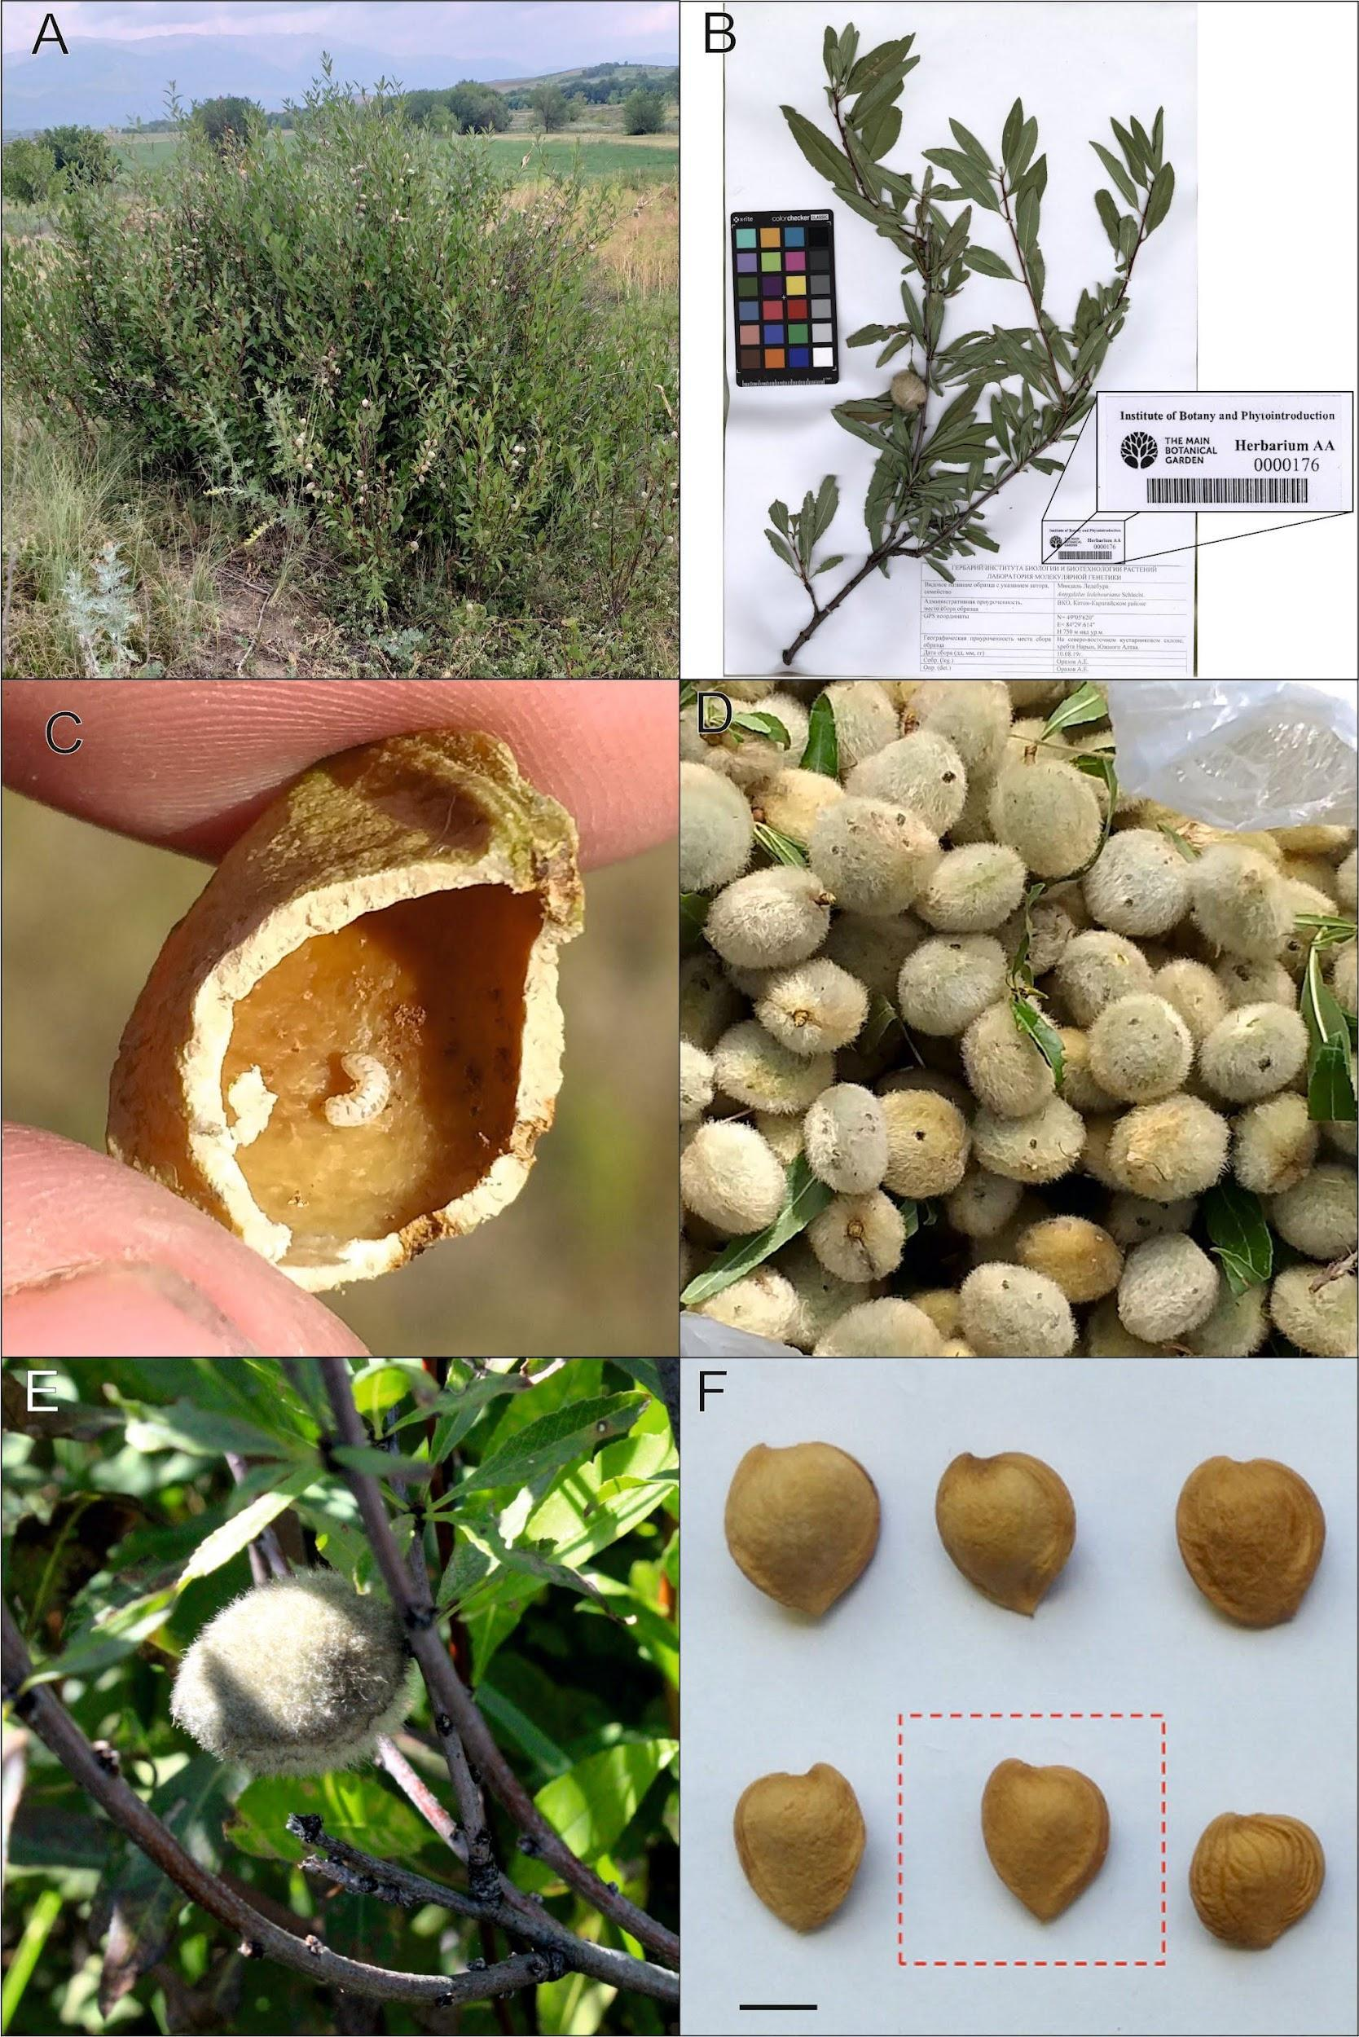

Сурет 3 – A. A. ledebouriana (Schlecht.) Катонқарағай аймағында (Шығыс Қазақстан). B. Ботаника және фитоинтродукциялар институтының гербарий материалы (Алматы, Қазақстан) (АА 0000176). С. Жеміс арамқұртының дернәсілдері (Conotrachelus nenuphar (Herbst)) залалданған жеміс D. Осы жәндіктердің дернәсілдерінен майлы тығынды өсінділері бар бадам жемісі. E. A. ledebouriana жемістері. F. Перикарпсыз жеміс сүйегі.
2011 жылы Түркиядағы Дикле және Батман университеттерінде Amygdalus communis L. [103] in vitro ортасында тамырын алу әдістері әзірленді. Amygdalus communis L. апикальды өскіндері BA 1,0 мг/л және IBA 1,0 г/л құрамындағы Murashige және Skoog (MS) қоректік орталарында өсірілді. 2017 жылы Қазақстанда Қазақ орман және агроорман шаруашылығы ғылыми-зерттеу институтының [104, 105] және С.Аманжолов атындағы Шығыс Қазақстан университетінің [106] ғылыми орталықтарында A. ledebouriana көбейту әдістерін қолдану бойынша алғашқы жұмыстар жүргізілді. Барлық зерттеулерде белгілі MS қоректік ортасында [107] әртүрлі экспланттарда каллузогенез индукциясына әсер ететін әртүрлі экзогендік фитогормондарды қосу арқылы пайдаланылды.
Ғылыми жұмыстың негізгі мақсаты – A. ledebouriana тұрақты асептикалық каллус клеткаларының алу үшін қоректік ортаның оңтайлы құрамы мен регламентін зерттеу. Экспланттардың екі түрі қолданылды – тұтас эмбрион және ұрық тамыршасы бөлінген эмбрион. Каллус тіндерін алу үшін әзірленген регламентін A. ledebouriana тіндерін болашақта криоконсервациялау технологиясын әзірлеу және микроклондап көбейту үшін пайдалануға болады. Ғылыми жұмыстың нәтижелері негізінде A. ledebouriana каллус түзілуіне ықпал ететін эмбриондық эксплантынан меристема тінінің қарқынды бөлінуі үшін қолданылатын ортаның белгілі бір құрамы үшін пайдалы модельге патент алды [108].

ЗЕРТТЕУ МАТЕРИАЛДАРЫ МЕН ӘДІСТЕРІ

Зерттеу нысаны

Зерттеу объектісі ретінде еліміздің Шығыс аймағындағы Rosaceae Juss. тұқымдасының Prunus L. өрік туысының subgen. Amygdalus (L.) Focke бадамдар туысы асты тармағының Chamaeamygdalus Spach. ергежейлі бадамдар секциясының өкілі Amygdalus ledebouriana Schlecht. синонимдік атауы Prunus ledebouriana (Schltdl.) Y.Y.Yao Ледебур бадамының популяциялары болып табылады.
Ледебур бадамы Amygdalus ledebouriana Schlecht. in Abh. Naturf. Ges. Halle 2 (1854) 21.; (орыс. Миндаль Ледебура) Комар. ҚСРО-ғы Фл., 10 (1941) 537.; (орыс. Миндаль Ледебуровский) Павл. Қаз. Фл. 4 (1961) 508 және т.б. [109] әдебиеттер көздерінде осы өсімдікке толығымен дербес түр ретінде сипаттама берілген. Бұл өсімдік тіршілік формасы бойынша биіктігі шамамен 1,5 - 2 м болатын бұта. Бұталары жалаңаш жан-жаққа таралған және көптеген қысқарған бұтақшалары бар өсімдік (Сурет 4 және 7).

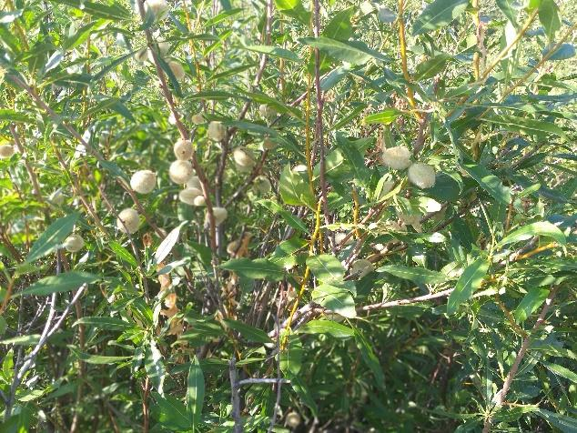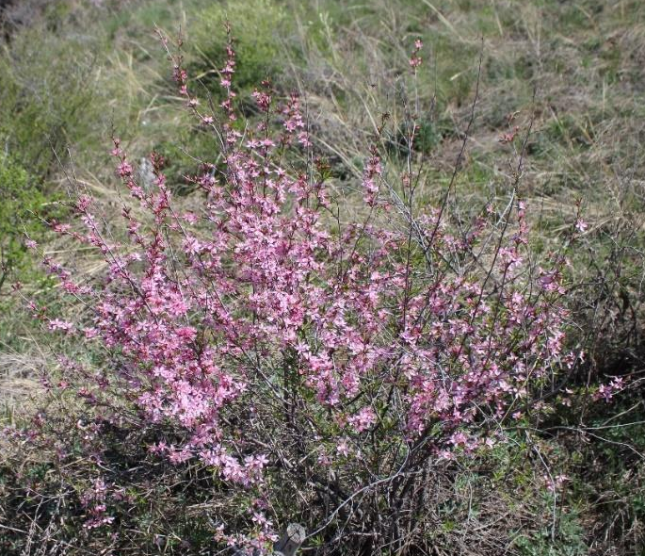

Сурет 4 – Amygdalus ledebouriana генеративті жағдай (Катонқарағай ауданы).

A. ledebouriana өсімдігінің табиғи екі таулы Алтай және Тарбағатай географиялық аймағындағы үш популяциялары: біріншісі Тарбағатай таулары жоталарының бұталы белдеу биіктігіндегі «Тарбағатай» мемлекеттік ұлттық табиғи паркіндегі бірнеше оқшауланған шатқалдарындағы; екінші және үшінші популяциялары Алтайдың Қалба және Нарын жоталарының суық және ксерофитті таулы аймақтардағы өкілдері қарастырылған (Сурет 5 және кесте 2).
A. ledebouriana Шығыс Қазақстан облысының әкімшілік территориясындағы «22» - «Алтай» және «23» - «Тарбағатай» флоралық аудандарының эндем өсімдік түрі болып табылады. A. ledebouriana Қазақстан Республикасының [110] және Орталық Азияның Қызыл кітаптарына енгізілген [111].

A. ledebouriana өсімдігінің таулы бойынша Алтай және Тарбағатай аумағындағы үш популяциялары: біріншісі Тарбағатай тауларындағы бұталы белдеу биіктігіндегі «Тарбағатай» мемлекеттік ұлттық табиғи паркіндегі бірнеше оқшауланған шатқалдарындағы; екінші және үшінші популяциялары Алтайдың Қалба және Нарын жоталарының суық және ксерофитті таулы аймақтардағы және морфологиялық ұқсас A. nana өсімдігінін Өскемен қаласы мен Жаңа-Ахмер ауылының шекаралық белдеуіндегі Қалба және Үлбі жоталарының дала аймағындағы популяцияның өкілдері.

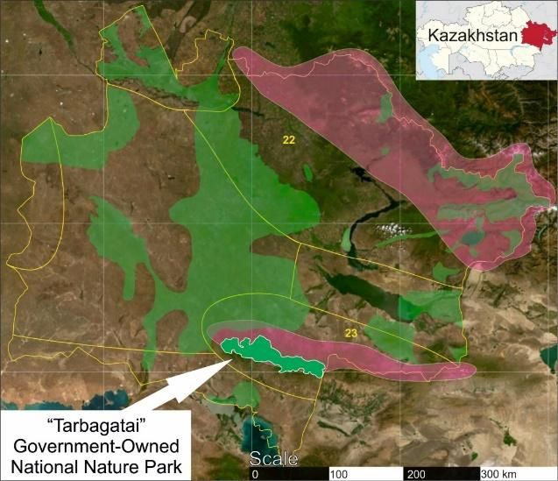

Сурет 5 – «Тарбағатай» МҰТП-ның (жасыл) және А. ledebouriana (қызғылт) таралу аймақтары арасындағы географиялық орналасуының Google Earth көрінісі (Google Maps).

A. ledebouriana түрінің популяциялардың зерттелген нүктелер 6-суретте келтірілген. A. ledebouriana (1-UR) ең үлкен популяциясы Үржар өңіріндегі Тарбағатай жотасының оңтүстік беткейінде Тарбағатай мемлекеттік ұлттық паркінің аумағында табылды [112, 113]. A. ledebouriana кіші популяциясы (3-KA) Катонқарағай ауданындағы Катонқарағай мемлекеттік ұлттық паркі маңындағы Алтай тау жүйесінің Нарын жотасы мен (2-КО) Көкпекті ауданындағы Алтай тау жүйесінің Қалба жотасының бұталы белдеу аумағында табылды [114].
Морфологиялық жағынан ұқсас А. nana популяциясы (4-UK) антропогендік қысыма жоғары Өскемен қаласы мен Жаңа-Ахмер ауылының шекаралық маңындағы Алтай тау жүйесінің ұсақ шоқылар аумағында табылды.
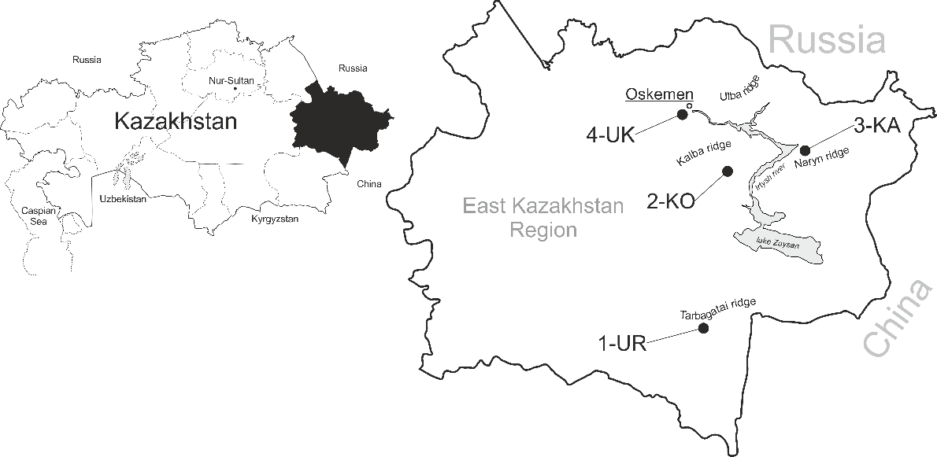
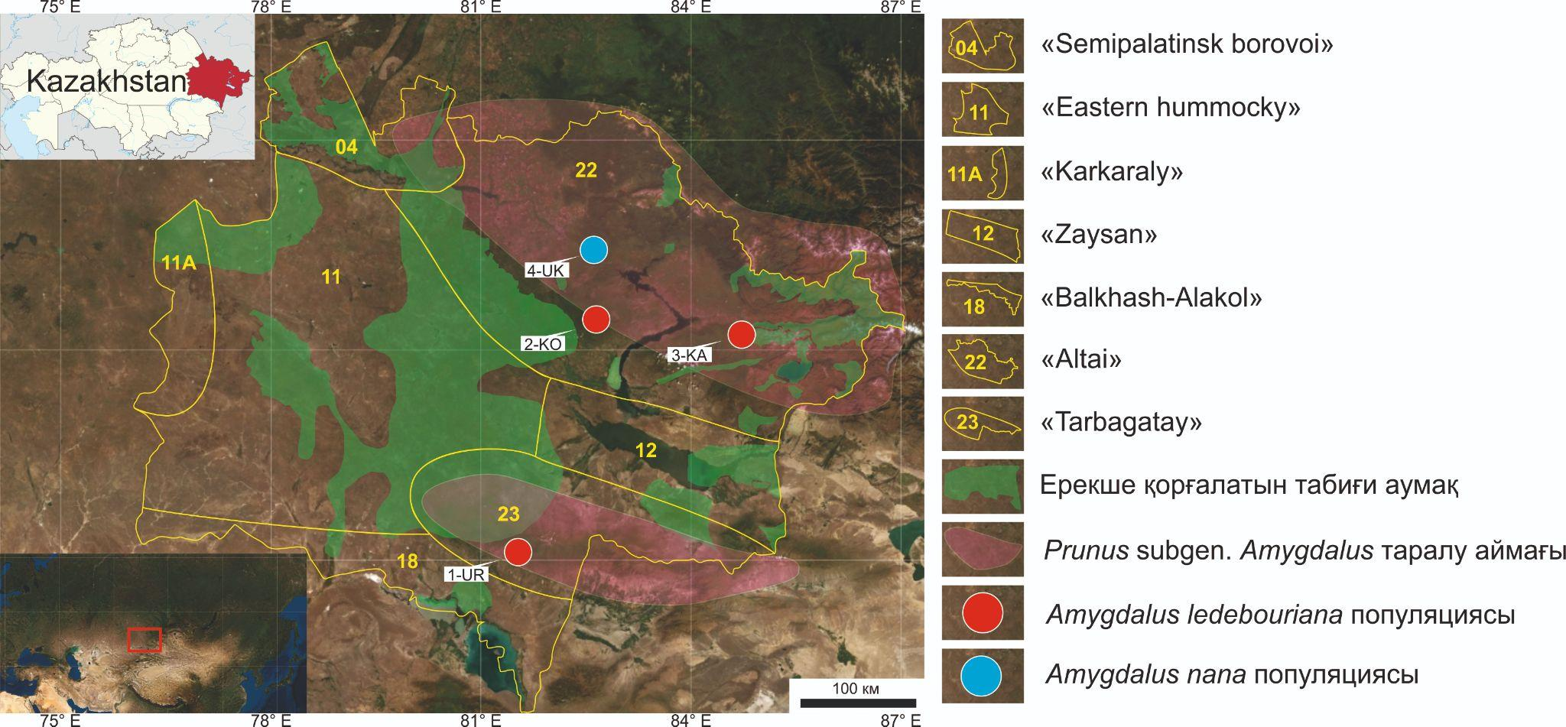

Сурет 6 – Шығыс Қазақстанда A. ledebouriana (1-UR, 2-KO, 3-KA) және А. nana (4-UK) таралуы және осы зерттеуде жиналған төрт популяцияның схематикалық картада орналасуы.

Кесте 2 – Осы зерттеуде анықталған A. ledebouriana және A. nana популяциялары сипаттамасы.

ПОП | Түр | Әкімшілік / географиялық оналасуы | ЦП | Орналасқан жері / Биіктігі (м) |  | Ескертпелер
1 | 2 | 3 | 4 | 5 |  | 6
1-UR | A. ledebouriana | Ұржар ауданы / Тарбағатай тауларының Тарбағатай жотасы | 1 | 47°07'17.4"N 81°39'18.5"E | 520 | Ұржар ауылының жанында
1-UR | A. ledebouriana | Ұржар ауданы / Тарбағатай тауларының Тарбағатай жотасы | 2 | 47°20'43.0"N 81°11'22.0"E | 760 | Қарабуйрат ауылының жанында
1-UR | A. ledebouriana | Ұржар ауданы / Тарбағатай тауларының Тарбағатай жотасы | 3 | 47°07'52.0"N 81°58'59.0"E | 510 | Көлденен ауылының жанында
2-KO | A. ledebouriana | Көкпекті ауданы / Алтай тауларының Қалба жотасы | 1 | 49°06' 36.0"N  83°24' 57.6"E | 523 | Самар ауылының жанында
2-KO | A. ledebouriana | Көкпекті ауданы / Алтай тауларының Қалба жотасы | 2 | 49°16'28.4"N 83°49'32.8"E | 623 | Подгорное ауылының жанында
3-KA | A. ledebouriana | Катонқарағай ауданы /  Алтай тауларының Нарын жотасы | 1 | 49°05'07.4"N 84°28'29.9"E | 803 | Көктерек ауылының жанында
3-KA | A. ledebouriana | Катонқарағай ауданы /  Алтай тауларының Нарын жотасы | 2 | 49°20'11.6"N 84°31'07.0"E | 725 | Үлкен-Нарын ауылының жанында
4-UK | A. nana | Ұлана уданы / Алтай тауларының Үлбі жотасы | 1 | 49°56'55.5"N 82°33'17.4"E | 310 | Жана Ахмер ауылының жанында

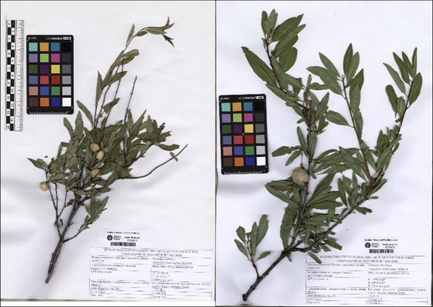

Сурет 7 – A. ledebouriana өсімдігінің Ботаника және фитоинтродукция институтының гербарлық қорына өткізілген гербарлық үлгілері (Алматы қ.).

A. ledebouriana өсімдігін ұлпалық деңгейдегі іn vitro ортасында сақтаудың биотехнологиялық зерттеуге A. ledebouriana Катонқарағай ауданының популяциясының жемістерінің сүйекті тұымдарының шала жетілмеген мыңға жуық эмбриондары қолданылды (Сурет 8 А және В). Тұқымның негізі көлбеу-созылған формаға сай болып келеді және жалпы құрғақ салмағы 20 – 40 г аралығында тіркелді.

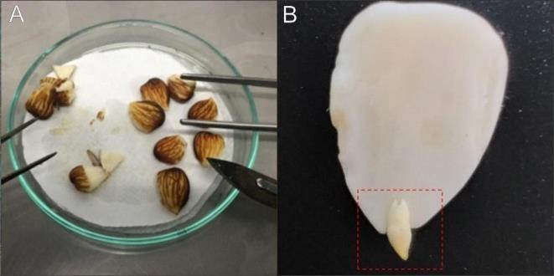

Сурет 8 – А. Эмбрионды бөлу кезінде эндокарпсыз A. ledebouriana эндоспермасы. В. A. ledebouriana жетілмеген эмбрионы бар эндосперм.

Зерттеу әдістері

2.2.1. A. ledebouriana популяцияларын геоботаникалық зерттеу әдісі

Қазіргі таңда ботаника мен дендрологиядағы зерттеудің популяциялық әдісі сұранысқа ие, себебі, ол визуалды әдістерге ғана емес, белгілі бір өсімдік қауымдастығында түрдің дамуын көрсететін, көптеген әртүрлі көрсеткіштерге де негізделеді.
Әртүрлі ғылыми мектептерде тұқым және вегетативтік көбеюден пайда болған дарақтар (партикулалар), сонымен қатар, клондар (шығу тегі вегетативтік дарақтар жиынтығы) және дарақтар бөліктері (фитомер, өркен, жапырақ, парциалды бұта) ценопопуляцияның құрылымдық бірлігі ретінде қарастырылады. Шығыс Қазақстан A. ledebouriana популяциялық ерекшеліктерін анықтау үшін жан-жақты талдауды қажет етеді [115].
A. ledebouriana популяцияларындағы (ПОП) түрдің морфогенезі, дарақтардың дамуы және онтогенетикалық құрылымы, өсімдіктердің популяциялық биологиясында жалпы қабылданған Т.А. Работновтың [116] А.А. Урановтың [117] және оның оқушыларының [118, 119] әдістері мен тәсілдерін пайдалану арқылы жүргізілді.
Популяциялардың онтогенетикалық құрылымын, популяциялардағы әртүрлі онтогенетикалық топтар ретінде қарастырдық. Популяцияларды сипаттауда А.А. Уранов пен О.В. Смирнова [120], ұсынған онтогенетикалық топтардың абсалюттік максимум классификациясы қолданылды.
Жастық күйлерді ажыратуда А.А.Уранов [121] схемасы пайдаланылды: v (жас вегетативтік), g1 (жас генеративтік), g2 (орташа немесе пісіп жетілген генеративтік), g3 (қартайған генеративтік), ss (субсенильдік).
Жастық құрамын анықтауда зерттелген әрбір нүктеде трансекталар салынды. Аймақтың рельефіне байланысты, 10-20 м сайын ауданы 10 м² үлгі алаңшалары (барлығы 100) салынды. Әрбір үлгі алаңшасында зерттеуге алынған түрдің барлық дарақтары жастық күйіне байланысты есепке алынды. Популяцияның тығыздығы 10 м² аудандағы түрдің дарақтар санымен бағаланды. Негізгі параметрлер негізінде ортаның геоботаникалық ерекшеліктері анықталды. Өсімдіктер қауымдастарының табиғи жағдайы сипатталды. Түрлік құрамы мен тіршілік формалары айқындалды. Үлгі алаңшаларындағы (10 м²) дарақтардың тығыздығы және саны анықталды [122].
Зерттеулер жалпы қабылданған әдістер бойынша жүргізілді: зерттелетін өсімдік түрлерінің қатысуымен және басымдылығымен өсімдіктер қауымдастығын сипаттау кезінде Б.А. Быков [123]. Өсімдіктердің латынша атауы С.К. Черепановтың [124], С.А. Абдулина [125] еңбектері бойынша тексерілді. Қопалардың орналасуы зерттелетін түрдің биологиялық ерекшеліктері мен экологиялық шектелуіне, сондай-ақ гербарий материалдарын пайдалана отырып белгіленді. Өсімдіктердің түпнұсқалығы «Қазақстан флорасы» [126], «Қазақстан өсімдіктерінің иллюстрациялық анықтағышы» [127] еңбектері арқылы анықталды.

2.2.2 A. ledebouriana популяцияларының таралуын флористикалық квадраттар зерттеу әдісі

A. ledebouriana өсімдігінің популяцияларының таралуын флористикалық квадраттар зерттеу әдісін қолдану барысында дәстүрлі ботаникалық және ақпараттық инновациялық тәсілдер қолданылды. Мәліметтер 2018-2021 жылдар арасындағы авторлар қауымының далалық ботаникалық экспедициялардың нәтижелерінен (GPS нүктелері және т.б.), 1960-2020 жылдар арасындағы әдебиет көздерінен, 1938-2019 жылдар арасындағы әр түрлі кеппешөп қорларынан (БҒМ ҒК Ботаника және фитожерсіндіру институты, БҒМ ҒК Өсімдіктер биологиясы және биотехнологиясы институты, С. Аманжолов атындағы Шығыс Қазақстан мемлекеттік университеті және т.б.) және 1950-2019 жылдар арасындағы ақпараттық базалық орталықтардан (М. Ломоносов атындағы Мәскеу мемлекеттік университетінің «Ноев Ковчег» атты тірі жүйелер депозитарийі [128], «Плантариум» (www.plantarium.ru) өсімдіктер түрлердің атласы және online анықтағыш жүйесінің ресми сайты [129], С. Аманжолов атындағы Шығыс Қазақстан университетінің «Электрондық кеппешөп қоры» электрондық іздеу жүйесі [130] және т.б.) жиналды және мәлеметтер бір орталық жүйеге келтірілді (Excel 2019).
Берілген өсімдіктер туралы ақпарат флористикалық квадраттар бөліп зерттеу әдісіне сәйкес өңделді, яғни Шығыс Қазақстан облысының әкімшілік территориясының координаттық 45°- 51° с.е. және 76° – 87° ш.б. (WGS 84), арасында орналасқан флоралық аудандарының 611 флоралық шаршыларға бөлінген аймақтарымен ұштастырылды (Сурет 9 және 10). Жұмыстың әдістемелік ұйымдастырылуы А.П. Серегиннің (2012) жұмыстарымен сәйкестіріліп жасалды [131].
Сонымен қатар, зерттеулер жалпы қабылданған ботаникалық әдістер бойынша жүргізілді. Таксономиялық жүйелік атаулар Е.М. Лавренконың [132], С.К. Черепановтың [133] және С.А. Абдулинаның [134] еңбектеріне сүйене отырып белгіленді. Өсімдіктерді анықтау жұмыстары «Қазақстан флорасы» [135] және «Қазақстан өсімдіктерінің иллюстрациялық анықтағыштары» [136] құралдары көмегімен жасалды.

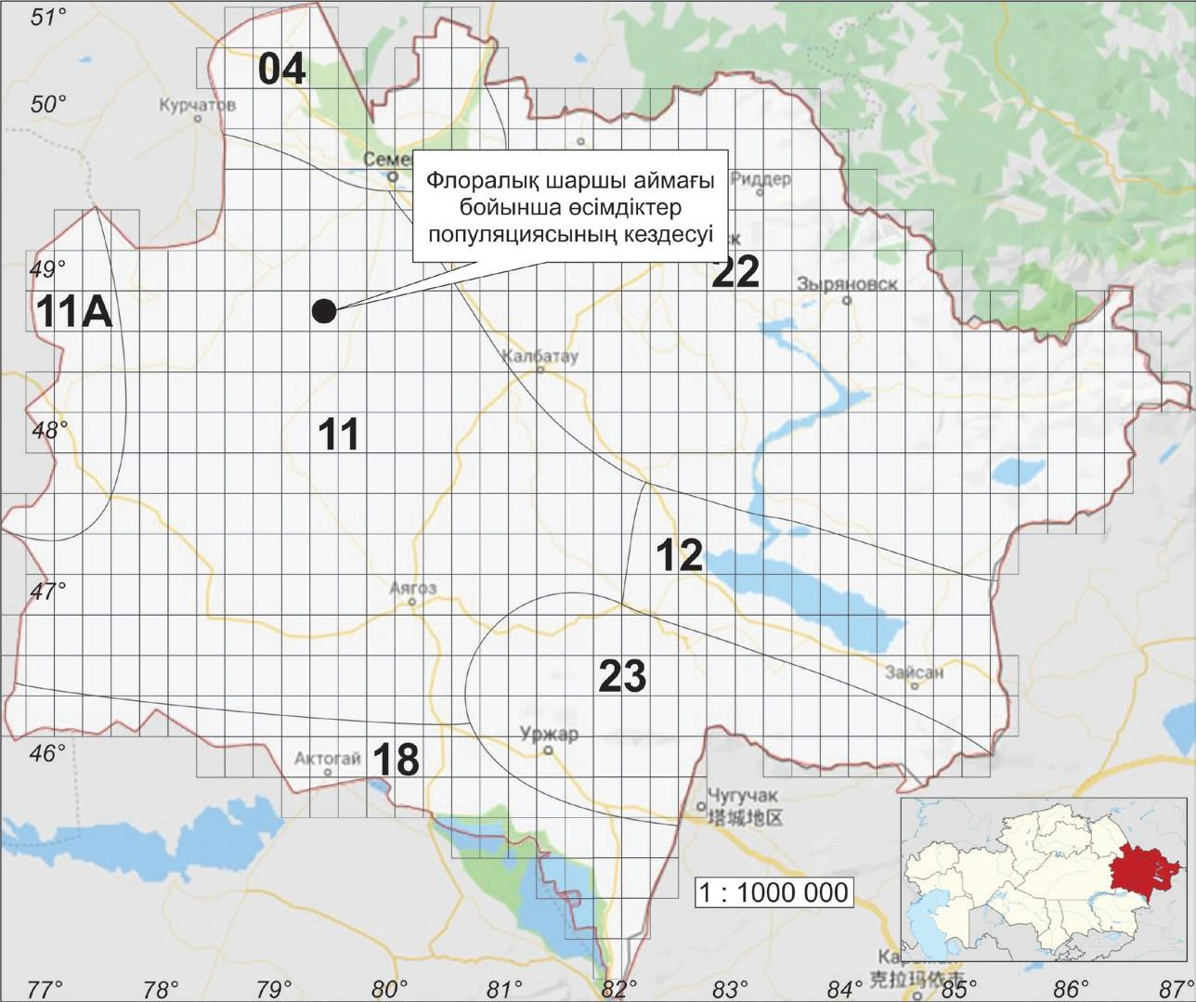

Сурет 9 – ШҚО-ның флоралық аудандарының флоралық шаршы аймақтары «04» – «Семей-Бурабай», «11» – «Шығыс Сары Арқа», «11а» – «Қарқаралы», «12» – Зайсан», «18» – «Балқаш-Алакөл», «22» – «Алтай», «23» – «Тарбағатай» және «●» – өсімдіктер популяциясының кездесуі бойынша шартты белгілері.

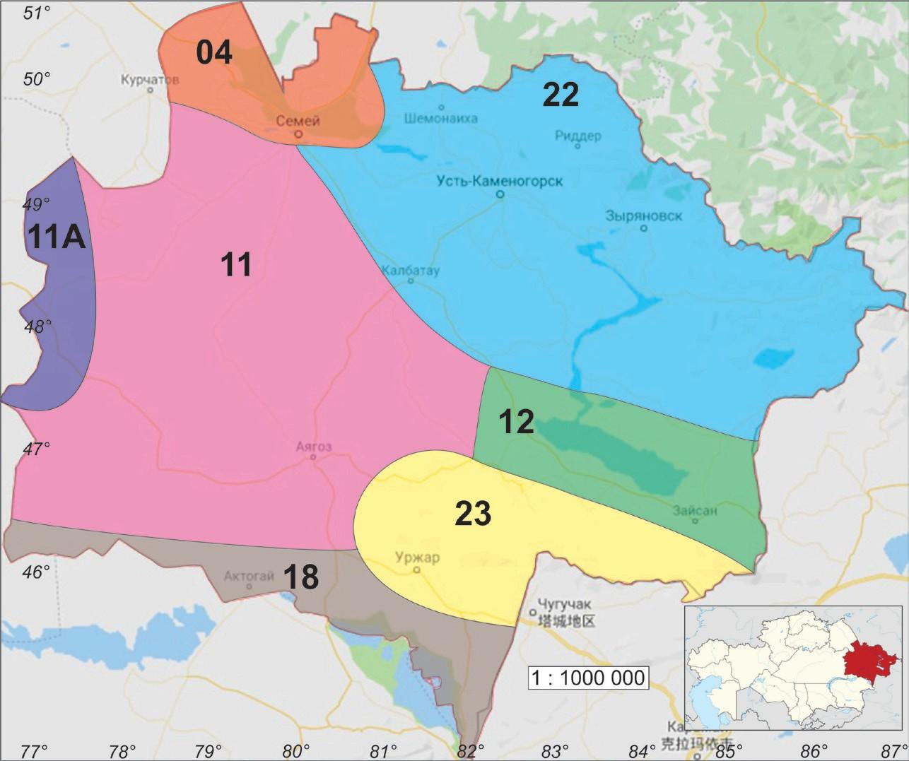

Сурет 10 – Шығыс Қазақстан облысы аумағындағы 04» – «Семей- Бурабай», «11» – «Шығыс Сары Арқа», «11а» – «Қарқаралы», «12» – «Зайсан», «18» – «Балқаш-Алакөл», «22» – «Алтай» және «23» – «Тарбағатай» флоралық аудандар интепритациясы «Шығыс Қазақстан облысының әкімшілік территориясы Қазақстанның 7 флоралық аудандардың флоралық құрамын қамтиды (Сурет 1). Толығымен «12 – Зайсан», «22 – Алтай», «23-Тарбағатай» және жартылай-шекаралас орналасқан «04 – Семей-Бурабай», «11 - Шығыс Сары Арқа», «11а – Қарқаралы» және «18 – Балқаш-Алакөл» флоралық аймақтарының өсімдік түрлері берілген әкімшілік территориядан кездестіруге болады [137].

2.2.3 A. ledebouriana генетикалық алуан түрлілігін зерттеу әдістері

Шығыс Қазақстандағы ергежейлі бадамдар өсімдік бөлімі түрлерінің сәйкестігін анықтаудың тағы бір бірегей әдісі – өсімдік геномының жекелеген бөлімдерінің нуклеотидтер тізбегіне негізделген штрих-кодтау. ITS, matK және SSR ДНҚ-маркерлері арқылы ішкі спецификалық және аралық спецификалық полиморфизмді анықтауға негізделген ДНҚ штрих-кодтауын пайдалану өсімдік объектілерін идентификациялау және классификациялау мәселелерін шешудің қажетті құралы болып табылады. Нуклеотидтер тізбегіндегі ұқсас және әртүрлі позициялар хлоропластық және басқа да өсімдік геномдарының белгілі бір бөлімдерінде анықталады.

2.2.3.1 ITS және matK ДНҚ-маркерлері көмегімен A. ledebouriana өсімдігінің генетикалық құрылымын зерттеу әдісі

Жоғары сатыдағы өсімдіктердің филогенетикалық шежіресін зерттеуде ядролық және хлоропласттық геномдардың тізбектері кеңінен қолданылады. Оның ішінде, ядролық геномның ішкі транскрипцияланған спейсері (internal transcribed spacer, ITS) және хлоропласттық геномның maurase K (matK) гені аралық спейсері атап айтуға болады. Жоғары сатыдағы өсімдіктердің молекула-филогенетикалық талдауын жүргізгенде осы маркерлер танымал және қолайлы болып табылады.
A. ledebouriana түрінің Prunus туысындағы басқа түрлермен филогенетикалық қарым-қатынасын анықтау үшін ішкі транскрипцияланған спейсер (ITS1-5.8S-ITS2) [138], matK гені [139] амплификацияланды. ПТР праймерлер 3-кестеде берілген. Полимеразалық тізбектік реакция Veriti 96-Well Thermal Cycler (Applied Biosystems, Foster City, CA, USA) амплификаторында жүргізілді. ПТР-дан алынған фрагмент 1,5 % агароза гелінде ажыратылды.
ITS үшін 650 ж.н., matK үшін 800 ж.н. шамасындағы бэндтар алынып, ULTRAPrep® Agarose Gel Extraction Mini Prep Kit (AHN Biotechnologie GmbH, Nordhausen, Germany) пайдалану арқылы, компанияның ұсынған әдістемесіне сәйкес гельден тазартылды.
Тазартылған ДНҚ ампликондарына тура және кері праймерлерді пайдалану негізінде сиквенстік реакция жасалды. Ары қарай, Этанол/ЭДТА [140] әдісі арқылы ПТР-өнімі тұндырылды (precipitation). Барлық реакциялар BigDye Terminator Cycle Sequencing (Applied Biosystems, Foster City, CA, АҚШ) технологиясымен орындалды. Сиквенстерді талдау ABI 3130 (Applied Biosystems, ThermoFisher Scientific, Waltham, MA, USA) ДНҚ секвенаторында жүргізілді.

Кесте 3 – Праймерлердің нуклеотидтік тізбегі.

Праймер | Праймерлердің сиквенстері, 5’-3’ | Күйдіру  температурасы
1 | 2 | 3
ITS1nF  ITS4nR | 5’-AGAAGTCGTAACAAGGTTTCCGTAGG-3’  5’-TCCTCCGCTTATTGATATGC-3’ | 58°C
matK-F  matK-R | 5’-CCTATCCATCTGGAAATCTTAG-3’  5’-GTTCTAGCACAAGAAAGTCG-3’ | 50°C

Алынған мәліметтерді өңдеу және филогенетикалық талдау жасау үшін MEGA 6 [141] бағдарламасында Maximum-Likelihood (ML) [142], Neighbour Joining (NJ) [143] әдістері пайдаланылды. Prunus туысының басқа түрлерінің нуклеотидтік тізбектері NCBI Халықаралық мәліметтер базасынан [144] алынды.
Гаплотиптер жүйесі Median Joining [145] әдісін пайдалану арқылы PopART v.1.7 [146] бағдарламасында құрастырылды. PopART v.1.7 бағдарламасы үшін DNASP v5.10 [147] бағдарламасында ITS нуклеотидтік тізбектері Nexus үлгісіндегі файлға ауыстырылды.

2.2.3.2 SSR ДНҚ-маркері көмегімен A. ledebouriana популяцияларының генетикалық алуан түрлілігін зерттеу әдісі

Бұл зерттеуде Шығыс Қазақстанның екі таулы Алтай және Тарбағатай аумағының A. ledebouriana үш оқшауланған популяциясы және салыстырмалы тобы ретінде A. nana популяциясы зерттелді. Барлығы A. ledebouriana 60 және PA. nana 20 өсімдіктерінің жапырақтары жиналды, әр популяциядан 20 өсімдік қарастрылды. Популяциялар арасындағы қашықтық кемінде жүз километр сақталды, ал популяция ішіндегі өсімдіктер бір-бірінен кемінде 50 метр қашықтықта таңдалды.
ДНҚ экстракциясы үшін өсімдіктің жас жапырақтары пайдаланылды. Жалпы ДНҚ CTAB хаттамасына сәйкес хлороформмен қосарланған тазарту арқылы ұсақталған жапырақ ұнтағынан бөлініп алынды [148]. ДНҚ сапасы мен концентрациясы NanoDrop 2000 спектрофотометрі (Thermo Fisher Scientific, АҚШ) және 1% агароза геліндегі электрофорез арқылы бағаланды. ДНҚ концентрациясы одан әрі талдау үшін 20 нг/мкл дейін қалыпқа келтірілді.
ДНҚ маркерлері ретінде ядролық геномның 28 SSR маркерлері пайдаланылды [149]. Талдау нәтижесінде 22 полиморфты геномдық SSR маркерлері анықталды, олардың олигонуклеотидтік праймерлері 4-кестеде көрсетілген.

Кесте 4 – A. ledebouriana және A. nana үшін ПТР өнімдерін күшейтуде пайдаланылған қарапайым реттілік қайталау (SSR) полиморфты маркерлердің және олардың сәйкес праймер тізбегінің тізімі (Мнейжа және т.б., 2005).

№ | Локус | Мотив | Праймер тізбегі
1 | 2 | 3 | 4
 | CPDCT005 | (CT)₁₄ | F: TTCAAGGAGAAGGCCTGAAA;  R: ATTGTGGGTTCCAACCAATG
 | CPDCT007 | (GA)₁₉ | F: TGCAAGTTGAATGTGGCAAT;  R: CTTTGGGTAGTGCAGGGATG
 | CPDCT008 | (GA)₁₈ | F: GAAGCAGCCATTCCTAGTGC;  R: TGTTTATGGACCTTAGTAGTCTGG
 | CPDCT012 | (GA)₁₂ | F: CAGACCGTCGTGTTGAAGTC;  R: GACCCGAATCGGAGTTGTAA
 | CPDCT015 | (CT)₂₀ | F: GAAACTCAGTGGCACAATCG;  R: GCAGGAGTTTCGAAAGGAAG
 | CPDCT016 | (GA)₁₉ | F: GGAAACCTGATTAGGGCACTT;  R: GGTCTGCTATACTGACCTAGGATT
 | CPDCT022 | (CT)₁₇ | F: TGATCGGCGTCTCCTTTATC;  R: AAAGCAAGCAGGCAAATGAA
 | CPDCT023 | (GA)₉ | F: GTGGCAAATGTTGGCAAAG;  R: AACACAAAGCAGCACCAAGA
 | CPDCT025 | (CT)₁₀ | F: GACCTCATCAGCATCACCAA;  R: TTCCCTAACGTCCCTGACAC
 | CPDCT027 | (CT)₁₉ | F: TGAGGAGAGCACTGGAGGAG;  R: CAACCGATCCCTCTAGACCA
 | CPDCT028 | (GA)₁₉ | F: TGAACGTTGCACTCCTTCAC;  R: ACCACCACCATAACCACCAT
 | CPDCT031 | (GA)₂₂ | F: AATTCATAAATCAACAAATCAACA;  R: GCAGAGCTTTTGGGTCAACT
 | CPDCT033 | (CT)₁₈ | F: CAAAACACAAAAACCCACCA;  R: ATTCGGGGAGTCAATCAGG
 | CPDCT035 | (GA)17 | F: TCGAAGGAGGATGAAGTTGC;  R: ATATCACGAGGGGCAAAATG
 | CPDCT038 | (GA)₂₅ | F: ATCACAGGTGAAGGCTGTGG;  R: CAGATTCATTGGCCCATCTT
 | CPDCT039 | (GA)₁₅ | F: GGGAGAGAGGAGGAGAGTGG;  R: CAACCTCCAATTTCTTCGACA
 | CPDCT040 | (GA)₂₄ | F: TGATGAGGCCTAGAAATTGGA;  R: CACAGCAATCAGCAAAAAGC
 | CPDCT042 | (GA)₂₇ | F: ACGCGTTACAAGTGAGATGC;  R: TTGAAAAATCTTGATGGACGTG
 | CPDCT043 | (GA)₂₁ | F: CCTTCGTGAGTGTCCACCTG;  R: AGGGTCTGACTATCCACGATCT
 | CPDCT044 | (GA)₂₁ | F: ACATGCCGGGTAATTAGCAA;  R: AAAATGCACGTTTCGTCTCC
 | CPDCT045 | (GA)₁₆ | F: TGTGGATCAAGAAAGAGAACCA;  R: AGGTGTGCTTGCACATGTTT
 | CPDCT046 | (GA)₂₁ | F: TGGACATCGATTCAGAGAAAAA;  R: CGCAAGGTCAAACTTTCTCA

ПТР күшейту 50 нг шаблондық ДНҚ, 1 ПТР буфері, 1,5 мл MgCl₂, 0,2 мл dNTPs, әрбір праймердің 0,4 мМ және Taq ДНҚ полимеразасының 1 бірлігі (Sileks) бар 10 мл реакция көлемінде орындалды. ПТР жағдайы 95°C температурада 1 минутқа орнатылды, содан кейін 35 цикл 94°C 30 с, 50-65°C 30 с, 72°C 30 с, ал 5 мин 72°C соңғы ұзарту үшін қолданылды. ПТР өнімдері 0,5x Tris-borate-EDTA (TBE буфері) көмегімен 6% полиакриламидті гельде бөлінді. ДНҚ фрагменттері этидий бромиді бояу арқылы анықталды. Аллельдер 100-bp баспалдақтар (Thermo Scientific) көмегімен анықталды. Визуализация GelDoc XR+ гельдік құжаттама жүйесі (Bio-Rad, АҚШ) арқылы орындалды.
Морфологиялық белгілерді сипаттау және популяция арасындағы айырмашылықтарды табу үшін статистикалық SPSS Statistics пакет және дисперсияның бір жақты талдауы ANOVA квадраттардың өңдеу сомасы SS пайдаланылды. A. ledebouriana генетикалық алуан түрлілік, соның ішінде Шеннон алуан түрлілік индексі (I) PopGene көмегімен бағаланды [150]. Райттың F-статистикасы, яғни Weir және Cockerham [151] бағалаған FST популяциялар арасындағы бөлімше және FIS популяциялардағы инбридинг коэффициенті GenAlEx 6.51b2 бағдарламасы арқылы әрбір SSR локусы үшін есептелді [152]. AMOVA молекулярлық дисперсияны талдау Arlequin2 бағдарламасының көмегімен орындалды.
PCA негізгі координаталық талдау NTSYS бағдарламасының көмегімен орындалды [153]. Байес кластерінің талдауы сонымен қатар STRUCTURE бағдарламасы арқылы қолданылды [154]. STRUCTURE кластерлік талдауы P. ledebouriana мен P. tenella арасындағы ықтимал генетикалық алмасуларды анықтау үшін пайдаланылды. Қоспалар мен корреляциялық аллельдердің жиілігін талдауға мүмкіндік беретін қоспа моделі қолданылды. Бес тәуелсіз модельдеу орындалды, олардың әрқайсысы 100 000 жану қадамдарын және кейінгі 1 000 000 MCMC итерациясын қамтиды. Дендрограмма PAST бағдарламасы және орташа арифметикалық UPGMA алгоритмі және Boot N: 1000 [155] бар салмақсыз жұптық топ әдісі арқылы құрастырылды.

2.2.4 A. ledebouriana өсімдігін ұлпалық деңгейдегі іn vitro ортасында сақтаудың биотехнологиялық зерттеу әдісі

A. ledebouriana өсімдігін ұлпалық деңгейдегі іn vitro ортасында сақтаудың биотехнологиялық зерттеу әдісін қолдану барысында A. ledebouriana in vitro жағдайына тиімді каллус түзілуі үшін пісіп жетілген сүйекті жемістерінен меристемалық тіндердің жоғары концентрациясы бар мөлшері 1,5-3 мм бөлініп алынған эмбриондар экспланттық материал ретінде қолданылды.
Зертханалық құрал-жабдықтар мен реагенттер: Әртүрлі қатынастағы элементтердің толық құрамы бар каллус тінін индукциялау үшін гель тәрізді MS ортасы (Murashige және Skoog) қолданылды: макротұздар (NH₄NO₃ - аммоний нитраты, KNO₃ - калий нитраты (CHEMELEMENTS, Украина) (EMSURE, АҚШ), CaCl₂*2H₂O - кальций хлориді, дигидрат (EMSURE, АҚШ), MgSO₄*7H₂O - магний сульфаты, гептагидрат («Карпов химия зауыты, Ресей» АҚ), KH₂PO₄ - калий фосфаты мононегізді химиялық зат, (Ltd., Қытай) және микротұздар (MnSO₄*5H₂O - марганец сульфаты пентагидрат (НеваРекатив, Ресей), ZnSO₄ - мырыш сульфаты (ETIMADEN, Түркия), H₃BO₃ - бор қышқылы (ETIMADEN, Түркия), KI - калий йодиді (Newareaktiv, Ресей), Na₂MоO₄*2H₂O - натрий молибдат дигидраты (Newareaktiv, Ресей), CuSO₄ - мыс сульфаты (Newareaktiv, Ресей), CoCl₂ - кобальт хлориді (BioReagent, SigmaAldrich, АҚШ), темір көзі (FeSO₄ - темір сульфаты, Spain)), C₁₀H₁₄N₂Na₂O₈*2H₂O - Trilon B (Sigma-Aldrich GmbH, АҚШ) витаминдері (C₁₂H₁₇N₄OS - тиамин (Sigm) aAldrich, АҚШ), C₈H₁₁NO ₃- пиридоксин (SigmaAldrich, АҚШ), C₆H₅NO₂ - никотин қышқылы (MERCK, Германия), C₆H₁₂O₆ - мезоинозитол (SigmaAldrich, АҚШ), өсу реттегіштері (C₁₂H₁₁N₅ - 6-benzylaminopurich, USAmaylbut C₁₂H₁₁N₅ - 6-Benzylaminopurinbut (SigmaAldrich) қышқыл (BioReagent, SigmaAldrich, АҚШ), C₁₉H₂₂O₆ - гибберелл қышқылы (BioReagent, SigmaAldrich, АҚШ), C₁₀H₉N₅O - Kinetin (SigmaAldrich, АҚШ), C₁₂H₁₀O₂ - 1-Naphthaleneacetic acid немесе α - Alphthaleneticdle, C₁₂H₁₀O₂ - 1-Naphthaleneacetic acid (α-Naphthalrich acid, USA), C₁₉H₂₂O₆ - Gibberellic acid (BioReagent, SigmaAldrich, АҚШ), көміртегі көзі C₁₂H₂₂O₁₁ - сахароза болды (Helicon, Ресей). Гель түзетін агент ретінде микробактериологиялық (C₁₂H₁₈O₉) n – агар-агар (Флука, Испания) болды. Сутегі рН индексі 5,9 шамасында өзгерді (аздап қышқыл ерітінді).
Зерттеуге арналған негізгі жабдықтар: Бу стерилизаторы (автоклав) ВК-75-01 (Тюмень-Медико, Ресей); DE-10M су дистилляторы (Электромедоборудование зауыты, Ресей); Электромагниттік араластырғыш (Охаус, АҚШ); pH метр HI 98100 (Hanna Instruments, Румыния); Laminar box BAV- “Laminar-S” (Lamsystems, Ресей); Дайындауға арналған құралдар жинағы (Нингбо Келсун, Қытай); Термостат ТС-1/20 СПУ (Смоленск СКБ СПУ, Ресей); Жарықтандырылған сөрелер (Новосибирск, Ресей). Диаметрі 30 және биіктігі 40 болатын зертханалық шыны пробиркалар және химиялық шыны ыдыстар. Пробиркалар Ø 10 мм, өлшеуіш цилиндрлер V 25-1000 мл, өлшеуіш стақандар V 50-1000 мл, Петри табақшалары Ø 40-90 мм, скальпель, пинцет, пергамент қағазы және мақта қолданылды.
Барлық тәжірибелерде 3-6% сахарозасы бар 0,7% MS агар гелі ортасы қолданылды. Экзогендік фитогормондар автоклавтау алдында әртүрлі әдебиет көздеріне сәйкес әртүрлі вариацияларда қосылды және олардың концентрациясы 5-кестеге сәйкес өзгертілді.

Кесте 5 – А. ledebouriana эмбрионынан каллузогенезге арналған қоректік ортаның вариациялары (мг/л).

№ | Экзогендік фитогормондар | MS-01  (88*) | MS-02  (100*) | MS-03 (102*) | MS-04 (100*) | MS-05 (102*) | MS-06 (102*) | MS-07 (100*) | MS-08 (94*) | MS-09 (106*) | MS-10 (96*) | Бақылау (88*)
1 | 2 | 3 | 4 | 5 | 6 | 7 | 8 | 9 | 10 | 11 | 12 | 13
1 | Kinetin | 2.50 | 0.10 | - | - | - | 0.04 | - | - | - | - | -
2 | 6-BAP | - | - | 1.00 | 1.00 | 0.25 | 0.50 | - | - | - | - | -
3 | IBA | - | - | - | 0.10 | 0.50 | 1.00 | - | - | - | - | -
4 | GA | - | - | - | - | 0.25 | 0.50 | 0.10 | - | - | - | -
5 | NAA | 5.00 | - | - | - | - | - | - | 5.00 | - | - | -
6 | IAA | - | - | - | - | - | - | - | - | 1.00 | 0.50 | -
Ескертпе: * - пайдаланылатын үлгілер саны

Қоректік ортаны дайындау және экспланттарды зарарсыздандыру үшін таза химиялық реагенттер пайдаланылды. Реагенттер дистилденген судың (dH₂O) бөлек шағын бөлігінде ерітілді және 1 л көлеміне дейін жеткізілді. Автоклавтау алдында қоректік ортаның рН мәні HCl ерітіндісі титрлеу негізінде 5,5-5,9 рН диапазонында реттелді. Қоректік ортаны автоклавтау 121°С, 2 атмосферада бір сағат бойы жүргізілді. Тұқымдарды зарарсыздандыру және А. ledebouriana эмбрионын оқшаулау әртүрлі модификациялар мен өзгерістермен жалпы қабылданған әдістер бойынша жүргізілді.
Тұқымдар жеміс қабығынан тазартылп 3 рет әлсіз сабынды ерітіндіде 15 минут бойы жуылды, содан кейін тазартылған сумен шайылып, содан кейін 70% этанолда (C₂H₆O) өңделеді және стерильді тазартылған сумен үш рет шайылып,эмбрионды оқшаулау ламинарлы бокс арнайы стерильді жағдайда жүргізілді. Тұқымдар ашылып стерильді тазартылған сумен шайылынған. Содан кейін эмбриондар пинцет пен скальпельдің көмегімен эндоспермадан бөлінді.
Эксплант ретінде тұтас эмбрион және ұрық тамыры бөлінген эмбрион пайдаланылды. Содан кейін экспланттарды гормоны жоқ (бақылау) MS ортасына және гормондары әртүрлі құрам нұсқалары мен модификациялары бар MS ортасына пробиркаға орналастырылды. Культивациялау және каллузогенез тудыру үшін пробиркалар 20-25°С температурада жарық өсіру бөлмесінде 2000-нан 3000 люкс (Филипс) 17/7 сағат жарықтандыру фотопериоды орналастырылды.
Алынған эмпирикалық деректер гистограммаларды құрастыру арқылы қоректік ортаның құрамына байланысты экспланттың әрбір түрі үшін Microsoft Excel бағдарламасында өңделді. Статистикалық өңдеу үшін каллус тінінің пайда болу жиілігі көрсеткіші пайдаланылды. Каллустың морфологиялық құрылымы Тимофеев пен Румянцеваның әдісі бойынша сипатталған [156]. Статистикалық талдау нәтижелері ретінде каллустардың саны және каллустардың пайда болу уақыты box plot әдіспен сипатталды.

3 ЗЕРТТЕУ НӘТИЖЕЛЕРІ ЖӘНЕ ОЛАРДЫ ТАЛДАУ

3.1 Шығыс Қазақстан аумағындағы Chamaeamygdalus секциясы өсімдік түрлерінің популяцияларының таралуы

Шығыс Қазақстанның әкімшілік аймағында Chamaeamygdalus секциясына жататын бадамның екі түрінің әртүрлі флоралық аймақтарда таралуы анықталды.
Amygdalus nana L. – Миндаль низкий – Кішісабақты бадам бойынша төменде қысқаша сипаттама берілген (Сурет 11).

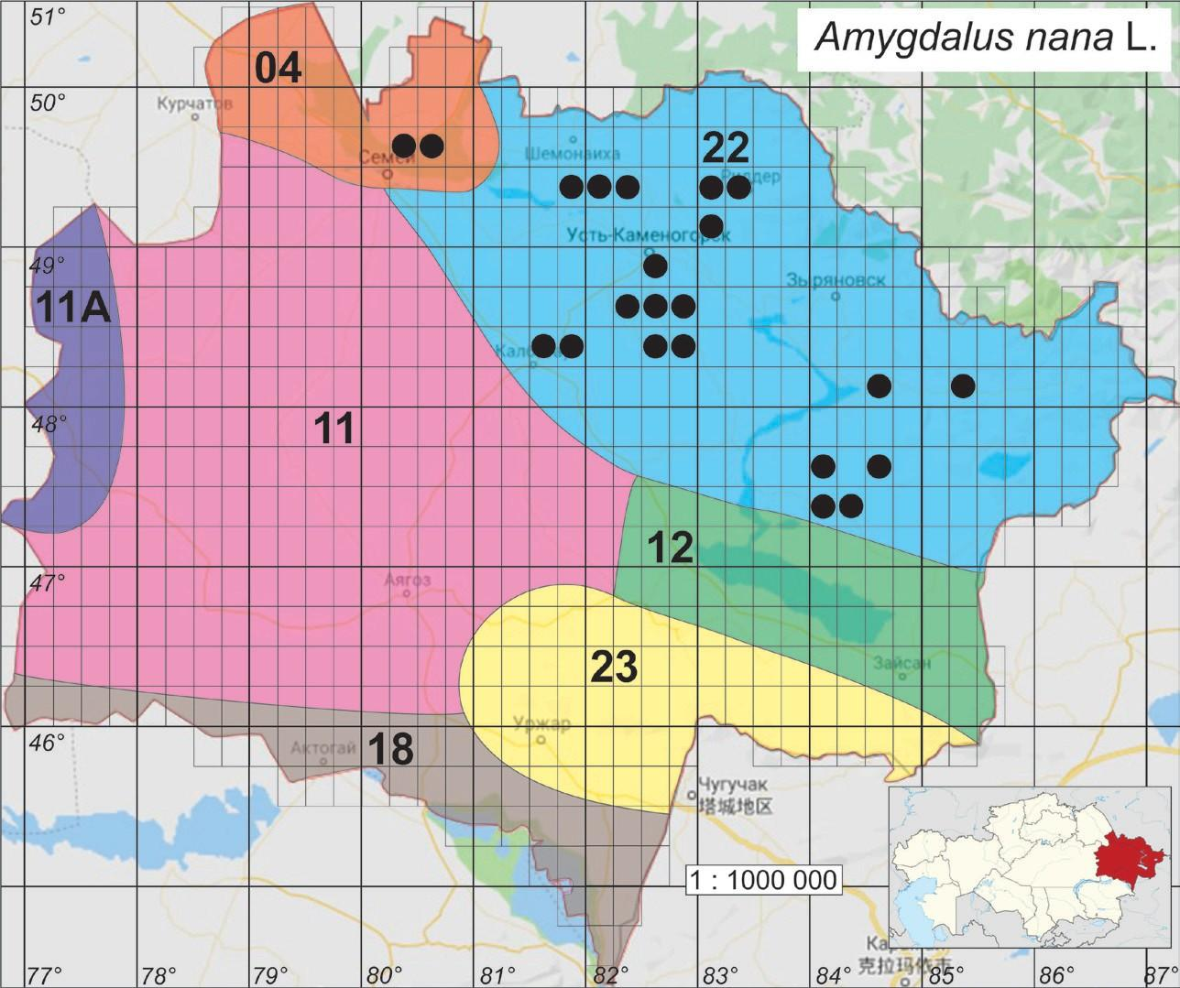

Сурет 11 – Шығыс Қазақстанның флоралық аудандарының «04» – «Семей-Бурабай», «11» – «Шығыс Сары Арқа», «11а» – «Қарқаралы», «12» – Зайсан», «18» – Балқаш-Алакөл», «22» – Алтай», «23» – «Тарбағатай» флоралық шаршы аймақтары бойынша A. nana таралу аймағы және «●» – өсімдіктер популяциясының кездесуі бойынша шартты белгілері.

Тұқымдас тармағы: Prunoideae – Қараөріктер;
Туыс: Amygdalus – Бадамдар;
Секция: Chamaeamygdalus – Ергежейлі бадамдар;
Таралуы: Жусанды-бетегелі-қаулы шөпті және түрлішөптесін-шалғынды далаларда, төбелер мен қыраттар баурайында, өзен жағалаулары мен жартастарда өседі;
Флоралық аймағы: 04 және 22;
Кездесу: 611 тордың 23 торын алып жатыр (3,76 %).
Нақты орналасуы:
1. Оңтүстік Алтай: Нарын жотасы (Батыр ауылының маңындағы таудың оңтүстік-батыс етегі, 700м, 04.05.1985ж., Бидуллаева). Дерек көзі: БҒМ ҒК БжФИ-ның кеппешөп қоры;
2. Оңтүстік-Батыс Алтай: Иванов жотасы (Алтай ботаникалық бағы, 1998 жылдан бастап жерсіндірілген [157]). Дерек көзі: БҒМ ҒК БжФИ-ның кеппешөп қоры;
3. Қалба Алтайы: Қалба жотасы (Жусанды-бетегелі-қаулы дала, Васильевка ауылының маңы, Ертіс өзенінің сол жақ жағалауы 04.07.1948 ж., Елезаева, Полякова П.). Дерек көзі: БҒМ ҒК БжФИ-ның кеппешөп қоры;
4. Қалба Алтайы: Қалба жотасы (GPS: 50°11’56 N, 82°17’43 Е, Кожохово ауылының маңындағы бұталанған дала, Глазунова Л.), Дерек көзі: www.plantarium.ru 5 сілтеме [158];
5. Оңтүстік-Батыс Алтай: Үлбі жотасы (Ертіс өзененің бойында орналасқан Мало-Красноармейское ауылының маңы, 23.07.1932 ж., Воронов А.). Дерек көзі: М. Ломоносов атындағы Мәскеу мемлекеттік университетінің «Ноев Ковчег» атты тірі жүйелер депозитарийі: № MW0104488, № MW0104487 және № MW 0104489 [159];
6. Қалба Алтайы: Қалба жотасы (GPS: 49°14’57.1 N, 84°29’54.9 E, Жаңа Ахмерово ауылының маңындағы Өскемен-Семей жолы бойындағы адвентивті бұталар, 03.09.2019 ж., Оразов А.Е., Тустубаева Ш.Т., Каратаева А.С.). Дерек көзі: С. Аманжолов атындағы ШҚМУ-нің кеппешөп қоры – 2 дана.
7. Оңтүстік-Батыс Алтай: Иванов жотасы (Балтабай тауы, 28.07.1966ж., Степанов Е.). Дерек көзі: БҒМ ҒК БжФИ-ның кеппешөп қоры – 2 дана;
8. Оңтүстік-Батыс Алтай: Иванов жотасы (19.08.1968ж., Васильевская өткелі жолмен 5 шақырым Катонқарағайға қарай, Боряев К.). Дерек көзі: БҒМ ҒК БжФИ-ның кеппешөп қоры. Зерттеу жұмыстары барысында тағыда басқа дерек көздері қамтылған.

2. Amygdalus ledebouriana Schlecht. – Миндаль Ледебура – Ледебур бадамы бойынша төменде қысқаша сипаттама берілген (Сурет 12):

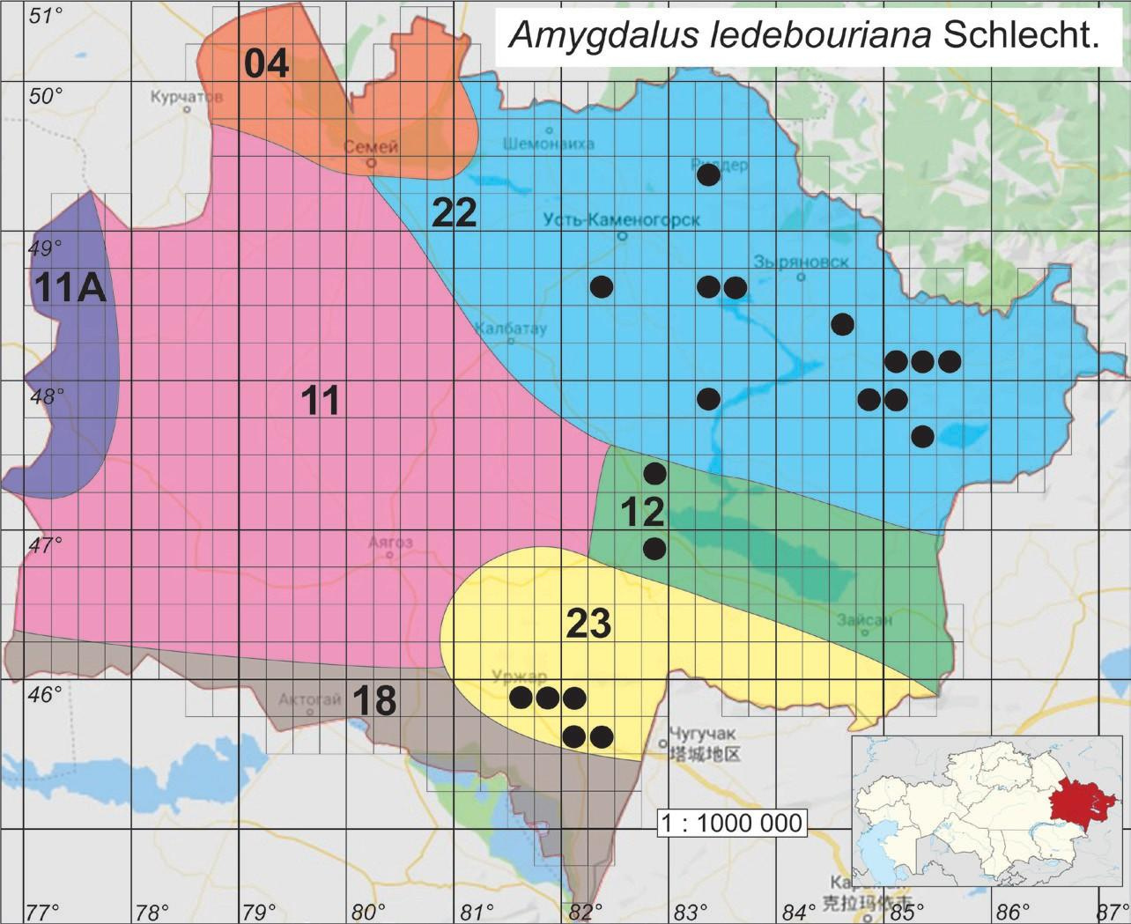

Сурет 12 – Шығыс Қазақстанның флоралық аудандарының «04» – «Семей-Бурабай», «11» – «Шығыс Сары Арқа», «11а» – «Қарқаралы», «12» – «Зайсан», «18» – «Балқаш-Алакөл», «22» – «Алтай», «23» – «Тарбағатай» флоралық шаршы аймақтары бойынша A. ledebouriana таралу аймағы және «●» – өсімдіктер популяциясының кездесуі бойынша шартты белгілері.

Тұқымдас тармағы: Prunoideae – Қараөріктер;
Туыс: Amygdalus – Бадамдар;
Секция: Chamaeamygdalus – Ергежейлі бадамдар;
Таралуы: шөпті-шалғынды далада, тау дала беткейлері мен үстірттерде, өзен аңғарлары мен шалғынды ойпаттарда өседі;
Флоралық аймағы: 12, 22 және 23; Кездесу: 611 тордың 19 торын алып жатыр (2.87%). Нақты орналасуы:
Батыс Алтай: Үлбі жотасы (Таулы Үлбі ауылының маңындағы жота етегі, 29.04.2012ж., Колесников В., Лазьков Г.). Дерек көзі: www. plantarium.ru;
Батыс Алтай: Үлбі жотасы (Ушаново ауылының маңындағы жота етегі, 21.05.2012ж., Колесников В., Лазьков Г.). Дерек көзі: www. plantarium.ru;
1. Қалба Алтайы: Александров жотасы (Жотаның оңтүстік-бастыс бөлігі, Александров тауларының етегі, Александров ауылының маңы 30.08.1971ж., Е. Степанова). Дерек көзі: БҒМ ҒК БжФИ-ның кеппешөп қоры;
2. Қалба Алтайы: Қалба жотасы (GPS: 49°14’57.1» N, 84°29’54.9»E, Жаңа Ахмерово ауылының маңындағы Өскемен-Семей жолы бойындағы адвентивті бұталар, 03.09.2019 ж., Оразов А.Е., Тустубаева Ш.Т., Каратаева А.С.). Дерек көзі: С. Аманжолов атындағы ШҚМУ-нің кеппешөп қоры – 2 дана.
3. Қалба Алтайы: Қалба жотасы (Көк-Тау және Медведка тауының етектеріндегі бұлақтар бойында, 29.08.1998 ж., Снегирев В.). Дерек көзі: С. Аманжолов атындағы ШҚМУ-нің кеппешөп қоры;
- Қалба Алтайы: Қалба жотасы (Мариногорка ауылының маңындағы оңтүстік жотаның етегінің Алтыбай бұлағының алқабындағы далалы бұталар белдеуі, 25.06.2005 ж., Смелянский И.). Дерек көзі: www.plantarium.ru;
- Қалба Алтайы: Қалба жотасы (Пантелей- моновка алуылының маңы, 28.08.1967ж., Силантьева Е.). Дерек көзі: БҒМ ҒК БжФИ-ның кеппешөп қоры;
- Қалба Алтайы: Қалба жотасы (Самар ауылының маныңдағы Қалба таулары, 12.05.2013 ж., Колбинцев В.). Дерек көзі: www. plantarium.ru;
4. Қалба Алтайы: Шығыс Қалба (Көкпекті ауылының манындағы оңтүстік батыс ұсақ төбешіктер, 10.07.1966 ж., Степанова Е.). Дерек көзі: БҒМ ҒК БжФИ-ның кеппешөп қоры;
5. Оңтүстік Алтай: Қызылқарағай жотасы (Бұхтарма өзенінің оң жақ жағалауы бойындағы жотаның таулы етегі, 19.08.1967 ж., Степанова Е.). Дерек көзі: БҒМ ҒК БжФИ-ның кеппешөп қоры;
6. Оңтүстік Алтай: Нарын жотасы (GPS: 49°05’53» N, 84°29’16» Е Сарышоқы тауының солтүстік-шығыс беткейі, Көктерек мекені маңы, 11.08.2015 ж., Мырзағалиева А.Б.). Дерек көзі: БҒМ ҒК Өсімдіктер биологиясы және биотехнологиясы институтының кеппешөп қоры – 2 дана;
7. Оңтүстік Алтай: Нарын жотасы («Заря» ұжымдық шаруашылығына баратын жолдың бойындағы таулы етегінде, 27.07.1986 ж., Степанова Е.Ф.). Дерек көзі: БҒМ ҒК БжФИ-ның кеппешөп қоры;
8. Оңтүстік Алтай: Нарын жотасы (Алтай тауларының оңтүстік батыс бөктері, Үлкен-Нарын ауылының маңындағы гранитті төбешіктердің қойнауы, 19.07.1960 ж., Ролдугин И.Н.). Дерек көзі: БҒМ ҒК БжФИ-ның кеппешөп қоры;
9. Оңтүстік Алтай: Нарын жотасы (Кондратьева ауылының маңындағы Бұхтарма өзененің төменгі ағысы бойындағы құрғақ шоқылардың етектерінде, 11.07.1958 ж., Ролдугин И.Н.). Дерек көзі: БҒМ ҒК БжФИ-ның кеппешөп қоры – 2 дана;
10. Оңтүстік Алтай: Нарын жотасы (Шердіаяқ ауылынан төменгі құрғақ жолы бойында, 16.07.1986 ж., Иващенко Г.А., Утебеков К.). Дерек көзі: БҒМ ҒК БжФИ-ның кеппешөп қоры – 3 дана;
11. Оңтүстік Алтай: Үлбі жотасы (Октябрьское ауылының Бұхтырма өзенінің төменгі ағысы бойындағы ірі шөпті таудың етегі, 24.07.1960-66 ж., Ролдугин И.Н.). Дерек көзі: БҒМ ҒК БжФИ-ның кеппешөп қоры – 3 дана;
12. Оңтүстік-Батыс Алтай: Иванов жотасы (Катонқарағайға баратын жол, Боряев К.И., Трусов Б.А. және Губанов И.А.) Дерек көзі: М.В. Ломоносов атындағы Мәскеу мемлекеттік университетінің «Ноев Ковчег» атты тірі жүйелер депозитарийі: № MW 0104492.
13. Тарбағатай: Батыс Тарбағатай (Қосақ өзенінің шатқалы түбі бойымен, 11.08.2003 ж., Гемеджиева Н.Т.). Дерек көзі: БҒМ ҒК БжФИ-ның кеппешөп қоры;
14. Тарбағатай: Батыс Тарбағатай (Ұрджар ауылынан солтүстік батысқа 50 шақырым, жотаның оңтүстік бұталы таулы етегі бойымен, 02.08.1959 ж., Болохин В.Г., Голоскова В.Н.). Дерек көзі: БҒМ ҒК БжФИ-ның кеппешөп қоры;
15. Тарбағатай: (Жотаның оңтүстігі Қосақ өзенінің шатқал бойымен, м.д. 1200 таудын батыс етегі, 31.07.1955 ж., Степанов Е.Ф.). Дерек көзі: БҒМ ҒК БжФИ-ның кеппешөп қоры – 3 дана;
- Тарбағатай: Оңтүстік Тарбағатай жотасы (Ұрджар ауылының маңы, 24.09.2014 ж., Риб Т., Колбинцев В.). Дерек көзі: www.plantarium.ru. Зерттеу жұмыстары барысында тағыда басқа дерек көздері қамтылған.
Далалық жұмыстарының есептерінен, әр түрлі әдебиеттер дерек көздерінен, кеппешөп және электронды-сандық дерекқорларынан алынған материалдарды талдау нәтижесінде, Шығыс Қазақстанның әкімшілік аймағында Chamaeamygdalus секциясына жататын бадамның екі түрінің әртүрлі флоралық аймақтарда таралуы анықталды. Зерттеліп отырған түрлер аймақтың жекелеген аудандары бойынша кездестіруге болады және олар бірін-бірі еркін алмастыра алады. Биік таулы аймақтарда A. ledebouriana басым болса, далалық жазықтыққа қарай A. nana басым болып келеді.
Зерттеу жұмыстарының барысында Шығыс Қазақстан аймағындағы Chamaeamygdalus секциясының екі өкілдерінің таралуы аймағы анықталды. Әртүрлі дерек көздерінен алынған жалпы 100-ге жуық кеппешөп материалдары өңделіп зерттелді. Алғаш рет Шығыс Қазақстан облысының әкімшілік териториясында орналасқан флоралық аудандары 611 флоралық шаршыларға бөлінген және Chamaeamygdalus секциясының екі өкілдерінің таралу аймақтарымен ұштастырылды. A. nana 611 тордың 23 торын 3,76 %, ал A. ledebouriana 611 тордың 19 торын алып жатыр 2.87 %. Дисертацияда жазылған деректер Шығыс Қазақстанның сирек және жойылып бара жатқан түрлерін қорғауға, Қазақстан Республикасының «Қызыл кітабын» жаңадан өңдеп шығаруда қолдануға болады.

3.2 Шығыс Қазақстан аумағындағы A. ledebouriana қатысатын өсімдік қауымдастықтарының флоралық құрамы

Шығыс Қазақстан флорасындағы A. ledebouriana қатысатын өсімдік қауымдастықтарының талдау келесі типтермен берілген: далалық, орманды, шалғынды, сонымен қатар батпақты деп анықталды. Шалғындар мен батпақтар шағын аумақтарды алып жатыр. Мысалы ретінде Тарбағатай фитоценоздарының негізгі түрлерінің флорасын олардың жүйелік, биологиялық, экологиялық-географиялық құрылымы бойынша талдау оларға ең тән белгілерді анықтауға мүмкіндік берді. Таулы белдеулерде A. ledebouriana бұтасымен үлкен бұталы белдеулерды құрастырады.
Бұндай қауымдастықтар өсімдіктердің барлық түрлерінде әртүрлі тұқымдастардағы сирек кездесетін түрлердің болуы Алтай және Тарбағатай таулары көлденең типтегі Тарбағатай флорасын сипаттауға мүмкіндік береді. Түр құрамы тік принцип бойынша өзгереді. Тарбағатай жотасының оңтүстік беткейі мыналардан тұрады: 500-700 м шөлді дала белдемі; далалық белдеу – 700 (600) – 1000 (1200) м; бұталы белдеу - 1000 (1200) - 1700 (1800) м; субальпілік белдеу – 1700 (1800) -2400 м; альпі белдеуі 2400-3100 м аумағында алып жатыр.
Тарбағатай жотасының аумағы ботаникалық тұрғыдан аз зерттелген болып табылады, Тарбағатай жотасындағы өсімдіктердің түр алуандығы туралы мәліметтер Е.Ф. Степанова «Тарбағатай жотасының флорасы мен өсімдіктері» [160]. 2014 жылғы жаратылыстану-ғылыми негіздемесі бойынша зерттелетін аумақта 80 тұқымдасы мен 504 тұқымдасқа жататын түрлер кездеседі, оның ішінде папоротниктердің 14 түрі 0,9%, қырықбақтың 4 түрі 0,2%, гимноспермдердің 6 түрі 0,4 %, біржарнақтылардың 334 түрі 20,5% және 1269 түрі 78%, оның 169 түрі эндемик өсімдіктері [161].

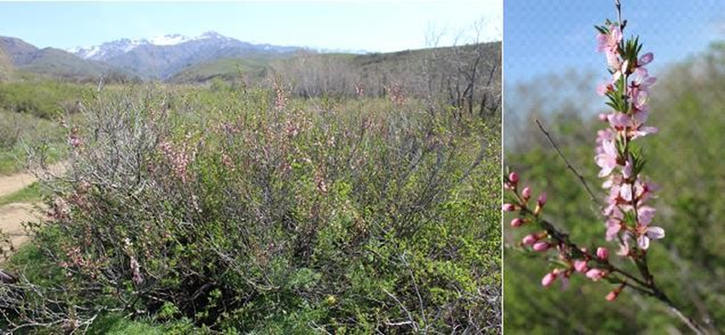

Сурет 13 – Amygdalus ledebouriana Schltdl. Тарбағатай жотасы.

6-шы кестеде A. ledebouriana қатысатын өсімдік қауымдастықтарының флоралық құрамы бірегей түрлердің фитоценоздың таралу горизонтальды белгісі бойынша бұталы белдемнің белгілі бір биіктіктерінде сирек кездесетін түрлердін флоралық тізімі келтірілген.

Кесте 6 – Тарбағатай A. ledebouriana мен тұрақты фитоценозын құрайтын сирек кездесетін өсімдік түрі.

№ | Түр атауы (латын, орыс, қазақ тілдерінде) | Сирек кездесетін түрлер категориясы | Тіршілік формасы | Төмен бұта белбеу | Орта бұта белбеу | Жоғарғы бұта белбеу
1 | 2 | 3 | 4 | 5 | 6 | 4
 | Amygdalus ledebouriana Schltdl. / Миндаль Ледебура / Ледебур бадамы | II санат. Шектеулі аумақта кездесетін сирек түр. | Бұта | + | + | +
 | Lilium martagon L. / Лилия кудреватая / Бұйра лалагүл | II санат. Сирек түр. | Шөптесін | - | + | +
 | Tulipa uniflora (L.) Bess. / Тюльпан одноцветковый / Дарагүлді қызғалдақ | III санат. Таралуы аймағы қысқаратып баражатқан түр. | Шөптесін | + | + | +
 | Rheum altaicum A. Los. (=R. compactum L.). / Ревень алтайский / Жинақы рауғаш, Ықшам рауғаш | III санат. Сирек түр және азайып баражатқан түр. | Шөптесін | + | + | +
 | Rheum wittrockii Lund. / Ревень Виттрока / Виттрок рауғашы | III санат. Азайып баражатқан түр. | Шөптесін | + | + | +
 | Paeonia anomala L. / Пион уклоняющийся / Кәдімгі таушымылдық | IV санат. анықталмаған түр. | Шөптесін | + | + | +
 | Paeonia hybrida Pall. / Пион степной / Дала таушымылдық сәлдегүл | III санат. Сирек және азайып баражатқан түр. | Шөптесін | + | + | +
 | Malus sieversii (Ledeb.) M. Roem. / Яблоня Сиверса / Сиверс алмасы | III санат. Азайып баражатқан түр. | Ағаш | + | + | +
 | Daphne altaica Pall. / Волчеягодник алтайский / Алтай қасқыржидегі | II санат. Сирек түр. | Бұта | + | + | +
 | Acantholimon tarbagataicum Gamajun. / Акантолимон тарбагатайский / Тарбағатай кемпіршөбі | II санат. Сирек түр. | Ағаш | + | + | -
 | Veronica serpylloides Regel. / Вероника тимьянолистная / Киікшөптес бөденешөп | II санат. Өте сирек кездесетін түр. | Шөптесін | - | + | +
 | Pulsatilla patens (L.) Mill. / Прострел раскрытый / Ашық құндызшөп | II санат. Сирек түр. | Шөптесін | + | + | -

A. ledebouriana фитоценоздарының түрлік құрамын зерттеу әсіресе сирек түрлердің оның құрамдас бөліктерін зерттеу үлкен көңіл бөлуді қажет етеді. Тарбағатай бадам фитоценоздарының түзілуіне қатысатын сирек кездесетін түрлердің болуы мен жағдайы Тарбағатай жотасының ірі бадам фитоценоздарының бірінің жағдайының өзіндік көрсеткіші болып табылады. Тарбағатайдың қауымдық бадам фитоценоздарын құрайтын сирек өсімдіктердің түрлері зерттеледі. Бадамның фитоценозы әртүрлі тұқымдастардың 11 сирек кездесетін түрлерінің қатысуымен түзілетіні анықталды: оның ішінде II категория-6, III категория-4, IV категория-1 түр. Негізінен Malus sieversii қоспағанда, өсімдіктердің шөптесін түрлерімен ұсынылған. Аласа таулы бұталы белдеуде 9 түрі, бұталы белдеуде 11 түрі, бұталы белдеуде 9 түрі бар. Бұл осы нысанның зерттеу үшін жоғары өзектілігін көрсетеді

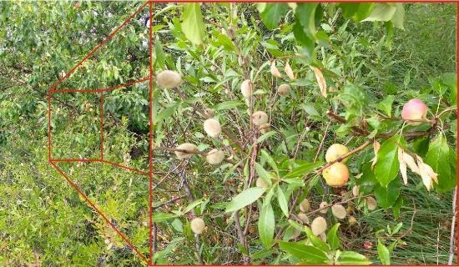

Сурет 14 – A. ledebouriana және M. sieversii.

Тарбағатай жотасының оңтүстіктің тасты беткейлерінде бұталы қалың белдеу кездеседі, оларда Amygdalus ledebouriana, Atraphaxis laetevirens, Calophaca howenii, Spiraea hypericifolia-дан басқа көп үлесті алады. Шалғынды және қарағанды тоғайлар Spiraea hypericifolia, S. trilobata, Caragana camilli-schneideri, C. frutex құрғақ далалық жусанды-шымтезек Stipa capillata, S. sareptana, Festuca valesiaca, Phleum phleisianas, A. phleoides, A. marallia, A. compacta, Carex pediformis қауымдастықтары анықталды.
Орта тауларда олар теңіз деңгейінен 800-900-ден 1350-1450 м биіктікте бұталы белдеу құрайды және шалғынды дала және шалғынды қауымдармен жүйелі кезектесіп тұрады. Lonicera tatarica қатысуымен Rosa spinosissima және шалғынды Spiraea hypericifolia шөптесін жабындылары Helictotrichon pubescens, Festuca valesiaca, Artemisia sericea басым болып келеді. Солтүстік экспозицияның беткейлерінде Cotoneaster melanocarpa, C. oligantha құрамында да кең таралған, ал мезофитті бұталар мен шөптер Bromopsis pumpelliana, Bromopsis inermis, Fragaria viridis, Lathyrus gmelinii, Peucedanum morissonictrumindom pres шөп қабатын құрайды.
1200-1300 м биіктіктегі тау аралық аңғарларда шалғынды-шөпті Spiraea hypericifolia қалың шөптер Helictotrichon pubescens, Dactylis glomerata, Poa angustifolia, Galium verum, Artemisia sericea жиі кездеседі. Альпі бұталары таулардың жоғарғы белдеуінде өседі, әдетте кең тараған арша Juniperus sabina, Juniperus sibirica шалғынды Spiraea trilobata, Spiraea hypericifolia және сұлы бұталы Potentillaaster uniflorus қалың бұталары бар Potentillaostachyssa, intermedia, Helictotrichon pubescens, Helictotrichon desertorum шөп қабаты. Шөпті-шалғынды қауымдастықтар Spiraea hypericifolia, Festuca valesiaca, Poa stepposa, Stipa pennata, Helictotrichon desertorum, Origanum vulgare, Artemisia vulgaris, Thymus stepposa, Medicago falcata солтүстік беткейлерде шектелген.
Төбелердің басындағы бұталы қопалар жартастардың астындағы шалғынды Spiraea trilobata, төменгі қабатында бетегелі және петрофитті бұталы Festuca valesiaca қоңырбас Cotoneaster uniflorus және арша Juniperus sibirica басым болатын шағын топтармен ұсынылған. Ырғайлы Spiraea hypericifolia, Rosa spinosissima, Lonicera tatarica, кейде құс шие Padus avium және қияқ шөптерге бай шөптер қабаты Carex pediformis, Dactylis glomerata, Poa angustifolia, Fragaria viridis, шетінде олар бадаммен қоршалған Amygdalus ledebouriana 1500-1800 м биіктікте бадам жоғалады.
Жотаның бұталы белдеуін зерттеу нәтижесінде Amygdalus ledebouriana өсетін өсімдік түрлерінің аннотацияланған тізімі жасалды. 52 тұқымдасқа жататын 511 түр анықталды: 1. Polypodiaceae (2 түр), 2. Equisetaceae (1 түр), 3. Ephedraceae (1 түр), 4. Poaceae (52 түр), 5. Liliaseae (21 түр), 6. Amarillidaceae (1 түр), 7. Iridaceae (3 түр), 8. Orchidaceae (2 түр), 9. Salicaceae (1 түр), 10. Mogaseae (1 түр), 11. Urticaceae (1 түр), 12. Santalaceae (1 түр), 13. Polygonaceae (12 түр), 14. Chenopodiaceae (1 түр), 15. Caryophyllaceae (26 түр), 16. Paeoniaceae (2 түр), 17. Ranunculaceae (39 түр), 18. Berberidaceae (3 түр), 19. Papaveraceae (6 түр), 20. Brassicaceae (24 түр), 21. Crassulaceae (4 түр), 22. Saxifragaceae (7 түр), 23. Rosaceae (44 түр), 24. Fabaceae (56). түрлері), 25. Geraniaceae (1 түр), 26. Rutaceae (2 түр), 27. Euphorbiaceae (6 түр), 28. Balsaminaceae (1 түр), 29. Rhamnaceae (1 түр), 30. Malvaceae (3 түр), 31. Hypericaceae (4 түр), 32. Tamaricaceae (1 түр), 33. Violaceae (7 түр), 34. Thymelaeaceae (1 түр), 35. Lythraceae (1 түр), 36. Onagraceae (1 түр), 37. Apiaceae (24 түр), 38. Primulaceae (4 түр), 39. Plumbaginaceae (3 түр), 40. Gentianaceae (6 түр), 41. Convolvulaceae (2 түр), 42. Polemonaceae (1 түр), 43. Boraginaceae (9 түр), 44. Lamiaceae (16 түр), 45. Solanaceae (2 түр), 46. Scrophulariaceae (20 түр), 47. Rubiaceae (4 түр), 48. Caprifoliaceae (1 түр), 49. Valerianaceae (1 түр), 50. Dipsacaceae (2 түр), 51. Campanulaceae (1 түр), 52. Apiaceae (75 түр). Ірі тұқымдастар 7-ші кестеде, сондай-ақ «Тарбағатай» мемлекеттік ұлттық паркінің флорасындағы түрлердің жалпы санынан А. ledebouriana өсетін түрлердің сандық және пайыздық қатынасы көрсетілген.

Кесте 7 – А. ledebouriana қауымластығы бойынша өсетін түрлердің арақатынасы.

№ | Тұқымдастар | Е.Ф. Степанова «Тарбағатай жотасының флорасы мен өсімдіктері» | А. ledebouriana қауымластығы түрлердің саны | Түрлердің пайыздық қатынасы
1 | 2 | 3 | 4 | 5
1. | Asteraceae | 213 | 75 | 35,2%
2. | Fabaceae | 137 | 56 | 40,8%
3. | Poaceae | 160 | 52 | 32,5%
4. | Rosaceaе | 97 | 43 | 44,3%
5. | Ranunculaceae | 78 | 39 | 50%
6. | Brassicaceae | 104 | 24 | 23%
7. | Apiaceae | 59 | 24 | 40,6%
8. | Scrophulariaceae | 53 | 20 | 37,7%
Балығы: |  | 1637 | 511 | 31,2%

«Тарбағатай» мемлекеттік ұлттық паркінің флорасының жалпы санынан бадаммен өсетін түрлер санын сандық және пайыздық салыстыру бойынша 31,2% (1637 түрдің 511 түрі) алып жатыр. Asteraceae тұқымдасы үшін 35,2% (75 түр), Fabaceae 40,8% (56 түр), Poaceae 32,5% (52 түр), Rosaceae 44,3% (43 түр) және Ranunculaceae 50% (39 түр).

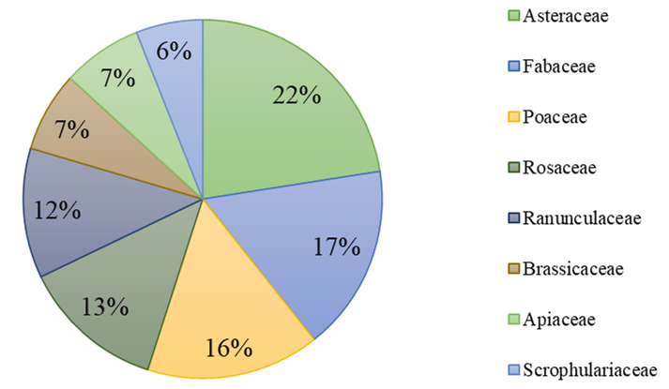

Сурет 15 – «Тарбағатай» мемлекеттік ұлттық саябағы аумағында А. ledebouriana өсетін көп тұқымдас түрлердің түр алуандығы пайызы.

15-ші суретте «Тарбағатай» МҰТП аумағында А. ledebouriana өсетін әртүрлі тұқымдастар түрлерінің түрлік алуан түрлілігінің пайыздық көрсеткіші диаграммасы көрсетілген: Asteraceae 22%; Fabaceae 17%; Poaceae 16%; Poaceae 13%; Ranunculaceae 12%; Brassicaceae 7%; Apiaceae 7% және Scrophulariaceae 6%.

3.3 Шығыс Қазақстан аумағындағы A. ledebouriana популяцияларының құрылымдық ерекшеліктері

A. ledebouriana жас спектрі айтарлықтай кең (16-сурет). Барлық талданған популяцияларда келесі топтардың өкілдері анықталды: v (жас вегетативтік), g1 (жас генеративтік), g2 (орташа немесе пісіп жетілген генеративтік), g3 (қартайған генеративтік), ss (субсенильдік) [162]. Онтогенетикалық күйлерге жататын популяциялардағы 10 данаға дейін жетпеген өсімдіктердің саны кестеде * – аббревиатурамен көрсетілген.

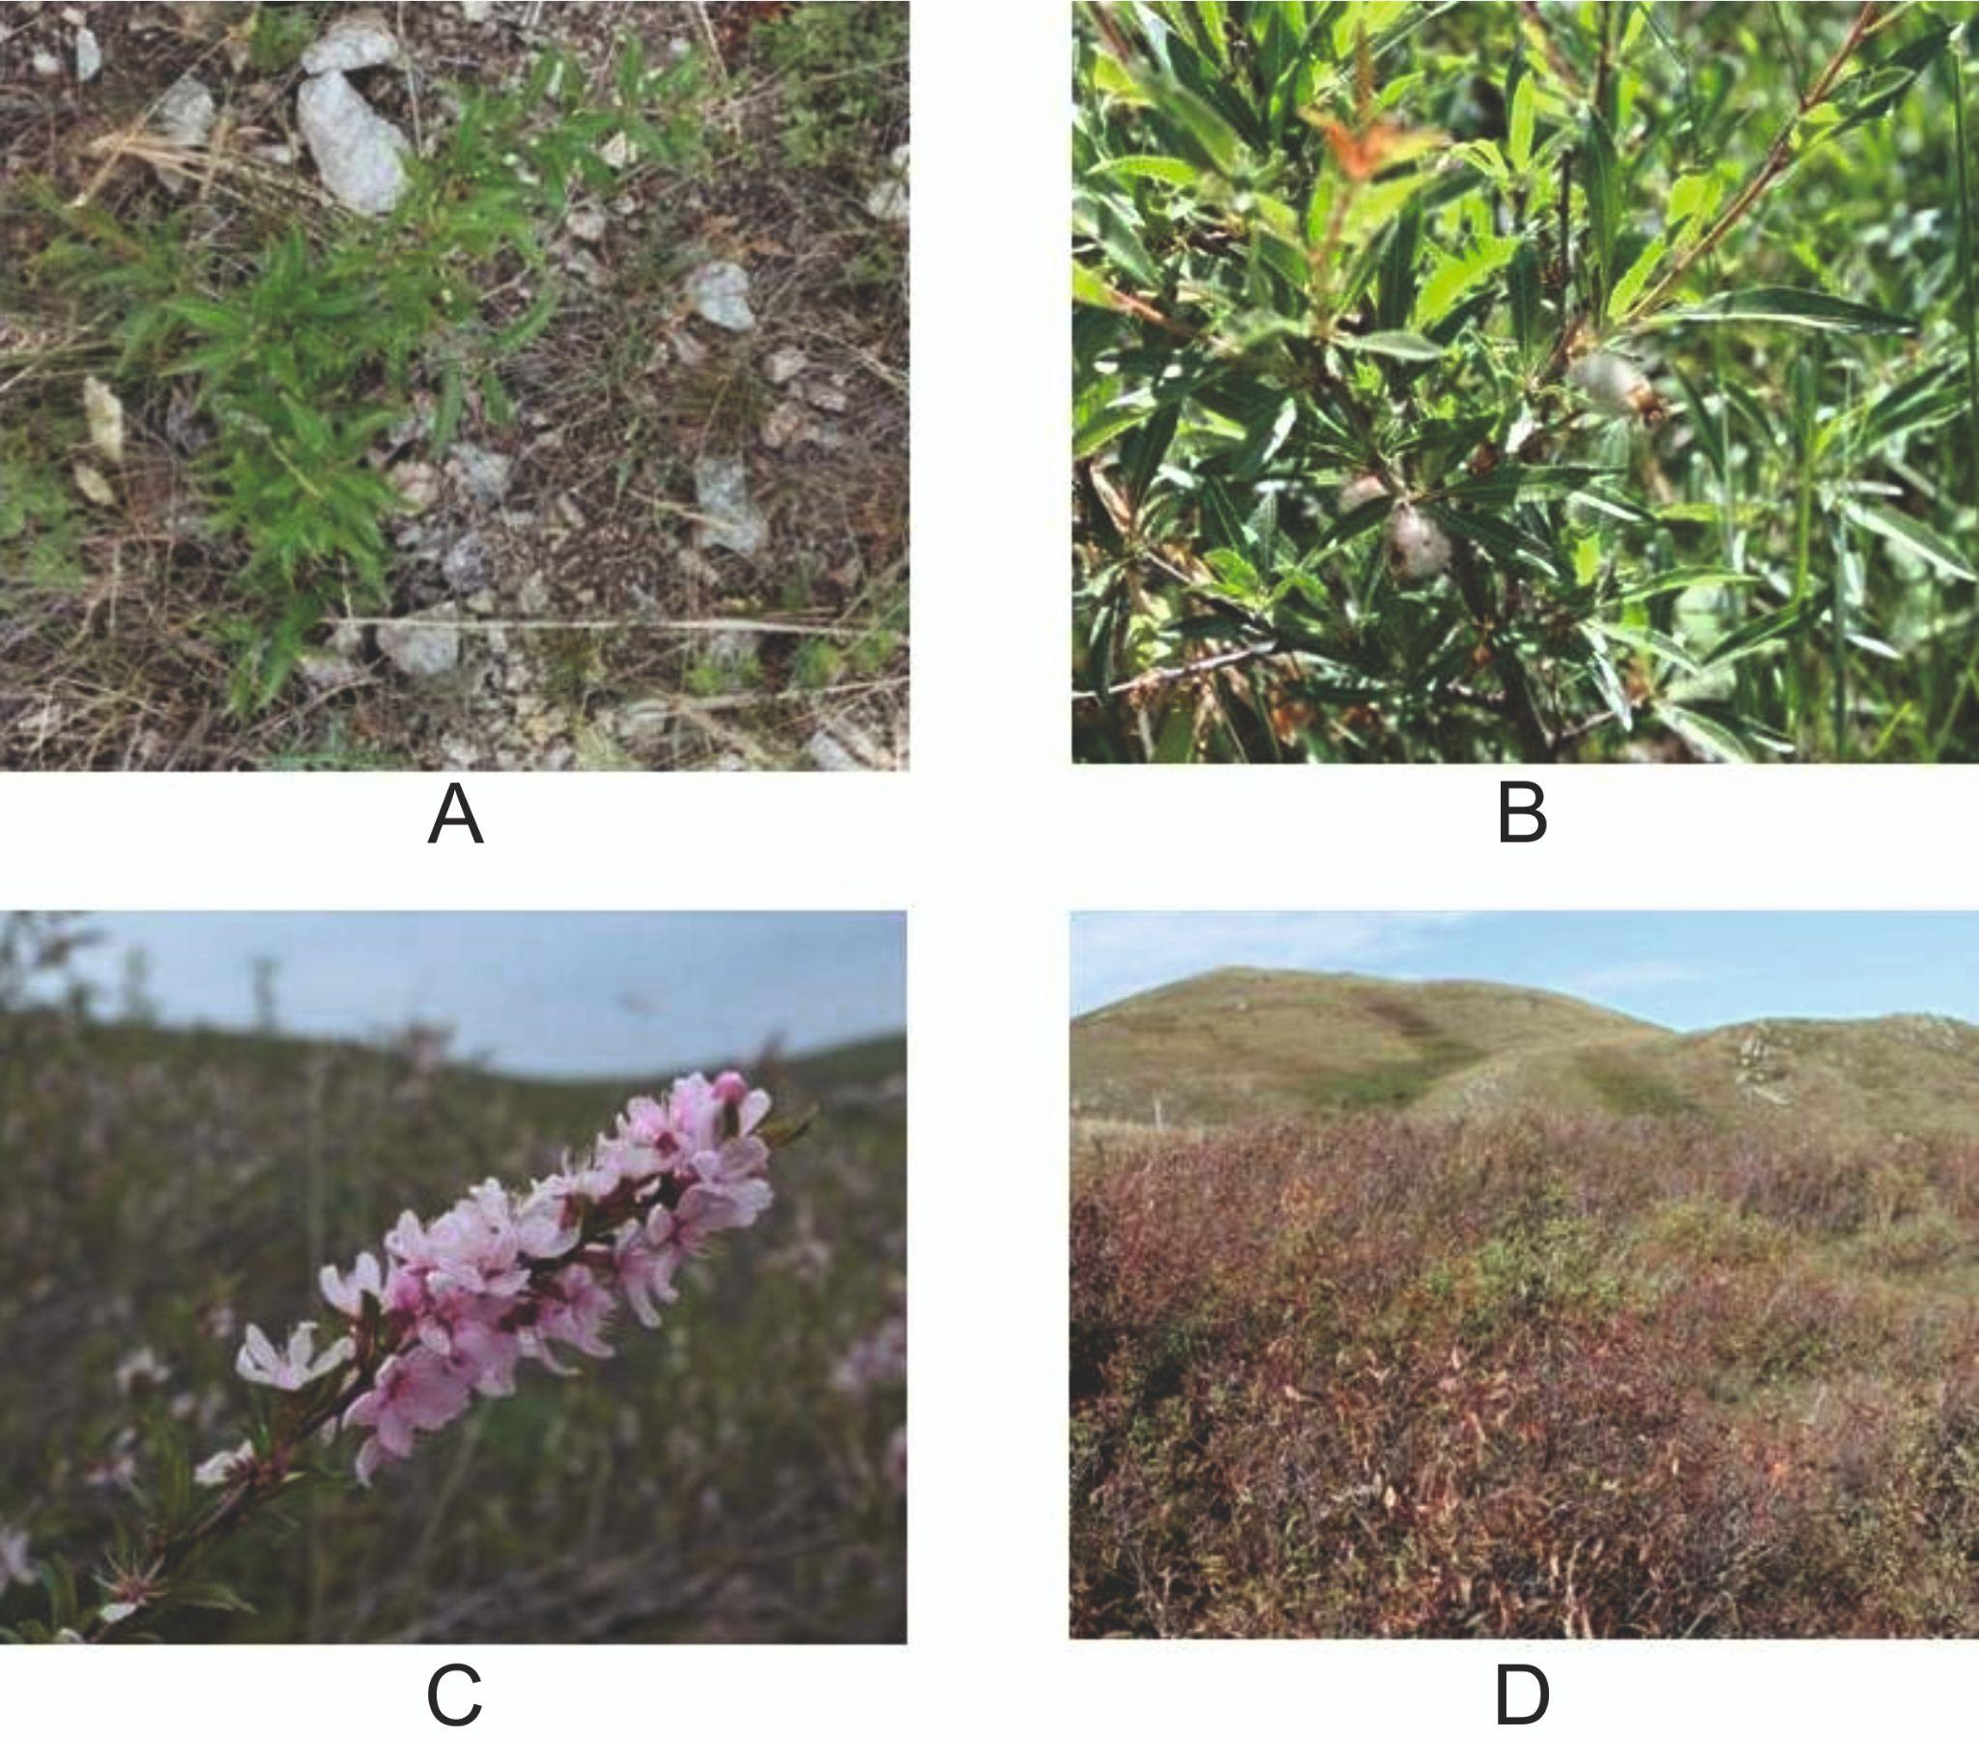

Сурет 16 – Табиғаттағы дамудың әртүрлі кезеңдеріндегі көрініс (A – вегетация кезеңі, B – жеміс беру кезеңі, C – гүлдеу кезеңі, D – күзгі вегетация кезеңі).
Кесте 8 – Әр түрлі жас кезеңдеріндегі A. ledebouriana және А. nana дарақтардың орташа саны.

Онтогенетикалық күй | A. ledebouriana |  |  | - nana
Онтогенетикалық күй | 1-UR | 2-KO | 3-KA | 4-UK
1 | 2 | 3 | 4 | 5
v | 5,0±0,8 | 3,0±0,7 | 2,8±0,7 | *
g₁ | 12,9±2,3 | 9,9±1,8 | 6,8±1,4 | 3,0±1,1
g₂ | 11,1±2,3 | 7,6±1,7 | 6,2±2,1 | 4,1±1,4
g₃ | 5,0±1,2 | 3,3±1,0 | 3,8±0,9 | 5,0±1,2
ss | * | * | * | 2,4±0,7
s | * | * | * | *
Ескертпе: * – 10 данаға дейін жетпеген өсімдіктердің саны

1-UR, 2-KO және 3-KA популяцияларда жас генеративті және жетілген генеративті өсімдіктер басым болады, бұл осы популяциялардың жаңаруын көрсетеді. 4-UK популяцияда ескі генеративті және субсенильді өсімдіктердің өкілдері кездеседі, бұл 4-UK популяцияның қартаюының, яғни оның жаңаруының әлсіздігінің белгісі болып тыбылады (Сурет 17).

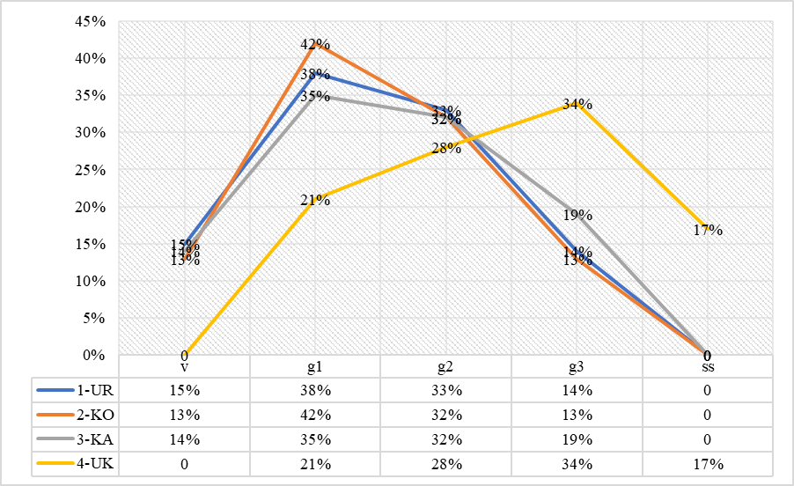

Сурет 17 – 4 популяцияның жас спектрінің салыстырмалы диаграммасы.

A. ledebouriana және А. nana зерттелген популяциялары қалыпты, кәрілік даралар барлық популяцияларда жоқ. Негізінде барлық популяцияларда генеративті өсімдіктер басым, бұл осы өсімдік түрінің жаңару мүмкіндігін көрсетеді. 1-UR популяциядағы особьтардың салыстырмалы тығыздығы 37,1±4,2 дарақ/10 м² 2-KO популяциядағы 24,7±5,9 төмен (Сурет 18).

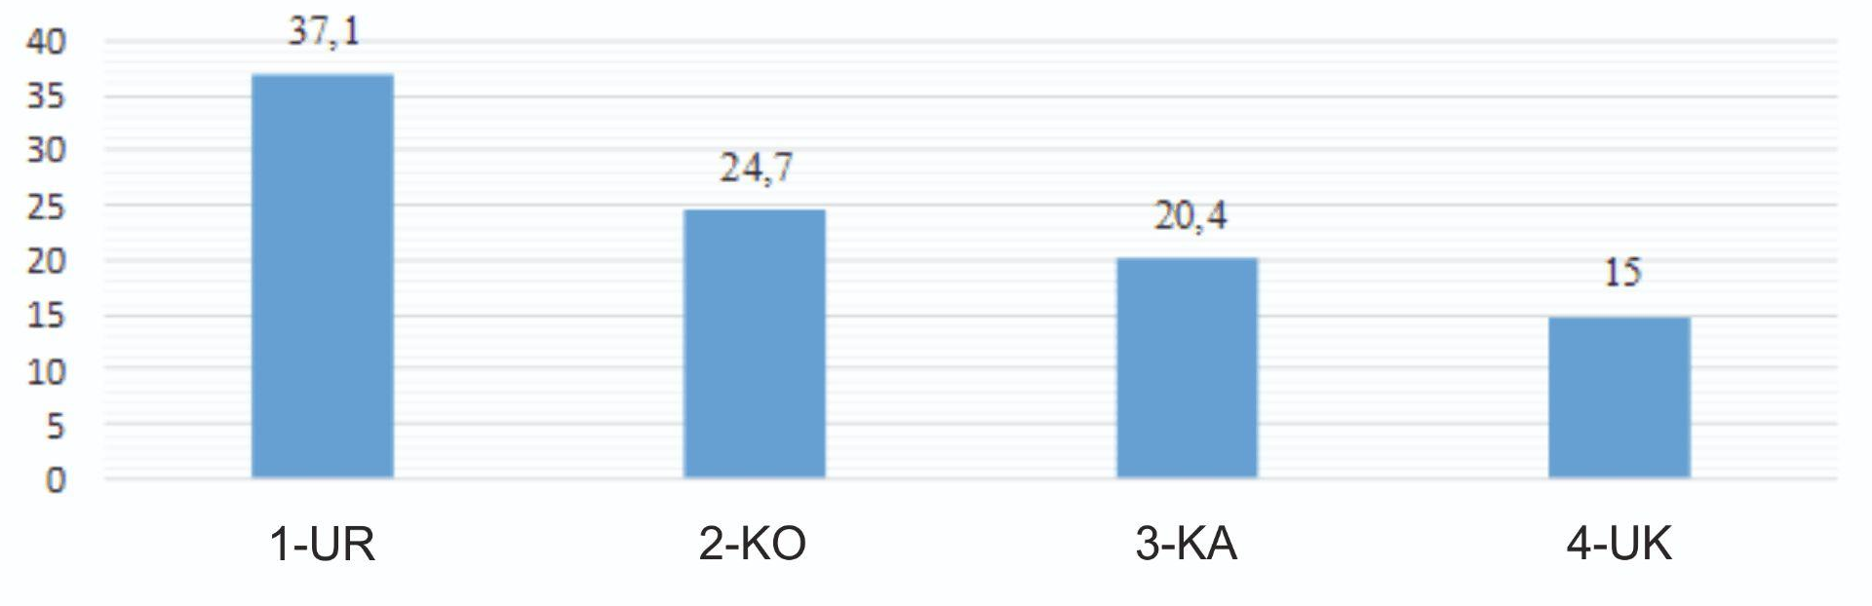

Сурет 18 – A. ledebouriana және А. nana популяциясының орташа тығыздығы (дарақ/10 м²).

Бұл өсімдік түрінің 1-UR және 2-KO популяциясының жоғары тығыздығы топырақтың жоғары ылғалдылығымен байланысты. 3-KA және 4-UK популяциялардың тығыздығы төмен бағаланған 20,4±4,2 дарақ/10 м² және 15±4,0 дана/10 м² құрады. Шығыс Қазақстан тау жоталарының аумағында сирек кездесетін эндемикалық A. ledebouriana түрінің таралуы мен жас ерекшеліктерін зерттеу нәтижесінде келесі аймақтарда үш популяция табылды: 1-UR 2-KO 3-KA. Популяциялар жотаның шығыс бөлігінде бұталы белдеудегі шағын төбелерде байқалды. Оң жақты жас спектрлерімен сипатталатын түрдің популяциясының тұрақсыз жағдайы және А. nana 4-UK популяциясында оның әлсіз жаңаруы атап өтілді. A. ledebouriana және А. nana популяциялары салыстырмалы түрде жоғары тығыздығымен және қалпына келетін құрылымымен ерекшеленеді.

3.4 Шығыс Қазақстан жағдайындағы A. ledebouriana популяциялар арасындағы өсімдік биіктігінің өзгергіштігі

A. ledebouriana және А. nana популяцияларының өсімдік үлгілері биіктігі бойынша бағаланды. Жалпы санаққа әр популяциялардан 20 дарақ алынды. Дарақтардын онтогенетикалық жағдайы бір қалыпты генеративті болып келді. Ең үлкен өсімдік биіктігі 3-КА популяциясы үшін (2,09±0,06 м) тіркелді, бұл теңіз деңгейінен ең биік тау популяциясы болды (Кесте 9 және сурет 19).

Кесте 9 – А. ledebouriana және А. nana популяцияларының өсімдік үлгілері биіктігі (м).

ПОП | Түрлер | Минимум | Максимум | Орташа мәні | Стандартты қателік | Стандартты ауытқу
1 | 2 | 3 | 4 | 5 | 6 | 7
1-UR | А. ledebouriana  (n=20) | 1,55 | 2 | 1,783 | 0,028618 | 0,127984
2-KO | А. ledebouriana  (n=20) |  | 2,04 | 1,793 | 0,034665 | 0,155025
3-KA | А. ledebouriana  (n=20) | 1,641,5 | 2,5 | 2,086 | 0,062779 | 0,280758
4-UK | A. nana (n=20) | 1,08 | 1,79 | 1,412 | 0,043095 | 0,192726
Өсімдіктердің биіктігі бойынша ұқсас көрсеткіштер екі таулы популяциялардың өкілдерінде тіркелді, сәйкесінше 2-КО және 1-UR, 1,79±0,03 м және 1,78±0,03 м. A. nana далалық популяцияларындағы өсімдіктердің ең төменгі биіктігі 1,41±1,04 м 4-UK популяциясында тіркелген.

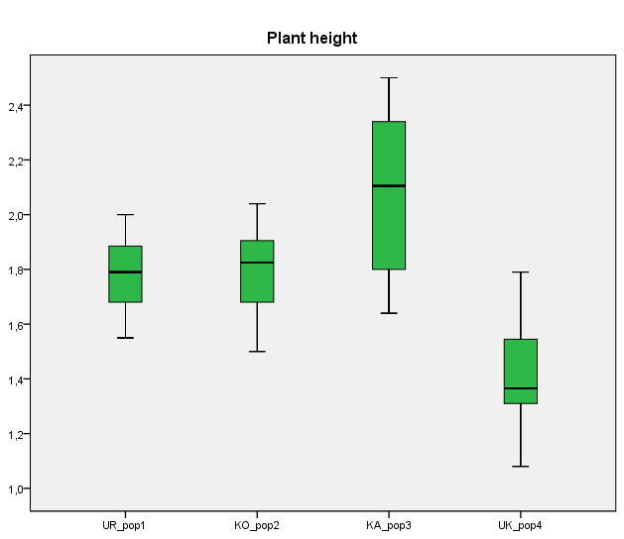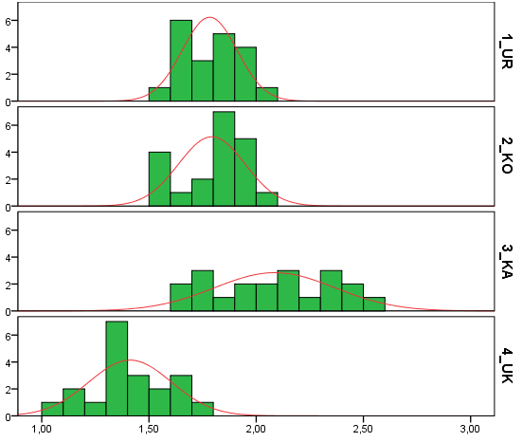

Сурет 19 – A. ledebouriana (1-UR, 2-KO, 3-KA) және A. nana (4-UK) популяциясындағы өсімдік биіктігі.

Өсімдік биіктігі бойынша популяциялар арасындағы статистикалық маңызды айырмашылықты растады (P-мәні = 2.3e-15). t-сынағы барлық үш таулы популяцияда 4-UK дала популяциясымен салыстырғанда өсімдіктердің айтарлықтай жоғары екендігін көрсетті (P<0,0001).

3.5 Шығыс Қазақстан аумағындағы A. ledebouriana популяцияларына молекулалық-генетикалық талдау

3.5.1 Chamaeamygdalus ергежейлі бадамдар секциясының өсімдік түрлерінің популяцияларын SSR ДНҚ-маркері негізінде талдауы

A. ledebouriana және A. nana аллельдік вариацияларды бағалау зерттелген 22 маркердің 17-сі полиморфты екенін анықтауға мүмкіндік берді (Кесте 12). Сондай-ақ, CPDCT038 үш локусқа ие болды, бұл барлығы 19 полиморфты локусты талдауға әкелді. Осы 19 полиморфты SSR локустары туралы ақпарат, оның ішінде жолақтардың өлшемдері 2-кестеде берілген.

Кесте 12 – SSR локустары туралы ақпарат.

№ | Локустары | Аллельдер саны | Күйдіру температурасы (°C) |  | Өлшем (bp)
№ | Локустары | Аллельдер саны | Күтілетін | Оңтайландырылған | Күтілетін | Алынған
1 | 2 | 3 | 4 | 5 | 6 | 7
 | CPDCT005 | 3 | 62 | 64* | 114 | 96, 98, 101
 | CPDCT007 | 3 | 62 | 48* | 164 | 163, 172, 183
 | CPDCT008 | 3 | 62 | 62 | 191 | 185, 188, 192
 | CPDCT012 | 2 | 62 | 56* | 198 | 157, 166
 | CPDCT015 | 4 | 62 | 62 | 158 | 214, 215, 216, 217
 | CPDCT016 | 3 | 62 | 62 | 196 | 173, 178, 193
 | CPDCT022 | 3 | 62 | 62 | 152 | 152, 158, 159
 | CPDCT023 | 3 | 62 | 62 | 172 | 171, 176, 179
 | CPDCT025 | 4 | 62 | 62 | 172 | 184, 188, 194, 195
 | CPDCT027 | 3 | 62 | 62 | 174 | 174, 180, 190
 | CPDCT035 | 4 | 62 | 52* | 146 | 162, 163, 164, 165
 | CPDCT038/1 | 2 | 62 | 62 | 181 | 156, 160
 | CPDCT038/2 | 2 | 62 | 62 | 181 | 181, 189
 | CPDCT038/3 | 3 | 62 | 62 | 181 | 274, 311, 329
 | CPDCT039 | 3 | 62 | 62 | 142 | 154, 155, 156
 | CPDCT040 | 3 | 62 | 62 | 164 | 144, 145, 146
 | CPDCT043 | 3 | 62 | 48* | 118 | 71, 76, 102
 | CPDCT045 | 5 | 62 | 62 | 142 | 139, 144, 149, 159, 167
 | CPDCT046 | 5 | 62 | 62 | 166 | 149, 150, 151, 152, 153
Ескертпе: * – Оңтайландырылған күйдіру температурасы (°C).

Нәтижелер үш SSR локусында екі аллель, он бір SSR локусында үш аллель, үш SSR маркерінде төрт аллель және екі локуста бес аллель бар екенін көрсетті (Кесте 13). 19 SSR локустарын пайдаланып генотиптеу нәтижелері және олардың статистикалық мәліметтері 4-кестеде көрсетілген. Полиморфизм деңгейі (PIC мәндері) бойынша 19 локусты үш топқа бөлуге болатыны анықталды. Бірінші топқа PIC 0,5-тен жоғары бес SSR локустары, екінші топқа 0,3-тен жоғары сегіз локустар және PIC 0,2-ден төмен қалған алты локустың үшінші тобын жатқызуға болады.

Кесте 13 – A. ledebouriana және A. nana популяцияларын талдау кезінде SSR локустарының генетикалық әртүрлілігін бағалау.

№ | Локустары | H_{O/}H_{E} | F_{ST} | PIC мәндері
1 | 2 | 3 | 4 | 5
 | CPDCT005* | 0.7192/0.2808 | 0.252 | 0.2516
 | CPDCT007* | 0.7117/0.2883 | 0.400 | 0.2832
 | CPDCT008 | 0.7934/0.2066 | 0.288 | 0.1946
 | CPDCT012 | 0.5846/0.4154 | 0.342 | 0.3458
 | CPDCT015 | 0.7032/0.2968 | 0.104 | 0.3148
 | CPDCT016 | 0.5701/0.4299 | 0.122 | 0.3452
 | CPDCT022 | 0.8562/0.1438 | 0.124 | 0.1586
 | CPDCT023 | 0.5028/0.4972 | 0.694 | 0.4037
 | CPDCT025 | 0.3909/0.6091 | 0.407 | 0.5243
 | CPDCT027 | 0.3871/0.6129 | 0.563 | 0.5357
 | CPDCT035 | 0.5028/0.4972 | 0.491 | 0.4619
 | CPDCT038/1 | 0.6355/0.3645 | 0.327 | 0.2966
 | CPDCT038/2 | 0.8604/0.1396 | 0.243 | 0.1291
 | CPDCT038/3 | 0.4452/0.5548 | 0.179 | 0.5115
 | CPDCT039 | 0.4327/0.5673 | 0.086 | 0.4686
 | CPDCT040 | 0.4349/0.5651 | 0.317 | 0.4673
 | CPDCT043 | 0.4855/0.5145 | 0.359 | 0.4537
 | CPDCT045 | 0.3982/0.6018 | 0.120 | 0.5294
 | CPDCT046 | 0.3091/0.6909 | 0.135 | 0.6315
Орташа мәні |  | 0.5862/0.4138 | 0.308 | 0.3845
Ескертпе: HO – байқалған гетерозиготалық; HE – күтілетін гетерозиготалық; FIS – популяциялар ішіндегі инбридинг коэффициенті

Ней индексі бойынша генетикалық әртүрлілікті бағалау ең жоғары генетикалық әртүрлілік A. nana 4-UK (0,456), одан кейін A. ledebouriana 1-UR, 2-KO және 3-KA популяциясының 3 популяциясында болды (Кесте 14).

Кесте 14 – Зерттелетін A. ledebouriana және A. nana популяцияларындағы генетикалық әртүрлілікті бағалау.

ПОП | Түрлер | Mean/SE | Na | Ne | uHe
1 | 2 | 3 | 4 | 5 | 6
1-UR | А. ledebouriana  (n=20) | Mean | 4,158 | 2,427 | 0,560
1-UR | А. ledebouriana  (n=20) | SE | 0,906 | 0,177 | 0,037
2-KO | А. ledebouriana  (n=20) | Mean | 3,316 | 2,106 | 0,483
2-KO | А. ledebouriana  (n=20) | SE | 0,991 | 0,158 | 0,045
3-KA | А. ledebouriana  (n=20) | Mean | 3,316 | 2,108 | 0,461
3-KA | А. ledebouriana  (n=20) | SE | 1,000 | 0,179 | 0,056
4-UK | A. nana  (n=20) | Mean | 4,632 | 2,868 | 0,622
4-UK | A. nana  (n=20) | SE | 1,041 | 0,338 | 0,025
Ескертпе: n – популяциялардағы үлгінің саны; Na – бір локустағы аллельдер саны; Ne – аллельдердің тиімді саны; uHe - бейтарап күтілетін гетерозиготалық

A. ledebouriana үш популяциясы үшін орташа генетикалық әртүрлілік индексі 0,501 болды. AMOVA A. ledebouriana генетикалық әртүрліліктің жалпы көлемін популяциялар ішінде 73% және популяциялар арасында 27% деп бөлуге болатынын ұсынды. A. nana популяциядағы (4-UK) генетикалық вариацияның бөлінуін бағалау популяциялар ішіндегі вариация деңгейінің төмендеуіне 63% және популяциялар арасындағы вариацияның артуына 37% әкелді.
T-сынағы екі түрдің үлгілеріндегі SSR маркерлері мен өсімдік биіктігі арасындағы байланыстарды сынау үшін қолданылды. Нәтижелер тоғыз SSR локустары өсімдік биіктігімен статистикалық байланысты екенін көрсетті (Кесте 15).
Кесте 15 – A. ledebouriana және A. nana популяцияларындағы SSR локустары мен өсімдік биіктігі арасындағы байланысты бағалау нәтижелері t-тесті арқылы.

№ | Маркер атауы | Алель | Өсімдік саны | Өсімдік биіктігінін орташа мәні | p-value
1 | 2 | 3 | 4 | 5 | 6
1 | CPDCT005 | C | 67 | 182.8955224 | 0.000179 ***
1 | CPDCT005 | B | 11 | 144.6363636 | 0.000179 ***
2 | CPDCT007 | B | 66 | 183.5606061 | 0.000125 ***
2 | CPDCT007 | A | 9 | 140.2222222 | 0.000125 ***
2 | CPDCT007 | C | 4 | 150.75 | 0.000125 ***
3 | CPDCT025 | B | 33 | 166.8484848 | 9.77e-05 ***
3 | CPDCT025 | C | 21 | 180.5238095 | 9.77e-05 ***
3 | CPDCT025 | A | 8 | 151.5 | 9.77e-05 ***
4 | CPDCT027 | C | 27 | 179.7037037 | 9.78e-05 ***
4 | CPDCT027 | A | 25 | 197.6 | 9.78e-05 ***
4 | CPDCT027 | B | 14 | 172.2142857 | 9.78e-05 ***
5 | CPDCT035 | A | 55 | 186 | 1.81e-08 ***
5 | CPDCT035 | D | 10 | 136.5 | 1.81e-08 ***
5 | CPDCT035 | C | 8 | 147.875 | 1.81e-08 ***
5 | CPDCT035 | B | 7 | 195.7142857 | 1.81e-08 ***
6 | CPDCT038_3 | C | 44 | 170.8636364 | 0.00883 **
6 | CPDCT038_3 | A | 26 | 192.3076923 | 0.00883 **
6 | CPDCT038_3 | B | 7 | 156.7142857 | 0.00883 **
7 | CPDCT040 | C | 41 | 188.8536585 | 0.000729 ***
7 | CPDCT040 | B | 33 | 166.1515152 | 0.000729 ***
7 | CPDCT040 | A | 6 | 153.6666667 | 0.000729 ***
8 | CPDCT043 | A | 52 | 166.5961538 | 1.39e-05 ***
8 | CPDCT043 | B | 18 | 204.1111111 | 1.39e-05 ***
8 | CPDCT043 | C | 10 | 181.1 | 1.39e-05 ***
9 | CPDCT046 | D | 32 | 193.71875 | 0.000134 ***
9 | CPDCT046 | A | 29 | 172.3793103 | 0.000134 ***
9 | CPDCT046 | B | 10 | 157 | 0.000134 ***
9 | CPDCT046 | E | 5 | 143.8 | 0.000134 ***
9 | CPDCT046 | C | 4 | 165.25 | 0.000134 ***

A. ledebouriana және A. nana барлық үлгілері 19 полиморфты SSR генотиптеу деректеріне негізделген STRUCTURE пакетін пайдаланып популяция құрылымына талдау жасалды. Құрылым K=2-ден K=10-ға дейінгі нәтижелер арқылы бағаланды. K учаскелерін бағалау K=3 және K=4 бастап (Сурет 23) 4-UK популяциясының өсімдіктері A. ledebouriana үш популяциясынан бөлінгенін көрсетті. Бір қызығы, ең жоғары биіктікте өсетін және төрт зерттелген популяциядағы генетикалық әртүрліліктің ең төменгі деңгейімен сипатталатын 3-КА популяциясы K=2 қадамында өсімдіктердің басқа топтарынан алшақтап кетті.

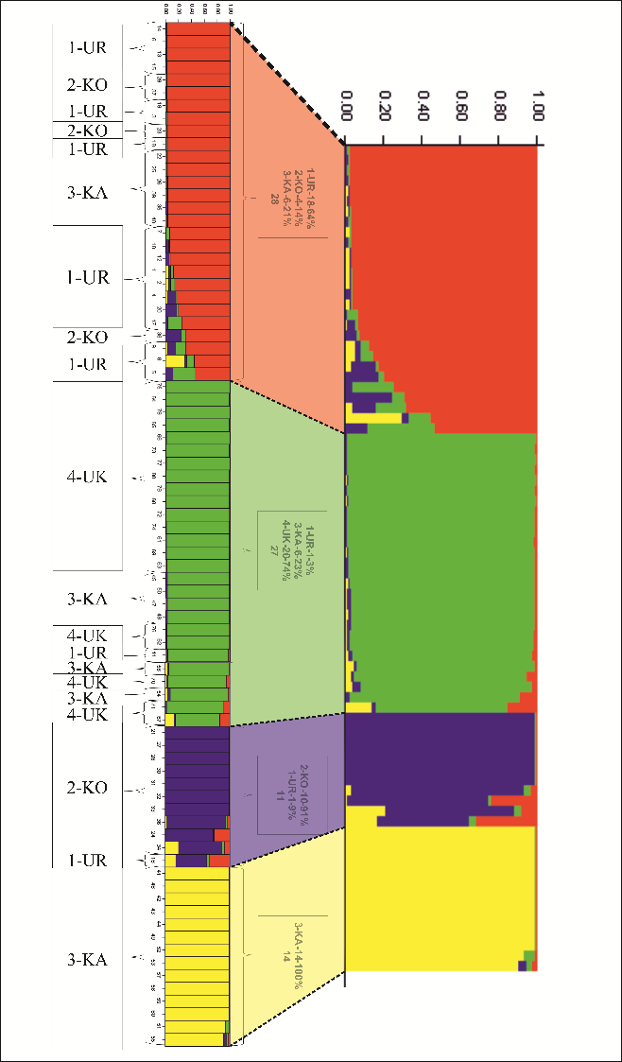
Сурет 23 – K=4 сатысында 60 P. ledebouriana (1-UR, 2-KO, 3-KA) және 20 A. nana (4-UK) өсімдіктерінің байес кластері.

Негізгі координаталарды (PCoA) талдау кезінде бірінші және екінші бас координаталар сәйкесінше өзгергіштіктің 49,05% және 41,16% сипаттайтыны анықталды. PC1 3-KA-ны басқа үш популяциядан тиімді түрде бөлді, ал PC2 4-UK-ты 1-UR және 2-KO-дан ажыратуға мүмкіндік берді (Сурет 24).
4-UK популяциясының үлгілері бар кластер қызыл түспен белгеленген. Нәтижелер бойынша 4-UK популяциясы нақты кластерді құрды және сол популяцияның бір ғана үлгісі (4-UK_07) 3-КА популяциясының үлгілерінің басымдығымен кластерге жақын орналасты. Сол сияқты, PCoA талдауында UPGMA дендрограммасы 3-KA-ны 1-UR және 2-KO-дан анық ажыратты (24-сурет), ал бұрынғы екі популяцияда бірнеше класта үлгілердің араласуы бар.
Prunus тұқымының филогениясы күрделі және жиі есептер қара өрік түрлерінің қарым-қатынасы туралы қарама-қайшы нәтижелерді береді [163]. Соған қарамастан, А. nana өсімдігі Amygdalus туыс асты Amygdalopsis бөліміне жататыны анықталды [164]. Бұл бөлімдегі түрлердегі таксономияның күрделілігі де күмәнді, өйткені әртүрлі таксондар арасындағы қарым-қатынас туралы сұрақтар бар. Бұл сұрақтарға А. nana мен А. ledebouriana арасындағы таксономиялық байланыс жатады, мұнда соңғысы Еуразия континентінде кең таралған, ал біріншісі Шығыс Қазақстанның таулы популяцияларымен шектеледі, әсіресе Алтай тауларында [165, 166, 167]. Бірнеше есептер бұл екі түрдің шамалы айырмашылықтары бар және оларды бір түр деп атауға болады [168, 169]. Керісінше, А. ledebouriana және А. nana оларды екі түрлі түрге бөлу үшін жеткілікті морфологиялық айырмашылықтары бар екенін көрсететін басылымдар бар [170].
Бұл түрлерді ерекшелейтін ең айқын белгі - өсімдік биіктігі. Бұл жұмыста А. ledebouriana үш популяциясының және А. nana бір популяциясының барлық өсімдіктері өсімдік биіктігі бойынша өлшенген. Нәтижелер екі түрдің үлгілерінің осы белгіге негізделген нақты бөлінуіне ие екенін анық көрсетті (P<0,0001). Демек, өсімдік биіктігін бағалау Amygdalopsis бөлімінде генетикалық жақын екі түрді ажыратудың сенімді әдісі болуы мүмкін. Өсімдіктердегі бұл белгінің өнімділігі теңіз деңгейінен биіктікке сенімді түрде байланысты, өйткені А. ledebouriana үлгілері үшін ең төменгі биіктік 1,7 метрден жоғары, ал А. nana үлгілері үшін ең жоғары биіктік 1,5 метрден төмен болды.
Өсімдіктердің биіктігін зерттеуге негізделген қорытындыны растау үшін біз 19 полиморфты SSR локустарын пайдаланып екі түрдің үлгілерін бағаладық. SSR маркерлерін қолдану нәтижесінде А. ledebouriana (1-UR, 2-KO, 3-KA) 60 үлгісінен А. nana (4-UK) 20 үлгісін анық бөлетін UPGMA филогенетикалық ағашы жасалды (Сурет 24). Бұл нәтиже PC2 (41,2%) 4-UK үлгілерін 1-UR және 2-KO-дан бөлген, ал PC1 (49,1%) 3-KA-ны қалған үш популяциядан бөлген PCoA сюжеті арқылы да қолдау тапты (Сурет 24). Бір қызығы, 23-суреттегі кластерлеу жалпы алғанда популяциялар арасында қоспаның төмен деңгейі бар екенін көрсетеді, бұл «қашықтық бойынша оқшаулау» моделін қолдайды. Гетерозиготалықтың генетикалық индексін (Ней индексі) бағалау көрсеткендей, ең жоғары генетикалық әртүрлілік А. nana популяциясында 0,606, ал ең төменгі көрсеткіш 3-КА популяциясында 0,449 тіркелді, бұл сынама алудың ең жоғары деңгейі аймақты көрсетті. Мүмкін жоғары биіктік А. ledebouriana генетикалық вариациясына теріс әсер ететін жеткілікті күшті экологиялық фактор болып табылады. Осыған қарамастан, 3-KA-ның 1-UR және 2-KO-дан бөлінуі түр ішіндегі генетикалық вариацияның үлкен деңгейін қолдады.

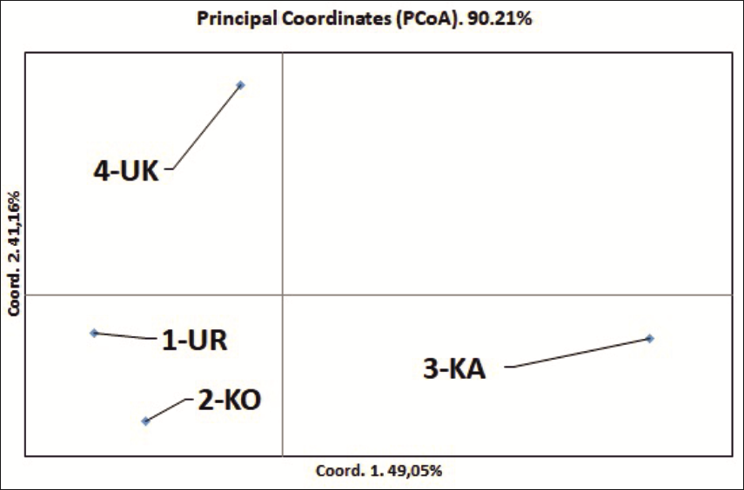
Сурет 24 – Полиморфты SSR локустарын пайдалана отырып, А. ledebouriana (1-UR, 2-KO, 3-KA) және А. nana (4-UK) популяциялары үшін негізгі координаталық талдау (PCoA).

Сонымен қатар, төрт популяциядағы үлгілер үшін генотиптеу нәтижелеріне негізделген UPGMA дендрограммасы құрастырылды (Сурет 25).

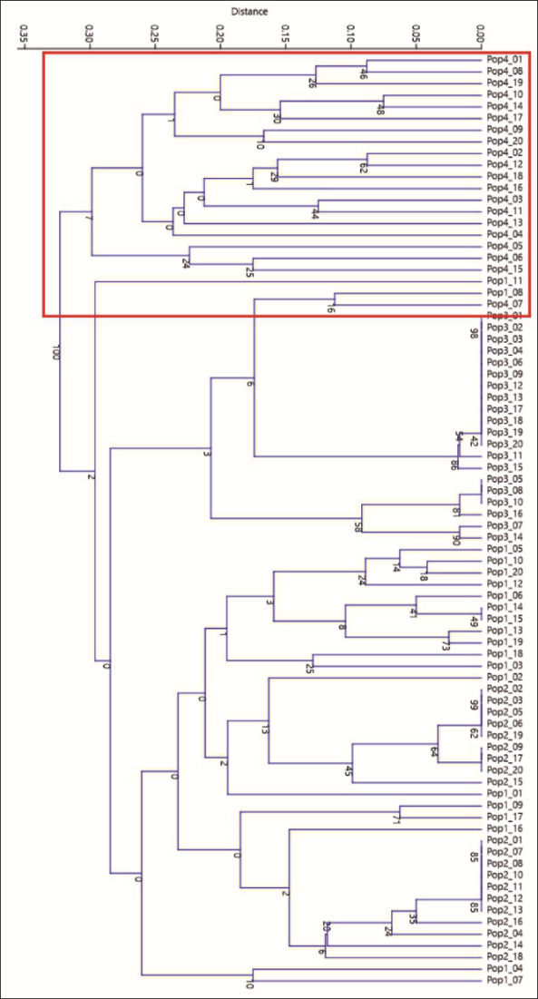

Сурет 25 – Полиморфты SSR локустарын пайдаланып А. ledebouriana (1-UR, 2-KO, 3-KA) және А. nana (4-UK) дендрограммасының арифметикалық орташа (UPGMA) бар салмақсыз жұптық топтық әдісі.

SSR маркерлерін пайдалана отырып, ДНҚ генотиптеу арқылы үлгілерді талдау бес локустың ең жоғары полиморфизм деңгейі бар маркерлер ретінде сипатталғанын көрсетті (Кесте 13). Мүмкін, бұл бес SSR локустары басқа зерттеулерде де Prunus түрлерін кемсіту үшін ұсынылуы мүмкін. Сонымен қатар, 19 полиморфты SSR локустарының өсімдік биіктігімен байланысын тексеру үшін t-тесті қолданылды (Кесте 15). Он тоғыз SSR локусының тоғызы өсімдік биіктігімен айтарлықтай байланысты деген қорытындыға келді. Мүмкін, бұл нәтиже SSR және өсімдік биіктігі арасындағы байланыстың тікелей көрінісі емес, А. ledebouriana және А. nana арасындағы генетикалық айырмашылықтардың көрсеткіші болуы мүмкін, өйткені бұл екі түр өсімдік биіктігінде айтарлықтай ерекшеленді. Сондықтан бұл тоғыз SSR локустары А. ledebouriana және А. nana арасындағы кемсітушілікті одан әрі зерттеуде тиімді пайдаланылуы мүмкін.
STRUCTURE пакетін қолдану арқылы популяция құрылымын бағалау екі түрдің популяциялары K=3 және K=4 қадамдарында бөліне бастады, бұл А. ledebouriana мен А. nana екі түрлі түр екенін тағы бір айғақтайды. K=4 (Сурет 23) бойынша төрт кластердегі үлгілерді бағалау популяциялар арасында шектеулі гендер ағынымен қашықтық бойынша оқшаулау үлгісін қолдайтын қоспаның аз деңгейін көрсетті.
Жабайы бадам А. nana-дан А. ledebouriana эндемикалық түрлерін дискриминациялау Prunus тұқымдасы үшін аз зерттелген мәселелердің бірі болып табылады. Бұл жұмыста осы екі жақын түрдің генетикалық байланысын талдауға арналған екі түрлі тәсіл жүргізілді. Бірінші тәсілде А. nana бір популяциясының және А. ledebouriana үш популяциясының өсімдік биіктігін егжей-тегжейлі талдау екі түрдің арасында айтарлықтай алшақтыққа (P<0,0001) мүмкіндік берді. Екінші тәсілде осы төрт популяцияның үлгілері 19 полиморфты SSR локустары арқылы генотиптелді. NJ филогенетикалық ағашы мен PCoA сюжеті де кластерлердің екі тобында екі түрдің айтарлықтай бөлінуін көрсетті. Сондай-ақ, UPGMA дендрограммасы мен PCoA сюжеті А. ledebouriana ішінде 3-KA популяциясы 1-UR және 2-KO популяцияларынан күрт ерекшеленетінін көрсетті, бұл түр ішіндегі әртүрлілік деңгейі жоғары. SSR локустары мен өсімдік биіктігі арасындағы байланыстарды бағалау 19 локустың 9-ы зерттелген морфологиялық белгімен байланысты екенін көрсетті, бұл бұл локустарды екі түрдің ДНҚ дискриминациясында тиімді пайдалануға болатынын көрсетеді. Популяция құрылымын талдау екі түрдегі үлгілерді K=3 қадамынан бастап бөлуді ұсынды. K=3 және K=4 қадамдарындағы кластерлердегі өсімдіктерді бағалау қашықтық бойынша оқшаулау үлгісін қолдайтын популяциялар арасындағы шектеулі қоспа деңгейін ұсынды. Осылайша, өсімдік биіктігін талдау және SSR маркерлерін қолдану А. nana және А. ledebouriana дискриминациясында және А. ledebouriana эндемикалық түрінің генетикалық әртүрлілігі мен популяциялық құрылымын зерттеу үшін сәтті қолданылды.

3.5.2 ITS ДНҚ-маркері нуклеотидтік тізбегі негізінде Prunus туысы түрлерінің филогенетикалық шежіресіндегі A. ledebouriana орны

Prunus L. туысынан тарайтын ұрпақтардың эволюциялық зерттеулеріне ядролық рибосомалық ДНҚ-ң (nrDNA) ішкі транскрипциялаушы спейсері (ITS) пайдаланылды [171]. Молекулалық филогенетикалық зерттеулер Prunus туысы топтарындағы түрлерді жіктеуге және жалпы айырмашылықтарды бағалауға арналған.
Neighbor-Joining (NJ) әдісі Prunus туысы A. ledebouriana өсімдігінің орнын анықтауға мүмкіндік берді [172]. Филогенетикалық шежіре дендрограммасының топологиясы бойынша ІІІ үлкен кластерге бөлінген (Сурет 20).

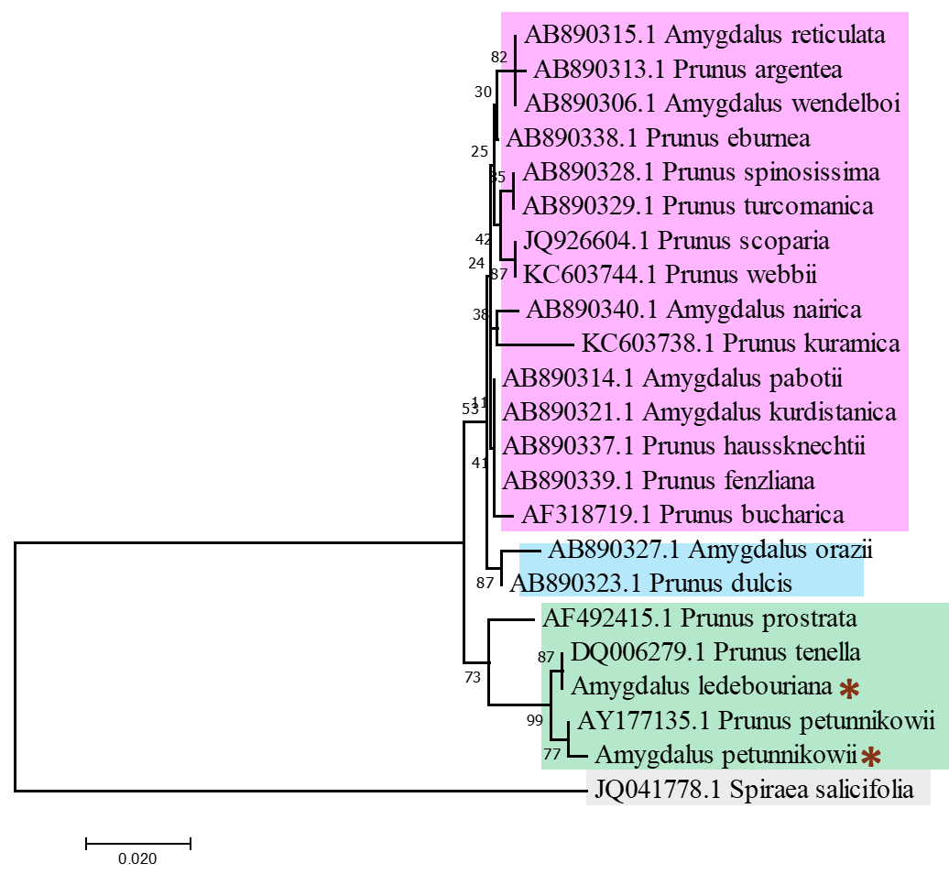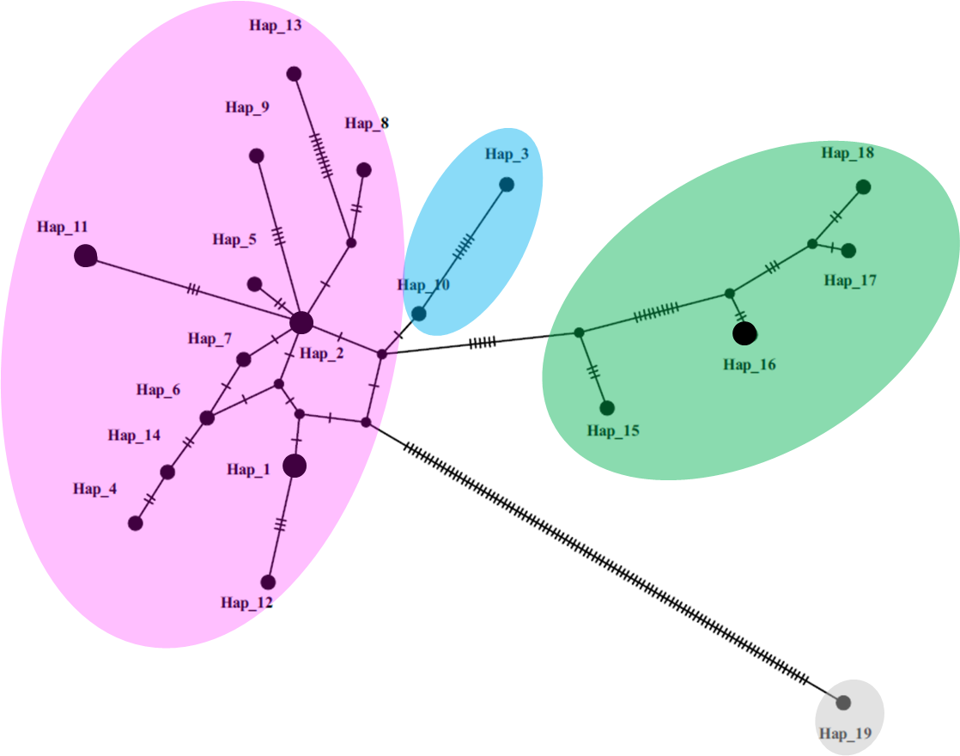

Сурет 20 – ITS ДНҚ-маркері сиквенстері негізінде Neighbor-Joining (NJ) әдісі арқылы құрастырылған Prunus туысының филогенетикалық шежіресі және TCS Network (зерттелеін өсімдіктердің өкілдері суретте * – аббревиатурамен көрсетілген).

І кластер үш шағын субкластерді біріктіреді. Amygdalus reticulata, Prunus argentea, Amygdalus wendelboi, Prunus eburnea, Prunus spinosissima, Prunus turcomanica, Prunus scoparia, Prunus webbii, Amygdalus nairica, Prunus kuramica, Amygdalus pabotii, Amygdalus kurdistanica, Prunus haussknechtii, Prunus fenzliana түрлері І субкластерді құраса, Prunus prostrata, Prunus tenella ІІ субкластерге біріктірілді. Ал, ІІІ субкластерді Prunus prostrata, Prunus tenella, (Amygdalus ledebouriana) Prunus ledebouriana, Prunus petunnikowii (Amygdalus petunnikowii) түрлері құрайды. Филогенетикалық шежіреде сыртқы топ өкілі ретінде Spiraea salicifolia түрі өкілдері алынды. NJ филогенетикалық шежіресіндегі түрлердің GenBank ақпараттық базасындағы белгіленген нуклеотидтік тізбек инвентарлы нөмірлері көрсетілген (Кесте 15). Зерттеуге алынған Amygdalus ledebouriana (Prunus ledebouriana) деп GenBank ақпараттық мәліметтер базасындағы нуклеотидтік тізбекпен сәйкестігін растады.
Кесте 10 – ITS ДНҚ-маркері нуклеотидтік тізбектеріне негізделген GenBank базасындағы Prunus L. туыс түрлері мен сыртқы топ түрлерінің инвентарлы нөмірлері.

Кластер | GenBank тіркеу номері | Түр
1 | 2 | 3
І | AB890315.1 | Amygdalus reticulata
І | AB890313.1 | Prunus argentea
І | AB890306.1 | Amygdalus wendelboi
І | AB890338.1 | Prunus eburnea
І | AB890328.1 | Prunus spinosissima
І | AB890329.1 | Prunus turcomanica
І | JQ926604.1 | Prunus scoparia
І | KC603744.1 | Prunus webbii
І | AB890340.1 | Amygdalus nairica
І | KC603738.1 | Prunus kuramica
І | AB890314.1 | Amygdalus pabotii
І | AB890321.1 | Amygdalus kurdistanica
І | AB890337.1 | Prunus haussknechtii
І | AB890339.1 | Prunus fenzliana
ІІ | AF318719.1 | Prunus bucharica
ІІ | AB890327.1 | Amygdalus orazii
ІІІ | AF492415.1 | Prunus prostrata
ІІІ | DQ006279.1 | Prunus tenella
ІІІ | MN335241.1 | (Amygdalus ledebouriana) Prunus ledebouriana *
ІІІ | AY177135.1 | Prunus petunnikowii
ІІІ | MN335242.1 | (Amygdalus petunnikowii) Prunus petunnikowii *
Сыртқы топ | JQ041778.1 | Spiraea salicifolia
Ескертпе: * – Зерттелген өсімдіктердің өкілдері

ITS ДНҚ-маркері аймағының нуклеотидтік тізбектері негізінде құрастырылған филогенетикалық шежіре көрсеткендей зерттеуге алынған Amygdalus ledebouriana өсімдігі Prunus prostrata, Prunus tenella, Amygdalus ledebouriana (Prunus ledebouriana), Prunus petunnikowii (Amygdalus petunnikowii) түрлерімен бірігіп жеке кластер құрады.

3.5.3 matK ДНҚ-маркері нуклеотидтік тізбегі негізінде Prunus туысы түрлерінің филогенетикалық шежіресіндегі A. ledebouriana орны

Филогенетикалық шежіре және статистикалық талдау жасау үшін MEGA 6 бағдарламасы пайдаланылды. Prunus L. туысының филогенетикалық шежіресін жасау үшін хлоропласттық геномның matK маркерлері қолданылды [173]. Сонымен қатар, NCBI мәліметтер базасынан Amygdalus L. туысы асты тармағының түрлерінің matK нуклеотидтік тізбектері, сыртқы топ өкілімен санағанда 26 және 35, сәйкесінше алынды. Сыртқы топ өкілі ретінде Amygdalus ledebouriana түрі талдауға алынды. Neighbor-Joining (NJ) әдісі Prunus туысы A. ledebouriana өсімдігінің орнын анықтауға мүмкіндік берді (Сурет 21).
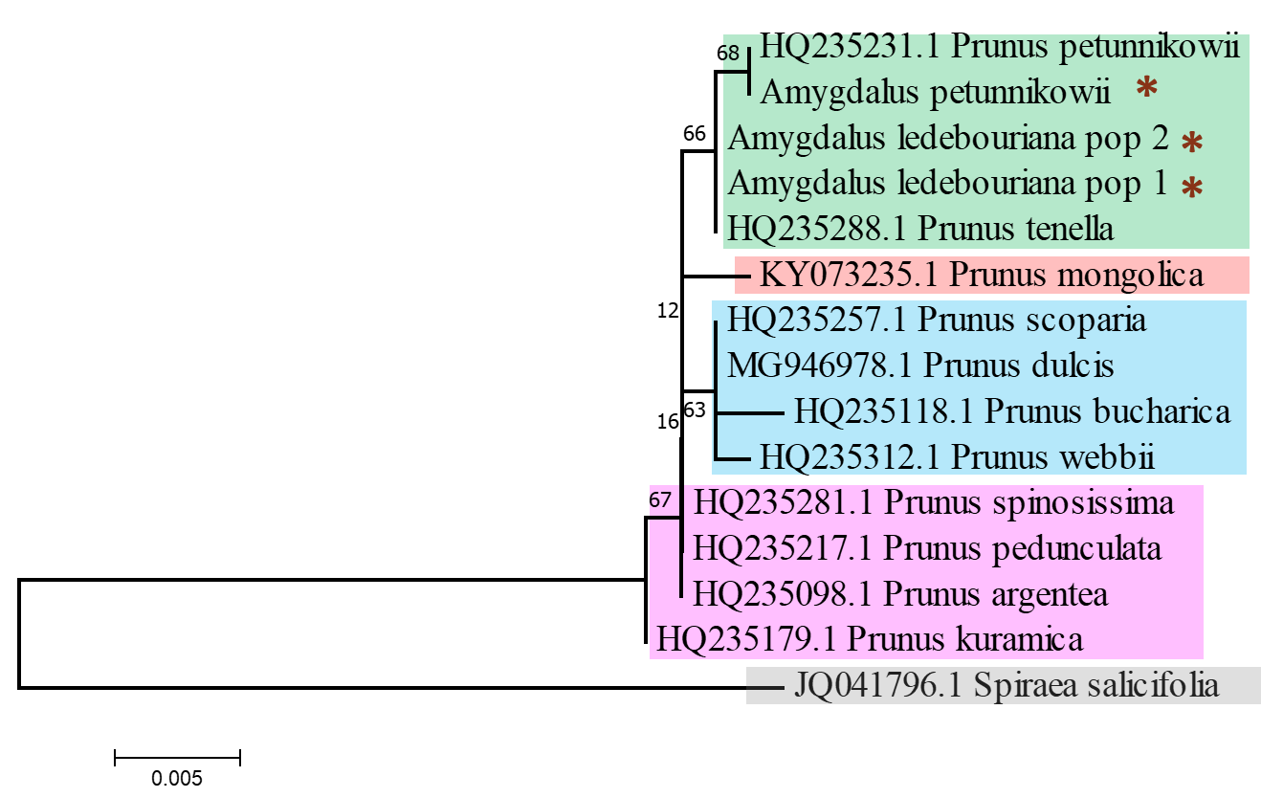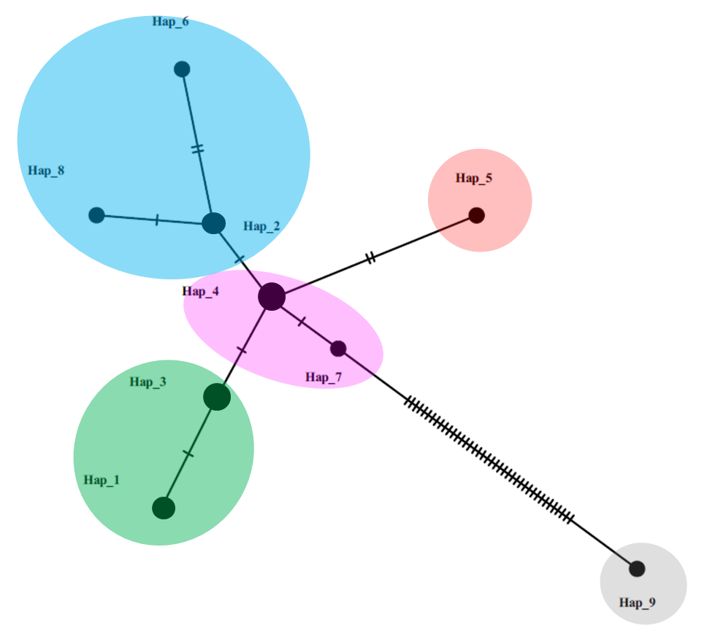

Сурет 21 – Prunus L. түрлерінің matK гені нуклеотидтік тізбектері негізінде Neighbor Joining филогенетикалық шежіресі және TCS Network.

Филогенетикалық шежіре дендрограммасының топологиясы бойынша ІІІ үлкен кластерге бөлінген. matK генінің Neighbor Joining филогенетикалық шежіресі бойынша Prunus tenella, Prunus ledebouriana (Amygdalus ledebouriana), Prunus petunnikowii (Amygdalus petunnikowii) түрі жеке тармаққа бірікті.
Филогенетикалық талдауларымыз негізінен Chamaeamygdalus секциясы жүргізілген эволюциялық зерттеулермен сәйкес келді [174].

Кесте 11 – A. ledebouriana және A. nana түрлерінің салыстырмалы морфологиялық сипаттамасы.

Түр белгілері | A. ledebouriana | A. nana
1 | 2 | 3
Биіктігі | 1,5 – 2 м | 0,5 – 1,5 м
Тамыры | Ағаштанған | Ағаштанған
Бұталары | Жалаңаш, жан-жаққа таралған және көптеген қысқарған бұтақшалары бар | Жалаңаш жан-жаққа таралған және көптеген қысқарған бұтақшалары бар
Жапырағы | Жапырақтары сағақты. | Жапырақтары сағақты.
Гүлі | Бір гүлшоғыры орташа диам. 2-2,5 см. | Бір гүлшоғыры орташа диаметрі 2 см, жалғыздан.
Жемісі | ұқымның негізі қиғаш, ұшы доғал. | Тұқымның негізі доғал.
Тіршілік ортасы | Таулы. | Далалы.
Таралу аймағы | Шығыс Қазақстан облысының әкімшілік территориясындағы «22» – «Алтай» және «23» – «Тарбағатай», Эндем | Әлем бойынша орталық Азия және Еуропа территориясында өседі. Балқан, Мажорстан, Югославия және Ресей Федерациясы секілді мемлекеттер территорияларында кездестіруге болады. Қазақстанның далалық аймағақтарында кеңінен таралғал
Осылайша, ITS негізінде жасалған Neighbor-Joining филогенетикалық шежіре сирек түр A. ledebouriana генетикалық жағынан Prunus tenella, Prunus petunnikowii түрлерімен бірігіп жеке кластер құрады. Зерттеулер A. ledebouriana және Prunus tenella түрлерінің генетикалық жақын екендігін көрсетті. Алынған нәтижелер A. ledebouriana өсімдігінің молекулалық таксономиясын нақтауға арналған және молекулалық генетикалық зерттеу жұмысының бір бөлігі болып табылады.

3.6 A. ledebouriana өсімдігін in vitro ортасында асептикалық каллус клеткаларын алу жолы

Өсімдіктердің эндемикалық түрлерінің генетикалық және биологиялық алуан түрлілігін тиімді сақтау үшін ұзақ мерзімді дифференциацияға немесе криоконсервенцияға дайын төзімді каллус тіндерін алудың күрделі әдісін қолдану болып табылады [175]. Осы міндеттерді жүзеге асыру үшін көптеген эксперименттер in vitro жағдайында жүргізілді: [176, 177, 178, 179, 180]. Бұл зерттеуде әртүрлі типтегі экспланттардың материалдары қолданылды және A. ledebouriana эмбриондарынан тұрақты каллус алу үшін қоректік ортаның оңтайлы құрамы таңдалды. Бірінші типті эксплант ретінде тұтас эмбрион және екінші типті эксплант ретінде ұрық тамырсыз эмбрион қарастырылды.
A. ledebouriana экспланттарында ұлпаның құрылымдық өзгерістерінің алғашқы белгілері in vitro жағдайында әр түрлі қоректік орталарда және өсімдік экспланттарының түрлерінде тұрақты жарықпен өсіру бөлмесінде өсірудің бесінші күні тіркелді. Экспланттардың көпшілігінде тіршілік белгісі байқалды, каллус ұлпасы түзіліп, каллус массасы түзілмей, тікелей вегетация, яғни өркен және бастапқы тамырдың дамуы байқалды. Бірінші типтегі экспланттарда вегетативті жапырақтың өсуі және тамыр мойынның бөлігінде каллус ұлпасының ұлғаюы мен эмбриональды тамырдың пайда болуы тіркелді. Бірінші экспланттың түрі үшін органогенездің шартты түзілуінің пайыздық көрсеткіші 41,23% , каллус түзілу экспланттардың жалпы саны 35,37% құрайды.
Каллус құрылымы борпылдақ, біртекті және морфогенді емес, ыдырайтын, ашық қоңыр түсті. Бүршіктердің геммогенезі байқалмады. 20-шы күні экспланттың осы түрінде каллус түзілуі 28 суретте көрсетілген.

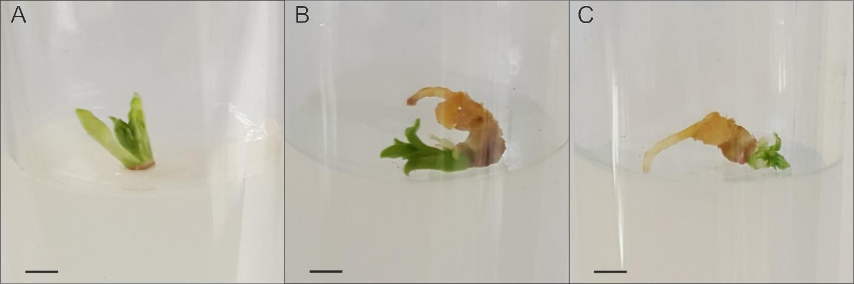

Сурет 28 – А – А. ledebouriana эмбрионның вегитативті өсуі (бақылау тобы); В, С – MS-05: 6-BAP – 0,25 мг/л, IBA – 0,5 мг/л, GA – 0,25 мг/л қоректік ортадағы А. ledebouriana эмбрионның ұрық тамыры, бүршігі бар эмбриондарда каллус түзілген бірінші типтегі экспланты. Белгі аралығы: 1 мм.

Екінші типті экспланттарда вегитативті өсу процесі, тамырдың дамуы байқалған жоқ және ұрық жарнақтары этиолизацияланған (Сурет 29 А). Каллус тінінің құрылымы біркелкі емес, қоңыр-жасыл және кесінді түбінде қоңыр түсті болып келеді (Сурет 29 В). Каллус массасы негізінен морфогенді, пішіні біркелкі емес, беті ұсақ дөңес, ортада терең емес және шеткі аймақтарда өседі. Бүршіктердің геммогенезі байқалмады (Сурет 29 С).

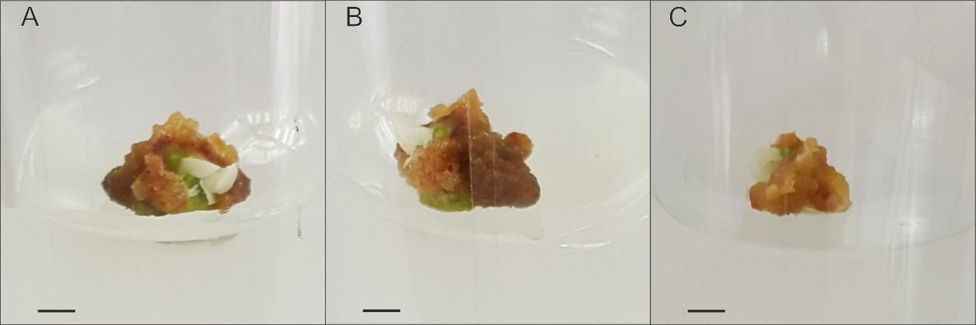

Сурет 29 – MS-06: Кинетин – 0,04 мг/л, 6-BAP– 0,5 мг/л, IBA – 1 мг/л, GA – 0,5 мг/л қоректік ортасындағы А. ledebouriana (А, В, С – әртүрлі бұрыштан) ұрық тамырсыз эмбриондардағы каллусы: 20-шы күні. Белгі аралығы: 1 мм.

Тәжірибедегі негізгі көрсеткіші әртүрлі қоректік орталарда және экспланттардың түрлерінде екі қайталаумен каллус түзілу жиілігі орын алды. Бірінші типті эксплант үшін орташа мән 38,98 ± 6,01 % құрады; екі қайталау үшін каллус түзілу жиілігі 35,16 ± 6,46 % құрады. Каллус түзілудің жоғары жылдамдығы келесі қоректік орталарда тіркелді: MS-04 (6-BAP - 1 мг/л және IBA – 0,1 мг/л (1 типті эксплант - 46,78 ± 2,83 %; 2 типті эксплант - 50,00 ± 8, 49 %)), MS-05 (6-BAP – 0,25 мг/л, IBA – 0,5 мг/л, GA – 0,25 мг/л (1 типті эксплант – 57,69 ± 5,44 %; 2 типті эксплант – 56,00 ± 5,66 %) және MS-06 (Кинетин – 0,04 мг/л, 6-БАП – 0,5 мг/л, IBA – 1 мг/л, GA – 0,5 мг/л (1 типті эксплант – 72,00 ± 5,66 %; 2 типті эксплант – 65,38 ± 5,44 %). Сондай-ақ, экспланттардың дамымаған және каллус тінін түзбейтін немесе некротикалық тіндері бар үлгілер 37,35 % құрады. Экспланттың түріне байланысты каллус түзілу жиілігі 16-кестеде көрсетілген.

Кесте 16 – Түрлі орталарда каллус түзілу жиілігі.

№ | Қоректік орта | 1 типті эксплант (тұтас эмбрион) |  | 2 типті эксплант (ұрық тамырсыз эмбрион)
№ | Қоректік орта | Av. (%) | SD (%) | Av. (%) | SD (%)
1 | 2 | 3 | 4 | 5 | 6
1 | MS-01 | 31.25 | 2.95 | 22.50 | 3.54
2 | MS-02 | 20.00 | 5.66 | 24.00 | 11.31
3 | MS-03 | 37.04 | 5.24 | 31.25 | 8.84
4 | MS-04 | 46.00 | 2.83 | 50.00 | 8.49
5 | MS-05 | 57.69 | 5.44 | 56.00 | 5.66
6 | MS-06 | 72.00 | 5.66 | 65.38 | 5.44
7 | MS-07 | 42.00 | 14.14 | 30.00 | 8.49
8 | MS-08 | 35.42 | 2.95 | 28.26 | 3.07
9 | MS-09 | 26.00 | 8.49 | 16.07 | 7.58
10 | MS-10 | 23.91 | 9.22 | 30.00 | 2.83
11 | Бақылау | 37.50 | 3.54 | 33.33 | 5.89
Орташа мән: |  | 38,98 | 6.01 | 35.16 | 6.46
Ескертпе: Av. – орташа мән; SD – стандартты ауытқу

Каллузогенез индукциясы жиілігінің артуына әсер ететін экзогендік фитогормондардың рөлі фитогормондардың әртүрлі концентрациясы бар орталарда анықталды: Кинетин – 2,5 мг/л, 0,1 мг/л, 0,04 мг/л [181], 6-БАП – 0,25 мг/л, 0,5 мг/л, 1 мг/л [182], IBA – 0,1 мг/л, 0,5 мг/л, 1 мг/л [183], GA – 0,1 мг/л, 0,25 мг/л, 0,5 мг/л [184]. Индукция жиілігінің төмен жылдамдығы әр түрлі концентрациясы бар келесі фитогормондарды қосқанда ортада тіркелді: NAA - 5 мг/л [185] IAA – 0,5 мг/л, 1 мг/л [186]; α-NAA - 5 мг/л [187]. Деректер 30 және 31-суретте салыстырмалы гистограммамен қораптардың салыстырмалы диаграммасында берілген.

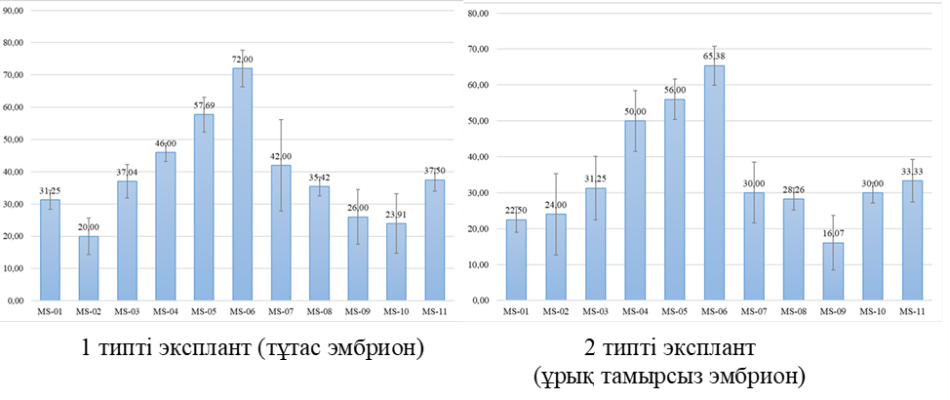
Сурет 30 – 30-шы күніндегі әртүрлі қоректік орталарда каллус түзілу жиілігінің экспланттың типіне байланысты салыстырмалы гистограммасы.

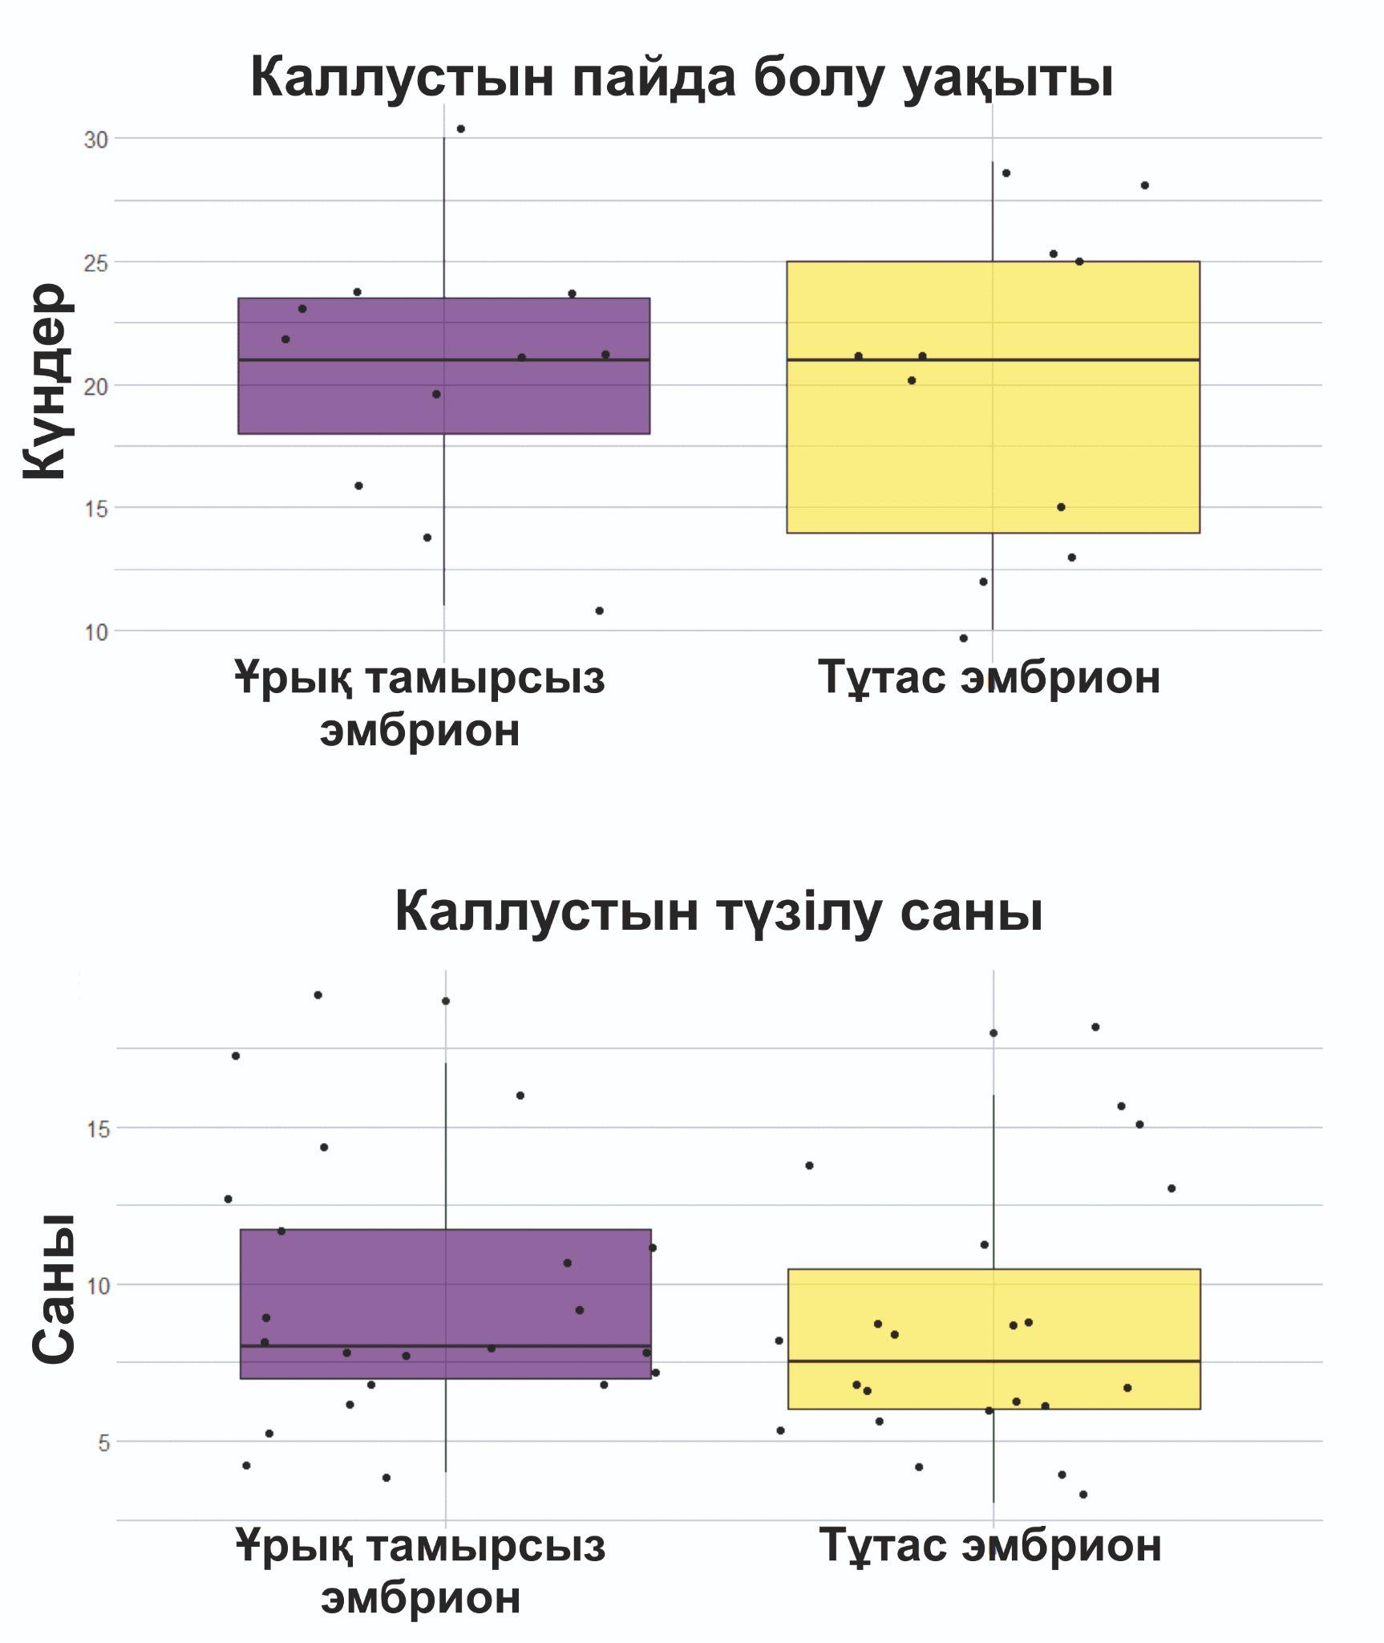

Сурет 31 – Каллустын түзілу саны мен пайда болу уақыты бойынша қорапшалар диаграммасы (дисперсиялар, стандартты ауытқу және орташа мәні).

Кинетин, 6-BAP, GA және IBA сияқты фитогормондар қосылған қоректік ортада каллус түзілудің жоғары қарқыны байқалды. Кинетин концентрациясының 0,04 мг/л дейін төмендеуі төмен қарқындылыққа, бірақ түзілу жиілігіне (72,00 ± 5,66 %) және массаның жоғарылауына әкелді. Кинетин концентрациясының жоғарылауы жасушаның бөліну тиімділігінің төмендеуіне әкелді. Каллус түзілу жиілігі 22,50 ± 3,54 % және 31,25 ± 2,95 % аралығында өзгерді.
GA және 6-BAP сияқты фитогормондардың 0,5 мг/л орташа концентрациясы экспланттардың екі түрі бойынша 65,38 ± 5,44 %-дан 72,00 ± 5,66 %-ға дейін жоғары жиілікті берді. IBA концентрациясын 1 мг/л дейін ұлғайту жиілікті 46,00 ± 2,83 % -дан 72,00 ± 5,66 % дейін арттырды, бұл әсер жұмыста да байқалды [188]. Бұл қоректік орталарда 15-ші күні аздаған ұлпа некрозымен тұрақты каллус түзілді. IAA - 0,5 мг/л, IBA 1 мг/л және NAA 5 мг/л қосылған қоректік орта 26,00 ± 8,49 % -дан 30,00 ± 2,83 % -ға дейін каллус түзілу жиілігін көрсетті.
Осылайша, in vitro жағдайында каллус түзілу жиілігі экспланттың бірінші түрі (тұтас эмбрион) үшін 38,98 ± 6,01 % және экспланттың екінші түрі (ұрық тамырсыз эмбрион) үшін 46,78 ± 6,47 % құрады. Бұл экспланттың екінші түрі үшін 7,79 ± 0,46 % артық. Эмбриондық ұрық тамырын эмбрионнан алып тастау тамырдың және бірінші өркеннің органогенезін тежеп, каллус массасының өсуіне қоректік заттардың жиналуына мүмкіндік берді. Сондай-ақ, субэпителиальды тіннің экспозициясы каллузогенезге экзогендік фитогормондардың жеткізілу процесін жеделдетті.
Эмбриональды экспланттан каллус алу регламенті және калуссогенез индукциясы үшін оңтайлы қоректік ортаның құрамы A. ledebouriana тұрақты асептикалық каллус клеткаларын алу үшін сәтті жолы деп анықталды. Зерттеу нәтижелерін A. ledebouriana каллус клеткаларын криоконсервациялау (азотта) технологиясын әзірлеуге және Шығыс Қазақстан аумағында одан микроклондап көбею және A. ledebouriana популяциясын арттыру үшін пайдалануға болады. Бұл бағыттағы зерттеулер одан әрі регенерацияланған өсімдіктерді алу үшін каллус ұлпасының құрылымын және оның органогенезін зерттеу үшін гистологиялық талдауға бағытталады.
3.7 Шығыс Қазақстан ерекше қорғалатын аумақтарындағы сирек және эндем A. ledebouriana өсімдігін қорғау шаралары

Жүргізілген геоботаникалық жұмыстар негізінде A. ledebouriana өсімдігінің зерттелген үш популяциясының қазіргі жағдайын бірдей деп айтуға болмайды және төртінші популяция жақын түрге ұқсас A. nana белгілеріне ие. Әсіресе, Өскемен маңы далалы аймақта кездесетін популяция антропогендік жолмен өзгерістерге ұшырап отыруы әбден мүмкін. Себебі, бірінші популяция биік тау жотасының етегіндегі грунты бос жерді алып жатыр. Қар көшкіні жоғарыдан өзімен бірге ірілі-ұсақты тастарды төмен қарай домалатады, тіптен топырақ бетін бірқатар сыдырып, жота етегіне түсіреді. Осылайша таудың жағдайында қар көшкіні эрозия тудырады және биік жыраның етегін жаңа шөгінділер басады.
Ал, A. ledebouriana өсімдігінің Тарабағатай жотасында табылған популяциясы мүлдем басқа жағдайда өсіп тұр. Бұл жерде зерттеуге алынған өсімдік популяциясы тау жотасының қырқасындағы биік жерлерде, ең бастысы қатты субстратта өседі. Сондықтан, оған қар көшкіні де, су тасқыны да еш әсер етпейді. Бұл ең тұрақты популяция. Қазақстанның ұлттық флорасының сирек және жойылып бара жатқан өсімдіктерінің таралуы туралы мамандандырылған карталарды және жаңартылатын ақпараты бар ақпараттық жүйелерді құрастыру және халық аралық базаларға жүктеуді ұсынылады.
Дегенмен, A. ledebouriana өсімдігі сирек және ареалы шектеулі эндем өсімдік болғандықтан, келешекте жоғалып кетпес үшін келесі шараларды жүргізуді ұсынамыз: Тарбағатай мемлекеттік ұлттық табиғи паркіне A. ledebouriana түрінің табиғи популяцияларына тұрақты мониторинг жұмыстарын жүргізуді өсімдікті қорғау шаралары ретінде ұсынамыз және SSR маркерлері бойынша A. ledebouriana үш популяциясының молекулалық-генетикалық талдауы негізінде, бұл түрді ex situ жағдайында тиімді сақтау үшін 3-популяцияны генетикалық материал көзі ретінде пайдалану ұсынылады.
Жүргізілген генетикалық зерттеулер генетикалық алуан түрліліктің көп бөлігін ex situ жағдайында, тұқымдарды сақтау арқылы жүргізуге болатындығын көрсетті. Егер түр жойылып кететін болса, оның популяцияларын тұқым банктеріндегі тұқымдар арқылы қалпына келтіруге болады. Алыс орналасқан популяциялар арасындағы гендер ағынын және популяцияның төмен құрылымын есепке ала отырып, A. ledebouriana популяцияларының генетикалық алуан түрлілігін қорғаудың in situ стратегиясын ұсынуға болады, яғни, A. ledebouriana өсетін популяцияларға антропогендік факторлардың әсерін төмендету қажет. Осылайша, A. ledebouriana түрін сақтау шаралары in situ және ex situ стратегияларын пайдалану арқылы жүзеге асырылуы керек екендігі ұсынылады.
Эмбриональды экспланттан каллус алу регламенті және калуссогенез индукциясы үшін оңтайлы қоректік ортаның құрамы A. ledebouriana калус алу үшін сәтті жол болып табылады және өсімдікті қорғау шаралары ретінде арнайы in vitro ортасында асептикалық каллус клеткаларының колекцияларын құрастыруға болады. Зерттеу нәтижелерін сұйық азотта A. ledebouriana каллусты криоконсервациялау технологиясын әзірлеуге және Шығыс Қазақстан аумағында одан әрі көбею және A. ledebouriana популяциясын арттыру үшін пайдалануға болады. Бұл бағыттағы зерттеулер одан әрі регенерацияланған өсімдіктерді алу үшін каллус ұлпасының құрылымын және оның органогенезін зерттеу үшін гистологиялық талдауға бағытталады.

ҚОРЫТЫНДЫ

- Шығыс Қазақстан жағдайындағы сирек және эндем A. ledebouriana өсімдігі популяциялардың қатысатын өсімдік қауымдастықтарының флоралық құрамы анықталды және A. ledebouriana өсімдігінің жаңа үш популяциясы анықталды. Популяциялар Алтай мен Тарбағатайдың таулы жүйелерінде екі үлкен таралу аймағымен ерекшеленеді: ценофлорасы құрамында 250 түрі бар екі ценопопуляциядан тұратын Алтай тауларының Нарын жотасы популяциясы (3-KA); ценофлорасы құрамында 153 түрі бар екі ценопопуляциядан тұратын Алтай тауларының Қалба жотасы популяциясы (2-KO); ценофлорасы құрамында 376 түрі бар үш ценопопуляциядан тұратын Тарбағатай тауларының Тарбағатай жотасы популяциясы (1-UR) және ценофлорасы құрамында 150 түрлер бар Алтай тауларының Үлбі жотасының ұсақ шоқылық аймағындағы A. ledebouriana өсімдігіне морфологиялық жағынан ұқсас Chamaeamygdalus секциясы өкілі A. nana популяциясы (4-UK) анықталды. Тарбағатай A. ledebouria кездесетін фитоценоздарының түзілуіне қатысатын сирек кездесетін түрлерімен ірі бадам фитоценоздарын құрастырады. Бадамның фитоценозы әртүрлі тұқымдастардың 11 сирек кездесетін түрлерінің қатысуымен түзілетіні анықталды: оның ішінде II категория – 6, III категория – 4, IV категория – 1 түр. Аласа таулы бұталы белдеуде 9 түрі, бұталы белдеуде 11 түрі, бұталы белдеуде 9 түрі бар. A. ledebouriana кездесетін фитоценозда 52 тұқымдасқа жататын 511 түр анықталды: 1. Polypodiaceae (2 түр), 2. Equisetaceae (1 түр), 3. Ephedraceae (1 түр), 4. Poaceae (52 түр), 5. Liliaseae (21 түр), 6. Amarillidaceae (1 түр), 7. Iridaceae (3 түр), 8. Orchidaceae (2 түр), 9. Salicaceae (1 түр), 10. Mogaseae (1 түр), 11. Urticaceae (1 түр), 12. Santalaceae (1 түр), 13. Polygonaceae (12 түр), 14. Chenopodiaceae (1 түр), 15. Caryophyllaceae (26 түр), 16. Paeoniaceae (2 түр), 17. Ranunculaceae (39 түр), 18. Berberidaceae (3 түр), 19. Papaveraceae (6 түр), 20. Brassicaceae (24 түр), 21. Crassulaceae (4 түр), 22. Saxifragaceae (7 түр), 23. Rosaceae (44 түр), 24. Fabaceae (56 түр), 25. Geraniaceae (1 түр), 26. Rutaceae (2 түр), 27. Euphorbiaceae (6 түр), 28. Balsaminaceae (1 түр), 29. Rhamnaceae (1 түр), 30. Malvaceae (3 түр), 31. Hypericaceae (4 түр), 32. Tamaricaceae (1 түр), 33. Violaceae (7 түр), 34. Thymelaeaceae (1 түр), 35. Lythraceae (1 түр), 36. Onagraceae (1 түр), 37. Apiaceae (24 түр), 38. Primulaceae (4 түр), 39. Plumbaginaceae (3 түр), 40. Gentianaceae (6 түр), 41. Convolvulaceae (2 түр), 42. Polemonaceae (1 түр), 43. Boraginaceae (9 түр), 44. Lamiaceae (16 түр), 45. Solanaceae (2 түр), 46. Scrophulariaceae (20 түр), 47. Rubiaceae (4 түр), 48. Caprifoliaceae (1 түр), 49. Valerianaceae (1 түр), 50. Dipsacaceae (2 түр), 51. Campanulaceae (1 түр), 52. Apiaceae (75 түр).

Тарбағатай, Қалба және Нарын жоталары популяцияларда жас генеративті және жетілген генеративті өсімдіктер басым болады, бұл осы популяциялардың жаңаруын көрсетеді. A. nana өсімдігінің Үлбі жотасы популяцияда ескі генеративті және субсенильді өсімдіктердің өкілдері кездеседі, бұл Үлбі жотасы популяцияның қартаюының, яғни оның жаңаруының әлсіздігінің белгісі болып табылады. A. ledebouriana және А. nana зерттелген популяциялары қалыпты, кәрілік даралар барлық популяцияларда басынқы емес. Негізінде барлық популяцияларда генеративті өсімдіктер кездеседі, бұл A. ledebouriana популяцияларының жаңару мүмкіндігін көрсетеді. Тарбағатай популяциядағы дарақтардың салыстырмалы тығыздығы 37,1±4,2 дарақ/10 м², 2-KO популяциядағы 24,7±5,9 дарақ/10 м² төмен. A. ledebouriana өсімдік түрінің 1-UR және Қалба популяциясының жоғары тығыздығы топырақтың жоғары ылғалдылығымен байланысты. 3-KA және 4-UK популяциялардың тығыздығы төмен бағаланған 20,4±4,2 дарақ/10 м² және 15±4,0 дарақ/10 м² құрады. Ең үлкен өсімдік биіктігі 3-КА популяциясы үшін (2,09±0,06 м) тіркелді, бұл теңіз деңгейінен ең биік тау популяциясы болды. Өсімдіктердің биіктігі бойынша ұқсас көрсеткіштер басқа екі таулы популяциялардың өкілдерінде тіркелді – сәйкесінше Қалба және Тарбағатай жоталарының популяциялары, 1,79±0,03 м және 1,78±0,03 м. A. nana далалық популяцияларындағы өсімдіктердің ең төменгі биіктігі Үлбі жотасы популяцияларында 1,41±1,04 м тіркелген. Өсімдік биіктігі бойынша популяциялар арасындағы статистикалық маңызды айырмашылықты растады (P-мәні = 2.3e-15). Т-сынағы барлық үш таулы популяцияда дала A. nana өсімдік популяциясымен салыстырғанда өсімдіктердің биіктігі айтарлықтай жоғары екендігін көрсетті (P<0,0001). Өсімдіктердегі бұл белгінің көрсеткіші теңіз деңгейінен жоғары биіктікте орналасуына байланысты және A. ledebouriana үлгілері үшін ең төменгі биіктік 1,7 м-ден жоғары, ал A. nana өсімдік үлгілері үшін ең жоғары биіктігі 1,5 м-ден төмен болды.
- ITS ДНҚ-маркер бойынша филогенетикалық шежіре дендрограммасының топологиясы бойынша ІІІ үлкен кластерге бөлінген. І кластер үш шағын субкластерді біріктіреді. Amygdalus reticulata, Prunus argentea, Amygdalus wendelboi, Prunus eburnea, Prunus spinosissima, Prunus turcomanica, Prunus scoparia, Prunus webbii, Amygdalus nairica, Prunus kuramica, Amygdalus pabotii, Amygdalus kurdistanica, Prunus haussknechtii, Prunus fenzliana түрлері І субкластерді құраса, Prunus prostrata, Prunus tenella ІІ субкластерге біріктірілді. Ал, ІІІ субкластерді Prunus prostrata, Prunus tenella, (Amygdalus ledebouriana) Prunus ledebouriana, Prunus petunnikowii (Amygdalus petunnikowii) түрлері құрайды. Филогенетикалық шежіреде сыртқы топ өкілі ретінде Spiraea salicifolia түрі өкілдері алынды. ITS аймағының нуклеотидтік тізбектері негізінде құрастырылған филогенетикалық шежіре көрсеткендей зерттеуге алынған Amygdalus ledebouriana өсімдігі Prunus prostrata, Prunus tenella, Amygdalus ledebouriana (Prunus ledebouriana), Prunus petunnikowii (Amygdalus petunnikowii) түрлерімен бірігіп жеке кластер құрады. matK генінің филогенетикалық шежіре дендрограммасының топологиясы бойынша ІІІ үлкен кластерге бөлінген. matK генінің Neighbor Joining филогенетикалық шежіресі бойынша Prunus tenella, Prunus ledebouriana (Amygdalus ledebouriana), Prunus petunnikowii (Amygdalus petunnikowii) түрі жеке тармаққа бірікті. Біздің филогенетикалық талдауларымыз негізінен Chamaeamygdalus секциясына жүргізілген эволюциялық зерттеулермен сәйкес келді. Келтірілген молекулалық және морфологиялық зерттеу нәтижелері негізінде A. ledebouriana өсімдік түріне генетикалық жағынан A. nana жақын екені анықталды.
- SSR ДНҚ маркерлері негізінде Chamaeamygdalus секциясының өсімдік түрлерінің популяцияларын салыстыру және генетикалық ерекшеліктерін бағалау негізінде 19 полиморфты SSR локустарын пайдаланып екі түрдің үлгілерін бағаладық. SSR маркерлерін қолдану нәтижесінде A. ledebouriana (1-UR, 2-KO, 3-KA) 60 үлгісінен А. nana (4-UK) 20 үлгісін анық бөлетін UPGMA филогенетикалық ағашы жасалды. Бұл нәтиже PC2 (41,2%) 4-UK үлгілерін 1-UR және 2-KO-дан бөлген, ал PC1 (49,1%) 3-KA-ны қалған үш популяциядан бөлген PCoA сюжеті арқылы да қолдау тапты. Кластерлеу барысында популяциялар арасындағы қоспаның төмен деңгейі бар екенін көрсетеді, бұл «қашықтық бойынша оқшаулау» моделін қолдайды. Гетерозиготалықтың генетикалық индексін (Ней индексі) бағалау көрсеткендей, ең жоғары генетикалық әртүрлілік А. nana популяциясында (0,606), ал ең төменгі көрсеткіш 3-КА популяциясында (0,449) тіркелді. Мүмкін жоғары биіктік A. ledebouriana генетикалық вариациясына теріс әсер ететін жеткілікті күшті экологиялық фактор болып табылады. Осыған қарамастан, 3-KA-ның 1-UR және 2-KO-дан бөлінуі түр ішіндегі генетикалық вариацияның үлкен деңгейін қолдады. 4-UK популяциясы нақты кластерді құрды және сол популяцияның бір ғана үлгісі (4-UK_07) 3-КА популяциясының үлгілерінің басымдығымен кластерге жақын орналасты. Сол сияқты, PCoA талдауында UPGMA дендрограммасы 3-KA-ны 1-UR және 2-KO-дан анық ажыратты, ал бұрынғы екі популяцияда бірнеше класта үлгілердің араласуы бар. STRUCTURE пакетін қолдану арқылы популяция құрылымын бағалау A. ledebouriana мен A. nana түрдің популяциялары K=3 және K=4 қадамдарында бөліне бастады, бұл A. ledebouriana мен A. nana екі түрлі түр екенін тағы бір айғақтайды. K=4 бойынша төрт кластердегі үлгілерді бағалау популяциялар арасында шектеулі гендер ағынымен қашықтық бойынша оқшаулау үлгісін қолдайтын қоспаның аз деңгейін көрсетті. Популяция құрылымын талдау екі түрдегі үлгілерді K=3 қадамынан бастап бөлуді ұсынды. K=3 және K=4 қадамдарындағы кластерлердегі өсімдіктерді бағалау қашықтық бойынша оқшаулау үлгісін қолдайтын популяциялар арасындағы шектеулі қоспа деңгейін ұсынды. Осылайша, өсімдік биіктігін талдау және SSR маркерлерін қолдану А. nana және A. ledebouriana дискриминациясында және A. ledebouriana эндемикалық түрінің генетикалық әртүрлілігі мен популяциялық құрылымын зерттеу үшін сәтті қолданылды.
- A. ledebouriana өсімдігін ұлпалық деңгейдегі іn vitro ортасында биотехнологиялық (ex situ) жолымен тұрақты асептикалық каллус клеткаларын алу регламентін жасау барысында Кинетин, 6-BAP, GA, IBA сияқты фитогормондар қосылған қоректік ортада каллус түзілудің жоғары қарқыны байқалды. Кинетин концентрациясының 0,04 мг/л дейін төмендеуі төмен қарқындылыққа, бірақ түзілу жиілігіне 72,00 ± 5,66 % және массаның жоғарылауына әкелді. Кинетин концентрациясының жоғарылауы жасушаның бөліну тиімділігінің төмендеуіне әкелді. Каллус түзілу жиілігі 22,50 ± 3,54 % және 31,25 ± 2,95 % аралығында өзгерді. GA және 6-BAP сияқты фиторегуляторлардың 0,5 мг/л орташа концентрациясы экспланттардың екі түрі бойынша 65,38 ± 5,44 %-дан 72,00 ± 5,66 %-ға дейін жоғары жиілікті берді. IBA концентрациясын 1 мг/л дейін ұлғайту жиілікті 46,00 ± 2,83 % -дан 72,00 ± 5,66 % дейін арттырды. Бұл қоректік орталарда 15-ші күні аздаған ұлпа некрозымен тұрақты каллус түзілді. IAA - 0,5 мг/л, IBA 1 мг/л және NAA 5 мг/л қосылған қоректік орта 26,00 ± 8,49 % -дан 30,00 ± 2,83 % -ға дейін каллус түзілу жиілігін көрсетті. Осылайша, in vitro жағдайында каллус түзілу жиілігі экспланттың бірінші түрі (тұтас эмбрион) үшін 38,98 ± 6,01 % және экспланттың екінші түрі (ұрық тамырсыз эмбрион) үшін 46,78 ± 6,47 % құрады. Бұл экспланттың екінші түрі үшін 7,79 ± 0,46 % артық. Ұрық тамырын эмбрионнан алып тастау тамырдың және бірінші өркеннің органогенезін тежеп, каллус массасының өсуіне қоректік заттардың жиналуына мүмкіндік береді.
- Қазақстанның Шығыс аймағындағы эндем, сирек кездесетін және құрып кету қаупі төнген A. ledebouriana популяцияларын қорғау және сақтау саласындағы басты мәселелерді шешуде ерекше орынды жан-жақты зерттеулер: таралу аймағы, өсімдіктердің флоралық құрамы, табиғи қорын сақтауға арналған комплексті зерттеулердің маңызы зор.
ПАЙДАЛАНҒАН ӘДЕБИЕТТЕР ТІЗІМІ

1. Паршина Г. Н., Мукиянова У., Шабанова Л. В. Сохранение и управление биоразнообразием в Республике Казахстан: проблемы и задачи //ҚазҰУ Хабаршысы. – 2012. – Т. 2. – 16. с.
2. Байтулин И. О., Мырзагалиева А. Б., Самарханов Т. Н. Новые местообитания эндемичных и реликтовых видов растений флоры Восточного Казахстана. //Известия НАН РК. Серия биологическая и медицинская. – 2018. – 1(325). – С. 107-112.
3. Экологический кодекс Республики Казахстан. Кодекс Республики Казахстан от 2 января 2021 года № 400-VI ЗРК.
4. Красная книга Казахстана. — Т. 2. Ч. 1. Растения. — Астана, 2014. — 149. с.
5. Өсімдіктер мен жануарлардың сирек кездесетiн және құрып кету қаупi төнген түрлерiнiң тiзбесiн бекiту туралы Қазақстан Республикасы Үкіметінің 2006 жылғы 31 қазандағы N 1034 Қаулысы.
6. Егорина А. В., Зинченко Ю. К., Зинченко Е. С. Физическая география Восточного Казахстана //Усть-Каменогорск: Альфы-Пресс. – 2003. 187 с.
7. Краткая географическая энциклопедия, Том 3/ Гл.ред. Григорьев А.А. М.: Советская энциклопедия - 1962, - 580 с.
8. «Катон-Карагайский государственный национальный природный парк» Сайт: http://br.katonkaragai.kz/.
9. Закон Республики Казахстан от 7 июля 2006 года № 175-III «Об особо охраняемых природных территориях» (с изм. и доп. по состоянию на 28.10.2019 г.). — https://online.zakon.kz/Document/?doc_id=30063141.
10. Естественно-научное обоснование создания тарбагатайского государственного национального природного парка // ТОО центр дистанционного зондирования и Гис «Терра» / Н.П. Огарь. - Алматы, 2014.
11. О создании Республиканского Государственного учреждения “Государственный национальный природный парк “Тарбагатай” Комитета лесного хозяйства и животного мира Министерства сельского хозяйства Республики Казахстан”. Постановление Правительства Республики Казахстан от 27 июня 2018 года № 382.
12. Постановление Правительства Республики Казахстан от 30 декабря 2011 года № 1726. «Об утверждении Правил пожарной безопасности в лесах».
13. Постановление Правительства Республики Казахстан от 19 января 2004 года N 53. «Об утверждении норм и нормативов по охране, защите, пользованию лесным фондом, воспроизводству лесов и лесоразведению на участках государственного лесного фонда».
14. Степанова Е.Ф. Растительность и флора хребта Тарбагатай. - Алма-ата: АН КазССР, 1962. - 436 с.
15. Постановление Правительства Республики Казахстан от 21 июня 2007 года N 521 «Об утверждении перечня объектов охраны окружающей среды, имеющих особое экологическое, научное и культурное значение».
16. Мырзагалиева А.Б. Дикорастущие плодовые растения Нарымского хребта // Известия Академии наук Республики Таджикистан. Отделение биологических и медицинских наук. – 2008. – №3(164) – С. 30-35.
17. Gradziel TM (2011). 2 Origin and Dissemination of Almonds. Horticultural reviews, 38, 23.
18. Wang C.C., Zhang Y.L., Ma S.M., Huang G., Zhang D., Yan H., & He Y. Phylogeny and species differentiation of four wild almond species of subgen. Amygdalus in Chinese. Chinese Journal of Plant Ecology, 45(9).
19. Флора СССР. Том 10 – Изд-во АН СССР. – 1941 – 522-547 с.
20. Browicz K, Zohary D (1996). The genus Amygdalus L. (Rosaceae): species relationships, distribution and evolution under domestication. Genetic Resources and Crop Evolution, 43(3), 229-247.
21. Артемов И. А., Бадритдинов Р. А., Байков К.С., Байкова Е.В., Банаев Е.В., и др. Иллюстрированная энциклопедия растительного мира Сибири // Новосибирски: Арта, 2009. – С. 230.
22. Флора Казахстана. Том 4 – Изд-во АН КазССР. – 1961 – 505-508 с.
23. Байтулин И.О. Красная книга Казахстана. Том 2 Часть 1 Растения. – Астана, – 2014. – 149 с.
24. Eastwood A, Lazkov G, Newton AC (2009). The red list of trees of Central Asia.
25. GBIF (2020). Website https://www.gbif.org/species/3022663.
26. Оразов А.Е., Мухитдинов Н.М., Мырзагалиева А.Б., Sramko, G., Тустубаева Ш.Т., Каратаева А.С., Туруспеков Е.К. Rosaceae тұқымдасы Chamaeаmygdalus секциясының екі түрінің Шығыс Қазақстанда таралуы. Вестник КазНУ. Серия биологическая. - 2020. - 82(1). – 75-86 с.
27. Ladizinsky G (1999). On the origin of almonds. Genetic Resources and Crop Evolution, 46(2), 143-147. DOI 10.1023/a:1008690409554.
28. Оразов А.Е., Мухитдинов Н.М., Мырзагалиева А.Б., Каратаева А.С. Род Amygdalus L. во флоре Восточного Казахстана. Проблемы ботаники: история и современность: материалы. - 2020. – 298 с.
29. Lingdi Lu, Cuizhi Gu, Chaoluan Li, Alexander Crinan, Bartholomew Bruce, Brach Anthony R, Boufford David E, Ikeda Hiroshi, Hideaki Ohba, Robertson Kenneth R, Spongberg Steven A (2003). Flora of China vol. 9: 46–434.
30. Orazov A., Tustubayeva S., Alemseytova J., Mukhitdinov N., Myrzagaliyeva A., Turuspekov Y., Sramko G. Flora accompanying Prunus ledebouriana (Schltdl.) YY Yao in the Tarbagatai State National Park in Kazakhstan. // International Journal of Biology and Chemistry. - 2021. - 14(1). – Р. 21-34.
31. Степанова Е.Ф. Растительность и флора хребта Тарбагатай. - Алма-ата: АН КазССР, 1962. - 436 с.
32. Байтулин И.О. Красная книга Казахстана. Том 2 Часть 1 Растения. – Астана, – 2014. – 149 с.
33. Сумбембаев А.А. Новые местонахождения Amygdalus ledebouriana Sclecht. (Fabaceae) – редкого эндемичного вида флоры Казахстана – на Калбинском хребте. // Бюллетень Брянского отделения Русского ботанического общества. 2018. – № 1 (13). – 22–28 с.
34. Potter D, Gao F, Bortiri PE, Oh SH, Baggett S (2002). Phylogenetic relationships in Rosaceae inferred from chloroplast matK and trnL-trnF nucleotide sequence data. Plant Systematics and Evolution, 231(1), 77-89.
35. Флора Казахстана. Том 4 – Изд-во АН КазССР. – 1961 – С. 505-508.
36. Goloskokov VP (1972). Illustrated guide to plants of Kazakhstan. Alma-Ata: Science. 2; 505.
37. Флора Казахстана. Том 4 – Изд-во АН КазССР. – 1961 – 505-508 с.
38. Bin Z, Shuping L, Jiang L, Wenkui N, Feng Z, Hailong L (2008). Morphological variations in natural populations ofAmygdalus ledebouriana. Biodiversity Science, 16(5), 484.
39. Orazov, A., Myrzagaliyeva, A., Mukhitdinov, N., & Tustubayeva, S. (2022). Callus induction with 6-BAP and IBA as a way to preserve Prunus ledebouriana (Rosaceae), and endemic plant of Altai and Tarbagatai, East Kazakhstan. Biodiversitas Journal of Biological Diversity, 23(6).
40. Флора Казахстана. Т. 1. [Папоротники, Голосеменные, Злаки и др.]. Алма-Ата, 1956, 354 с.
41. Егорина А. В., Зинченко Ю. К., Зинченко Е. С. Физическая география Восточного Казахстана //Усть-Каменогорск: Альфы-Пресс. – 2003. 187 с.
42. Andersen JR, Lübberstedt T (2003). Functional markers in plants. Trends in plant science, 8(11), 554-560.
43. Martins M, Tenreiro R, Oliveira MM (2003). Genetic relatedness of Portuguese almond cultivars assessed by RAPD and ISSR markers. Plant cell reports, 22(1), 71-78.
44. Casas AM, Igartua E, Balaguer G, Moreno MA (1999). Genetic diversity of Prunus rootstocks analyzed by RAPD markers. Euphytica, 110(2), 139-149.
45. Struss D, Ahmad R, Southwick SM, Boritzki M (2003). Analysis of sweet cherry (Prunus avium L.) cultivars using SSR and AFLP markers. Journal of the American Society for Horticultural Science, 128(6), 904-909.
46. Aranzana M, Pineda A, Cosson P, Dirlewanger E, Ascasibar J, Cipriani G, Ryder C, Testolin R, Abbott A, King G, Iezzoni A, Arús P (2003). A set of simple-sequence repeat (SSR) markers covering the Prunus genome. Theoretical and Applied Genetics, 106(5), 819-825.
47. Kalendar R (2011). The use of retrotransposon-based molecular markers to analyze genetic diversity. Ratarstvo i povrtarstvo.
48. Genievskaya Y, Karelova D, Abugalieva S, Zhao P, Chen G, Turuspekov Y (2020). SSR-based evaluation of genetic diversity in populations of Agriophyllum squarrosum L. and Agriophyllum minus Fisch. & Mey. collected in South-East Kazakhstan. Vavilov Journal of Genetics and Breeding, 24(7), 697.
49. Almerekova S, Favarisova N, Turuspekov Y, Abugalieva S (2020). Cross-Genera Transferability of Microsatellite Markers and Phylogenetic Assessment of Three Salsola Species from Western Kazakhstan. Proceedings of the Latvian Academy of Sciences. Section B: Natural, Exact, and Applied Sciences (Latvia).
50. Turuspekov Y., Abugalieva S. Plant DNA barcoding project in Kazakhstan // Genome. 2015. – Vol. 58, N.5. – P.290.
51. Туруспеков Е.К., Иващенко А.А., Ишмуратова М.Ю., Котухов Ю.А., Данилова А.Н., Мырзагалиева А.Б., Ситпаева Г.Т., Иманбаева А.А., Сакауова П.Б., Какимжанова А.А., Абугалиева С.И. Генетическое разнообразие дикорастущей флоры Казахстана // Мат. межд.научно-практ. конф. «Изучение, сохранение и рациональное использование растительного мира Евразии», посвященной 85-летию Института ботаники и фитоинтродукции. – Алматы, 2017. – 143-148 с.
52. Almerekova S, Lisztes-Szabo Zs, Mukhitdinov N, Kurmanbayeva M, Abidkulova K, Sramko G (2018). Genetic diversity and population genetic structure of the endangered Kazakh endemic Oxytropis almaatensis (Fabaceae). Acta Bot. Hung., 60 (3–4), 263–278.
53. Genievskaya Y, Karelova D, Abugalieva S, Zhao P, Chen G, Turuspekov Y (2020). SSR-based evaluation of genetic diversity in populations of Agriophyllum squarrosum L. and Agriophyllum minus Fisch. & Mey. collected in South-East Kazakhstan. Vavilov Journal of Genetics and Breeding, 24(7), 697.
54. Xu Y, Ma RC, Xie H, Liu JT, Cao MQ (2004). Development of SSR markers for the phylogenetic analysis of almond trees from China and the Mediterranean region. Genome,47(6), 1091-1104.
55. Xie H, Sui Y, Chang FQ, Xu Y, Ma RC (2006). SSR allelic variation in almond (Prunus dulcis Mill.). Theoretical and Applied Genetics, 112(2), 366-372.
56. Shiran B, Amirbakhtiar N, Kiani S, Mohammadi SH, Sayed-Tabatabaei BE, Moradi H (2007). Molecular characterization and genetic relationship among almond cultivars assessed by RAPD and SSR markers. Scientia Horticulturae, 111(3), 280-292.
57. Sorkheh K, Shiran B, Gradziel TM, Epperson BK, Martínez-Gómez P, Asadi E (2007). Amplified fragment length polymorphism as a tool for molecular characterization of almond germplasm: genetic diversity among cultivated genotypes and related wild species of almond, and its relationships with agronomic traits. Euphytica, 156(3), 327-344.
58. Zhang L, Yang X, Qi X, Guo C, Jing Z (2018). Characterizing the transcriptome and microsatellite markers for almond (Amygdalus communis L.) using the Illumina sequencing platform. Hereditas, 155(1), 1-9.
59. Wu, Q., Zang, F., Xie, X., Ma, Y., Zheng, Y., & Zang, D. (2020). Full-length transcriptome sequencing analysis and development of EST-SSR markers for the endangered species Populus wulianensis. Scientific reports, 10(1), 1-11.
60. Bin, Zeng. Preparation of DNA from Silica-Gel-Dried Leaves of Amygdalus Ledebouriana Schlecht. and Construction of Reaction System for SSR. (2009).
61. Ma S., Wang C., Sun F., Wei B., & Nie Y. (2019). Genetic diversity of an endangered plant Amygdalus ledebouriana in Xinjiang. Scientia Silvae Sinicae, 55(9), 71-80.
62. Varshney, R. K., Graner, A., & Sorrells, M. E. (2005). Genic microsatellite markers in plants: features and applications. TRENDS in Biotechnology, 23(1), 48-55.
63. Tahan O, Geng Y, Zeng L, Dong Sh, Chen F, Chen J, Song Z, Zhong Y (2009) Assessment of genetic diversity and population structure of Chinese wild almond, Amygdalus nana, using EST- and genomic SSRs. Biochemical Systematics and Ecology No 37. p.146-153.
64. Естественно-научное обоснование создания тарбагатайского государственного национального природного парка // ТОО центр дистанционного зондирования и Гис «Терра» / Н.П. Огарь, Алматы, 2014.
65. Orazov A., Tustubayeva S., Alemseytova J., Mukhitdinov N., Myrzagaliyeva A., Turuspekov Y., Sramko G. Flora accompanying Prunus ledebouriana (Schltdl.) YY Yao in the Tarbagatai State National Park in Kazakhstan. // International Journal of Biology and Chemistry. - 2021. - 14(1). – Р. 21-34.
66. Степанова Е.Ф. Растительность и флора хребта Тарбагатай. - Алма-ата: АН КазССР, 1962. - 436 с.
67. Байтулин И.О. Красная книга Казахстана. Том 2 Часть 1 Растения. – Астана, – 2014. – 149 с.
68. Angiosperm Phylogeny Group. An update of the Angiosperm Phylogeny Group classification for the orders and families of flowering plants: APG III // Botanical Journal of the Linnean Society, 161 (2): 2009 — 105–121 р.
69. Әметов Ә.Ә. Ботаника. – Алматы: Дәуір, – 2005 – 360 б.
70. Флора СССР. Том 10 – Изд-во АН СССР. – 1941 – С. 522.
71. Флора Казахстана. Том 4 – Изд-во АН КазССР. – 1961 – 505-508 с.
72. Diederich Franz Leonhard von Schlechtendal (Schlecht.), Abhandlungen der naturforschenden Gesellschaft, Band 2 — Halle, 1854. — S. 21.
73. Флора СССР. Том 10 – Изд-во АН СССР. – 1941 – С. 530.
74. Флора Казахстана. Том 4 – Изд-во АН КазССР. – 1961 – 505-508 с.
75. Байтулин И.О. Красная книга Казахстана. Том 2 Часть 1 Растения. – Астана, – 2014. – С.149.
76. Caroli Linnaei, Species plantarum., tomus I., 1753. — Р. 73.
77. Флора СССР. Том 10 – Изд-во АН СССР. – 1941 – С. 540.
78. Флора Казахстана. Том 4 – Изд-во АН КазССР. – 1961 – 505-508 с.
79. Абдулина С.А. Список сосудистых растений Казахстана / под ред. Р.В. Камелина. – Алматы, - 1999. – С. 187.
80. Черепанов С.К. Сосудистые растения России и сопредельных государств. – СПб., 1995. – С. 992.
81. Plantarium. Plants and lichens of Russia and neighboring countries: an open online atlas and guide to plants (2022). https://www.plantarium.ru/page/view/item/2705 [accessed 25.08.2022].
82. Қазақстан Республикасының 2006 жылғы 7 шілдедегі N 175 Заңы. «Ерекше қорғалатын табиғи аумақтар туралы».
83. Постановление Правительства Республики Казахстан от 31 октября 2006 года № 1034 «Об утверждении перечней редких и находящихся под угрозой исчезновения видов растений и животных». — https://online.zakon.kz/document/?doc_id=30075757.
84. Решения Совета Евразийской экономической комиссии от 26 января 2018 года № 15 «Об утверждении Правил надлежащей практики выращивания, сбора, обработки и хранения исходного сырья растительного происхождения». — https://www.alta.ru/tamdoc/18sr0015/.
85. Уголовный кодекс Республики Казахстан от 3 июля 2014 года. — https://online.zakon.kz/document/?doc_id=31575252.
86. Флора Казахстана. — Т. 1–9. — Алма-Ата: Изд-во АН КазССР, 1956–1966.
87. Иллюстрированный определитель растений Казахстана. — Т. 2. — Алма-Ата: Наука, 1972.
88. WFO (2019): World Flora Online. — http://www.worldfloraonline.org/taxon/wfo-0000985619 (accessed on: 23.03.2020).
89. The Plant List (2013). Version 1.1. — http://www.theplantlist.org/tpl1.1/record/rjp-25780 (accessed on: 23.03.2020).
90. International Plant Names Index (IPNI). Royal Botanic Gardens Kew: Kew Science. — https://www.ipni.org/n/77149441–1 (accessed on: 23.03.2020).
91. Ветчинкина, Е. М., Ширнина, И. В., Ширнин, С. Ю., & Молканова, О. И. (2012). Сохранение редких видов растений в генетических коллекциях in vitro. Вестник Балтийского федерального университета им. И. Канта. Серия: Естественные и медицинские науки, (7), 109-118.
92. Eisenman, S. W. (2015). Some nomenclatural adjustments and typifications for almond species in the genus Prunus sensu lato (Rosaceae). Phytotaxa, 222(3), 185-198.
93. Флора СССР. Том 10 – Изд-во АН СССР. – 1941 – С. 547.
94. Степанова Е.Ф. Растительность и флора хребта Тарбагатай. - Алма-ата: АН КазССР, 1962. - 436 с.
95. Browicz K, Zohary D (1996). The genus Amygdalus L. (Rosaceae): species relationships, distribution and evolution under domestication. Genetic Resources and Crop Evolution, 43(3), 229-247.
96. Оразов А.Е., Мухитдинов Н.М., Мырзагалиева А.Б., Sramko, G., Тустубаева Ш.Т., Каратаева А.С., Туруспеков Е.К. Rosaceae тұқымдасы Chamaeаmygdalus секциясының екі түрінің Шығыс Қазақстанда таралуы. Вестник КазНУ. Серия биологическая. - 2020. - 82(1). – С. 75-86.
97. Флора Казахстана. Том 4 – Изд-во АН КазССР. – 1961 – С. 505-508.
98. Sokolov SY, Svyazeva OA, Kubli VA (1980). Areas of trees and shrubs of the USSR. Leningrad: Nauka, 2, 243.
99. Оразов А.Е., Мухитдинов Н.М., Мырзагалиева А.Б., Каратаева А.С. Род Amygdalus L. во флоре Восточного Казахстана. Проблемы ботаники: история и современность: материалы. - 2020. – С. 298.
100. Svistulenko VV. 2018. Reproduction of low almonds (Amygdalus nana) in open and closed ground conditions. [Russian].
101. Romadanova NV, Mishustina SA, Karasholakova LN, Aralbaeva ММ, Kabulova FD, Abidkulova KT, Kushnarenko SV. 2015. Introduction to in vitro culture of wild species of Berberis flora of Kazakhstan and Uzbekistan. Bulletin of the KazNU Biol Ser 65 (3): 346-354 [Russian].
102. Efferth, T. (2019). Biotechnology applications of plant callus cultures. Engineering, 5(1), 50-59.
103. Namli S, Isikalan C, Akbas F, Basaran D 2011. Improved in vitro rooting of almond (Amygdalus communis) cultivar Nonpareil. Plant Omics, 4(1): 14-18.
104. Kolov SV, Korotyaev BA. 2017. On the acclimatization in Southeastern Kazakhstan of two species of weevils (Coleoptera, Curculionidae: Entiminae) that harm fruit and berry crops. Entomological Review [Russian].
105. Chebotko NK, Stihareva TN, Kirillov VY. 2020. The contribution of KazNIILHA employees to the selection and preservation of the gene pool of woody plants (a brief historical overview). Siberian Forest Journal. 4: 55-67. [in Russian].
106. Myrzagalieva AB, Akzambek AM, Orazov AE, Tuktasinova AA. 2017. Biotechnological techniques of micro-propagation of almonds Ledeburovsky. International Scientific and Practical Conference Actual problems of biotechnology, ecology and physico-chemical biology, Almaty, 6-7 April 2017.
107. Isıkalan C, Namli S, Akbas F, Erol AkB. 2011. Micrografting of almond (Amygdalus communis) cultivar Nonpareil. Aust J Crop Sci 5 (1): 61- 65.
108. Patent for a Utility Model. 2020. Method for obtaining a modified Murasige-Skoog nutrient medium for the induction of callus formation from immature embryos of Ledebur almonds (Amygdalus ledebouriana Schlecht.) applicant and patent holder Astana International University [Russian].
109. Флора Казахстана. Том 4 – Изд-во АН КазССР. – 1961 – 505-508 с.
110. Флора Казахстана. Т. 1. [Папоротники, Голосеменные, Злаки и др.]. Алма-Ата, 1956, 354 с.
111. The IUCN Red List of Threatened Species. Amygdalus ledebouriana. (2007), https://dx.doi.org/10.2305/IUCN.UK.2007.RLTS.T63404A12665892.en. Accessed 18.11.2020.
112. Степанова Е.Ф. Растительность и флора хребта Тарбагатай. - Алма-ата: АН КазССР, 1962. - 436 с.
113. Orazov A., Tustubayeva S., Alemseytova J., Mukhitdinov N., Myrzagaliyeva A., Turuspekov Y., Sramko G. Flora accompanying Prunus ledebouriana (Schltdl.) YY Yao in the Tarbagatai State National Park in Kazakhstan. // International Journal of Biology and Chemistry. - 2021. - 14(1). – Р. 21-34.
114. Мырзагалиева А.Б. Новые местообитания Amygdalus ledebouriana Schlecht. во флоре Восточного Казахстана / А.Б. Мырзагалиева, А.Е. Оразов // Вестн. Ун-та им. Шакарима г. Семей. — 2018. — № 3(83). — 267–270 с.
115. Огарь Н.П., Рачковская Е.И. Карта экосистем Казахстана М 1:5000 000 // Национальный атлас Республики Казахстан, 2007 г.
116. Работнов Т.А. Жизненный цикл многолетних травянистых растений в лесных ценозах / Т.А. Работнов // Тр. БИНа АН СССР. Сер. 3. — 1950. — Вып. 6. — С. 7–204.
117. Уранов А.А. Возрастной спектр фитоценопопуляций как функция времени и энергетических процессов / А.А. Урaнов // Биологические науки. — 1975. — № 2. — С. 7–34.
118. Ценопопуляции растений: основные понятия и структура. – М.:Наука, 1976. – 216 с.
119. Ценопопуляции растений (очерки популяционной биологии). – М., 1988. – 182 с.
120. Смирнова О.В. Критерии выделения возрастных состояний и особенности хода онтогенеза у растений разных биоморф / О.В. Смирнова, Л.Б. Заугольнова, Н.А. Торопова, Л.Д. Фаликов // Ценопопуляции растений. (Основные понятия и структура). — М.: Наука, 1976. — С. 14–44.
121. Уранов А.А. Возрастной спектр фитоценопопуляций как функция времени и энергетических процессов / А.А. Урaнов // Биологические науки. — 1975. — № 2. — С. 7–34.
122. Быков Б.А. Геоботаника. – Алма-Ата: Наука, - 1978. – С. 287.
123. Быков Б.А. Геоботаника. – Алма-Ата: Наука, - 1978. – С. 300.
124. Черепанов С.К. Сосудистые растения России и сопредельных государств. – СПб., 1995. – 992 с.
125. Абдулина С.А. Список сосудистых растений Казахстана / под ред. Р.В. Камелина. – Алматы, - 1999. – 187 с.
126. Флора Казахстана. — Т. 1–9. — Алма-Ата: Изд-во АН КазССР, 1956–1966.
127. Иллюстрированный определитель растений Казахстана. — Т. 2. — Алма-Ата: Наука, 1972.
128. Депозитарий живых систем «Ноев ковчег» Московского государственного университета имени М. В. Ломоносова (2022). http://depository.msu.ru/ [accessed 25.08.2022].
129. Plantarium. Plants and lichens of Russia and neighboring countries: an open online atlas and guide to plants (2022). https://www.plantarium.ru/page/view/item/2705 [accessed 25.08.2022].
130. Восточно-Казахстанский университет имени Сарсена Аманжолова https://www.vku.edu.kz/ru.
131. Серёгин А.П. Флора Владимирской области: Конспект и атлас / А.П. Серёгин, при участии Е.А. Боровичёва, К.П. Глазуновой, Ю.С. Кокошниковой, А.Н. Сенникова. — Тула: Гриф и К, 2012.—620 с.
132. Лавренко Е. М., Карамышева З. В., Никулина Р. И. Степи Евразии. — Л.: Наука, 1991. — 146 с.
133. Черепанов С.К. Сосудистые растения России и сопредельных государств. – СПб., 1995. – 992 с.
134. Абдулина С.А. Список сосудистых растений Казахстана / под ред. Р.В. Камелина. – Алматы, - 1999. – 187 с.
135. Флора Казахстана. — Т. 1–9. — Алма-Ата: Изд-во АН КазССР, 1956–1966.
136. Иллюстрированный определитель растений Казахстана. – Алма-Ата, «Наука», – 1972, – том 2. – С. 572.
137. Флора Казахстана. Т. 1. [Папоротники, Голосеменные, Злаки и др.]. Алма-Ата, 1956, 354 с.
138. White T.J., Bruns T., Lee S., Taylor J.W. In: PCR Protocols: A Guide to Methods and Applications, Innis MA, Gelfand DH, Sninsky JJ, White TJ, editors. Amplification and direct sequencing of fungal ribosomal RNA genes for phylogenetics. // Academic Press, Inc. New York. –1990. – P.315-322.
139. Haidera N., Wilkinson M.J. A set of plastid DNA specific universal primers for flowering plants // Russian Journal of Genetics. – 2011. – Vol. 47(9). – P.1066-1077. DOI 10.1134/S1022795411090079.
140. Zeugin J.A., Hartley J.L. Ethanol precipitation of DNA // Focus. – 1985. –Vol. 7(4). – P.1-2.
141. Tamura K., Stecher G., Peterson D., Filipski A., Kumar S. MEGA6: Molecular Evolutionary Genetics Analysis Version 6.0 // Molecular Biology and Evolution. – 2013. – Vol.30 (12). – P. 2725–2729. DOI 10.1093/molbev/mst197.
142. Tamura K., Nei M. Estimation of the number of nucleotide substitutions in the control region of mitochondrial DNA in humans and chimpanzees // Molecular Biology and Evolution. – 1993. –Vol. 10 (3). – P.512- 526.
143. Saitou N., Nei M. The neighbor-joining method: A new method for reconstructing phylogenetic trees // Molecular Biology and Evolution. – 1987. – Vol. 4. – P.406-425.
144. National Center for Biotechnology Information (NCBI). https://www.ncbi.nlm.nih.gov 10.07.2017.
145. Bandelt H.J., Forster P., Röhl A. Median-joining networks for inferring intraspecific phylogenies // Molecular Biology and Evolution. – 1999. – Vol.16(1) – P.37-48.
146. Leigh J.W., Bryant D. PopART Full-feature software for haplotype network construction // Methods in Ecology and Evolution. – 2015. – Vol. 6(9) –P. 1110-1116. DOI 10.1111/2041-210X.12410.
147. Librado P., Rozas J. DnaSP v5 a software for comprehensive analysis of DNA polymorphism data // Bioinformatics. – 2009. – Vol. 25(11). P. 1451– 1452. DOI 10.1093/bioinformatics/btp187.
148. Doyle JJ, Doyle JL (1987). A rapid DNA isolation procedure for small quantities of fresh leaf tissue (Phytochem Bull. 19, 11–15.
149. Mnejja M, Garcia‐Mas J, Howad W, Arús P (2005). Development and transportability across Prunus species of 42 polymorphic almond microsatellites. Molecular Ecology Notes, 5(3), 531-535.
150. Yeh FC, Yang R, Boyle TJ, Ye Z, Xiyan JM (2000). PopGene32, Microsoft Windows-based Freeware for Population Genetic Analysis, Version 1.32. Molecular Biology and Biotechnology Centre, University of Alberta, Edmonton, Alberta, Canada.
151. Weir BS, Cockerham CC (1984). Estimating F-statistics for the analysis of population structure. Evolution, 1358-1370.
152. Peakall R, Smouse PE (2006). GENALEX 6: genetic analysis in Excel. Population genetic software for teaching and research. Mol. Ecol. Notes., 6, 288–295.
153. Rohlf F (1998). NTSYSpc: Numerical Taxonomy and Multivariate Analysis System, Version 2.02. Exeter Software, Setauket, New York, USA.
154. Pritchard JK, Stephens M, Donnelly P (2000). Inference of population structure using multilocus genotype data. Genetics. 155(2):945-959.
155. Joshi SP, Gupta VS, Aggarwal RK, Ranjekar PK, Brar DS (2000). Genetic diversity and phylogenetic relationship as revealed by inter-simple sequence repeat (ISSR) polymorphism in the genus Oryza. Theoretical and Applied Genetics, 100(8), 1311-1320.
156. Timofeeva OA, Rumyanceva NI. 2012. Culture of plant cells and tissues. Kazan university, Kazan: Kazanskij universitet. [Russian].
157. РГП на ПХВ «Алтайский ботанический сад» http://altaibotsad.kz/index.php/2-uncategorised/16-glavnaya.
158. Plantarium. Plants and lichens of Russia and neighboring countries: an open online atlas and guide to plants (2022). https://www.plantarium.ru/page/view/item/2705 [accessed 25.08.2022].
159. Депозитарий живых систем «Ноев ковчег» Московского государственного университета имени М. В. Ломоносова (2022). http://depository.msu.ru/ [accessed 25.08.2022].
160. Степанова Е.Ф. Растительность и флора хребта Тарбагатай. - Алма-ата: АН КазССР, 1962. - 436 с.
161. Естественно-научное обоснование создания тарбагатайского государственного национального природного парка // ТОО центр дистанционного зондирования и Гис «Терра» / Н.П. Огарь. - Алматы, 2014.
162. Смирнова О.В. Критерии выделения возрастных состояний и особенности хода онтогенеза у растений разных биоморф / О.В. Смирнова, Л.Б. Заугольнова, Н.А. Торопова, Л.Д. Фаликов // Ценопопуляции растений. (Основные понятия и структура). — М.: Наука, 1976. — С. 14–44.
163. Badenes ML, Parfitt DE (1995). Phylogenetic relationships of cultivated Prunus species from an analysis of chloroplast DNA variation. Theoretical and Applied Genetics, 90(7-8). doi:10.1007/bf00222918.
164. Avdeev VI (2016). Protein markers of a number of almond species. section of dwarf almonds-Chamaeamygdalus Spach. News of the Orenburg State Agrarian University, (3 (59)), 191-195.
165. Zhukovsky PM (1971). Almond, p. 488–493. In: Kulturnye rasteniya i ikh sorodichi [Cultivated plant species and their relatives]. 3rd Ed. Kolos, Leningrad, USSR (in Russian).
166. Dzhangaliev AD, Salova TN, Turekhanova PM (2003). The wild fruit and nut plants of Kazakhstan, p. 305–371. In: Janick, J. (ed.). Horticultural reviews. Vol. 29. Wiley, Hoboken, NJ.
167. Myrzagalieva AB, Orazov AE (2018). New habitat of Amygdalus ledebouriana Schlecht. in the flora of East Kazakhstan. Bulletin of the Semipalatinsk State University named after Shakarima. 3 (83); 267-270 (in Russian).
168. Sokolov SY, Svyazeva OA, Kubli VA (1980). Areas of trees and shrubs of the USSR. Leningrad: Nauka, 2, 243.
169. Qiu R, Cheng Z, Wang Z, Xin H (2012). Study on taxonomic relation of Amygdalus ledebouriana and A. nana based on ITS and psbA-trnH sequences. Journal of Fruit Science, 29(3), 387-392.
170. Orazov, A. E., Myrzagaliyeva, A. B., Zhangozhina, G. M., Tustubayeva, S. T., & Karatayeva, A. S. (2020). Scientific and legal aspects of preservation of rare representatives of dwarf almond section of flora in East Kazakhstan. Вестник Карагандинского университета. Серия: Биология. Медицина. География, 98(2), 45-52.
171. Badenes ML, Parfitt DE (1995). Phylogenetic relationships of cultivated Prunus species from an analysis of chloroplast DNA variation. Theoretical and Applied Genetics, 90(7-8). doi:10.1007/bf00222918.
172. Saitou N., Nei M. The neighbor-joining method: A new method for reconstructing phylogenetic trees // Molecular Biology and Evolution. – 1987. – Vol. 4. – P.406-425.
173. Альмерекова Ш.С., Мухитдинов Н.М., Абугалиева С.И. Молекулярная филогенетика эндемика Заилийского Алатау Oxytropis almaatensis Bajt. на основе последовательностей matK и trnH-psbA // Материалы международной научно-практической конференции «Акуальные проблемы экологической генетики и экспериментальной биологии» посвященной 75-летию Бигалиева А.Б. – Алматы, 2018. – С.60.
174. Авдеев, В. И. (2016). Белковые маркёры ряда видов миндаля. секция карликовых миндалей-Chamaeamygdalus Spach. Известия Оренбургского государственного аграрного университета, (3 (59)), 191-195.
175. Ngezahayo F, Liu B. 2014. Axillary bud proliferation approach for plant biodiversity conservation and restoration. International Journal of Biodiversity: 1-9.
176. Dejampour J, Majidi I, Khosravi S, Farhadi S, Shadmehr A. 2011. In vitro propagation of HS314 rootstock (Prunus amygdalus×P. persica). HortScience. 46(6):928-931.
177. Efferth T. 2019. Biotechnology applications of plant callus cultures. Engineering. 5(1):50-59.
178. Eisenman SW. 2015. Some nomenclatural adjustments and typifications for almond species in the genus Prunus sensulato (Rosaceae). Phytotaxa. 222(3):185–198.
179. Hasan SZU, Ahmad T, Hafiz IA, Hussain A. 2010. Direct plant regeneration from leaves of Prunus rootstock GF677 (Prunus amygdalus× P. persica). Pak. J. Bot. 42(6): 3817-3830.
180. Isikalan C, Akbas F, Namli S, Basaran D. 2010. Adventitious Shoot Development from Leaf and Stem Explants of Amygdalus communis L. cv. Yaltinski. Plant Omics, 3(3): 92-96.
181. Popov GD. 2016. The effect of phytohormones and sucrose on the growth of apple callus. Current biotechnology, 2: 20-24 [Russian].
182. Isikalan C, Akbas FA, Namli S, Tilkat E, Basaran D. 2008. In vitro micropropagation of almond (Amygdalus communis L. cv. Nonpareil). African Journal of Biotechnology, 7(12): 1875-1880.
183. Dejampour J, Majidi I, Khosravi S, Farhadi S, Shadmehr A. 2011. In vitro propagation of HS314 rootstock (Prunus amygdalus×P. persica). HortScience. 46(6):928-931.
184. Vysotskiy VA., Upadyshev MT. 2015. Regenerative ability of Rubus L. genera explants of different origination. Horticulture and viticulture. 4: 24-2
185. Hasan SZU, Ahmad T, Hafiz IA, Hussain A. 2010. Direct plant regeneration from leaves of Prunus rootstock GF677 (Prunus amygdalus× P. persica). Pak. J. Bot. 42(6): 3817-3830.
186. Isıkalan C, Namli S, Akbas F, Erol AkB. 2011. Micrografting of almond (Amygdalus communis) cultivar Nonpareil. Australian Journal of Crop Science, 5(1): 61-65.
187. Popov GD. 2016. The effect of phytohormones and sucrose on the growth of apple callus. Current biotechnology, 2: 20-24 [Russian]
188. Isikalan C, Akbas F, Namli S, Basaran D. 2010. Adventitious Shoot Development from Leaf and Stem Explants of Amygdalus communis L. cv. Yaltinski. Plant Omics, 3(3): 92-96.

ҚОСЫМША А – Шығыс Қазақстан аумағындағы A. ledebouriana және А. nana қатысытын өсімдік қауымдастарының салыстырмалы флоралық құрамы

№ | Өсімдік түрлердің тізімі | Экологиялық топтары | Популяциялар
№ | Өсімдік түрлердің тізімі | Экологиялық топтары | A. ledebouriana |  |  | А. nana
№ | Өсімдік түрлердің тізімі | Экологиялық топтары | 1-UR | 2-KO | 3-KA | 4-UK
- Fam. Polypodiaceae Bercht. & J. Presl
1 | Asplenium septentrionale (L.) Hoffm. | Сциофит | + | - | + | -
2 | Ceterach officinarum Willd. | Гелиофит | + | - | - | -
- Fam. Equisetaceae Rich. ex DC.
3 | Equisetum pratense Ehrh | Мезофит | + | - | - | -
- Fam. Ephedraceae Dumort.
4 | Ephedra equisetina Bunge | Гелиофит | + | + | - | -
- Fam. Poaceae Barnhart.
5 | Bothriochloa ischaemum (L.) Keng | Ксерофит | + | + | + | -
6 | Stipa caucasica Schmalh. | Ксерофит | + | + | + | -
7 | S. orientalis Trin. | Ксерофит | + | + | + | -
8 | S. macroglossa P. A. Smirn. | Ксерофит | + | + | + | -
9 | S. kirghisorum P. A. Smirn. | Ксерофит | + | - | - | -
10 | S. zalesski Wilensky. | Ксерофит | + | - | - | -
11 | S. capillata L. | Ксерофит | + | + | + | +
12 | Milium effusum L. | Мезофит | + | + | + | -
13 | М. vernale Bieb. | Мезофит | + | + | + | -
14 | Agrostis canina L. | Мезофит | + | + | + | -
15 | A. gigantea Roth. | Нейтрофит | + | + | + | -
16 | Trisetum sibiricum Rupr. | Мезофит | + | + | + | +
17 | Helictotrichon pubescens (Huds.) Pilg. | Мезофит | + | - | - | +
18 | H. schellianum (Hack.) Kitag. | Мезофит | + | + | + | +
19 | Phragmites australis (Cav.) Trin. ex Steud. | Галофит | + | + | + | +
20 | Eragrostis starosselskyi Grossh. | Ксерофит | + | + | + | -
21 | Melica transsilvanica Schur. | Гелиофит | + | + | + | -
22 | M. altissima L. | Гелиофит | + | + | + | -
23 | Dactytis glomerata L. | Сциогелиофит | + | + | + | -
24 | Роа sibirica Roshev. | Мезофит | + | + | + | -
25 | Р. remota Forselles. | Мезофит | + | + | + | -
26 | Р. pratensis L. | Сциогелиофит | + | + | + | -
27 | Р. angustifolia L. | Мезофит | + | + | + | -
28 | Р. palustris L. | Мезофит | + | + | + | +
29 | Р. nemoralis L. | Мезофит | + | + | + | -
30 | Р. stepposa (Krylov) Roshev. | Мезотроф | + | + | + | -
31 | P. korshunensis Golosk. | Мезотроф | + | + | + | -
32 | Festuca pratensis Huds. | Мезотроф | + | + | + | +
33 | F. gigantea (L.) Vill. | Мезотроф | + | + | + | +
34 | Bromopsis inermis (Leyss.) Holub | Микротермофит | + | + | + | +
35 | Brachypodium pinnatum (L.) Beauv. | Мезотроф | + | + | + | +
36 | Agropyron dshungaricum (Nevski) Nevski | Ксерофит | + | + | + | -
37 | A. desertorum (Fisch ex Link) Schult. | Ксерофит | + | + | + | +
38 | Elytrigia repens (L.) Nevski | Микротермофит | + | + | + | -
39 | Elymus gmelinii (Ledeb.) Tzvel. | Нейтрофит | + | + | + | -
40 | E. fedtschenkoi Tzvel. | Мезофит | + | + | + | +
41 | E. abolinii (Drob.) Tzvel. | Мезофит | + | + | + | +
42 | E. caninus L. | Мезофит | + | + | + | +
43 | E. drobovii (Nevski) Tzvel. | Галофит | + | + | + | +
44 | E. sibiricus L. | Ксерофит | + | + | + | +
45 | Carex polyphylla Kar. et Kir. | Гелиофит  Мезофит  Мезотроф | + | + | + | +
46 | C. cinerea Poll. | Гелиофит | + | + | + | -
47 | C. acuta L. | Сциогелиофит | + | + | + | -
48 | C. media R. Br. | Мезофит | + | + | + | -
49 | C. melananthaeformis Litv. | Галофит | + | + | + | -
50 | C. pauciflora Lightf. | Ксерофит | + | + | + | -
51 | C. supina Willd. ex Wahlenb. | Гелиофит | + | + | + | +
52 | C. turkestanica Regel. | Гелиофит | + | + | + | -
53 | C. macroura Meinsh. | Сциогелиофит | + | + | + | -
54 | C. pediformis С.А.Мey | Мезофит | + | + | + | -
55 | C. riparia Curtis | Сциогелиофит | + | + | + | -
56 | C. vesicaria L. | Мезофит | + | + | + | -
- Fam. Liliасеае Juss.
57 | Veratrum nigrum L. | Гелиофит | + | + | + | +
58 | V. lobelianum Bernh. | Гелиофит | + | + | + | +
59 | Eremurus altaicus (Pall.) Steven | Сциогелиофит | + | + | + | -
60 | Gagea alberti Regel. | Мезофит | + | + | + | -
61 | Аllium fischeri Regel | Галофит | + | + | + | -
62 | А. flavidum Ledeb. | Ксерофит | + | + | + | +
63 | А. lineare L. | Мезотроф | + | + | + | -
64 | А. strictum Schrad. | Гелиофит | + | + | + | +
65 | А. rubens Schrad. ex Willd. | Сциогелиофит | + | + | + | +
66 | А. nutans L. | Мезофит | + | + | + | -
67 | A. petraeum Kar. et Kir. | Сциогелиофит | + | + | + | +
68 | A. galanthum Kar. et Kir. | Мезофит | + | + | + | +
69 | А. robustum Kar. et Kir. | Гелиофит | + | + | + | +
70 | A. saxatile Bieb. | Гелиофит | + | + | + | -
71 | A. pallasii Murray | Сциогелиофит | + | + | + | -
72 | Lilium martagon L. | Мезофит | + | + | + | +
73 | Fritillaria verticillata Willd. | Галофит | + | + | + | -
74 | Tulipa uniflora (L.) Bess.ex Baker | Ксерофит | + | + | + | +
75 | Asparagus neglectus Kar. et Kir. | Мезофит | + | + | + | +
76 | A. persicus Baker. | Гелиофит | + | + | + | +
77 | Polygonatum roseum Kunth. | Сциогелиофит | + | + | + | +
- Fam. Amaryllidaceae J. St. – Hil.
78 | Ixiolirion tataricum (Pall.) Herb. & Traub | Гелиофит | + | - | - | -
- Fam. Iridaceae Juss.
79 | Iris loczyi Kanitz. | Мезофит | + | + | + | +
80 | I. ruthenica Ker Gawl. | Галофит | + | + | + | +
81 | I. bloudowii Ledeb. | Ксерофит | + | + | + | +
- Fam. Orchidaceae Juss.
82 | Coeloglossum viride (L.) Hartm. | Мезофит | + | + | + | +
83 | Dactylorhiza umbrosa (Kar. & Kir.) Nevski | Галофит | + | + | + | +
- Fam. Salicaceae Mirb.
84 | Populus tremula L. | Мезофит | + | + | + | +
- Fam. Cannabaceae Endl.
85 | Humulus lupulus L. | Мезофит | + | + | + | +
- Fam. Urticaceae Juss.
86 | Parietaria micrantha Ledeb. | Мезофит | + | + | + | +
- Fam. Santalaceae R. Br.
87 | Thesium refractum С. А. Мey | Мезофит | + | + | + | -
- Fam. Polygonaceae Juss.
88 | Rumex acetosella L. | Мезофит | + | + | + | -
89 | R. thyrsiflorus Fingerh. | Сциогелиофит | + | + | + | -
90 | Rheum altaicum Losinsk. | Мезофит | + | + | + | +
91 | R. wittrockii Lundstr. | Мезотроф | + | + | + | +
92 | Atraphaxis compacta Ledeb. | Гелиофит | + | + | + | -
93 | A. laetevirens Jaub. et Spach. | Сциогелиофит | + | + | + | -
94 | A. frutescens (L.) Eversm. | Мезофит | + | + | + | -
95 | A. virgate Krasn. | Галофит | + | + | + | -
96 | Aconogonon alpinum (All.) Schur | Ксерофит | + | + | + | +
97 | A. coriarium (Grig.) Soják | Гелиофит | + | + | + | +
98 | A. alpinum (All.) Schur | Гелиофит | + | + | + | +
99 | Polygonum bistorta L. | Сциогелиофит | + | + | + | -
- Fam. Chenopodiaceae Vent.
100 | Axyris hybrida L. | Гелиофит | + | + | + | -
- Fam. Caryophyllaceae Juss.
101 | Stellaria dichotoma L. | Мезофит | + | + | + | -
102 | S. graminea L. | Сциогелиофит | + | + | + | -
103 | Cerastium pauciflorum Steven ex Ser. | Мезофит | + | + | + | +
104 | C. bungeanum Vved. | Гелиофит | + | + | + | -
105 | C. davuricum Fisch. ex Spreng | Гелиофит | + | + | + | -
106 | C. arvense L. | Сциогелиофит | + | + | + | -
107 | C. dichotomum L. | Мезофит | + | + | + | -
108 | Eremogone longifolia (Bieb.) Fenzl. | Галофит | + | + | + | +
109 | Moehringia umbrosa Fenzl. | Ксерофит | + | + | + | -
110 | Oberna behen (L.) Ikonn. | Гелиофит | + | + | + | +
111 | O. commutata (Guss.) Ikonn. | Гелиофит | + | + | + | -
112 | Silene lithophila Kar. et Kir. | Сциогелиофит | + | + | + | -
113 | S. alexsandrae B. Keller. | Мезофит | + | + | + | -
114 | S. repens Patrin | Сциогелиофит | + | + | + | -
115 | S. incurvifolia Kar. et Kir. | Мезофит | + | + | + | -
116 | S. wolgensis Besser ex Spreng. | Мезотроф | + | + | + | -
117 | S. multiflora Pers. | Гелиофит | + | + | + | -
118 | S. viscosa Pers. | Сциогелиофит | + | + | + | -
119 | Lychnis chalcedonica L. | Мезофит | + | + | + | -
120 | Gypsophila altissima L. | Галофит | + | + | + | -
121 | Petrorhagia alpine (Hablitz) P.W. Ball & Heywood | Ксерофит | + | + | + | -
122 | Dianthus versicolor Fisch. ex Link | Гелиофит  Мезофит  Мезотроф | + | + | + | -
123 | D. ramosissimus Pall. ex Poir. | Гелиофит | + | + | + | -
124 | D. acicularis Fisch. ex Ledeb. | Сциогелиофит | + | + | + | +
125 | D. superbus L. | Мезофит | + | + | + | +
126 | D. hoeltzeri C. Winkl. | Сциогелиофит | + | + | + | -
- Fam. Paeoniaceae Rudolphi.
127 | Paeonia anomala L. | Галофит | + | + | + | +
128 | P. hybrida Pall. | Ксерофит | + | + | + | +
- Fam. Ranunculaceae Juss.
129 | Trollius altaicus С. А. Мey | Сциогелиофит | + | + | + | +
130 | Aquilegia lactiflora Kar. et Kir. | Мезофит | + | + | + | -
131 | Delphinium dasyanthum Kar. et Kir. | Галофит | + | + | + | +
132 | D. elatum L. | Ксерофит | + | + | + | -
133 | D. dictyocarpum Steud. | Мезотроф | + | + | + | -
134 | D. aemulans Nevski | Гелиофит | + | + | + | -
135 | D. cheilanthum Fisch. ex DC. | Сциогелиофит | + | + | + | +
136 | D. cyananthum Nevski | Мезофит | + | + | + | -
137 | Aconitum anthora L. | Сциогелиофит | + | + | + | +
138 | A. septentrionale Koelle | Мезофит | + | + | + | +
139 | Anemone sylvestris L. | Гелиофит  Мезофит  Мезотроф | + | + | + | -
140 | Anemonoides caerulea (DC.) Holub | Гелиофит | + | + | + | +
141 | Pulsatilla patens (L.) Mill. | Сциогелиофит | + | + | + | -
142 | P. campanella Fisch. ex. Regel | Мезофит | + | + | + | -
143 | P. ambigua (Turcz.) Juz. | Галофит | + | + | + | -
144 | Atragene sibirica L. | Ксерофит | + | + | + | -
145 | Clematis integrifolia L. | Гелиофит  Мезофит  Мезотроф | + | + | + | +
146 | C. songarica Siev. ex Steud. | Гелиофит | + | + | + | -
147 | C. glauca Willd. | Сциогелиофит | + | + | + | -
148 | C. orientalis L. | Мезофит | + | + | + | +
149 | Halerpestes salsuginosa Greene | Сциогелиофит | + | + | + | -
150 | Ranunculus longicaulis var. pulchellus (C.A. Mey.) Gubanov | Сциогелиофит | + | + | + | -
151 | R. longicaulis var. pseudohirculus (Schrenk) Gubanov | Мезофит | + | + | + | +
152 | R. auricomus L. | Галофит | + | + | + | -
153 | R. pedatifidus Smith. | Ксерофит | + | + | + | +
154 | R. repens L. | Гелиофит  Мезофит  Мезотроф | + | + | + | -
155 | R. polyanthemos L. | Гелиофит | + | + | + | -
156 | R. acris L. | Сциогелиофит | + | + | + | -
157 | R. longicaulis С. А. Мey | Мезофит | + | + | + | -
158 | R. propinquus C. A. Mey | Сциогелиофит | + | + | + | +
159 | R. paucidentatus Schrenk. | Мезофит | + | + | + | -
160 | R. pedatus Waldst. et Kit | Гелиофит  Мезофит  Мезотроф | + | + | + | -
161 | Thalictrum foetidum L. | Гелиофит | + | + | + | +
162 | T. isopyroides С. А. Мey | Сциогелиофит | + | + | + | +
163 | T. minus L. | Мезофит | + | + | + | -
164 | T. simplex L. | Галофит | + | + | + | -
165 | T. flavum L. | Ксерофит | + | + | + | +
166 | Adonis sibirica Patrin ex Ledeb. | Мезотроф | + | + | + | -
167 | А. villosa Ledeb. | Гелиофит | + | + | + | -
- Fam. Berberidaceae Juss.
168 | Leontice altaica Pall. | Мезофит | + | + | + | -
169 | Berberis heteropoda Schrenk. | Сциогелиофит | + | + | + | +
170 | В. sphaerocarpa Kar. et Kir. | Мезофит | + | + | + | +
- Fam. Papaveraceae Juss.
171 | Chelidonium majus L. | Гелиофит | + | + | + | +
172 | Papaver nudicaule L. | Сциогелиофит | + | + | + | +
173 | Corydalis ledebouriana Kar. et Kir. | Мезофит | + | + | + | -
174 | С. nobilis (L.) Pers. | Сциогелиофит | + | + | + | +
175 | C. stricta Steph. ex DC. | Мезофит | + | + | + | -
176 | C. capnoides Pers. | Гелиофит  Мезофит  Мезотроф | + | + | + | +
- Fam. Brassicaceae Burnett.
177 | Sisymbrium brassiciforme С. А. Мey | Мезофит | + | + | + | +
178 | S. loesellii L. | Сциогелиофит | + | + | + | -
179 | S. polymorphium (Murr.) Roth. | Мезофит | + | + | + | -
180 | Erysimum hieraciifolium L. | Гелиофит  Мезофит  Мезотроф | + | + | + | -
181 | E. canescens Roth. | Гелиофит | + | + | + | -
182 | Barbarea arcuata Reichenb. | Сциогелиофит | + | + | + | +
183 | Rorippa palustris Bess. | Мезофит | + | + | + | -
184 | Cardamine impatiens L. | Сциогелиофит | + | + | + | -
185 | C. parviflora L. | Мезофит | + | + | + | +
186 | Turritis glabra L. | Гелиофит | + | + | + | -
187 | Arabis pendula L. | Гелиофит | + | + | + | +
188 | Isatis costata С. А. Мey | Сциогелиофит | + | + | + | +
189 | I. lasiocarpa Ledeb. | Мезофит | + | + | + | -
190 | 0Hesperis pseudonivea Tzvel. | Сциогелиофит | + | + | + | -
191 | H. sibirica L. | Мезофит | + | + | + | +
192 | Clausia aprica Trotzky | Гелиофит | + | + | + | -
193 | Chorispora sibirica (L.) DC. | Гелиофит | + | + | + | -
194 | Berteroa incana (L.) DC. | Сциогелиофит | + | + | + | +
195 | Alyssum desertorum Stapf. | Мезофит | + | + | + | -
196 | Draba hirta L. | Сциогелиофит | + | + | + | -
197 | D. sibirica (Pall.) Thell. | Мезофит | + | - | - | +
198 | D. nemorosa L. | Гелиофит | + | + | + | +
199 | Camelina microcarpa Andrz. ex DC. | Гелиофит | + | - | - | -
200 | Ptilotrichum tenuifolium C.A. Mey | Сциогелиофит | + | - | - | -
- Fam. Crassulaceae DC.
201 | Hylotelephium triphyllum (Haw.) Holub. | Мезофит | + | + | + | +
202 | Sedum alberti Regel. | Гелиофит | + | + | + | -
203 | Orostachys spinosa (L.) A. Berger | Гелиофит | + | + | + | +
204 | Rosularia platyphylla A. Berger | Мезофит | + | + | + | +
- Fam. Grossulariaceae DC.
205 | Ribes hispidulum (Jancz.) Pojark. | Гелиофит | + | + | + | +
206 | R. meyeri Maxim. | Сциогелиофит | + | + | + | -
207 | R. atropurpureum С. А. Мey | Мезофит | + | + | + | -
208 | R. nigrum L. | Сциогелиофит | + | + | + | +
209 | R. heterotrichum С. А. Мey | Мезофит | + | + | + | +
210 | R. saxatile Pall. | Гелиофит | + | + | + | -
211 | Grossularia acicularis Spach | Гелиофит | + | + | + | -
- Fam. Rosaceaе Juss.
212 | Spiraea hypericifolia L. | Ксерофит | + | + | + | -
213 | S. crenata L. | Ксерофит | + | + | + | +
214 | Cotoneaster multiflorus Bunge. | Ксерофит | + | + | + | +
215 | C. oliganthus Pojark. | Ксерофит | + | + | + | -
216 | Malus sieversii (Ledeb.) M. Roem. | Ксерофит | + | + | + | +
217 | Crataegus chlorocarpa Lenne & K. Koch | Ксерофит | + | + | + | -
218 | Rubus saxalilis L. | Ксерофит | + | + | + | -
219 | Fragaria vesca L. | Мезофит | + | + | + | +
220 | F. viridis (Duch.) Weston | Мезофит | + | + | + | -
221 | Potentilla sericea L. | Мезофит | + | + | + | -
222 | P. evestita Th. Wolf. | Нейтрофит | + | + | + | +
223 | P. virgata Lehm. | Мезофит | + | + | + | -
224 | P. argentea L. | Мезофит | + | + | + | -
225 | P. impolita Wahlenb. | Мезофит | + | + | + | -
226 | P. longifolia Willd. ex Schltdl. | Галофит | + | + | + | -
227 | P. canescens Bess. | Ксерофит | + | + | + | -
228 | P. recta L. | Мезотроф | + | + | + | +
229 | P. pedata Willd. ex Hornem. | Гелиофит | + | + | + | +
230 | P. desertorum Bunge. | Сциогелиофит | + | + | + | +
231 | P. chrysantha Trevir. | Мезофит | + | + | + | +
232 | P. schrenkiana Regel. | Мезофит | + | + | + | +
233 | Chamaerhodos altaica Bunge | Ксерофит | + | + | + | +
234 | C. sabulosa Bunge. | Ксерофит | + | + | + | -
235 | Geum rivale L. | Ксерофит | + | + | + | -
236 | G. urbanum L. | Ксерофит | + | + | + | -
237 | G. aleppicum Jacq. | Ксерофит | + | + | + | +
238 | Filipendula ulmaria (L.) Maxim. | Ксерофит | + | + | + | -
239 | F. vulgaris Moench | Ксерофит | + | + | + | -
240 | Alchemilla cyrtopleura Juz. | Мезофит | + | + | + | +
241 | A. pachyphylla Juz. | Мезофит | + | + | + | +
242 | A. tianschanica Juz. | Мезофит | + | + | + | +
243 | A. bungei Juz. | Нейтрофит | + | + | + | +
244 | Agrimonia asiatica Juz. | Мезофит | + | + | + | -
245 | Sanguisorba officinalis L. | Мезофит | + | + | + | +
246 | S. alpina Bunge. | Мезофит | + | + | + | +
247 | Rosa acicularis Lindl. | Галофит | + | + | + | +
248 | R. alberti Regel. | Ксерофит | + | + | + | -
249 | R. majalis Herrm. | Мезотроф | + | + | + | +
250 | R. laxa Retz. | Гелиофит | + | + | + | -
251 | R. beggeriana Schrenk | Сциогелиофит | + | + | + | +
252 | R. spinosissima L. | Мезофит | + | + | + | -
253 | Cerasus tianschanica Pojar. | Мезофит | + | + | + | -
254 | Padus avium Mill. | Ксерофит | + | + | + | -
- Fam. Fabaceae Lindl.
255 | Melilotoides platycarpos (L.) Soják | Ксерофит | + | + | + | +
256 | M. karkarensis (Semenov ex Vassilcz.) Soják | Ксерофит | + | + | + | +
257 | Medicago falcata L. | Ксерофит | + | + | + | +
258 | M. romanica Prod. | Ксерофит | + | + | + | -
259 | M. schischkinii Sumnev. | Ксерофит | + | + | + | -
260 | M. lupulina L. Melilotus albus Medik. | Ксерофит | + | + | + | +
261 | Trifolium lupinaster L. | Ксерофит | + | + | + | -
262 | Caragana frutex (L.) С. Koch. | Мезофит | + | + | + | +
263 | Astragalus mongholicus Bunge. | Мезофит | + | + | + | -
264 | A. propinquus Schischk. | Мезофит | + | + | + | +
265 | A. macropterus DC. | Нейтрофит | + | + | + | +
266 | A. sieversianus Pall. | Мезофит | + | + | + | -
267 | A. trautvetteri Bunge. | Мезофит | + | + | + | -
268 | A. schanginianus Pall. | Мезофит | + | + | + | +
269 | A. danicus Retz. | Галофит | + | + | + | -
270 | A. dasyglottis Fisch. ex DC. | Ксерофит | + | + | + | +
271 | A. tibetanus Benth. ex Bunge. | Гелиофит | + | + | + | +
272 | A. odoratus Lam. | Гелиофит | + | + | + | -
273 | A. onobrychis L. | Сциогелиофит | + | + | + | +
274 | A. unilateralis Kar. et Kir. | Мезофит | + | + | + | -
275 | A. testiculatus Pall. | Мезофит | + | + | + | -
276 | A. hypogaeus Ledeb. | Ксерофит | + | + | + | +
277 | A. platyphyllus Kar. et Kir. | Ксерофит | + | + | + | -
278 | A. macroceras С. А. Мey ex Bong. | Ксерофит | + | + | + | +
279 | A. ceratoides Bieb. | Ксерофит | + | + | + | -
280 | A. stenoceras С. А. Мey | Ксерофит | + | + | + | +
281 | A. cornutus Pall. | Ксерофит | + | + | + | +
282 | A. melanocladus Lipsky. | Ксерофит | + | + | + | -
283 | A. cysticalyx Ledeb. | Мезофит | + | + | + | +
284 | A. dendroides Kar. et Kir. | Мезофит | + | + | + | -
285 | A. ellipsoideus Ledeb. | Мезофит | + | + | + | +
286 | A. follicularis Pall. | Нейтрофит | + | + | + | +
287 | Oxytropis avis Saposhnikow | Мезофит | + | + | + | +
288 | O. recognita Bunge. | Мезофит | + | + | + | +
289 | O. longibracteata Kar. et Kir. | Мезофит | + | + | + | +
290 | O. ampullata Pers. | Галофит | + | + | + | -
291 | O. ochroleuca Bunge | Ксерофит | + | + | + | -
292 | O. pilosa DC. | Мезофит | + | + | + | -
293 | O. macrocarpa Кar. et Kir. | Гелиофит | + | + | + | +
294 | Hedysarum gmelinii Ledeb. | Сциогелиофит | + | + | + | -
295 | H. ferganense Korsh. | Мезофит | + | + | + | +
296 | Onobrychis arenaria DC. | Мезофит | + | + | + | -
297 | Cicer songaricum Steph. ex DC. | Ксерофит | + | + | + | -
298 | Vicia tetrasperma (L.) Schreb. | Ксерофит | + | + | + | +
299 | V. unijuga А. Вraun | Ксерофит | + | + | + | -
300 | V. cracca L. | Ксерофит | + | + | + | -
301 | V. tenuifolia Roth. | Ксерофит | + | + | + | -
302 | V. megalotropis Ledeb. | Ксерофит | + | + | + | -
303 | V. sepium L. | Ксерофит | + | + | + | -
304 | V. subvillosa Boiss. | Мезофит | + | + | + | -
305 | Lathyrus tuberosus L. | Мезофит | + | + | + | -
306 | L. humilis (Ser.) Fisch. ex Spreng. | Мезофит | + | + | + | +
307 | L. pratensis L. | Нейтрофит | + | + | + | -
308 | L. pisiformis L. | Мезофит | + | + | + | -
309 | L. gmelinii (Fisch.) Fritsch | Мезофит | + | + | + | +
- Fam. Geraniaceae Juss.
310 | Geranium pratense L. | Мезофит | + | + | + | -
- Fam. Rutaceae Juss.
311 | Haplophyllum latifolium Kar. et Kir. | Мезофит | + | + | + | -
312 | Dictamnus angustifolius Sweet | Мезофит | + | + | + | -
- Fam. Euphorbiaceae Juss.
313 | Euphorbia soongarica Boiss. | Гелиофит | + | + | + | -
314 | E. buchtormensis Ledeb. | Гелиофит | + | + | + | -
315 | E. pachyrhiza Kar. et Kir. | Сциогелиофит | + | + | + | -
316 | E. latifolia С. А. Мey | Мезофит | + | + | + | +
317 | E. pilosa L. | Мезофит | + | + | + | +
318 | E. humilis C. A. Mey | Ксерофит | + | + | + | +
- Fam. Balsaminaceae A. Rich
319 | Impatiens parviflora DC. | Мезофит | + | + | + | -
- Fam. Rhamnaceae Juss.
320 | Rhamnus cathartica L. | Мезофит | + | + | + | +
- Fam. Malvaceae Juss.
321 | Lavatera thuringiaca L. | Гелиофит | + | + | + | +
322 | Alcea nudiflora (Lindl.) Boiss. | Сциогелиофит | + | + | + | +
323 | Althaea officinalis L. | Мезофит | + | + | + | -
- Fam. Hypericaceae Juss.
324 | Hypericum scabrum L. | Гелиофит | + | + | + | -
325 | H. elongatum C.A. Mey | Сциогелиофит | + | + | + | -
326 | H. elegans Steph. ex Willd. | Мезофит | + | + | + | -
327 | H. perforatum L. | Гелиофит | + | + | + | +
- Fam. Tamaricaceae Link.
328 | Myricaria bracteata Royle | Мезофит | + | + | + | -
- Fam. Violaceae Batsch.
329 | Viola rupestris F.W. Schmidt | Мезофит | + | + | + | +
330 | V. persicifolia Schreb. | Мезофит | + | + | + | -
331 | V. pumila Chaix. | Мезофит | + | + | + | -
332 | V. canina L. | Галофит | + | + | + | +
333 | V. tarbagataica Klokov | Ксерофит | + | + | + | +
334 | V. disiuncta W. Becker | Гелиофит | + | + | + | +
335 | V. dissecta Ledeb. | Гелиофит | + | + | + | -
- Fam. Thymelaeaceae Juss.
336 | Daphne altaica Pall. | Мезотроф | + | + | + | +
- Fam. Lythraceae J. St. – Hil.
337 | Lythrum virgatum L. | Мезотроф | + | + | + | -
- Fam. Onagraceae Juss.
338 | Chamaenerion angustifolium (L.) Scop. | Мезотроф | + | + | + | +
- Fam. Apiaceae Lindl.
339 | Chaerophyllum prescottii DC. | Мезофит | + | + | + | +
340 | Anthriscus sylvestris subsp. nemorosa (M. Bieb.) C.Y. Wu & F.T. Pu | Мезофит | + | + | + | +
341 | Schrenkia vaginata Fisch. et C. A. Mey. | Мезофит | + | + | + | -
342 | Aulacospermum anomalum Ledeb. | Галофит | + | + | + | +
343 | Cachrys herderi Regel | Ксерофит | + | + | + | -
344 | Bupleurum aureum Fisch. ex Hoffm. | Гелиофит | + | + | + | -
345 | B. krylovianum Schischk. | Мезофит | + | + | + | +
346 | Trinia ramosissima Fisch. ex W.D.J. Koch | Мезофит | + | + | + | -
347 | Falcaria sioides Asch. | Мезофит | + | + | + | -
348 | Carum atrosanguineum Kar. et Kir. | Галофит | + | + | + | -
349 | Aegopodium podagraria L. | Ксерофит | + | + | + | +
350 | Sium sisaroideum DC. | Гелиофит | + | + | + | -
351 | Seseli schrenkianum (C.A. Mey. ex Schischk.) Pimenov & Sdobnina | Мезофит | + | + | + | -
352 | S. libanotis W.D.J. Koch | Мезофит | + | + | + | -
353 | S. glabratum Willd. ex Schult. | Мезофит | + | + | + | -
354 | S. condensatum Rchb.f. | Галофит | + | + | + | +
355 | Conioselinum tataricum Hoffm. | Ксерофит | + | + | + | -
356 | Archangelica decurrens Ledeb. | Мезотроф | + | + | + | -
357 | Ferula songarica Pall. ex Schult. | Мезофит | + | + | + | +
358 | F. dissecta Ledeb. | Мезофит | + | + | + | -
359 | Peucedanum morisonii Besser ex Schult. | Мезофит | + | + | + | +
360 | Heracleum sibiricum L. | Галофит | + | + | + | -
361 | H. dissectum Ledeb. | Ксерофит | + | + | + | -
- Fam. Primulaceae Vent.
362 | Androsace dasyphylla Bunge | Мезофит | + | + | + | -
363 | A. lactiflora Fisch. | Мезофит | + | + | + | -
364 | A. maxima L. | Мезофит | + | + | + | -
365 | Lysimachia vulgaris L. | Галофит | + | + | + | -
- Fam. Plumbaginaceae Juss.
366 | Acantholimon tarbagataicum Gamajun. | Мезофит | + | + | + | -
367 | Goniolimon speciosum Boiss. | Мезофит | + | + | + | -
368 | G. dshungaricum O. Fedtsch. & B. Fedtsch. | Мезофит | + | + | + | -
- Fam. Gentianaceae Juss.
369 | Gentiana decumbens L. | Мезофит | + | + | + | -
370 | G. fetisowii Regel. Et Winkl. | Мезофит | + | + | + | -
371 | G. riparia Kar. et Kir. | Мезофит | + | + | + | -
372 | G. macrophylla Pall. | Галофит | + | + | + | -
373 | G. aquatica L. | Ксерофит | + | + | + | -
374 | Anagallidium dichotoma Griseb. | Мезотроф | + | + | + | -
- Fam. Convolvulaceae Juss.
375 | Convolvulus ammannii Desr. | Мезофит | + | + | + | -
376 | Calystegia sepium (L.) R. Br. | Мезофит | + | + | + | -
- Fam. Polemoniaceae Juss.
377 | Polemonium caeruleum L. | Мезофит | + | + | + | +
- Fam. Boraginaceae Juss.
378 | Lithospermum officinale L. | Мезотроф | + | + | + | -
379 | Аrnebia coerulea Schipcz. | Мезофит | + | + | + | -
380 | Onosma gmelinii Ledeb. | Мезофит | + | + | + | -
381 | Echium vulgare L. | Мезофит | + | + | + | +
382 | Myosotis suaveolens Waldst. & Kit. ex Willd. | Галофит | + | + | + | +
383 | Lappula sericata Popov | Ксерофит | + | + | + | -
384 | Hackelia deflexa (Wahlenb.) Opiz. | Мезотроф | + | + | + | -
385 | Pulmonaria mollis Wolff ex F. Heller. | Мезофит | + | + | + | +
- Fam. Lamiaceae Lindl.
386 | Scutellaria supina L. | Мезотроф | + | + | + | -
387 | Nepeta pannonica L. | Мезофит | + | + | + | -
388 | N. cataria L. | Мезофит | + | + | + | +
389 | Dracocephalum integrifolium Bunge | Мезофит | + | + | + | -
390 | D. nutans L. | Галофит | + | + | + | +
391 | D. ruyschiana L. | Ксерофит | + | + | + | +
392 | Phlomis tuberosa L. | Мезотроф | + | + | + | +
393 | Leonurus turkestanicus V.I. Krecz. & Kuprian. | Мезофит | + | + | + | +
394 | Salvia deserta Schangin | Гелиофит | + | + | + | +
395 | Ziziphora tenuior L. | Мезофит | + | + | + | -
396 | Hyssopus ambiguus (Trautv.) Iljin ex Prochorov. & Lebel. | Мезофит | + | + | + | +
397 | Origanum vulgare L. | Мезофит | + | + | + | -
398 | Thymus asiaticus Serg. | Галофит | + | + | + | -
399 | T. roseus Schipcz. | Ксерофит | + | + | + | +
400 | Lycopus exaltatus L. | Гелиофит
401 | L. europaeus L. | Мезофит | + | + | + | +
- Fam. Solanaceae Juss.
402 | Solanium depilatum Kitag. | Гелиофит | + | + | + | +
403 | Lycium dasystemum Pojark. | Мезофит | + | + | + | +
- Fam. Scrophulariaceae Juss.
404 | Verbascum thapsus L. | Мезофит | + | + | + | -
405 | V. songaricum Schrenk | Мезофит | + | + | + | -
406 | V. orientale (L.) All. | Галофит | + | + | + | -
407 | V. phoeniceum L. | Ксерофит | + | + | + | -
408 | Linaria vulgaris Mill. | Гелиофит | + | + | + | +
409 | L. hepatica Bunge | Мезофит | + | + | + | +
410 | L. altaica Fisch. ex Ledeb. | Гелиофит | + | + | + | -
411 | Scrophularia kiriloviana Schischk. | Мезофит | + | + | + | -
412 | S. incisa Weinm. | Мезофит | + | + | + | +
413 | Veronica serpyllifolia L. | Мезофит | + | + | + | -
414 | V. longifolia L. | Галофит | + | + | + | +
415 | V. spuria L. | Мезофит | + | + | + | +
416 | V. verna L. | Мезофит | + | + | + | +
417 | V. krylovii Schischk. | Галофит | + | + | + | -
418 | V. argute-serrata Regel & Schmalh. | Ксерофит | + | + | + | -
419 | Leptorhabdos parviflora Benth. | Гелиофит | + | + | + | -
420 | Euphrasia tatarica Fisch. ex Spreng | Мезофит | + | + | + | -
421 | E. syreitschikovii Govor. | Гелиофит | + | + | + | -
422 | Pedicularis verticillata L. | Мезофит | + | + | + | +
- Fam. Rubiaceae Juss.
423 | P. dolichorrhiza Schrenk. | Мезофит | + | + | + | -
424 | Galium odoratum Scop. | Мезофит | + | + | + | -
425 | G. aparine L. | Галофит | + | + | + | +
426 | G. verum L. | Ксерофит | + | + | + | -
427 | G. ruthenicum Willd. | Гелиофит | + | + | + | -
- Fam. Caprifoliaceae Juss.
428 | Lonicera tatarica L. | Мезофит | + | + | + | +
- Fam. Valerianaceae Batsch.
429 | Valeriana dubia Bunge. | Мезофит | + | - | + | +
- Fam. Dipsacaceae Juss.
430 | Dipsacus dipsacoides (Kar. & Kir.) V.I. Bochantsev | Мезофит | + | + | + | +
431 | Scabiosa ochroleuca L. | Мезофит | + | + | + | -
- Fam. Campanulaceae Juss.
432 | Campanula sibirica L. | Мезофит | + | + | + | -
- Fam. Asteraceae Dumort.
433 | Heteropappus canescens (Nees) Novopokr. ex Nevski | Гелиофит | + | + | + | -
434 | Galatella macrosciadia Gand. | Мезофит | + | + | + | -
435 | G. hauptii Lindl. ex DC. | Гелиофит | + | + | + | -
436 | G. fastigiiformis Novopokr. | Мезофит | + | + | + | -
437 | G. tenuifolia Lindl. ex DC. | Мезофит | + | + | + | -
438 | Erigeron elongatus Ledeb. | Мезофит | + | + | + | +
439 | E. acris L. | Галофит | + | + | + | -
440 | E. pseudoseravschanicus Botsch. | Мезофит | + | + | + | +
441 | Inula helenium L. | Мезофит | + | + | + | +
442 | I. grandis Schrenk. | Гелиофит | + | + | + | +
443 | I. britannica L. | Мезофит | + | + | + | -
444 | I. rhizocephala Schrenk. | Гелиофит | + | + | + | +
445 | Bidens tripartita L. | Мезофит | + | + | + | -
446 | Achillea asiatica Serg. | Мезофит | + | + | + | +
447 | Pyrethrum majus (Desf.) Tzvelev | Мезофит | + | + | + | -
448 | Tanacetum vulgare L. | Галофит | + | + | + | +
449 | Artemisia dracunculus L. | Мезофит | + | + | + | -
450 | A. glauca Pall. ex Willd. | Мезофит | + | + | + | -
451 | A. sublessingiana Krasch. ex Poljakov | Гелиофит | + | + | + | -
452 | A. santolinifolia Turcz. ex Besser | Мезофит | + | - | - | -
453 | A. glabella Kar. et Kir. | Гелиофит | + | + | + | -
454 | A. sericea Weber ex Stechm. | Мезофит | + | + | + | +
455 | A. austriaca Jacq. | Мезофит | + | + | + | +
456 | A. sieversiana Ehrh. ex Willd. | Мезофит | + | + | + | +
457 | A. vulgaris L. | Галофит | + | + | + | -
458 | A. armeniaca Lamn. | Мезофит | + | + | + | -
459 | A. macrantha Ledeb. | Мезофит | + | + | + | -
460 | Doronicum oblongifolium DC. | Гелиофит | + | + | + | +
461 | Cacalia hastata L. | Мезофит | + | + | + | -
462 | Senecio erucifolius L. | Гелиофит | + | + | + | -
463 | S. jacobeae L. | Мезофит | + | + | + | -
464 | S. octoglossus DC. | Мезофит | + | + | + | -
465 | S. integrifolius Nutt. | Мезофит | + | + | + | -
466 | Ligularia heterophylla Rupr. | Галофит | + | + | + | -
467 | L. robusta DC. | Мезофит | + | + | + | -
468 | L. macrophylla (Ledeb.) DC. | Мезофит | + | + | + | -
469 | L. glauca (L.) О. Hoffm. | Мезотроф | + | + | + | -
470 | L. sibirica Cass. | Мезофит | + | + | + | -
471 | Echinops integrifolius Kar. et Kir. | Мезотроф | + | + | + | -
472 | Arctium tomentosum Mill. | Мезофит | + | + | + | -
473 | Carduus crispus L. | Мезофит | + | + | + | -
474 | C. nutans L. | Мезофит | + | + | + | -
475 | Alfredia cernua Cass. | Галофит | + | + | + | +
476 | A. acantholepis Kar. et Kir. | Мезофит | + | + | + | +
477 | Cirsium heterophyllum (L.) Hill | Мезофит | + | - | - | +
478 | C. oleraceum Scop. | Мезотроф | + | + | + | +
479 | Saussurea salicifolia DC. | Мезофит | + | + | + | -
480 | S. elata Ledeb. | Мезотроф | + | + | + | -
481 | S. elegans Ledeb. | Мезофит | + | + | + | -
482 | Jurinea cyanoides (L.) Rchb. | Мезофит | + | + | + | -
483 | J. serratuloides Iljin. | Мезофит | + | + | + | -
484 | Serratula coronata L. | Галофит | + | + | + | -
485 | S. cardunculus (Pall.) Schischk. | Мезофит | + | + | + | -
486 | S. marginata Tausch | Мезофит | + | + | + | -
487 | Chartolepis intermedia Boiss. | Гелиофит | + | + | + | -
488 | Centaurea ruthenica Lam. | Мезофит | + | + | + | -
489 | C. sibirica L. | Гелиофит | + | + | + | -
490 | C. scabiosa L. | Мезофит | + | + | + | -
491 | Tragopogon songoricus S.A. Nikitin | Мезофит | + | - | - | +
492 | T. orientalis L. | Мезофит | + | + | + | -
493 | Scorzonera pubescens DC. | Галофит | + | + | + | -
494 | Achyrophorus maculatus Scop. | Мезофит | + | + | + | -
495 | Taraxacum porphyranthum Boiss. | Мезофит | + | + | + | -
496 | Chondrilla lejospemna Kar. & Kir. | Гелиофит | + | + | + | -
497 | Sonchus arvensis L. | Мезофит | + | + | + | -
498 | Lactuca sibirica Benth. ex Maxim. | Гелиофит | + | + | + | -
499 | Crepis multicaulis Ledeb. | Мезофит | + | + | + | -
500 | C. sibirica L. | Мезофит | + | + | + | -
501 | Hieracium echioides Lumn. | Мезофит | + | + | + | -
502 | H. korshinskyi Zahn | Галофит | + | + | + | -
503 | H. krylovii Nevski ex Schljakov | Мезофит | + | - | - | +
504 | H. robustum Fr. | Мезофит | + | + | + | -
505 | H. alatavicum (Zahn) Üksip | Гелиофит | + | + | + | +
506 | H. asiaticum (Nägeli & Peter) Üksip | Мезофит | + | + | + | -
507 | Picris japonica Thunb. | Мезофит | + | - | - | -

ҚОСЫМША Ә – «Тарбағатай» МҰТП аумағында A. ledebouriana поляциясының таралуы картасы

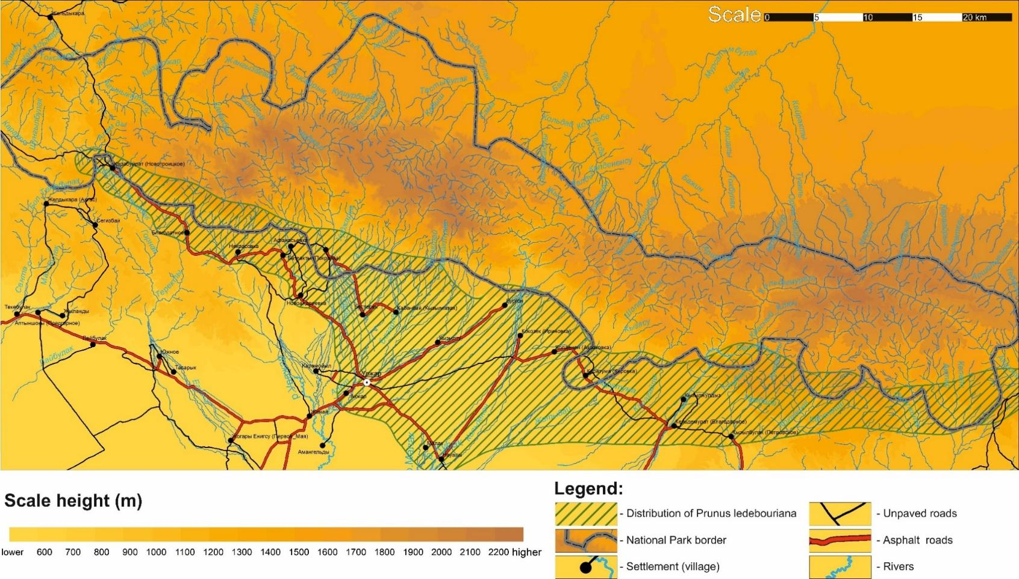

ҚОСЫМША Б – NCBI мәліметтер базасына жүктелген ITS нуклеотидтік тізбегі: MN335241.1
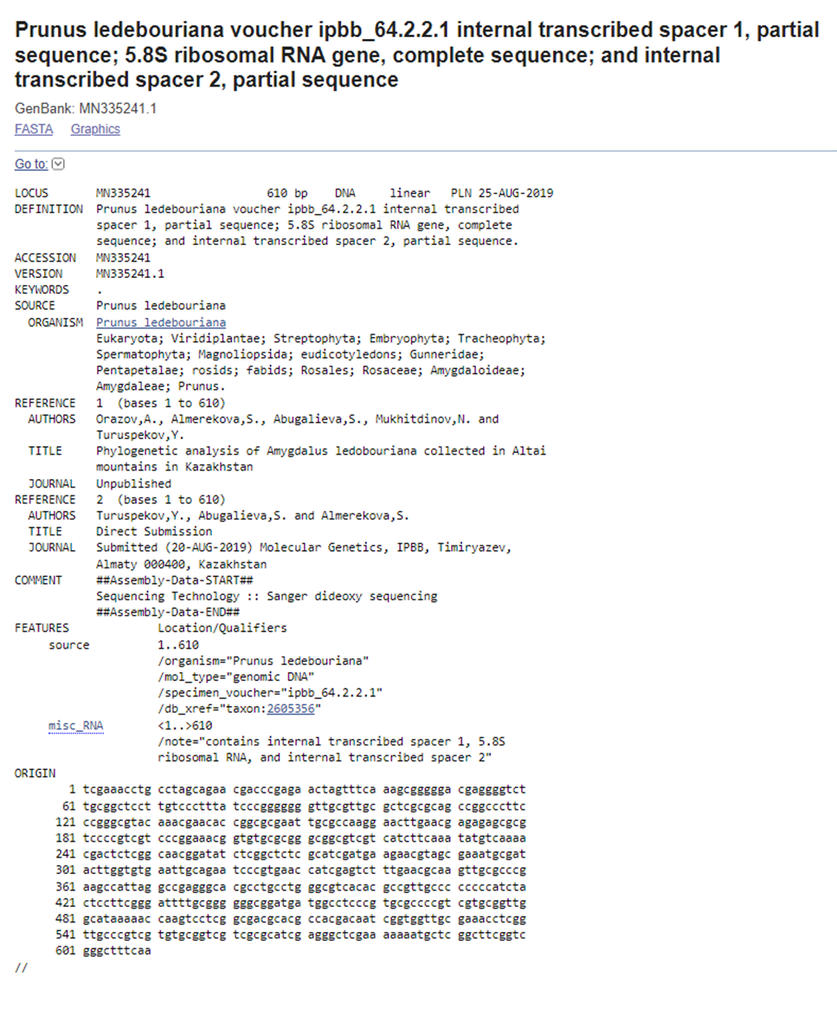

NCBI мәліметтер базасына MN335241.1 тіркеу нөмері бойынша және келесі сілтемеде https://www.ncbi.nlm.nih.gov/nuccore/MN335241.1 тіркелген Prunus ledebouriana ITS нуклеотидтік тізбегі

ҚОСЫМША В – NCBI мәліметтер базасына жүктелген matK нуклеотидтік тізбегі: MN453776.1
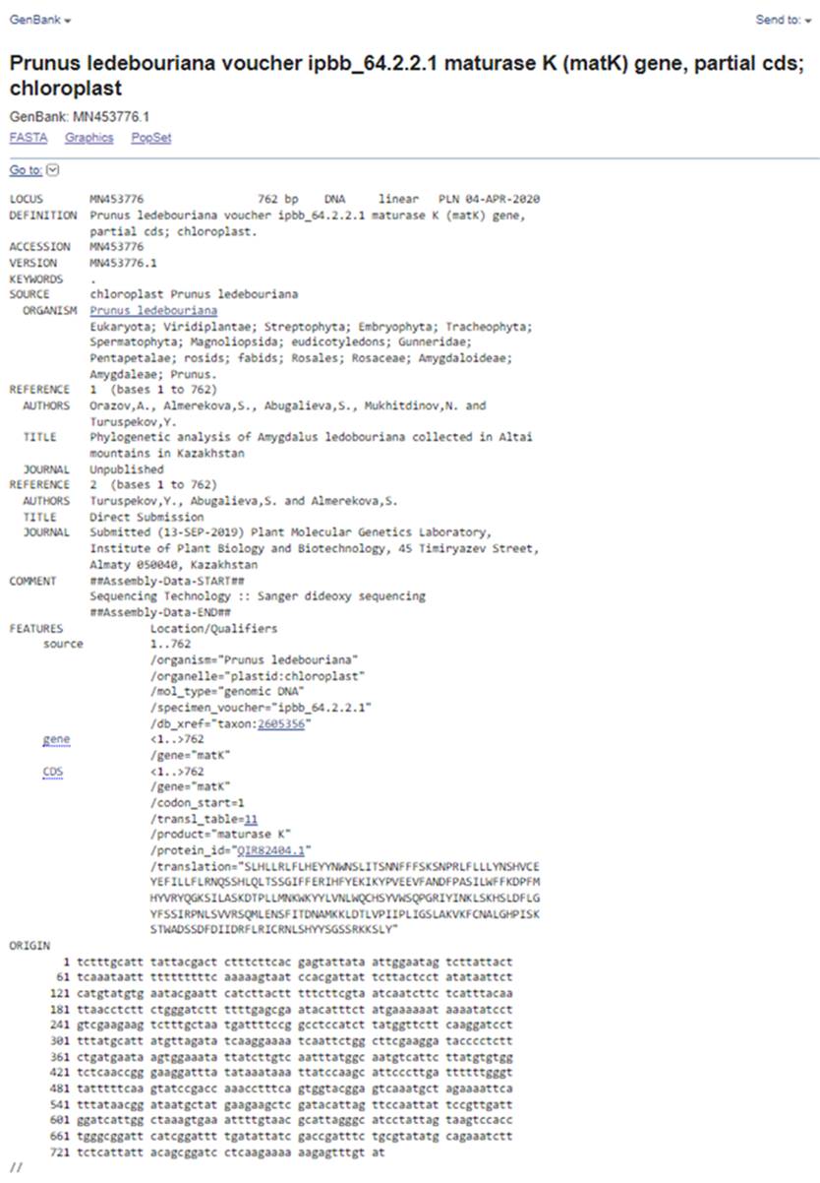

NCBI мәліметтер базасына MN453776.1 тіркеу нөмері бойынша және келесі сілтемеде https://www.ncbi.nlm.nih.gov/nuccore/MN453776.1 тіркелген Prunus ledebouriana matK нуклеотидтік тізбегі

ҚОСЫМША Г – NCBI мәліметтер базасына жүктелген matK нуклеотидтік тізбегі: MN453777.1

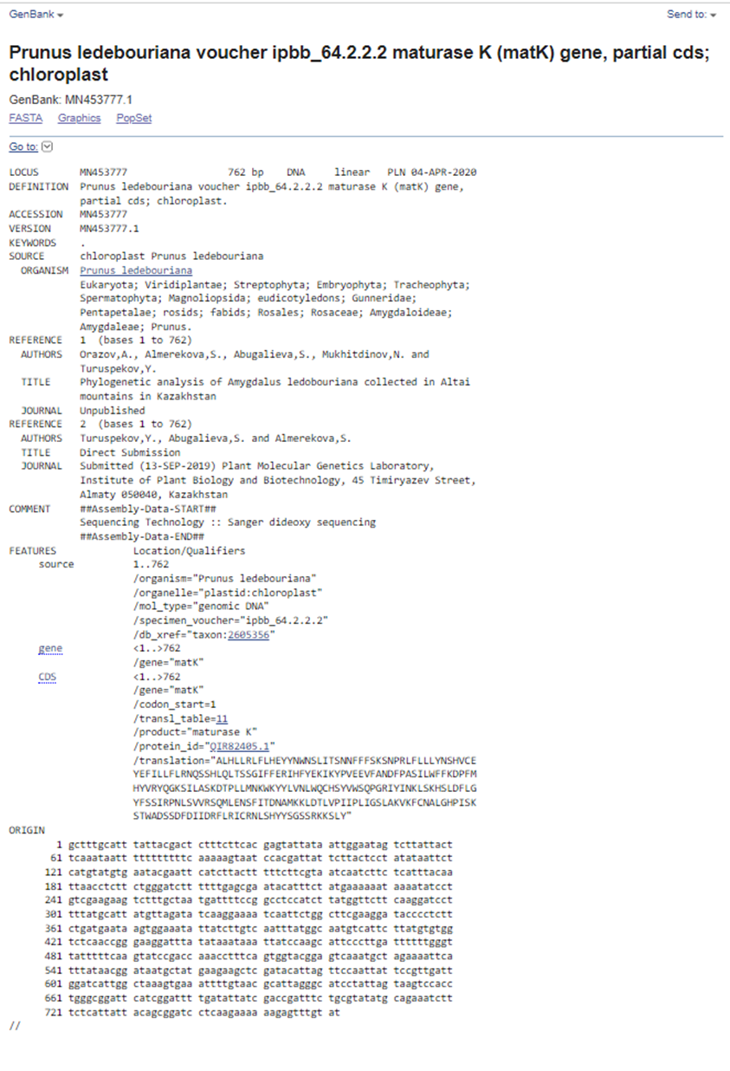

NCBI мәліметтер базасына MN453777.1 тіркеу нөмері бойынша және келесі сілтемеде https://www.ncbi.nlm.nih.gov/nuccore/MN453777.1 тіркелген Prunus ledebouriana matK нуклеотидтік тізбегі

ҚОСЫМША Д - Пайдалы модель патенті

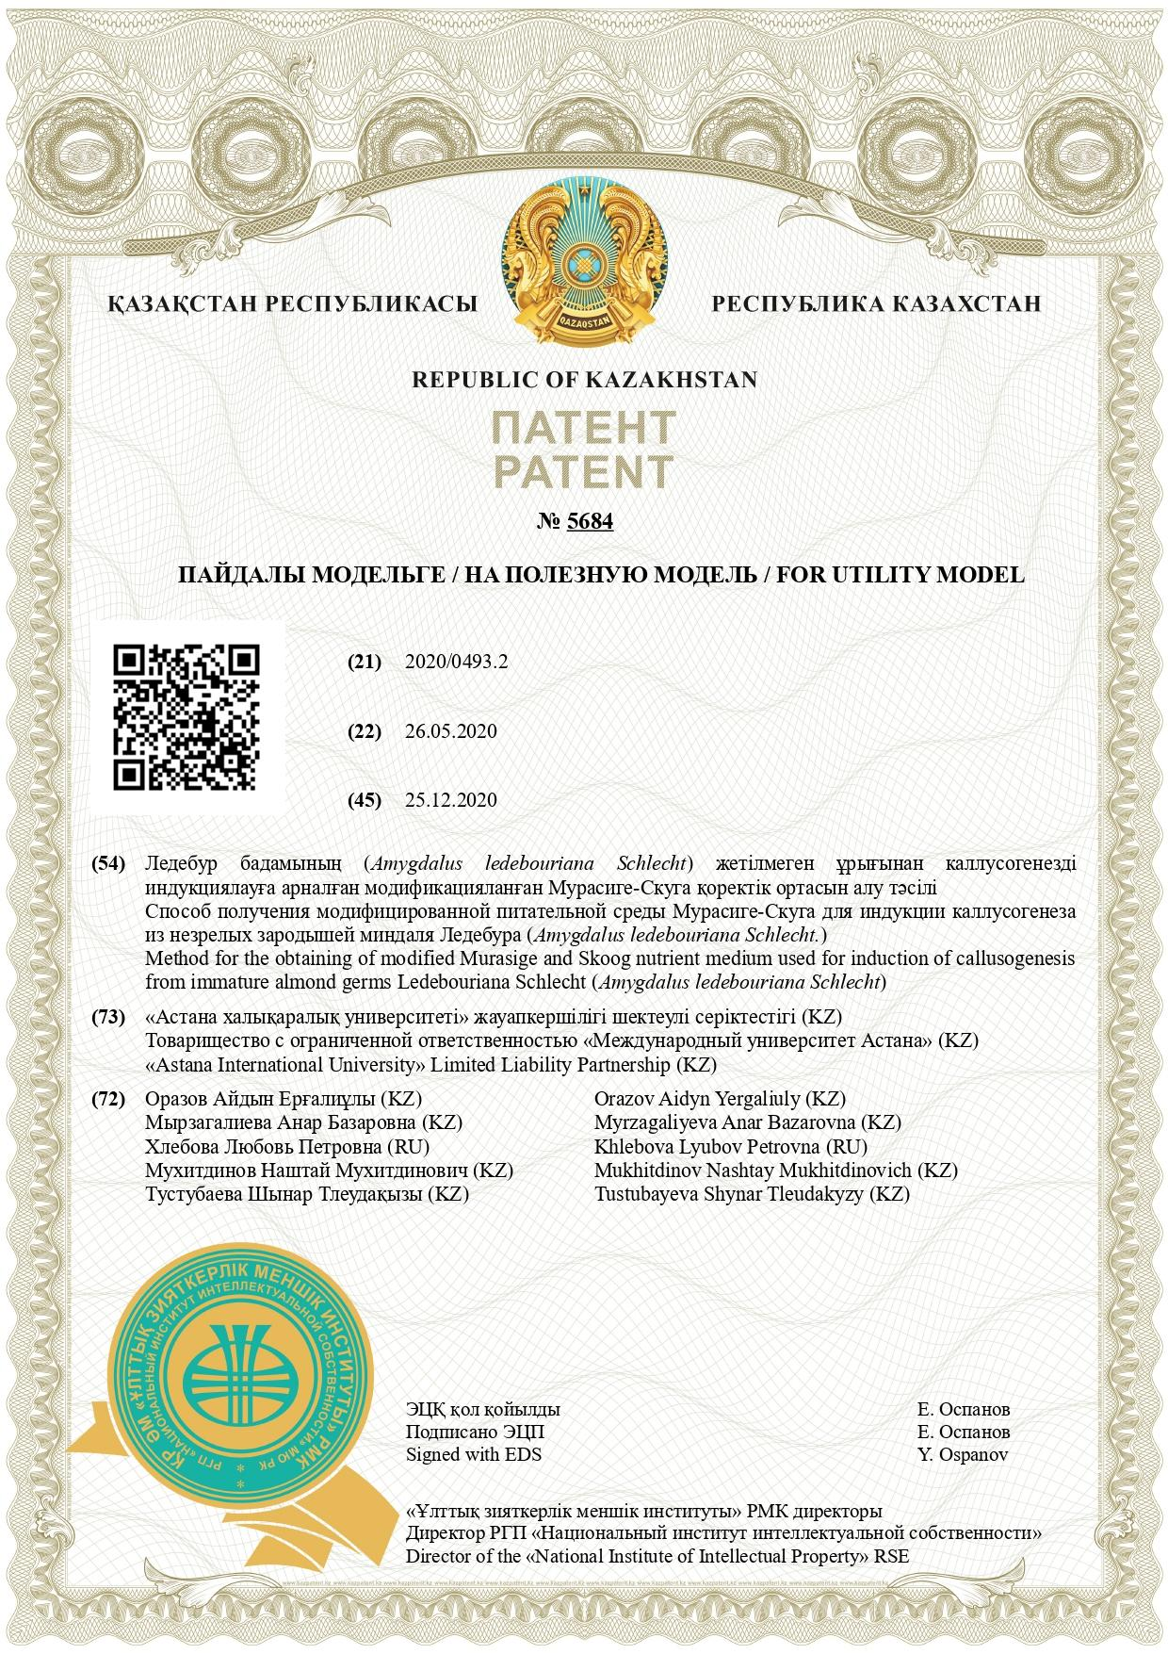

ҚОСЫМША Ж - Актілер

